**BỘ GIÁO DỤC VÀ ĐÀO TẠO**

**TRƯỜNG ĐẠI HỌC SƯ PHẠM KỸ THUẬT TP. HCM**

**KHOA CÔNG NGHỆ THÔNG TIN**



**ĐỒ ÁN MÔN HỌC**

**LẬP TRÌNH WEB**

**XÂY DỰNG WEBSITE BÁN HOA STARSHOP**

**SINH VIÊN THỰC HIỆN: NHÓM 14**

**GIẢNG VIÊN HƯỚNG DẪN**: **ThS. NGUYỄN HỮU TRUNG**

|  |  |  |
| --- | --- | --- |
| 1 | 23110304 | Đặng Ngọc Tài |
| 2 | 23110362 | Phan Quốc Viễn |
| 3 | 23110329 | Vũ Toàn Thắng |
| 4 | 23110226 | Nguyễn Nhật Huy |

**TP. HỒ CHÍ MINH – 2025**

**PHIẾU NHẬN XÉT CỦA GIẢNG VIÊN**

.........................................................................................................................................

.........................................................................................................................................

.........................................................................................................................................

.........................................................................................................................................

.........................................................................................................................................

.........................................................................................................................................

.........................................................................................................................................

.........................................................................................................................................

.........................................................................................................................................

.........................................................................................................................................

.........................................................................................................................................

.........................................................................................................................................

.........................................................................................................................................

.........................................................................................................................................

.........................................................................................................................................

.........................................................................................................................................

.........................................................................................................................................

.........................................................................................................................................

.........................................................................................................................................

.........................................................................................................................................

.........................................................................................................................................

.........................................................................................................................................

|  |  |
| --- | --- |
|  | *Tp. Hồ Chí Minh, ngày 9 tháng 10 năm 2025*  **Giáo viên hướng dẫn**  *(Ký & ghi rõ họ tên)* |

**LỜI CẢM ƠN**

Nhóm 14 xin được bày tỏ lòng biết ơn sâu sắc nhất đến **Thạc sĩ Nguyễn Hữu Trung**, Giảng viên đã trực tiếp phụ trách và dẫn dắt chúng em trong môn **Lập trình Web**.

Sự hướng dẫn của Thầy không chỉ cung cấp kiến thức nền tảng mà còn là nguồn khơi gợi tư duy và định hình cách tiếp cận vấn đề của chúng em. Nhờ vào những bài giảng chi tiết, gắn liền với minh họa thực tế và những buổi trao đổi cởi mở, chúng em đã nắm vững được quy trình phát triển phần mềm một cách hệ thống, từ giai đoạn phân tích yêu cầu cho đến thiết kế kiến trúc.

Đặc biệt, quá trình thực hiện đồ án môn học dưới sự định hướng của Thầy là cơ hội quý giá để Nhóm 14 rèn luyện tinh thần trách nhiệm cao và kỹ năng quản lý dự án hiệu quả. Chúng em đã học được cách biến những thử thách thành động lực, và hợp tác ăn ý để kiến tạo nên sản phẩm cuối cùng. Đây là những kinh nghiệm thực chiến vô cùng cần thiết cho con đường sự nghiệp sau này.

Nhóm 14 xin kính chúc Thầy luôn dồi dào sức khỏe, hạnh phúc và tiếp tục cống hiến cho sự nghiệp giáo dục, đào tạo những thế hệ kỹ sư công nghệ tương lai.

**Trân trọng,**

**Nhóm 14**

**MỤC LỤC**

DANH MỤC BẢNG 7

DANH MỤC HÌNH ẢNH 11

PHẦN MỞ ĐẦU 15

1. Tính cấp thiết của đề tài 15

2. Phương pháp thực hiện 15

3. Mục đích của đề tài 17

PHẦN NỘI DUNG 18

CHƯƠNG 1: KHẢO SÁT HIỆN TRẠNG VÀ XÁC ĐỊNH YÊU CẦU 18

1.1. Phân tích hiện trạng 18

1.2. Phân tích yêu cầu 18

1.3. Quy trình tác nghiệp 23

CHƯƠNG 2: MÔ HÌNH HÓA YÊU CẦU 26

2.1. Nhận diện tác nhân và chức năng trong sơ đồ Use case 26

2.2. Mô tả chi tiết từng chức năng và từng tác nhân 26

2.3. Sơ đồ Use case 31

CHƯƠNG 3: THIẾT KẾ DỮ LIỆU 130

3.1. Sơ đồ logic 130

3.2. Chi tiết các bảng dữ liệu 130

3.3. Sơ đồ quan hệ 145

CHƯƠNG 4: THIẾT KẾ GIAO DIỆN 146

4.1. Danh sách các màn hình và sơ đồ chuyển đổi 146

4.2. Mô tả chi tiết các màn hình 146

CHƯƠNG 5: THIẾT KẾ XỬ LÝ 194

5.1. Tổng quan về thiết kế xử lý 194

5.2. Chi tiết các luồng xử lý 194

CHƯƠNG 6: CÀI ĐẶT VÀ THỬ NGHIỆM 219

6.1. Cài đặt chương trình 219

6.2. Kiểm thử: 222

CHƯƠNG 7: TỔNG KẾT 224

7.1. Tóm tắt các kết quả đạt được 224

7.2. Ưu điểm 225

7.3. Nhược điểm 225

7.4. Hướng phát triển 226

BẢNG PHÂN CÔNG NHIỆM VỤ 228

# DANH MỤC BẢNG

Bảng 2-1. Bảng tác nhân và chức năng trong sơ đồ Use case 25

Bảng 2-2. Bảng mô tả tác nhân 27

Bảng 2-3. Bảng mô tả chức năng 29

Bảng 2-4. Use case Xuất dữ liệu đơn hàng 37

Bảng 2-5. Use case Xem chi tiết đơn hàng 40

Bảng 2-6. Use case Hủy đơn hàng 41

Bảng 2-7. Use case Xem danh sách sản phẩm 42

Bảng 2-8. Use case Sản phẩm mới 44

Bảng 2-9. Use case Cập nhật sản phẩm 45

Bảng 2-10. Use case Xóa sản phẩm 46

Bảng 2-11. Use case Cập nhật trạng thái sản phẩm 47

Bảng 2-12. Use case Cập nhật tồn kho sản phẩm 48

Bảng 2-13. Use case Xuất danh sách sản phẩm 49

Bảng 2-14. Use case Tạo mô tả sản phẩm bằng AI 50

Bảng 2-15. Use case Xem danh sách danh mục 51

Bảng 2-16. Use case Tạo danh mục sản phẩm mới 52

Bảng 2-17. Use case Chỉnh sửa danh mục sản phẩm 53

Bảng 2-18. Use case Xóa danh mục sản phẩm 54

Bảng 2-19. Use case Cập nhật hình ảnh danh mục sản phẩm 55

Bảng 2-20. Use case Xem trước hình ảnh danh mục sản phẩm 56

Bảng 2-21. Use case Xem danh sách nhân viên 57

Bảng 2-22. Use case Thêm nhân viên mới 58

Bảng 2-23. Use case Cập nhật thông tin nhân viên 59

Bảng 2-24. Use case Vô hiệu hóa / kích hoạt tài khoản nhân viên 61

Bảng 2-25. Use case Xem chi tiết nhân viên 62

Bảng 2-26. Use case Xóa nhân viên 63

Bảng 2-27. Use case Xuất danh sách nhân viên 64

Bảng 2-28. Use case Tìm kiếm và lọc nhân viên 65

Bảng 2-29. Use case Danh sách khách hàng 66

Bảng 2-30. Use case Xem chi tiết khách hàng 67

Bảng 2-31. Use case Cập nhật thông tin khách hàng 68

Bảng 2-32. Use case Kích hoạt / vô hiệu hóa tài khoản khách hàng 69

Bảng 2-33. Use case Xóa khách hàng 70

Bảng 2-34. Use case Xuất danh sách khách hàng 72

Bảng 2-36. Use case Tìm kiếm và lọc khách hàng 74

Bảng 2-37. Use case Xem Dashboard nhân viên 75

Bảng 2-38. Use case Chat hỗ trợ khách hàng 77

Bảng 2-39. Use case Xem lịch sử chat 78

Bảng 2-40. Use case Xem danh sách đánh giá 79

Bảng 2-41. Use case Phản hồi đánh giá của khách hàng 80

Bảng 2-42. Use case Xem danh sách voucher 82

Bảng 2-43. Use case Tạo voucher mới 83

Bảng 2-44. Use case Xem chi tiết voucher 84

Bảng 2-45. Use case Cập nhật voucher 85

Bảng 2-46. Use case Xóa voucher 87

Bảng 2-46. Use case Xuất danh sách voucher 88

Bảng 2-47. Use case Xem danh sách sản phẩm 89

Bảng 2-48. Use case Tìm kiếm và lọc sản phẩm 90

Bảng 2-49. Use case Xem chi tiết sản phẩm 91

Bảng 2-50. Use case Thêm sản phẩm vào giỏ hàng 92

Bảng 2-51. Use case Thêm sản phẩm vào danh sách yêu thích 93

Bảng 2-52. Use case Xem danh sách yêu thích 95

Bảng 2-53. Use case Xem chi tiết đơn hàng 96

Bảng 2-54. Use case Lọc đơn hàng 97

Bảng 2-55. Use case Hủy đơn hàng 98

Bảng 2-56. Use case Đánh giá sản phẩm 99

Bảng 2-57. Use case Xem danh sách đơn hàng 101

Bảng 2-58. Use case Xem giỏ hàng 102

Bảng 2-59. Use case Cập nhập số lượng sản phẩm trong giỏ hàng 103

Bảng 2-60. Use case Xóa sản phẩm khỏi giỏ hàng 104

Bảng 2-61. Use case Xóa toàn bộ sản phẩm khỏi giỏ hàng 105

Bảng 2-62. Use case Lấy số lượng sản phẩm trong giỏ hàng 106

Bảng 2-63. Use case Tiến hành thanh toán 107

Bảng 2-64. Use case truy cập trang chủ 108

Bảng 2-65. Use case Xem danh mục sản phẩm 109

Bảng 2-66. Use case Xem danh sách sản phẩm nổi bật 110

Bảng 2-67. Use case Thêm sản phẩm nổi bật vào giỏ hàng 111

Bảng 2-68. Use case Hiển thị quảng cáo 112

Bảng 2-69. Use case Đăng nhập bằng tài khoản mật khẩu 113

Bảng 2-70. Use case Đăng nhập bằng tài khoản mạng xã hội 114

Bảng 2-71. Use case Đăng ký tài khoản 116

Bảng 2-72. Yêu cầu và Xác minh Mã Phục hồi 117

Bảng 2-73. Đặt lại mật khẩu 118

Bảng 2-74. Use case Quản lý địa chỉ giao hàng 120

Bảng 2-75. Use case Gửi đánh giá cho sản phẩm đã mua 121

Bảng 2-76. Use case Xem danh sách voucher 122

Bảng 2-77. Use case Xem thông tin cá nhân 124

Bảng 2-78. Use case Cập nhật thông tin cá nhân 125

Bảng 2-79. Use case Yêu cầu trò chuyện với nhân viên 127

Bảng 2-80. Use case Thanh toán 128

Bảng 3-1. Bảng người dùng 130

Bảng 3-2. Bảng người địa chỉ 131

Bảng 3-3. Bảng danh mục sản phẩm 131

Bảng 3-4. Bảng sản phẩm 132

Bảng 3-5. Bảng đơn vị vận chuyển 133

Bảng 3-6. Bảng voucher 133

Bảng 3-7. Bảng đơn hàng 134

Bảng 3-8. Bảng chi tiết đơn hàng 135

Bảng 3-9. Bảng giỏ hàng 135

Bảng 3-10. Bảng sản phẩm trong giỏ hàng 136

Bảng 3-11. Bảng đánh giá 136

Bảng 3-12. Bảng theo dõi sản phẩm 137

Bảng 3-13. Bảng tin nhắn 137

Bảng 3-14. Bảng chấm công 138

Bảng 3-15. Bảng lương 138

Bảng 3-16. Bảng cuộc trò chuyện 139

Bảng 3-17. Bảng cuộc quyết định định tuyến AI 140

Bảng 3-18. Bảng hàng đợi chuyển giao 141

Bảng 3-19. Bảng trạng thái nhân viên 141

Bảng 3-20. Bảng cấu hình AI chat 142

Bảng 3-21. Bảng Enum types 142

Bảng 3-22. Bảng điều kiện rằng buộc 143

Bảng 4-1. Bảng đối tượng màn hình đăng nhập 147

Bảng 4-3. Bảng đối tượng màn hình quên mật khẩu 150

Bảng 4-4. Bảng đối tượng màn hình trang chủ 154

Bảng 4-5. Bảng đối tượng màn hình trang voucher 155

Bảng 4-6. Bảng đối tượng màn hình trang sản phẩm 157

Bảng 4-7. Bảng đối tượng màn hình trang chi tiết sản phẩm 159

Bảng 4-8. Bảng đối tượng màn hình trang danh mục sản phẩm 161

Bảng 4-9. Bảng đối tượng màn hình trang giỏ hàng 164

Bảng 4-10. Bảng đối tượng màn hình trang thông tin tài khoản 165

Bảng 4-11. Bảng đối tượng màn hình trang đơn hàng của tôi 167

Bảng 4-12. Bảng đối tượng màn hình trang thanh toán 168

Bảng 4-13. Bảng đối tượng màn hình trang sản phẩm yêu thích 170

Bảng 4-14. Bảng đối tượng màn hình trang hỗ trợ khách hàng 172

Bảng 4-15. Bảng đối tượng màn hình trang chấm công 173

Bảng 4-16. Bảng đối tượng màn hình trang Dashboard Admin 177

Bảng 4-17. Bảng đối tượng màn hình trang quản lý đơn hàng Admin 179

Bảng 4-18. Bảng đối tượng màn hình trang quản lý sản phẩm Admin 181

Bảng 4-19. Bảng đối tượng màn hình trang quản lý danh mục sản phẩm Admin 183

Bảng 4-20. Bảng đối tượng màn hình trang quản lý khách hàng 186

Bảng 4-21. Bảng đối tượng màn hình trang quản lý nhân viên 189

Bảng 4-22. Bảng đối tượng màn hình trang quản lý voucher 191

# DANH MỤC HÌNH ẢNH

Hình 2-1. Use Case chung của hệ thống 30

Hình 2-2. Use case Đăng ký 31

Hình 2-3. Use case Đăng nhập 31

Hình 2-4. Use case Quản lý thông tin 32

Hình 2-5. Use case Quản lý địa chỉ giao hàng 32

Hình 2-6. Use case Xem chi tiết sản phẩm 33

Hình 2-7. Use case Thêm sản phẩm vào giỏ hàng 33

Hình 2-8. Use case Thanh toán đơn hàng 34

Hình 2-9. Use case Tìm kiếm & lọc sản phẩm 34

Hình 2-10. Use case Đăng ký 35

Hình 2-11. Use case Theo dõi đơn hàng 35

Hình 2-12. Use case Xem báo cáo doanh thu 36

Hình 3-1. Sơ đồ logic 129

Hình 3-2. Sơ đồ quan hệ 144

Hình 4-0. Danh sách các màn hình và sơ đồ chuyển đổi 145

Hình 4-1. Giao diện trang đăng nhập 146

Hình 4-2. Sơ đồ biến cố trang đăng nhập 147

Hình 4-3. Giao diện trang đăng ký 148

Hình 4-4. Sơ đồ biến cố trang đăng nhập 149

Hình 4-5. Giao diện trang quên mật khẩu 149

Hình 4-6. Sơ đồ biến cố trang quên mật khẩu 150

Hình 4-7. Giao diện trang chủ 153

Hình 4-8. Sơ đồ biến cố trang chủ 154

Hình 4-9. Giao diện trang voucher 155

Hình 4-10. Sơ đồ biến cố trang voucher 156

Hình 4-11. Giao diện trang sản phẩm 157

Hình 4-12. Sơ đồ biến cố trang sản phẩm 158

Hình 4-13. Giao diện trang chi tiết sản phẩm 159

Hình 4-14. Sơ đồ biến cố trang chi tiết sản phẩm 160

Hình 4-15. Giao diện trang danh mục sản phẩm 161

Hình 4-16. Sơ đồ biến cố trang danh mục sản phẩm 162

Hình 4-17. Giao diện trang giỏ hàng 163

Hình 4-18. Sơ đồ biến cố trang giỏ hàng 164

Hình 4-19. Giao diện trang thông tin tài khoản 165

Hình 4-20. Sơ đồ biến cố trang thông tin tài khoản 166

Hình 4-21. Giao diện trang đơn hàng 167

Hình 4-22. Sơ đồ biến cố trang đơn hàng 167

Hình 4-23. Giao diện trang thanh toán 168

Hình 4-24. Sơ đồ biến cố trang thanh toán 169

Hình 4-25. Giao diện trang danh sách sản phẩm yêu thích 170

Hình 4-26. Sơ đồ biến cố trang danh sách sản phẩm yêu thích 171

Hình 4-27. Giao diện trang hỗ trợ khách hàng 172

Hình 4-28. Sơ đồ biến cố trang hỗ trợ khách hàng 172

Hình 4-29. Giao diện trang chấm công 173

Hình 4-30. Sơ đồ biến cố trang chấm công 174

Hình 4-31. Giao diện trang dashboard admin 176

Hình 4-32. Sơ đồ biến cố trang dashboard admin 177

Hình 4-33. Giao diện trang quản lý đơn hàng(admin) 178

Hình 4-34. Sơ đồ biến cố màn hình quản lý đơn hàng 180

Hình 4-35. Giao diện trang quản lý sản phẩm 180

Hình 4-36. Sơ đồ biến cố trang quản lý sản phẩm 182

Hình 4-37. Giao diện trang quản lý danh mục sản phẩm 183

Hình 4-38. Sơ đồ biến cố trang quản lý danh mục sản phẩm 184

Hình 4-39. Giao diện trang quản lý khách hàng 185

Hình 4-40. Sơ đồ biến cố trang quản lý khách hàng 187

Hình 4-41. Giao diện trang quản lý nhân viên 188

Hình 4-42. Sơ đồ biến cố trang quản lý nhân viên 189

Hình 4-43. Giao diện trang quản lý voucher 190

Hình 4-44. Sơ đồ biến cố trang quản lý voucher 192

Hình 5-1. Sơ đồ luồng xử lý cập nhật trạng thái đơn hàng 194

Hình 5-2. Sơ đồ luồng xử lý thêm sản phẩm vào giỏ hàng(customer) 194

Hình 5-3. Sơ đồ luồng xử lý tạo đơn hàng thủ công 195

Hình 5-4. Sơ đồ luồng xử lý khách hủy đơn hàng 195

Hình 5-5. Sơ đồ luồng xử lý khách đánh giá sản phẩm 196

Hình 5-6. Sơ đồ luồng xử lý admin thêm sản phẩm mới 196

Hình 5-7. Sơ đồ luồng xử lý admin sửa thông tin sản phẩm 197

Hình 5-8. Sơ đồ luồng xử lý admin xóa sản phẩm 197

Hình 5-9. Sơ đồ luồng xử lý admin xuất file danh sách sản phẩm 198

Hình 5-10. Sơ đồ luồng xử lý admin thêm danh sách sản phẩm 198

Hình 5-11. Sơ đồ luồng xử lý admin tạo mô tả sản phẩm với gợi ý từ AI 199

Hình 5-12. Sơ đồ luồng xử lý admin thêm danh mục sản phẩm 199

Hình 5-13. Sơ đồ luồng xử lý admin sửa danh mục sản phẩm 200

Hình 5-14. Sơ đồ luồng xử lý admin xóa danh mục sản phẩm 200

Hình 5-15. Sơ đồ luồng xử lý admin xem danh mục sản phẩm 201

Hình 5-16. Sơ đồ luồng xử lý xem giỏ hàng 201

Hình 5-17. Sơ đồ luồng xử lý cập nhật giỏ hàng 202

Hình 5-18. Sơ đồ luồng xử lý xóa một sản phẩm khỏi giỏ hàng 202

Hình 5-19. Sơ đồ luồng xử lý xóa toàn bộ sản phẩm khỏi giỏ hàng 203

Hình 5-20. Sơ đồ luồng xử lý xóa đến trang thanh toán 203

Hình 5-21. Sơ đồ luồng xử lý đăng nhập 204

Hình 5-22. Sơ đồ luồng xử lý đăng ký tài khoản 206

Hình 5-23. Sơ đồ luồng xử lý thanh toán 206

Hình 5-24. Sơ đồ luồng xử lý thêm nhân viên 207

Hình 5-25. Sơ đồ luồng xử lý xem danh sách nhân viên 207

Hình 5-26. Sơ đồ luồng xử lý cập nhật thông tin nhân viên 208

Hình 5-27. Sơ đồ luồng xử lý xóa nhân viên 208

Hình 5-28. Sơ đồ luồng xử lý xem danh sách và tìm kiếm khách hàng 208

Hình 5-29. Sơ đồ luồng xử lý thêm khách hàng 209

Hình 5-30. Sơ đồ luồng xử lý cập nhật khách hàng 209

Hình 5-31. Sơ đồ luồng xử lý xóa khách hàng 210

Hình 5-32. Sơ đồ luồng xử lý đăng nhập bằng mạng xã hội 210

Hình 5-33. Sơ đồ luồng xử lý tạo voucher(thủ công) 211

Hình 5-34. Sơ đồ luồng xử lý tạo voucher(bằng gợi ý AI) 211

Hình 5-35. Sơ đồ luồng xử lý tạo voucher(bằng gợi ý AI) 212

Hình 5-36. Sơ đồ luồng xử lý cập nhật thông tin cá nhân 212

Hình 5-37. Sơ đồ luồng xử lý xóa danh mục sản phẩm 213

Hình 5-38. Sơ đồ luồng xử lý nhân viên hủy đơn hàng 213

Hình 5-39. Sơ đồ luồng xử lý AI tự động trả lời chat của khách hàng 214

Hình 5-40. Sơ đồ luồng xử lý chuyển giao cuộc trò chuyện cho nhân viên 214

Hình 5-41. Sơ đồ luồng xử lý admin phản hồi đánh giá 215

Hình 5-42. Sơ đồ luồng xử lý admin phản hồi đánh giá 215

Hình 5-43. Sơ đồ luồng xử lý người dùng thêm địa chỉ nhận hàng mới 216

Hình 5-44. Sơ đồ luồng xử lý khách hàng thanh toán 217

# PHẦN MỞ ĐẦU

## Tính cấp thiết của đề tài

Trong kỷ nguyên số hóa, thương mại điện tử đã trở thành xương sống của nền kinh tế hiện đại. Thói quen mua sắm của người tiêu dùng đã thay đổi đáng kể: họ ngày càng tìm kiếm sự tiện lợi, tốc độ và đa dạng lựa chọn thông qua các nền tảng trực tuyến, thay vì chỉ giới hạn ở các cửa hàng truyền thống. Sự chuyển dịch này đặt ra yêu cầu cấp thiết cho mọi lĩnh vực kinh doanh, bao gồm cả ngành hoa tươi tinh tế.

Ngành hoa tươi hiện nay đang là một thị trường đầy tiềm năng nhưng cũng không kém phần cạnh tranh. Đối với **StarShop**, việc sở hữu một website bán hoa trực tuyến chuyên nghiệp không chỉ là theo kịp xu thế mà còn là một chiến lược kinh doanh then chốt. Nền tảng này sẽ là cầu nối giúp thương hiệu mở rộng phạm vi tiếp cận khách hàng vượt ra ngoài giới hạn địa lý, từ đó gia tăng đáng kể doanh thu và thị phần.

Hơn thế nữa, website chính là bộ mặt số của **StarShop**. Nó giúp khẳng định uy tín và xây dựng thương hiệu chuyên nghiệp trong mắt khách hàng. Bằng việc trưng bày sản phẩm một cách trực quan, tối ưu hóa quy trình đặt hàng và thanh toán, **StarShop** sẽ tạo ra trải nghiệm mua sắm hoa tươi hiện đại, tiện lợi và đáng tin cậy.

Vì lẽ đó, việc đầu tư và triển khai dự án **"Xây dựng website bán hoa trực tuyến StarShop"** là một quyết định hoàn toàn cần thiết và chiến lược, phù hợp với xu hướng phát triển mạnh mẽ của thương mại điện tử, giúp StarShop định vị vững chắc trên thị trường hoa tươi cạnh tranh.

## Phương pháp thực hiện

Giai đoạn đầu tiên tập trung vào việc thu thập và phân tích tài liệu chuyên sâu. Chúng tôi sẽ nghiên cứu kỹ lưỡng các mô hình thương mại điện tử ngành hoa tươi để hiểu rõ quy trình vận hành và giao nhận đặc thù. Song song đó, việc phân tích các tài liệu về thiết kế website hiện đại, trải nghiệm người dùng (UI/UX) và nguyên tắc quản lý cơ sở dữ liệu sẽ định hình nên cấu trúc website trực quan, thân thiện và đáng tin cậy cho StarShop.

Để đảm bảo website đáp ứng đúng nhu cầu thị trường, nhóm sẽ tiến hành khảo sát thực tế khách hàng mục tiêu của StarShop. Việc này giúp chúng tôi tìm hiểu chi tiết về thói quen mua hoa, các dịp lễ quan trọng và mong đợi của khách hàng đối với dịch vụ đặt hoa trực tuyến. Kết quả khảo sát sẽ là cơ sở để xác định và phát triển các tính năng độc đáo và cần thiết (như tính năng tùy chỉnh bó hoa, hẹn giờ giao hàng chi tiết) nhằm tạo lợi thế cạnh tranh cho StarShop so với đối thủ.

Đây là bước chuyển đổi yêu cầu thành bản thiết kế kỹ thuật. Chúng tôi sẽ sử dụng các công cụ UML để phân tích yêu cầu, mô hình hóa các chức năng và luồng nghiệp vụ của hệ thống. Tiếp theo, một Cơ sở Dữ liệu (CSDL) sẽ được thiết kế tối ưu, không chỉ quản lý thông thường mà còn đặc biệt chú trọng đến việc quản lý sản phẩm hoa theo mùa vụ, tình trạng đơn hàng theo thời gian thực và thông tin chi tiết về khách hàng.

Dựa trên bản thiết kế chi tiết, nhóm sẽ tiến hành xây dựng website StarShop bằng cách áp dụng các công nghệ lập trình web hiện đại. Việc sử dụng các ngôn ngữ và framework tiên tiến (như HTML, CSS, JavaScript cho Frontend; JAVA SPRING BOOT cho Backend, cùng PostgreSQL) sẽ đảm bảo hệ thống có tốc độ xử lý nhanh, khả năng mở rộng tốt và hoạt động ổn định trên mọi nền tảng.

Trước khi chính thức ra mắt, website sẽ trải qua quá trình kiểm thử toàn diện. Chúng tôi sẽ kiểm tra tất cả các chức năng (từ đặt hàng, thanh toán đến quản lý admin), đánh giá tính thân thiện của giao diện (UI/UX), đồng thời thực hiện kiểm thử tính bảo mật và hiệu năng để đảm bảo website hoạt động trơn tru, ổn định, mang lại trải nghiệm mua sắm an toàn và tin cậy nhất cho khách hàng của StarShop.

## Mục đích của đề tài

Mục tiêu cốt lõi của dự án là xây dựng một nền tảng thương mại điện tử chuyên biệt về kinh doanh hoa tươi, hoa sự kiện và các sản phẩm quà tặng kèm. Website phải cung cấp một quy trình mua sắm thuận tiện, trực quan và hiện đại nhất cho khách hàng. Điều này bao gồm việc cho phép người dùng dễ dàng duyệt xem, tìm kiếm sản phẩm và đặc biệt là khả năng tùy chỉnh chi tiết các mẫu hoa, bó hoa, hay lẵng hoa theo sở thích cá nhân ngay trên website.

Song song với giao diện khách hàng, chúng tôi sẽ thiết lập một Hệ thống Quản trị (Admin) khoa học và dễ sử dụng. Hệ thống này nhằm giúp đội ngũ StarShop quản lý toàn bộ hoạt động kinh doanh một cách hiệu quả. Các chức năng quan trọng bao gồm quản lý chi tiết danh mục sản phẩm, theo dõi tồn kho hoa tươi, xử lý đơn hàng theo thời gian thực và quản lý tập trung thông tin khách hàng để phục vụ các chiến dịch marketing và chăm sóc hậu mãi.

# PHẦN NỘI DUNG

## KHẢO SÁT HIỆN TRẠNG VÀ XÁC ĐỊNH YÊU CẦU

### 1.1. Phân tích hiện trạng

Hiện nay, các cửa hàng hoa truyền thống thường bán trực tiếp tại cửa hàng, khách hàng phải đến tận nơi để chọn và mua. Điều này gây bất tiện trong những trường hợp cần đặt hoa gấp, gửi hoa cho người thân ở xa hoặc muốn tham khảo nhiều mẫu mã trước khi quyết định. Một số cửa hàng đã triển khai bán hàng qua mạng xã hội, nhưng chưa có hệ thống quản lý tập trung, dẫn đến tình trạng:

- Khó theo dõi đơn hàng và tồn kho.

- Thông tin sản phẩm rời rạc, thiếu hình ảnh và mô tả chi tiết.

- Chưa có tích hợp thanh toán trực tuyến và quản lý giao hàng.

- Thiếu tính năng chăm sóc khách hàng như đánh giá, khuyến mãi, theo dõi sản phẩm.

Vì vậy, việc xây dựng một hệ thống website thương mại điện tử chuyên biệt cho cửa hàng hoa là cần thiết nhằm nâng cao trải nghiệm mua sắm, quản lý hiệu quả và mở rộng kinh doanh.

### 1.2. Phân tích yêu cầu

#### *1.2.1. Yêu cầu chức năng*

**A. Đối với Khách hàng (Customer)**

1. **Đăng ký/đăng nhập/đăng xuất, quản lý hồ sơ cá nhân**

* Tạo tài khoản, xác thực email (tối thiểu 8 ký tự cho mật khẩu).
* Cập nhật họ tên, số điện thoại, avatar.
* Quản lý nhiều địa chỉ giao hàng, đặt địa chỉ mặc định.

1. **Duyệt – tìm kiếm – lọc sản phẩm hoa**

* Tìm theo tên, khoảng giá, trạng thái còn hàng; xem chi tiết sản phẩm.

1. **Giỏ hàng & đặt hàng**

* Thêm/xóa/cập nhật số lượng trong giỏ; hiển thị tổng số lượng & tổng tiền.
* Tạo đơn hàng từ giỏ, chọn phương thức thanh toán & đơn vị vận chuyển, ghi chú tặng thiệp.

1. **Áp dụng mã giảm giá (voucher)**

* Nhập mã, kiểm tra điều kiện (hạn dùng, số lần dùng, giá trị đơn tối thiểu).

1. **Theo dõi trạng thái đơn hàng**

* Xem tiến trình: *pending → processing → shipped → completed/cancelled*.

1. **Thanh toán**

* Hỗ trợ COD/thẻ/chuyển khoản/ví; tạo giao dịch và hiển thị mã tham chiếu.

1. **Đánh giá sản phẩm sau mua**

* Chỉ được đánh giá sản phẩm đã mua.

1. **Theo dõi sản phẩm (wishlist)**

* Theo dõi/bỏ theo dõi, nhận thông báo khi có ưu đãi

1. **Tin nhắn hỗ trợ**

* Hộp thư giữa khách hàng và nhân viên hỗ trợ

**B. Đối với nhân viên (Staff)**

1. **Quản lý đơn hàng**

* Duyệt danh sách, lọc theo trạng thái; cập nhật tiến trình; ghi chú xử lý.

1. **Xử lý đơn hàng**

* Theo dõi, cập nhật, quản lý các đơn hàng.

1. **Chấm công – ca làm**

* Check-in/out, ghi chú; hệ thống tính giờ làm.

1. **Hỗ trợ khách hàng**

* Nhắn tin hỗ trợ khách hàng.

**C. Đối với Quản trị viên (Admin)**

1. **Quản trị người dùng và phân quyền**

* Tạo/khóa/mở khóa tài khoản; gán vai trò customer | staff | admin.

1. **Quản lý sản phẩm và danh mục**

**-** CRUD sản phẩm và danh mục, phân chia sản phẩm theo danh muc.

1. **Quản lý khuyển mãi và vận chuyển**

* CRUD voucher; cấu hình đơn vị vận chuyển (phí, thời gian dự kiến).

1. **Thống kê – báo cáo**

* Doanh thu, số đơn theo trạng thái, sản phẩm bán chạy, tỷ lệ chuyển đổi giỏ→đơn, đánh giá trung bình theo sản phẩm/thời gian.
* Nền tảng dữ liệu: orders, orderitems, transactions, reviews.

1. **Quản lý nhân viên (đơn giản)**

* Thiết lập lương cơ bản theo giờ; tính lương theo tổng giờ làm/tháng; theo dõi trạng thái trả lương.

**D. Yêu cầu liên quan đến Quy tắc ràng buộc & Ràng buộc dữ liệu**

* Giá sản phẩm, phí vận chuyển, tổng tiền, số lượng phải **≥ 0**; rating **1–5**; giờ ra ≥ giờ vào; mật khẩu ≥ 8 ký tự.
* Tự động tính total_salary = base_salary * working_time (cột tính).
* Ràng buộc duy nhất: email/số điện thoại; (cart_id, product_id); (user_id, product_id) theo dõi; (user_id, month_year) lương.
* Tham chiếu: business rules & data integrity trong schema.

#### *1.2.2. Yêu cầu phi chức năng*

**1. Hiệu năng**

* Thời gian phản hồi của API cốt lõi dưới 500ms.
* Các trang giao diện người dùng phải tải và hiển thị hoàn chỉnh trong vòng dưới 3 giây trên mạng 4G.
* Ứng dụng phải tránh các truy vấn N+1 bằng cách sử dụng Fetch Joins và các truy vấn tối ưu trong JPA.
* Tối ưu hóa tải tài nguyên: Sử dụng kỹ thuật Lazy Loading cho hình ảnh và tài nguyên tĩnh.
* Giao diện người dùng trên thiết bị di động phải vô hiệu hóa các hiệu ứng animation nặng (AOS) để đảm bảo tốc độ tải nhanh.

**2. Bảo mật**

* Xác thực API: Tất cả các API cần bảo vệ phải sử dụng xác thực JWT Bearer Token.
* Mã hóa Mật khẩu: Mật khẩu người dùng phải được mã hóa bằng thuật toán BCryptPasswordEncoder.
* Phân quyền (RBAC): Phân quyền truy cập theo vai trò thông qua.
* Chống tấn công: Áp dụng bảo vệ CSRF (cho các trang web) và cấu hình bỏ qua đúng cách cho các endpoint API công khai.
* Quản lý Token: Triển khai cơ chế Refresh Token và Validate Token để quản lý phiên và gia hạn token an toàn.
* Xác thực Đa yếu tố (OTP): Hỗ trợ xác thực đăng ký và đặt lại mật khẩu bằng mã OTP gửi qua email.

**3. Khả dụng và Tin cậy**

* Toàn vẹn Giao dịch Thanh toán: Khi thanh toán qua MoMo thất bại, hệ thống phải tự động hủy đơn hàng (chuyển sang trạng thái CANCELLED) và hoàn trả lại số lượng tồn kho cho các sản phẩm liên quan.
* Thông báo Real-time: Cung cấp thông báo trạng thái đơn hàng và thanh toán theo thời gian thực cho người dùng thông qua WebSocket (STOMP) hoặc Server-Sent Events (SSE).
* Khả năng phục hồi (Retry): Nếu kết nối WebSocket bị lỗi, client phải có logic tự động thử kết nối lại sau 5 giây.
* Giám sát: Cung cấp các endpoint công khai để kiểm tra trạng thái hoạt động của ứng dụng và kết nối database.

**4. Khả năng sử dụng**

* Tính nhất quán UI: Giao diện phải tuân thủ nghiêm ngặt hệ thống thiết kế thống nhất (Unified Design System) với màu sắc chủ đạo Soft Pink Pastel Palette trên mọi trang.
* Thiết kế đáp ứng (Responsive): Giao diện phải hoạt động hoàn hảo trên các thiết bị từ di động đến máy tính để bàn, sử dụng Taiwind CSS .
* Hỗ trợ Đa ngôn ngữ: Hỗ trợ ít nhất Tiếng Việt và Tiếng Anh.
* Phản hồi Tức thì: Cung cấp Toast Notifications và Loading States cho mọi hành động tương tác (ví dụ: thêm vào giỏ hàng, xóa wishlist).
* SEO thân thiện: Các trang web phải có đầy đủ thẻ Meta Tags và Structured Data để tối ưu hóa công cụ tìm kiếm.

**5. Bảo trì và kiểm thử**

* Kiến trúc Mã nguồn: Tuân thủ nghiêm ngặt mô hình MVC và kiến trúc 3 tầng (Presentation, Business, Data).
* Tài liệu hóa API: Tất cả các endpoint API (100% Coverage) phải được tài liệu hóa bằng Swagger/OpenAPI 3, bao gồm mô tả, DTOs và Security Scheme.
* Kiểm thử Đơn vị: Cần có Unit Tests sử dụng JUnit 5 và Mockito 5 cho các lớp Service và Controller để kiểm tra logic nghiệp vụ.
* Ghi nhật ký (Logging): Triển khai hệ thống logging cơ bản sử dụng SLF4J + Logback với các mức độ DEBUG/INFO/WARN/ERROR. Logs được ghi vào file riêng biệt (app.log, errors.log) với chính sách rolling và nén. Tuy nhiên, chưa triển khai structured logging dạng JSON cho việc phân tích và giám sát tự động.
* Quản lý Cấu hình: Sử dụng Spring Profiles để quản lý các cấu hình môi trường khác nhau (như database, JWT secret, MoMo API key).

### 1.3. Quy trình tác nghiệp

#### *1.3.1. Quy trình mua hoa của khách hàng*

Khách hàng khi đến với cửa hàng **StarShop** hoặc truy cập website có thể chọn được rất nhiều bó hoa, lẵng hoa, hoặc các sản phẩm quà tặng kèm khác để mua. Sau khi chọn được những sản phẩm mà mình thích, khách hàng đi đến quầy thanh toán (đối với mua trực tiếp tại cửa hàng) hoặc tiến hành xác nhận đơn hàng trên website (đối với mua online). Nếu là mua trực tiếp tại cửa hàng, khách hàng trả tiền tương ứng với tổng số sản phẩm hoa đã chọn; tiền thanh toán sẽ là tổng giá bán của tất cả sản phẩm trừ đi số tiền khuyến mãi (nếu có). Nếu là mua online, khách hàng thêm sản phẩm vào giỏ hàng, sau đó nhập thông tin địa chỉ giao hàng chi tiết, lựa chọn phương thức thanh toán (COD, chuyển khoản, ví điện tử) và xác nhận đơn hàng. Sau khi hệ thống ghi nhận, khách hàng có thể theo dõi trạng thái đơn hàng của mình. Nếu cửa hàng hết hoa tươi trong kho, hệ thống sẽ thông báo và gợi ý các mẫu hoa tương tự có sẵn. Nếu sản phẩm hoa chưa có sẵn (hàng order/mẫu mới), khách hàng có thể để lại thông tin qua chức năng Đóng góp ý kiến hoặc Đặt trước; ngay khi có sản phẩm, cửa hàng sẽ chủ động liên hệ lại với khách hàng.

#### *1.3.2. Quy trình tra cứu thông tin đơn hàng của khách hàng*

Khách hàng sau khi mua **sản phẩm hoa** có thể vào hệ thống **StarShop** để tra cứu thông tin đơn hàng của mình. Từ website hoặc ứng dụng, khách hàng chọn chức năng **“Đơn hàng của tôi”** và cần nhập mã đơn hàng hoặc đăng nhập bằng tài khoản cá nhân. Hệ thống sẽ kết nối với cơ sở dữ liệu để truy xuất và hiển thị các thông tin như Mã đơn hàng, ngày đặt, danh sách sản phẩm (tên, size, màu, số lượng), tổng tiền, khuyến mãi áp dụng và trạng thái đơn hàng hiện tại (Chờ duyệt, Chuẩn bị hàng, Đang giao, Hoàn tất, Hủy). Nhờ đó, khách hàng có thể dễ dàng theo dõi tiến trình của đơn hàng và biết được đơn hàng nào đã giao, đang vận chuyển, hoặc đã bị hủy.

#### *1.3.3. Quy trình quản lý sản phẩm và kho của nhân viên*

Nhân viên cửa hàng sử dụng tài khoản do quản trị viên cấp để đăng nhập vào hệ thống và quản lý sản phẩm. Quy trình quản lý sản phẩm bắt đầu từ khi lô **hoa tươi** mới nhập về. Nhân viên tiến hành kiểm tra và cập nhật thông tin sản phẩm vào hệ thống. Nếu sản phẩm đã tồn tại, nhân viên cập nhật thêm số lượng tồn kho hoặc chỉnh sửa thông tin như giá, size, màu, hoặc ảnh. Nếu là sản phẩm mới, nhân viên phải thêm mới các thông tin chi tiết: tên sản phẩm, thương hiệu, loại hoa, size, màu, giá nhập, giá bán và ảnh minh họa. Nhân viên sử dụng chức năng tìm kiếm trong quá trình nhập liệu để tránh trùng lặp. Nếu có sai sót hoặc thông tin cần thay đổi (ví dụ: điều chỉnh giá, cập nhật khuyến mãi), nhân viên sử dụng chức năng chỉnh sửa sản phẩm cho phù hợp.

#### *1.3.4. Quy trình bán hàng và xử lý đơn của nhân viên*

Khi có khách hàng mua hoa, nhân viên tiếp nhận yêu cầu (trực tiếp tại cửa hàng hoặc qua hệ thống online) và kiểm tra tồn kho để xác nhận sản phẩm còn hàng. Nếu khách mua trực tiếp, nhân viên tiến hành lấy sản phẩm và thanh toán. Nếu là khách online, nhân viên kiểm tra đơn hàng, xác nhận thông tin, đóng gói và cập nhật trạng thái đơn hàng. Nếu khách hàng trả hàng hoặc đổi sản phẩm (ví dụ: đổi size hoặc mẫu hoa), nhân viên sẽ kiểm tra đơn hàng, nhận lại sản phẩm và xử lý theo chính sách của StarShop, bao gồm đổi sang sản phẩm khác hoặc hoàn tiền.

#### *1.3.5. Quy trình quản lý tài khoản của quản trị viên*

Quản trị viên (Admin) là người quản lý cao nhất, có toàn quyền và quyền quyết định đối với hệ thống StarShop. Khi có nhân viên mới, Admin có trách nhiệm tạo tài khoản và phân quyền cho họ (nhân viên bán hàng, nhân viên giao hàng). Để đảm bảo an toàn cho cửa hàng, Admin có thể thay đổi tài khoản quản lý hoặc đặt lại mật khẩu khi nhân viên nghỉ việc, nhằm tránh trường hợp nhân viên cũ đăng nhập vào hệ thống, thay đổi thông tin hoặc gây ảnh hưởng đến quyền lợi của cửa hàng. Ngoài ra, Admin còn giám sát mọi hoạt động của nhân viên trong hệ thống và vận hành toàn bộ hệ thống.

#### *1.3.6. Quy trình thống kê tình hình hoạt động của cửa hàng*

Chức năng thống kê đóng vai trò quan trọng trong việc giúp nhân viên và quản trị viên nắm bắt tình hình hoạt động kinh doanh của cửa hàng. Hệ thống phần mềm tự động tính toán và tổng hợp các thông số quan trọng như Doanh thu theo ngày, tháng, năm; Số lượng đơn hàng đã bán; Sản phẩm bán chạy nhất, sản phẩm còn tồn nhiều; và Danh sách khách hàng thân thiết. Để xem thống kê, nhân viên hoặc chủ cửa hàng chỉ việc chọn chức năng báo cáo muốn xem. Hệ thống sẽ hiển thị kết quả dưới dạng bảng biểu, biểu đồ và cho phép người dùng xuất báo cáo ra Excel để phục vụ quản lý.

## MÔ HÌNH HÓA YÊU CẦU

### 2.1. Nhận diện tác nhân và chức năng trong sơ đồ Use case

|  |  |
| --- | --- |
| **Tác nhân** | **Chức năng chính** |
| Khách | - Đăng ký  - Duyệt sản phẩm  - Xem chi tiết sản phẩm  - Xem danh mục  - Xem blog  - Xem voucher |
| Người dùng | - Đăng nhập  - Quản lý tài khoản cá nhân & địa chỉ giao hàng  - Quản lý giỏ hàng - Đặt hàng & Thanh toán  - Theo dõi/hủy đơn hàng cá nhân  - Đánh giá & sửa đánh giá sản phẩm |
| Nhân viên bán hàng | - Quản lý ca làm việc (Checkin/Checkout), Dashboard nhân viên  - Quản lý cuộc trò chuyện hỗ trợ khách hàng  - Báo cáo ca làm việc  - Thống kê hỗ trợ (số lượng trò chuyện đã xử lý) |
| Quản trị viên | - Quản lý hệ thống (Dashboard tổng quan, Biểu đồ báo cáo)  - Quản lý sản phẩm (CRUD/Danh mục/Kho)  - Quản lý đơn hàng (quản lý vận chuyển)  - Quản lý người dùng  - Quản lý tài chính (Voucher, báo cáo tài chính)  - Quản lý nội dung (blog/cài đặt hệ thống)  - Quản lý AI chat (Giám sát cuộc trò chuyện) |

Bảng 2-1. Bảng tác nhân và chức năng trong sơ đồ Use case

### 2.2. Mô tả chi tiết từng chức năng và từng tác nhân

#### *2.2.1. Mô tả tác nhân*

|  |  |  |
| --- | --- | --- |
| **STT** | **Tác nhân** | **Vai trò/Công việc** |
| **1** | **Khách** | - Đăng ký  - Xem trang chủ  - Xem danh sách hoa  - Tìm kiếm hoa  - Xem chi tiết hoa  - Xem các đánh giá hoa |
| **2** | **Người dùng (bao gồm quyền của Khách)** | - Đăng nhập  - Đăng xuất  - Quên mật khẩu  - Xem thông tin cá nhân  - Sửa thông tin cá nhân  - Đổi mật khẩu  - Xem danh sách địa chỉ  - Tạo địa chỉ mới  - Sửa địa chỉ  - Xoá địa chỉ  - Cập nhật địa chỉ làm mặc định  - Xem danh sách đơn hàng cá nhân  - Xem chi tiết đơn hàng  - Huỷ đơn (Khi đơn đang Chờ duyệt / Chuẩn bị hàng)  - Thêm sản phẩm vào giỏ hàng  - Xoá sản phẩm khỏi giỏ hàng  - Thay đổi số lượng của 1 sản phẩm  trong giỏ hàng  - Thanh toán  - Đánh giá hoa (Trong vòng 1 tháng sau khi đã nhận được sản phẩm)  - Sửa đánh giá (Trong vòng 1 tháng từ khi đánh giá) |
| **3** | **Nhân viên (bao gồm quyền Người dùng)** | - Xem danh sách đơn hàng  - Xem chi tiết đơn hàng  - Duyệt / từ chối / chuẩn bị đơn hàng  - Cập nhật trạng thái đơn hàng  - Chat hỗ trợ khách hàng  - Báo cáo ca làm việc  - Thống kê hỗ trợ |
| **4** | **Quản trị viên (bao gồm quyền của Người dùng)** | - Xem thống kê  - Cập nhật trạng thái / vai trò Người dùng  - Xem danh sách sản phẩm  - Xem chi tiết sản phẩm  - Tạo mới / Sửa sản phẩm  - Tìm kiếm danh mục  - Tạo mới / Sửa danh mục  - Xem trạng thái đơn hàng  - Tìm kiếm trạng thái đơn hàng theo đơn hàng  - Thống kê người dùng  - Thống kê nhân viên  - Thống kê voucher  - CRUD người dùng  - CRUD nhân viên  - CRUD voucher |

Bảng 2-2. Bảng mô tả tác nhân

#### *2.2.2. Mô tả chức năng*

|  |  |  |
| --- | --- | --- |
| **STT** | **Chức năng** | **Mô tả** |
| 1 | Đăng ký tài khoản | Cho phép người dùng tạo tài khoản mới với thông tin cá nhân cơ bản |
| 2 | Đăng nhập | Xác thực người dùng bằng email và mật khẩu |
| 3 | Đăng xuất | Kết thúc phiên đăng nhập của người dùng |
| 4 | Quên mật khẩu | Gửi email reset mật khẩu cho người dùng |
| 5 | Đổi mật khẩu | Cho phép người dùng thay đổi mật khẩu hiện tại |
| 6 | Phân quyền theo vai trò | Kiểm soát truy cập dựa trên vai trò người dùng |
| 7 | Quản lý profile | Cập nhật thông tin cá nhân của người dùng, Sửa tên, email, số điện thoại, avatar, địa chỉ |
| 8 | Quản lý nhân viên | Quản lý thông tin nhân viên trong hệ thống |
| 9 | Quản lý khách hàng | Quản lý thông tin khách hàng cho admin, Xem danh sách khách hàng, cập nhật thông tin, khóa/mở tài khoản |
| 10 | Duyệt sản phẩm | Hiển thị danh sách sản phẩm với phân trang và tìm kiếm, Tìm kiếm theo tên, lọc theo giá, sắp xếp theo tiêu chí |
| 11 | Chi tiết sản phẩm | Hiển thị thông tin chi tiết của sản phẩm, Xem hình ảnh, mô tả, giá, số lượng tồn kho, đánh giá |
| 12 | Quản lý sản phẩm Admin | CRUD sản phẩm cho quản trị viên, Thêm, sửa, xóa sản phẩm, cập nhật giá, tồn kho |
| 13 | Quản lý danh mục | Quản lý các danh mục sản phẩm, Tạo, sửa, xóa danh mục, sắp xếp theo thứ tự |
| 14 | Quản lý giỏ hàng | Thêm, sửa, xóa sản phẩm trong giỏ hàng, Cộng dồn số lượng, cập nhật số lượng, xóa sản phẩm |
| 15 | Thanh toán | Tạo đơn hàng từ giỏ hàng, Chọn địa chỉ giao hàng, phương thức thanh toán, áp dụng voucher nếu có |
| 16 | Quản lý đơn hàng | Theo dõi và quản lý đơn hàng của khách hàng, Xem lịch sử đơn hàng, chi tiết đơn hàng, hủy đơn hàng |
| 17 | Quản lý đơn hàng Admin | Quản lý toàn bộ đơn hàng trong hệ thống, Xem tất cả đơn hàng, cập nhật trạng thái, tìm kiếm đơn hàng |
| 18 | Quản lý đơn vị vận chuyển | Quản lý thông tin đơn vị vận chuyển, Tạo, cập nhật thông tin đơn vị vận chuyển |
| 19 | Quản lý voucher | Tạo và quản lý mã giảm giá, Tạo voucher, thiết lập điều kiện sử dụng, quản lý số lượng |
| 20 | Đánh giá sản phẩm | Cho phép khách hàng đánh giá sản phẩm đã mua, Viết review, chấm điểm sao, hiển thị đánh giá |
| 21 | Theo dõi sản phẩm | Theo dõi sản phẩm để nhận thông báo cập nhật, Theo dõi sản phẩm để nhận thông báo cập nhật |
| 22 | Chat khách hàng | Giao diện chat cho khách hàng liên hệ hỗ trợ, Bắt đầu cuộc trò chuyện, gửi tin nhắn real-time |
| 23 | Chat nhân viên | Giao diện chat cho nhân viên hỗ trợ khách hàng, Nhận cuộc trò chuyện, trả lời khách hàng |
| 24 | Quản lý cuộc trò chuyện | Quản lý các cuộc trò chuyện giữa khách hàng và nhân viên |
| 25 | AI Chat Assistant | Trợ lý AI tự động trả lời câu hỏi của khách hàng, Phân tích ý định, tạo phản hồi tự động, chuyển giao cho nhân viên |
| 26 | Check-in/Check-out | Chấm công vào/ra ca làm việc của nhân viên, Ghi nhận thời gian làm việc, tính lương theo giờ |
| 27 | Dashboard nhân viên | Trang tổng quan cho nhân viên, Xem thống kê ca làm việc, cuộc trò chuyện đã xử lý |
| 28 | Quản lý lương | Tính toán và quản lý lương nhân viên, Tính lương theo giờ, tạo bảng lương, thanh toán lương |
| 29 | Dashboard tổng quan | Trang tổng quan cho quản trị viên, Thống kê doanh thu, đơn hàng, khách hàng, sản phẩm |
| 30 | Báo cáo doanh thu | Báo cáo chi tiết về doanh thu của hệ thống, Báo cáo theo ngày, tuần, tháng, năm |
| 31 | Báo cáo đơn hàng | Thống kê chi tiết về đơn hàng, Phân tích trạng thái đơn hàng, thời gian xử lý |
| 32 | Báo cáo khách hàng | Thống kê về khách hàng và hành vi mua sắm, Phân tích khách hàng mới, khách hàng quay lại |
| 33 | Quản lý nội dung | Quản lý nội dung blog và thông tin hệ thống, Tạo, sửa, xóa bài viết blog, quản lý banner |

Bảng 2-3. Bảng mô tả chức năng

### 2.3. Sơ đồ Use case

#### *2.3.1. Các sơ đồ Use case*

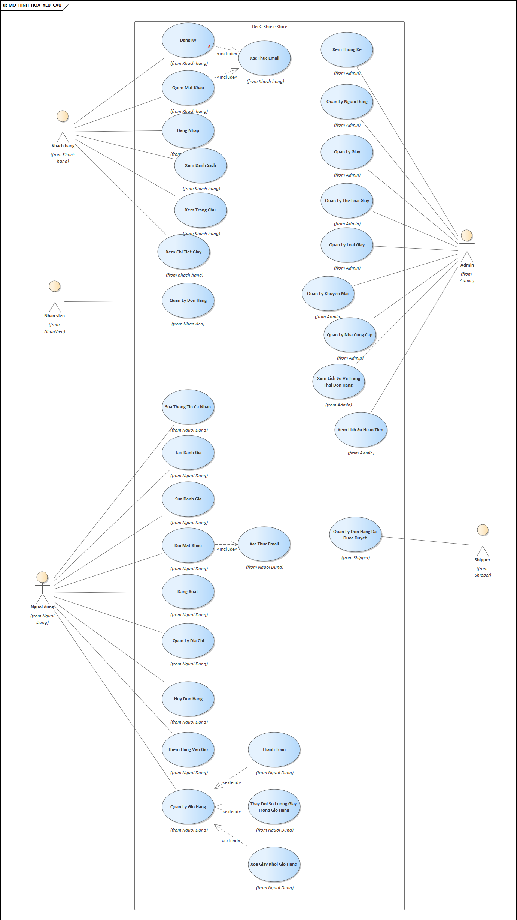

Hình 2-1. Use Case chung của hệ thống

**Use case đăng ký tài khoản**

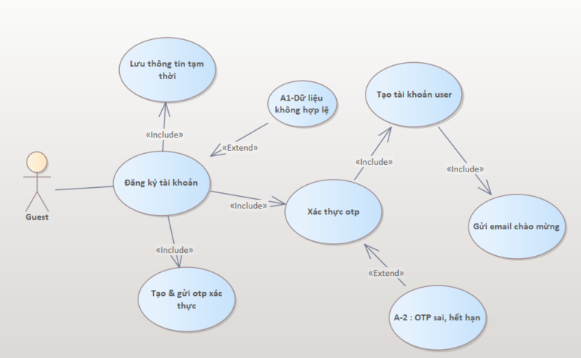

Hình 2-2. Use case Đăng ký

**Use case đăng nhập**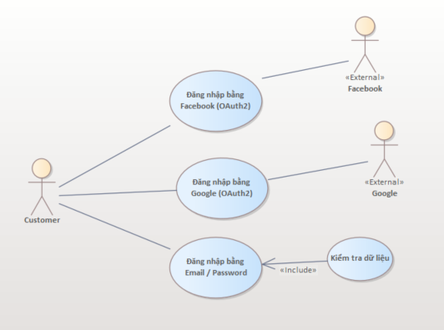

Hình 2-3. Use case Đăng nhập

**Use case : Quản lý thông tin cá nhân**

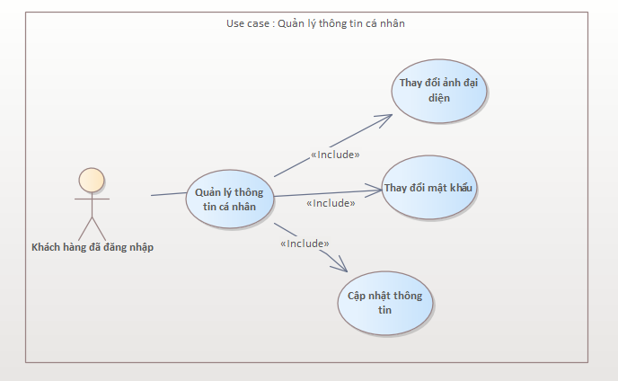

Hình 2-4. Use case Quản lý thông tin

**Use case : quản lý địa chỉ giao hàng**

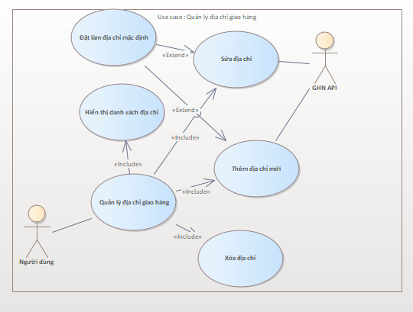

Hình 2-5. Use case Quản lý địa chỉ giao hàng

**Use case : Xem chi tiết sản phẩm**

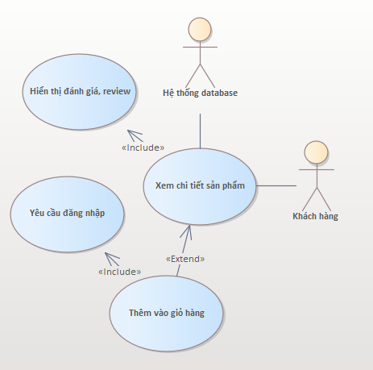

Hình 2-6. Use case Xem chi tiết sản phẩm

**Use case : Thêm sản phẩm vào giỏ hàng**

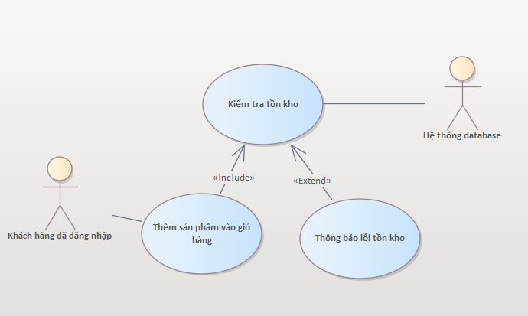

Hình 2-7. Use case Thêm sản phẩm vào giỏ hàng

**Use case : Thanh toán đơn hàng**

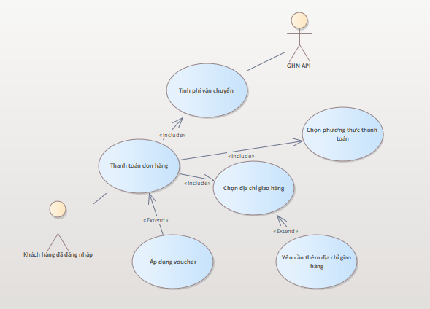

Hình 2-8. Use case Thanh toán đơn hàng

**Use case: Tìm kiếm, lọc sản phẩm**

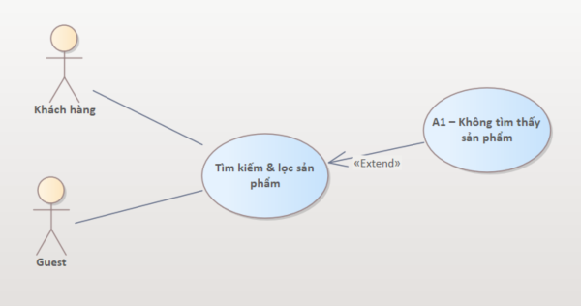

Hình 2-9. Use case Tìm kiếm & lọc sản phẩm

**Use case : Check-in ca làm việc**

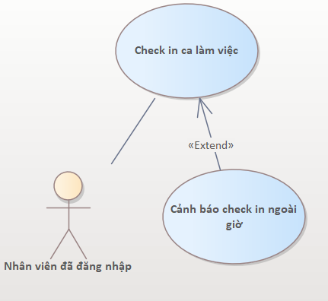

Hình 2-10. Use case Đăng ký

**Use case : Theo dõi đơn hàng**

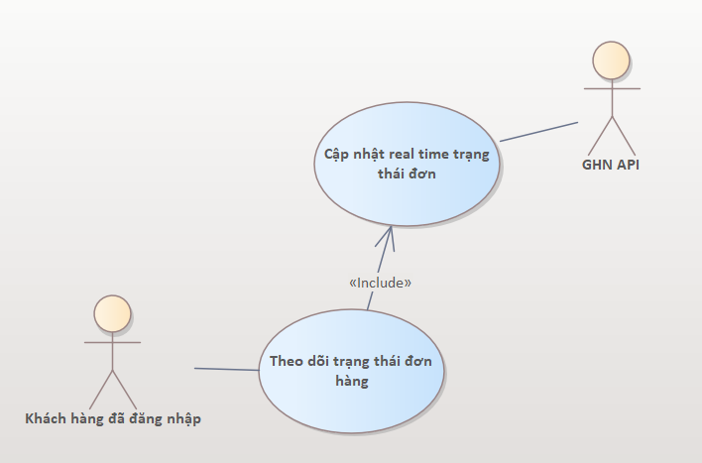

Hình 2-11. Use case Theo dõi đơn hàng

**Use case : Xem báo cáo danh thu**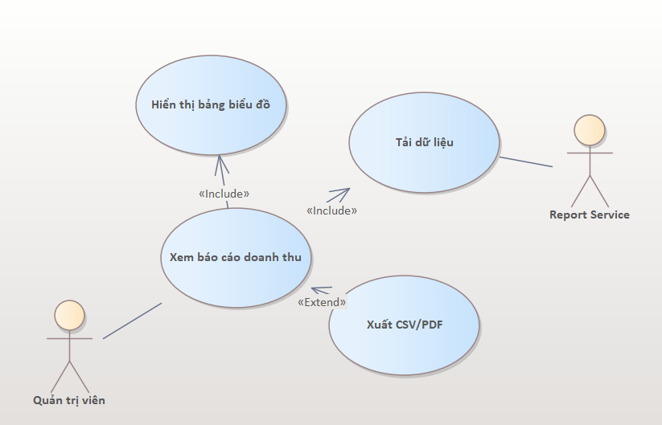

Hình 2-12. Use case Xem báo cáo doanh thu

#### *2.3.2. Đặc tả Use case*

**2.3.2.1. Use case cho quản trị viên & cho nhân viên**

**UC-ORDER-03: Xuất dữ liệu đơn hàng (Excel)**

| **Thành phần** | **Chi tiết** |
| --- | --- |
| **Use Case ID** | UC-ORDER-03 |
| **Tên Use Case** | Xuất Dữ liệu Đơn hàng (Excel) |
| **Mục tiêu** | Tạo một tệp Excel chứa danh sách các đơn hàng để phục vụ cho việc báo cáo và phân tích, lưu trữ. |
| **Actor** | Người quản lý (Admin), nhân viên (Staff) |
| **Điều kiện tiên quyết** | Người thực hiện (Admin/Staff) đã đăng nhập vào trang quản trị. |
| **Mô tả** | Chức năng này cho phép người quản lý kết xuất toàn bộ hoặc một phần dữ liệu đơn hàng ra một tệp Excel, phục vụ cho mục đích báo cáo, lưu trữ ngoại tuyến hoặc phân tích dữ liệu bằng các công cụ bên ngoài. |
| **Luồng sự kiện chính** | 1. Từ trang Quản lý Đơn hàng, người quản lý nhấn nút "Xuất ra Excel".  2. Trình duyệt gửi yêu cầu đến endpoint /admin/orders/export. 3. AdminOrderController gọi đến ExcelExportService.  4. ExcelExportService lấy danh sách toàn bộ đơn hàng từ OrderService.  5. Dịch vụ tạo một file Excel trong bộ nhớ, điền dữ liệu (Mã đơn, Khách hàng, Ngày đặt, Tổng tiền, Trạng thái...) vào các hàng và cột tương ứng.  6. Hệ thống trả về một file .xlsx cho trình duyệt của người quản lý để tải xuống. |
| **Luồng phụ** | **[A1: Không có đơn hàng để xuất]** Hệ thống có thể tạo một file Excel trống với chỉ các tiêu đề cột, hoặc hiển thị một thông báo nhỏ.  **[A2: Lỗi tạo file]** Nếu có lỗi trong quá trình tạo file, hệ thống sẽ log lỗi và có thể chuyển hướng về trang trước đó với một thông báo lỗi. |
| **Hậu điều kiện** | Người quản lý có một tệp Excel chứa dữ liệu đơn hàng trên máy tính của mình. |
| **Thông tin liên quan** | **Controller:** AdminOrderController.java (phương thức exportOrders) **Service:** ExcelExportService.java, OrderService.java **Thư viện:** Apache POI |

Bảng 2-4. Use case Xuất dữ liệu đơn hàng

**UC-ORDER-05: Cập nhật trạng thái đơn hàng**

| **Thành phần** | **Chi tiết** |
| --- | --- |
| **Use Case ID** | UC-ORDER-05 |
| **Tên Use Case** | Cập nhật Trạng thái Đơn hàng |
| **Mục tiêu** | Cập nhật chính xác vòng đời của đơn hàng trong hệ thống. |
| **Actor** | Người quản lý (Admin), nhân viên (Staff) |
| **Điều kiện tiên quyết** | Người thực hiện (Admin/Staff) đã đăng nhập vào trang quản trị và tìm thấy đơn hàng cần cập nhật. |
| **Mô tả** | Đây là nghiệp vụ xử lý đơn hàng cốt lõi của admin, cho phép thay đổi trạng thái của một đơn hàng qua các bước khác nhau của quy trình (ví dụ: từ "Chờ xác nhận" sang "Đang giao hàng"), đồng thời thông báo cho khách hàng về sự thay đổi này. |
| **Luồng sự kiện chính** | 1. Người quản lý tìm đến đơn hàng cần xử lý.  2. Người quản lý chọn trạng thái mới (ví dụ: "Đã xác nhận", "Đang giao", "Hoàn thành", "Đã hủy").  3. Yêu cầu được gửi đến endpoint /admin/orders/{id}/update-status.  4. OrderService thực hiện việc cập nhật trạng thái trong cơ sở dữ liệu, gửi mail cho khách hàng cập nhật trạng thái đơn hàng.  5. Hệ thống cập nhật lại giao diện để hiển thị trạng thái mới. |
| **Luồng phụ** | **[A1: Cập nhật không hợp lệ]** Nếu việc chuyển trạng thái không hợp lệ (ví dụ: từ "Đã giao" quay về "Chờ xác nhận"), hệ thống sẽ hiển thị thông báo lỗi và không thay đổi trạng thái. |
| **Hậu điều kiện** | Trạng thái đơn hàng được cập nhật trong CSDL và khách hàng được thông báo. |
| **Thông tin liên quan** | **Controller:** AdminOrderController.java, StaffOrderApiController.java **Service:** OrderService.java, EmailService.java **Entity:** Order.java, OrderStatus.java (enum) |

**UC-ORDER-06: Xem chi tiết đơn hàng**

| **Thành phần** | **Chi tiết** |
| --- | --- |
| **Use Case ID** | UC-ORDER-06 |
| **Tên Use Case** | Xem chi tiết đơn hàng |
| **Mục tiêu** | Hiển thị đầy đủ thông tin của một đơn hàng, bao gồm thông tin khách hàng, sản phẩm đã đặt, lịch sử trạng thái, địa chỉ giao hàng và chi tiết thanh toán. |
| **Actor** | Người quản lý (Admin), nhân viên (Staff) |
| **Điều kiện tiên quyết** | Người thực hiện (Admin/Staff) đã đăng nhập vào trang quản trị. |
| **Mô tả** | Cung cấp một giao diện hiển thị toàn bộ thông tin liên quan đến một đơn hàng cụ thể. Chức năng này cho phép người quản lý/nhân viên kiểm tra và xác minh mọi khía cạnh của đơn hàng trước khi xử lý. |
| **Luồng sự kiện chính** | 1. Người quản lý chọn xem chi tiết đơn hàng trong danh sách đơn hàng  2. Controller nhận yêu cầu.  3. OrderService được gọi để truy xuất tất cả thông tin liên quan đến đơn hàng từ CSDL (thông tin Order, OrderItem, User, Address).  4. Hệ thống hiển thị trang chi tiết đơn hàng, bao gồm các mục: - Thông tin khách hàng (tên, SĐT, email). - Địa chỉ nhận hàng. - Danh sách sản phẩm (hình ảnh, tên, số lượng, đơn giá, thành tiền). - Chi tiết thanh toán (tổng tiền hàng, phí vận chuyển, giảm giá, tổng cộng). - Lịch sử trạng thái của đơn hàng. |
| **Luồng phụ** | **[A1: Đơn hàng không tồn tại]** Nếu ID đơn hàng không hợp lệ, hệ thống sẽ chuyển hướng người dùng về trang danh sách đơn hàng với một thông báo lỗi. |
| **Hậu điều kiện** | Người quản lý nắm được toàn bộ thông tin chi tiết về đơn hàng. |
| **Thông tin liên quan** | **Controller:** AdminOrderController.java, StaffOrderController.java **Service:** OrderService.java **Entity:** Order.java, OrderItem.java, User.java **Template:** admin/orders/detail.html |

Bảng 2-5. Use case Xem chi tiết đơn hàng

**UC-ORDER-07: Hủy đơn hàng**

| **Thành phần** | **Chi tiết** |
| --- | --- |
| **Use Case ID** | UC-ORDER-07 |
| **Tên Use Case** | Từ chối / Hủy Đơn hàng |
| **Mục tiêu** | Chuyển trạng thái của một đơn hàng sang "Đã hủy" (CANCELED) và cập nhật lại số lượng tồn kho cho các sản phẩm trong đơn hàng đó. |
| **Actor** | Người quản lý (Admin), nhân viên (Staff) |
| **Điều kiện tiên quyết** | - Người dùng (Admin/Staff) đã đăng nhập. - Đơn hàng đang ở trạng thái cho phép hủy ("Chờ xác nhận" - PENDING). |
| **Mô tả** | Chức năng này cho phép người quản lý hoặc nhân viên hủy bỏ một đơn hàng theo yêu cầu của khách hàng hoặc do các lý do nội bộ (ví dụ: hết hàng, thông tin không hợp lệ). |
| **Luồng sự kiện chính** | 1. Người quản lý nhấn nút "Hủy đơn hàng".  2. Hệ thống hiển thị một hộp thoại xác nhận.  4. StaffOrderApiController hoặc AdminOrderController xử lý yêu cầu.  5. OrderService được gọi để:  a. Cập nhật trạng thái đơn hàng thành CANCELED trong CSDL.  b. **Hoàn trả số lượng tồn kho**: Cộng lại số lượng của từng sản phẩm trong đơn hàng vào kho (Product.quantity).  6. Hệ thống gửi email thông báo cho khách hàng về việc đơn hàng đã bị hủy.  7. Giao diện được cập nhật để phản ánh trạng thái "Đã hủy" mới. |
| **Luồng phụ** | **[A1: Không thể hủy đơn]** Nếu đơn hàng đang ở trạng thái không cho phép hủy ("Đang giao hàng" - SHIPPING), hệ thống sẽ hiển thị thông báo lỗi "Không thể hủy đơn hàng ở trạng thái này." |
| **Hậu điều kiện** | - Trạng thái của đơn hàng được chuyển thành "Đã hủy". - Số lượng tồn kho của các sản phẩm liên quan được khôi phục. |
| **Thông tin liên quan** | **Controller:** StaffOrderApiController.java, AdminOrderController.java **Service:** OrderService.java (chứa logic cancelOrder) **Entity:** Order.java, Product.java **Enum:** OrderStatus.java |

Bảng 2-6. Use case Hủy đơn hàng

**UC-PROD-09: Xem danh sách sản phẩm**

|  |  |
| --- | --- |
| **Thành phần** | **Chi tiết** |
| **Use Case ID** | UC-PROD-09 |
| **Tên Use Case** | Xem danh sách Sản phẩm |
| **Mục tiêu** | Hiển thị tất cả sản phẩm với thông tin cơ bản, hỗ trợ tìm kiếm, lọc và phân trang. |
| **Actor** | Admin |
| **Điều kiện tiên quyết** | Admin đã đăng nhập thành công và có quyền truy cập trang /admin/products. |
| **Kích hoạt** | Admin truy cập đường dẫn /admin/products. |
| **Mô tả** | Hệ thống hiển thị bảng dữ liệu chứa danh sách sản phẩm, bao gồm tên, giá, tồn kho, trạng thái, danh mục và các thao tác (Xem chi tiết, Sửa, Xóa, Cập nhật trạng thái). |
| **Luồng sự kiện chính** | 1. Admin truy cập /admin/products.  2. AdminProductController gọi ProductService.getAllProducts().  3. Dữ liệu được truyền đến template admin/products/index.html.  4. Trang hiển thị bảng sản phẩm với phân trang và bộ lọc. |
| **Luồng phụ** | [A1: Không có sản phẩm] Hệ thống hiển thị thông báo "Chưa có sản phẩm nào."  [A2: Tìm kiếm] Admin nhập từ khóa, hệ thống gọi ProductService.searchProducts().  [A3: Lọc theo trạng thái] Admin chọn trạng thái, hệ thống gọi ProductService.getProductsByStatus(). |
| **Hậu điều kiện** | Admin thấy được danh sách sản phẩm hiện tại với khả năng tìm kiếm và lọc. |
| **Thông tin liên quan** | File: AdminProductController.java, ProductService.java, admin/products/index.html |

Bảng 2-7. Use case Xem danh sách sản phẩm

**UC-PROD-10: Tạo sản phẩm mới**

|  |  |
| --- | --- |
| **Thành phần** | **Chi tiết** |
| **Use Case ID** | UC-PROD-10 |
| **Tên Use Case** | Tạo sản phẩm mới |
| **Mục tiêu** | Cho phép admin tạo sản phẩm mới với đầy đủ thông tin và hình ảnh. |
| **Actor** | Admin |
| **Điều kiện tiên quyết** | Admin đã đăng nhập và có quyền tạo sản phẩm. |
| **Kích hoạt** | Admin nhấn nút "Thêm sản phẩm" trên trang quản lý sản phẩm. |
| **Mô tả** | Hệ thống hiển thị form tạo sản phẩm với các trường: tên, mô tả, giá, tồn kho, trạng thái, hình ảnh, kích thước, trọng lượng và danh mục. |
| **Luồng sự kiện chính** | 1. Admin nhấn "Thêm sản phẩm".  2. Hệ thống hiển thị modal form tạo sản phẩm.  3. Admin điền thông tin sản phẩm.  4. Admin nhấn "Tạo sản phẩm".  5. AdminProductController gọi ProductService.createProduct().  6. Hệ thống lưu sản phẩm và hiển thị thông báo thành công. |
| **Luồng phụ** | [A1: Dữ liệu không hợp lệ] Hệ thống hiển thị thông báo lỗi validation.  [A2: Upload hình ảnh thất bại] Hệ thống tiếp tục tạo sản phẩm không có hình ảnh.  [A3: Tên sản phẩm trống] Hệ thống hiển thị "Tên sản phẩm không được để trống". |
| **Hậu điều kiện** | Sản phẩm mới được tạo thành công và hiển thị trong danh sách. |
| **Thông tin liên quan** | File: AdminProductController.java, ProductService.java, admin/products/index.html |

Bảng 2-8. Use case Sản phẩm mới

**UC-PROD-11: Cập nhật sản phẩm**

|  |  |
| --- | --- |
| **Thành phần** | **Chi tiết** |
| **Use Case ID** | UC-PROD-11 |
| **Tên Use Case** | Cập nhật sản phẩm |
| **Mục tiêu** | Cho phép admin chỉnh sửa thông tin của sản phẩm hiện có. |
| **Actor** | Admin |
| **Điều kiện tiên quyết** | Admin đã đăng nhập và sản phẩm tồn tại trong hệ thống. |
| **Kích hoạt** | Admin nhấn nút "Sửa" trên sản phẩm trong danh sách. |
| **Mô tả** | Hệ thống hiển thị form chỉnh sửa với thông tin hiện tại của sản phẩm, cho phép admin cập nhật các trường. |
| **Luồng sự kiện chính** | 1. Admin nhấn "Sửa" trên sản phẩm.  2. Hệ thống gọi API GET /admin/products/api/{productId}.  3. Hệ thống hiển thị modal form với dữ liệu hiện tại.  4. Admin chỉnh sửa thông tin.  5. Admin nhấn "Cập nhật".  6. AdminProductController gọi ProductService.updateProduct().  7. Hệ thống cập nhật và hiển thị thông báo thành công. |
| **Luồng phụ** | [A1: Sản phẩm không tồn tại] Hệ thống hiển thị "Không tìm thấy sản phẩm".  [A2: Dữ liệu không hợp lệ] Hệ thống hiển thị thông báo lỗi validation. |
| **Hậu điều kiện** | Thông tin sản phẩm được cập nhật thành công. |
| **Thông tin liên quan** | File: AdminProductController.java, ProductService.java, admin/products/index.html |

Bảng 2-9. Use case Cập nhật sản phẩm

**UC-PROD-12: Xóa sản phẩm**

|  |  |
| --- | --- |
| **Thành phần** | **Chi tiết** |
| **Use Case ID** | UC-PROD-12 |
| **Tên Use Case** | Xóa sản phẩm |
| **Mục tiêu** | Cho phép admin xóa sản phẩm khỏi hệ thống. |
| **Actor** | Admin |
| **Điều kiện tiên quyết** | Admin đã đăng nhập và sản phẩm tồn tại trong hệ thống. |
| **Kích hoạt** | Admin nhấn nút "Xóa" trên sản phẩm trong danh sách. |
| **Mô tả** | Hệ thống hiển thị xác nhận xóa và thực hiện xóa sản phẩm khỏi database. |
| **Luồng sự kiện chính** | 1. Admin nhấn "Xóa" trên sản phẩm.  2. Hệ thống hiển thị dialog xác nhận.  3. Admin xác nhận xóa.  4. AdminProductController gọi ProductService.deleteProduct().  5. Hệ thống xóa sản phẩm và hiển thị thông báo thành công. |
| **Luồng phụ** | [A1: Sản phẩm không tồn tại] Hệ thống hiển thị "Không tìm thấy sản phẩm".  [A2: Admin hủy xóa] Hệ thống đóng dialog và không thực hiện xóa. |
| **Hậu điều kiện** | Sản phẩm được xóa khỏi hệ thống. |
| **Thông tin liên quan** | File: AdminProductController.java, ProductService.java, admin/products/index.html |

Bảng 2-10. Use case Xóa sản phẩm

**UC-PROD-05: Cập nhật trạng thái sản phẩm**

|  |  |
| --- | --- |
| **Thành phần** | **Chi tiết** |
| **Use Case ID** | UC-PROD-05 |
| **Tên Use Case** | Cập nhật trạng thái sản phẩm |
| **Mục tiêu** | Cho phép admin thay đổi trạng thái sản phẩm (ACTIVE, INACTIVE, OUT_OF_STOCK). |
| **Actor** | Admin |
| **Điều kiện tiên quyết** | Admin đã đăng nhập và sản phẩm tồn tại trong hệ thống. |
| **Kích hoạt** | Admin nhấn nút chuyển đổi trạng thái trên sản phẩm. |
| **Mô tả** | Hệ thống cho phép admin thay đổi trạng thái sản phẩm một cách nhanh chóng. |
| **Luồng sự kiện chính** | 1. Admin nhấn nút trạng thái trên sản phẩm.  2. AdminProductController gọi ProductService.updateProductStatus().  3. Hệ thống cập nhật trạng thái và hiển thị thông báo thành công. |
| **Luồng phụ** | [A1: Trạng thái không hợp lệ] Hệ thống hiển thị "Trạng thái không hợp lệ".  [A2: Sản phẩm không tồn tại] Hệ thống hiển thị "Không tìm thấy sản phẩm". |
| **Hậu điều kiện** | Trạng thái sản phẩm được cập nhật thành công. |
| **Thông tin liên quan** | File: AdminProductController.java, ProductService.java, admin/products/index.html |

Bảng 2-11. Use case Cập nhật trạng thái sản phẩm

**UC-PROD-06: Cập nhật tồn kho sản phẩm**

|  |  |
| --- | --- |
| **Thành phần** | **Chi tiết** |
| **Use Case ID** | UC-PROD-06 |
| **Tên Use Case** | Cập nhật tồn kho sản phẩm |
| **Mục tiêu** | Cho phép admin thay đổi số lượng tồn kho của sản phẩm. |
| **Actor** | Admin |
| **Điều kiện tiên quyết** | Admin đã đăng nhập và sản phẩm tồn tại trong hệ thống. |
| **Kích hoạt** | Admin nhấn nút "Cập nhật tồn kho" trên sản phẩm. |
| **Mô tả** | Hệ thống hiển thị form cho phép admin nhập số lượng tồn kho mới. |
| **Luồng sự kiện chính** | 1. Admin nhấn "Cập nhật tồn kho".  2. Hệ thống hiển thị form nhập số lượng.  3. Admin nhập số lượng mới.  4. AdminProductController gọi ProductService.updateProductStock().  5. Hệ thống cập nhật tồn kho và hiển thị thông báo thành công. |
| **Luồng phụ** | [A1: Số lượng âm] Hệ thống hiển thị "Số lượng tồn kho không được âm".  [A2: Sản phẩm không tồn tại] Hệ thống hiển thị "Không tìm thấy sản phẩm". |
| **Hậu điều kiện** | Tồn kho sản phẩm được cập nhật thành công. |
| **Thông tin liên quan** | File: AdminProductController.java, ProductService.java, admin/products/index.html |

Bảng 2-12. Use case Cập nhật tồn kho sản phẩm

**UC-PROD-07: Xuất danh sách sản phẩm**

|  |  |
| --- | --- |
| **Thành phần** | **Chi tiết** |
| **Use Case ID** | UC-PROD-07 |
| **Tên Use Case** | Xuất danh sách sản phẩm |
| **Mục tiêu** | Cho phép admin xuất danh sách sản phẩm ra file Excel. |
| **Actor** | Admin |
| **Điều kiện tiên quyết** | Admin đã đăng nhập và có quyền xuất dữ liệu. |
| **Kích hoạt** | Admin nhấn nút "Xuất Excel" trên trang quản lý sản phẩm. |
| **Mô tả** | Hệ thống tạo file Excel chứa thông tin sản phẩm và cho phép admin tải xuống. |
| **Luồng sự kiện chính** | 1. Admin nhấn "Xuất Excel".  2. AdminProductController gọi ExcelExportService.exportProducts().  3. Hệ thống tạo file Excel với dữ liệu sản phẩm.  4. Hệ thống trả về file Excel để tải xuống. |
| **Luồng phụ** | [A1: Lỗi tạo file] Hệ thống hiển thị thông báo lỗi.  [A2: Không có dữ liệu] Hệ thống tạo file Excel trống. |
| **Hậu điều kiện** | File Excel được tạo và tải xuống thành công. |
| **Thông tin liên quan** | File: AdminProductController.java, ExcelExportService.java, admin/products/index.html |

Bảng 2-13. Use case Xuất danh sách sản phẩm

**UC-PROD-08: Tạo mô tả sản phẩm bằng AI**

|  |  |
| --- | --- |
| **Thành phần** | **Chi tiết** |
| **Use Case ID** | UC-PROD-08 |
| **Tên Use Case** | Tạo mô tả sản phẩm bằng AI |
| **Mục tiêu** | Sử dụng AI để tự động tạo mô tả sản phẩm dựa trên tên và danh mục. |
| **Actor** | Admin |
| **Điều kiện tiên quyết** | Admin đã đăng nhập và hệ thống AI hoạt động bình thường. |
| **Kích hoạt** | Admin nhấn nút "Tạo mô tả bằng AI" trong form tạo/chỉnh sửa sản phẩm. |
| **Mô tả** | Hệ thống sử dụng Gemini AI để tạo mô tả sản phẩm tự động. |
| **Luồng sự kiện chính** | 1. Admin nhấn "Tạo mô tả bằng AI".  2. AdminProductController gọi AdminProductAiService.generateProductDescription().  3. AdminProductAiService gọi GeminiClient để tạo mô tả.  4. Hệ thống hiển thị mô tả được tạo trong form. |
| **Luồng phụ** | [A1: AI quá tải] Hệ thống hiển thị "AI đang quá tải, vui lòng thử lại".  [A2: Vượt quota] Hệ thống hiển thị "Đã vượt giới hạn sử dụng AI hôm nay".  [A3: Lỗi mạng] Hệ thống hiển thị "Không thể kết nối với AI". |
| **Hậu điều kiện** | Mô tả sản phẩm được tạo thành công và hiển thị trong form. |
| **Thông tin liên quan** | File: AdminProductController.java, AdminProductAiService.java, GeminiClient.java |

Bảng 2-14. Use case Tạo mô tả sản phẩm bằng AI

**UC-CATALOG-01: Xem danh sách danh mục**

|  |  |
| --- | --- |
| **Thành phần** | **Chi tiết** |
| **Use Case ID** | UC-CATALOG-01 |
| **Tên Use Case** | Xem danh sách Danh mục |
| **Mục tiêu** | Hiển thị tất cả danh mục sản phẩm với thông tin cơ bản và hình ảnh. |
| **Actor** | Admin |
| **Điều kiện tiên quyết** | Admin đã đăng nhập thành công và có quyền truy cập trang /admin/catalogs. |
| **Kích hoạt** | Admin truy cập đường dẫn /admin/catalogs. |
| **Mô tả** | Hệ thống hiển thị grid layout chứa các card danh mục, mỗi card hiển thị tên danh mục, hình ảnh và các nút thao tác (Sửa, Xóa). |
| **Luồng sự kiện chính** | 1. Admin truy cập /admin/catalogs  2. AdminController gọi CatalogService.findAll()  3. Dữ liệu được truyền đến template admin/catalogs/index.html  4. Trang hiển thị grid danh mục với JavaScript loadCatalogs() |
| **Luồng phụ** | [A1: Không có danh mục] Hệ thống hiển thị empty state "Chưa có danh mục"  [A2: Lỗi tải dữ liệu] Hệ thống hiển thị toast notification lỗi |
| **Hậu điều kiện** | Admin thấy được danh sách danh mục hiện tại với giao diện grid. |
| **Thông tin liên quan** | File: AdminController.java, CatalogService.java, admin/catalogs/index.html |

Bảng 2-15. Use case Xem danh sách danh mục

**UC-CATALOG-02: Tạo danh mục mới**

|  |  |
| --- | --- |
| **Thành phần** | **Chi tiết** |
| **Use Case ID** | UC-CATALOG-02 |
| **Tên Use Case** | Tạo danh mục mới |
| **Mục tiêu** | Cho phép admin tạo danh mục sản phẩm mới với tên và hình ảnh. |
| **Actor** | Admin |
| **Điều kiện tiên quyết** | Admin đã đăng nhập và có quyền tạo danh mục. |
| **Kích hoạt** | Admin nhấn nút "Thêm danh mục" trên trang quản lý danh mục. |
| **Mô tả** | Hệ thống hiển thị modal form tạo danh mục với các trường: tên danh mục (bắt buộc), URL hình ảnh (tùy chọn) và preview hình ảnh. |
| **Luồng sự kiện chính** | 1. Admin nhấn "Thêm danh mục"  2. Hệ thống hiển thị modal "Thêm danh mục mới"  3. Admin điền tên danh mục và URL hình ảnh  4. Admin nhấn "Lưu"  5. JavaScript gọi API POST /api/catalogs  6. CatalogController gọi CatalogService.create()  7. Hệ thống lưu danh mục và hiển thị toast thành công |
| **Luồng phụ** | [A1: Tên danh mục trống] Hệ thống hiển thị "Tên danh mục không được để trống"  [A2: Danh mục đã tồn tại] Hệ thống hiển thị "Catalog already exists with value"  [A3: Preview hình ảnh] Admin nhập URL, hệ thống hiển thị preview  [A4: Admin hủy] Hệ thống đóng modal và không lưu |
| **Hậu điều kiện** | Danh mục mới được tạo thành công và hiển thị trong grid. |
| **Thông tin liên quan** | File: CatalogController.java, CatalogService.java, admin/catalogs/index.html |

Bảng 2-16. Use case Tạo danh mục sản phẩm mới

**UC-CATALOG-03: Chỉnh sửa danh mục**

|  |  |
| --- | --- |
| **Thành phần** | **Chi tiết** |
| **Use Case ID** | UC-CATALOG-03 |
| **Tên Use Case** | Chỉnh sửa danh mục |
| **Mục tiêu** | Cho phép admin chỉnh sửa thông tin của danh mục hiện có. |
| **Actor** | Admin |
| **Điều kiện tiên quyết** | Admin đã đăng nhập và danh mục tồn tại trong hệ thống. |
| **Kích hoạt** | Admin nhấn nút "Sửa" trên danh mục trong grid. |
| **Mô tả** | Hệ thống hiển thị modal form chỉnh sửa với thông tin hiện tại của danh mục, cho phép admin cập nhật tên và hình ảnh. |
| **Luồng sự kiện chính** | 1. Admin nhấn "Sửa" trên danh mục  2. Hệ thống hiển thị modal "Chỉnh sửa danh mục" với dữ liệu hiện tại  3. Admin chỉnh sửa tên danh mục và/hoặc URL hình ảnh  4. Admin nhấn "Lưu"  5. JavaScript gọi API PUT /api/catalogs/{id}  6. CatalogController gọi CatalogService.update()  7. Hệ thống cập nhật và hiển thị toast thành công |
| **Luồng phụ** | [A1: Danh mục không tồn tại] Hệ thống hiển thị "Catalog not found with id"  [A2: Tên mới đã tồn tại] Hệ thống hiển thị "Catalog already exists with value"  [A3: Chỉ cập nhật hình ảnh] Admin chỉ thay đổi URL hình ảnh |
| **Hậu điều kiện** | Thông tin danh mục được cập nhật thành công. |
| **Thông tin liên quan** | File: CatalogController.java, CatalogService.java, admin/catalogs/index.html |

Bảng 2-17. Use case Chỉnh sửa danh mục sản phẩm

**UC-CATALOG-04: Xóa danh mục**

|  |  |
| --- | --- |
| **Thành phần** | **Chi tiết** |
| **Use Case ID** | UC-CATALOG-04 |
| **Tên Use Case** | Xóa danh mục |
| **Mục tiêu** | Cho phép admin xóa danh mục khỏi hệ thống với kiểm tra ràng buộc. |
| **Actor** | Admin |
| **Điều kiện tiên quyết** | Admin đã đăng nhập và danh mục tồn tại trong hệ thống. |
| **Kích hoạt** | Admin nhấn nút "Xóa" trên danh mục trong grid. |
| **Mô tả** | Hệ thống hiển thị modal xác nhận xóa và kiểm tra ràng buộc trước khi thực hiện xóa. |
| **Luồng sự kiện chính** | 1. Admin nhấn "Xóa" trên danh mục  2. Hệ thống hiển thị modal xác nhận với tên danh mục  3. Admin xác nhận xóa  4. JavaScript gọi API DELETE /api/catalogs/{id}  5. CatalogController gọi CatalogService.delete()  6. Hệ thống kiểm tra ràng buộc và xóa danh mục  7. Hệ thống hiển thị toast thành công |
| **Luồng phụ** | [A1: Danh mục có sản phẩm] Hệ thống hiển thị "Không thể xóa danh mục này vì đang có X sản phẩm"  [A2: Danh mục không tồn tại] Hệ thống hiển thị "Catalog not found with id"  [A3: Admin hủy xóa] Hệ thống đóng modal và không thực hiện xóa |
| **Hậu điều kiện** | Danh mục được xóa khỏi hệ thống (nếu không có ràng buộc). |
| **Thông tin liên quan** | File: CatalogController.java, CatalogService.java, admin/catalogs/index.html |

Bảng 2-18. Use case Xóa danh mục sản phẩm

**UC-CATALOG-05: Cập nhật hình ảnh danh mục**

|  |  |
| --- | --- |
| **Thành phần** | **Chi tiết** |
| **Use Case ID** | UC-CATALOG-05 |
| **Tên Use Case** | Cập nhật hình ảnh danh mục |
| **Mục tiêu** | Cho phép admin chỉ cập nhật hình ảnh của danh mục mà không thay đổi tên. |
| **Actor** | Admin |
| **Điều kiện tiên quyết** | Admin đã đăng nhập và danh mục tồn tại trong hệ thống. |
| **Kích hoạt** | Admin chỉ thay đổi URL hình ảnh trong form chỉnh sửa danh mục. |
| **Mô tả** | Hệ thống cho phép admin cập nhật riêng hình ảnh danh mục thông qua API chuyên biệt. |
| **Luồng sự kiện chính** | 1. Admin chỉnh sửa URL hình ảnh trong form  2. Admin nhấn "Lưu"  3. JavaScript gọi API PATCH /api/catalogs/{id}/image  4. CatalogController gọi CatalogService.updateImage()  5. Hệ thống cập nhật chỉ hình ảnh và hiển thị toast thành công |
| **Luồng phụ** | [A1: Danh mục không tồn tại] Hệ thống hiển thị "Catalog not found with id"  [A2: URL hình ảnh không hợp lệ] Hệ thống vẫn lưu nhưng hiển thị placeholder |
| **Hậu điều kiện** | Hình ảnh danh mục được cập nhật thành công. |
| **Thông tin liên quan** | File: CatalogController.java, CatalogService.java, admin/catalogs/index.html |

Bảng 2-19. Use case Cập nhật hình ảnh danh mục sản phẩm

**UC-CATALOG-06: Xem trước hình ảnh danh mục**

|  |  |
| --- | --- |
| **Thành phần** | **Chi tiết** |
| **Use Case ID** | UC-CATALOG-06 |
| **Tên Use Case** | Xem trước hình ảnh danh mục |
| **Mục tiêu** | Cho phép admin xem trước hình ảnh trước khi lưu danh mục. |
| **Actor** | Admin |
| **Điều kiện tiên quyết** | Admin đang trong form tạo/chỉnh sửa danh mục. |
| **Kích hoạt** | Admin nhập URL hình ảnh vào trường "URL hình ảnh". |
| **Mô tả** | Hệ thống tự động hiển thị preview hình ảnh khi admin nhập URL hợp lệ. |
| **Luồng sự kiện chính** | 1. Admin nhập URL hình ảnh  2. JavaScript hàm previewImage() được gọi  3. Hệ thống hiển thị preview container với hình ảnh  4. Admin có thể thấy trước hình ảnh trước khi lưu |
| **Luồng phụ** | [A1: URL không hợp lệ] Hệ thống ẩn preview container  [A2: URL trống] Hệ thống ẩn preview container  [A3: Lỗi tải hình ảnh] Hệ thống hiển thị placeholder mặc định |
| **Hậu điều kiện** | Admin có thể xem trước hình ảnh danh mục. |
| **Thông tin liên quan** | File: admin/catalogs/index.html (JavaScript) |

Bảng 2-20. Use case Xem trước hình ảnh danh mục sản phẩm

**UC-EMPLOYEE-01: Xem danh sách nhân viên**

| **Thành phần** | **Chi tiết** |
| --- | --- |
| **Use Case ID** | UC-EMPLOYEE-01 |
| **Tên Use Case** | Xem danh sách Nhân viên |
| **Mục tiêu** | Hiển thị tất cả nhân viên và thông tin cơ bản của họ. |
| **Actor** | Admin |
| **Điều kiện tiên quyết** | Admin đã đăng nhập thành công và có quyền truy cập trang /admin/employees. |
| **Kích hoạt** | Admin truy cập đường dẫn /admin/employees. |
| **Mô tả** | Hệ thống hiển thị bảng dữ liệu chứa danh sách nhân viên, bao gồm tên, email, vai trò, trạng thái và các thao tác (Xem chi tiết, Sửa, Vô hiệu hóa/Kích hoạt). |
| **Luồng sự kiện chính** | 1. Admin truy cập /admin/employees.  2. AdminEmployeeController gọi EmployeeService.getAllEmployees().  3. Dữ liệu được truyền đến template admin/employees/index.html.  4. Trang hiển thị bảng nhân viên. |
| **Luồng phụ** | **[A1: Không có nhân viên]** Hệ thống hiển thị thông báo "Chưa có nhân viên nào." |
| **Hậu điều kiện** | Admin thấy được danh sách nhân viên hiện tại. |
| **Thông tin liên quan** | File: AdminEmployeeController.java, EmployeeService.java, admin/employees/index.html |

Bảng 2-21. Use case Xem danh sách nhân viên

**UC-EMPLOYEE-02: Thêm Nhân viên mới**

| **Thành phần** | **Chi tiết** |
| --- | --- |
| **Use Case ID** | UC-EMPLOYEE-02 |
| **Tên Use Case** | Thêm Nhân viên mới |
| **Mục tiêu** | Đăng ký một tài khoản mới với vai trò là Nhân viên (Staff). |
| **Actor** | Admin |
| **Điều kiện tiên quyết** | Admin đã đăng nhập. |
| **Kích hoạt** | Admin nhấn nút "Thêm nhân viên" và điền đầy đủ thông tin vào form. |
| **Mô tả** | Admin cung cấp tên, email, mật khẩu và vai trò (ví dụ: Staff) để tạo tài khoản nhân viên. |
| **Luồng sự kiện chính** | 1. Admin điền thông tin và nhấn "Lưu".  2. Request POST được gửi đến endpoint của AdminEmployeeController (ví dụ: /admin/api/employees).  3. Controller nhận CreateEmployeeRequest DTO.  4. EmployeeService.createEmployee() được gọi để lưu người dùng vào DB với vai trò **STAFF**.  5. Hệ thống gửi email thông báo (tùy chọn) và quay lại trang danh sách. |
| **Luồng phụ** | **[A1: Email đã tồn tại]** Hệ thống hiển thị lỗi "Email này đã được sử dụng." |
| **Hậu điều kiện** | Tài khoản nhân viên mới được tạo và Admin được chuyển hướng về trang danh sách nhân viên. |
| **Thông tin liên quan** | File: AdminEmployeeController.java, EmployeeService.java, CreateEmployeeRequest.java |

Bảng 2-22. Use case Thêm nhân viên mới

**UC-EMPLOYEE-03: Cập nhật thông tin Nhân viên**

| **Thành phần** | **Chi tiết** |
| --- | --- |
| **Use Case ID** | UC-EMPLOYEE-03 |
| **Tên Use Case** | Cập nhật thông tin Nhân viên |
| **Mục tiêu** | Sửa đổi thông tin cơ bản của một nhân viên hiện có. |
| **Actor** | Admin |
| **Điều kiện tiên quyết** | Nhân viên cần sửa đã tồn tại. |
| **Kích hoạt** | Admin nhấn nút "Sửa" trên hàng của nhân viên. |
| **Mô tả** | Admin có thể thay đổi tên, email, số điện thoại, vai trò hoặc trạng thái của nhân viên. |
| **Luồng sự kiện chính** | 1. Admin nhấn "Sửa", pop-up/trang sửa đổi xuất hiện với dữ liệu hiện tại.  2. Admin thay đổi thông tin và nhấn "Lưu".  3. Request PUT/POST được gửi đến endpoint (ví dụ: /admin/api/employees/{id}).  4. Controller gọi EmployeeService.updateEmployee().  5. Dữ liệu nhân viên được cập nhật trong DB. 6. Hệ thống hiển thị thông báo thành công. |
| **Luồng phụ** | **[A1: ID không hợp lệ]** Hệ thống hiển thị lỗi "Nhân viên không tồn tại." |
| **Hậu điều kiện** | Thông tin của nhân viên được cập nhật thành công. |
| **Thông tin liên quan** | File: AdminEmployeeController.java, EmployeeService.java, UpdateEmployeeRequest.java |

Bảng 2-23. Use case Cập nhật thông tin nhân viên

**UC-EMPLOYEE-04: Vô hiệu hóa/Kích hoạt tài khoản Nhân viên**

| **Thành phần** | **Chi tiết** |
| --- | --- |
| **Use Case ID** | UC-EMPLOYEE-04 |
| **Tên Use Case** | Vô hiệu hóa/Kích hoạt tài khoản Nhân viên |
| **Mục tiêu** | Thay đổi trạng thái hoạt động của tài khoản nhân viên. |
| **Actor** | Admin |
| **Điều kiện tiên quyết** | Admin đang xem danh sách nhân viên. |
| **Kích hoạt** | Admin nhấn nút chuyển đổi trạng thái (hoặc nút "Vô hiệu hóa"/"Kích hoạt") bên cạnh nhân viên. |
| **Mô tả** | Chức năng này sẽ thay đổi trường **enabled** hoặc **status** (StaffStatus) của nhân viên trong cơ sở dữ liệu. |
| **Luồng sự kiện chính** | 1. Admin nhấn nút chuyển đổi.  2. Request PATCH/PUT được gửi đến endpoint (ví dụ: /admin/api/employees/{id}/status).  3. Controller gọi EmployeeService.toggleEmployeeStatus().  4. Trạng thái nhân viên được cập nhật (ví dụ: từ ACTIVE sang INACTIVE).  5. Hệ thống hiển thị thông báo thành công và cập nhật trạng thái trên bảng. |
| **Luồng phụ** | **[A1: Thất bại]** Thao tác không thực hiện được do lỗi hệ thống. Hiển thị thông báo lỗi. |
| **Hậu điều kiện** | Trạng thái hoạt động của tài khoản nhân viên được thay đổi. |
| **Thông tin liên quan** | File: AdminEmployeeController.java, EmployeeService.java, StaffStatus.java |

Bảng 2-24. Use case Vô hiệu hóa / kích hoạt tài khoản nhân viên

**UC-EMPLOYEE-05: Xem Chi tiết Nhân viên**

| **Thành phần** | **Chi tiết** |
| --- | --- |
| **Use Case ID** | UC-EMPLOYEE-05 |
| **Tên Use Case** | Xem Chi tiết Nhân viên |
| **Mục tiêu** | Hiển thị toàn bộ thông tin cá nhân và hồ sơ làm việc của một nhân viên. |
| **Actor** | Admin |
| **Điều kiện tiên quyết** | Nhân viên đã tồn tại trong hệ thống. |
| **Kích hoạt** | Admin nhấn vào tên, ID, hoặc nút "Xem chi tiết" của một nhân viên trong danh sách. |
| **Mô tả** | Hệ thống chuyển hướng Admin đến trang/modal chi tiết, hiển thị thông tin như hồ sơ, địa chỉ, vai trò, lịch sử làm việc (TimeSheet), hoặc các giao dịch/đơn hàng nhân viên đã xử lý. |
| **Luồng sự kiện chính** | 1. Admin truy cập /admin/employees/{employeeId}.  2. AdminEmployeeController gọi EmployeeService.getEmployeeDetail(id).  3. Dữ liệu chi tiết (EmployeeDTO) được tải.  4. Trang hiển thị thông tin chi tiết của nhân viên đó. |
| **Luồng phụ** | **[A1: ID không tồn tại]** Hệ thống hiển thị trang lỗi 404 hoặc thông báo "Không tìm thấy nhân viên." |
| **Hậu điều kiện** | Admin xem được hồ sơ đầy đủ của nhân viên. |
| **Thông tin liên quan** | File: AdminEmployeeController.java, EmployeeService.java, EmployeeDTO.java |

Bảng 2-25. Use case Xem chi tiết nhân viên

**UC-EMPLOYEE-06: Xóa Nhân viên (Xóa Vĩnh Viễn)**

| **Thành phần** | **Chi tiết** |
| --- | --- |
| **Use Case ID** | UC-EMPLOYEE-06 |
| **Tên Use Case** | Xóa Nhân viên (Xóa Vĩnh Viễn) |
| **Mục tiêu** | Xóa vĩnh viễn hồ sơ nhân viên khỏi hệ thống (thường chỉ dùng khi không có dữ liệu giao dịch liên quan, khác với Vô hiệu hóa). |
| **Actor** | Admin |
| **Điều kiện tiên quyết** | Nhân viên đã tồn tại. |
| **Kích hoạt** | Admin nhấn nút "Xóa" và xác nhận. |
| **Mô tả** | Hệ thống thực hiện lệnh xóa bản ghi nhân viên khỏi cơ sở dữ liệu sau khi xác nhận. |
| **Luồng sự kiện chính** | 1. Admin nhấn "Xóa", hộp thoại xác nhận hiện ra.  2. Admin xác nhận xóa.  3. Request DELETE/POST được gửi đến endpoint (ví dụ: /admin/api/employees/{id}).  4. EmployeeService.deleteEmployee(id) được gọi.  5. Dữ liệu được xóa khỏi User table (và các bảng liên quan nếu cấu hình cascade).  6. Hệ thống làm mới danh sách, hiển thị thông báo thành công. |
| **Luồng phụ** | **[A1: Lỗi ràng buộc]** Hệ thống hiển thị lỗi "Không thể xóa nhân viên này vì còn đơn hàng/lịch sử làm việc liên quan." |
| **Hậu điều kiện** | Nhân viên bị xóa khỏi hệ thống và không còn hiển thị trong danh sách. |
| **Thông tin liên quan** | File: AdminEmployeeController.java, EmployeeService.java, UserRepository.java |

Bảng 2-26. Use case Xóa nhân viên

**UC-EMPLOYEE-07: Xuất danh sách Nhân viên**

| **Thành phần** | **Chi tiết** |
| --- | --- |
| **Use Case ID** | UC-EMPLOYEE-07 |
| **Tên Use Case** | Xuất danh sách Nhân viên |
| **Mục tiêu** | Tạo và tải xuống một file chứa danh sách nhân viên để phục vụ công việc báo cáo hoặc phân tích ngoại tuyến. |
| **Actor** | Admin |
| **Điều kiện tiên quyết** | Admin đang xem danh sách nhân viên. |
| **Kích hoạt** | Admin nhấn nút "Xuất danh sách". |
| **Mô tả** | Hệ thống thu thập dữ liệu nhân viên (có thể là dữ liệu đã được lọc), xử lý qua ExcelExportService, tạo file và gửi về trình duyệt để tải xuống. |
| **Luồng sự kiện chính** | 1. Admin nhấn nút "Xuất Excel".  2. Request GET được gửi đến endpoint (ví dụ: /admin/api/employees/export).  3. Controller gọi EmployeeService để lấy dữ liệu.  4. ExcelExportService.exportEmployeesToExcel() được gọi để chuyển đổi dữ liệu thành định dạng file.  5. File được gửi về trình duyệt dưới dạng download. |
| **Luồng phụ** | **[A1: Lỗi tạo file]** Nếu có lỗi trong quá trình tạo file (ví dụ: lỗi thư viện), hệ thống hiển thị thông báo lỗi.  **[A2: Danh sách trống]** Nếu danh sách trống, file được tạo với chỉ tiêu đề cột. |
| **Hậu điều kiện** | Admin tải xuống thành công một file Excel/CSV chứa dữ liệu nhân viên. |
| **Thông tin liên quan** | File: AdminEmployeeController.java, EmployeeService.java, ExcelExportService.java |

Bảng 2-27. Use case Xuất danh sách nhân viên

**UC-EMPLOYEE-08: Tìm kiếm và Lọc Danh sách Nhân viên**

| **Thành phần** | **Chi tiết** |
| --- | --- |
| **Use Case ID** | UC-EMPLOYEE-08 |
| **Tên Use Case** | Tìm kiếm và Lọc Danh sách nhân viên |
| **Mục tiêu** | Giúp Admin nhanh chóng tìm thấy một hoặc một nhóm nhân viên cụ thể. |
| **Actor** | Admin |
| **Điều kiện tiên quyết** | Admin đang ở trang danh sách /admin/employees. |
| **Kích hoạt** | Admin nhập từ khóa vào ô tìm kiếm (Tên/Email) và/hoặc chọn các tiêu chí lọc. |
| **Mô tả** | Hệ thống áp dụng từ khóa tìm kiếm và các bộ lọc về trạng thái làm việc (StaffStatus) để truy vấn và cập nhật danh sách hiển thị trên trang. |
| **Luồng sự kiện chính** | 1. Admin nhập **từ khóa** (Tên, Email) và/hoặc chọn **bộ lọc** (Ví dụ: Staff Status: ACTIVE/ON_LEAVE).  2. Hệ thống gửi yêu cầu API đến Controller (AdminEmployeeController).  3. Controller gọi EmployeeService để thực hiện truy vấn cơ sở dữ liệu dựa trên các tham số lọc.  4. Service trả về danh sách nhân viên đã được lọc.  5. Trang web làm mới, chỉ hiển thị các kết quả phù hợp. |
| **Luồng phụ** | **[A1: Không tìm thấy]** Hệ thống hiển thị thông báo "Không tìm thấy nhân viên nào phù hợp với tiêu chí tìm kiếm/lọc." |
| **Hậu điều kiện** | Bảng danh sách nhân viên trên giao diện được thu hẹp lại theo các tiêu chí đã áp dụng. |
| **Thông tin liên quan** | File: AdminEmployeeController.java, EmployeeService.java, StaffStatus.java |

Bảng 2-28. Use case Tìm kiếm và lọc nhân viên

**UC-USER-01: Xem danh sách Khách hàng**

| **Thành phần** | **Chi tiết** |
| --- | --- |
| **Use Case ID** | UC-USER-01 |
| **Tên Use Case** | Xem danh sách Khách hàng |
| **Mục tiêu** | Hiển thị tất cả tài khoản người dùng có vai trò là **CUSTOMER**. |
| **Actor** | Admin |
| **Điều kiện tiên quyết** | Admin đã đăng nhập thành công và có quyền truy cập trang /admin/users. |
| **Kích hoạt** | Admin truy cập đường dẫn /admin/users. |
| **Mô tả** | Hệ thống hiển thị bảng dữ liệu chứa danh sách khách hàng, bao gồm tên, email, ngày đăng ký, trạng thái hoạt động (enabled/locked), và các thao tác quản lý. |
| **Luồng sự kiện chính** | 1. Admin truy cập /admin/users.  2. AdminUserController gọi CustomerService.getAllCustomers() (hoặc tương đương).  3. Dữ liệu được truyền đến template admin/users/index.html.  4. Trang hiển thị bảng khách hàng. |
| **Luồng phụ** | **[A1: Không có khách hàng]** Hệ thống hiển thị thông báo "Chưa có khách hàng đăng ký." |
| **Hậu điều kiện** | Admin thấy được danh sách khách hàng hiện tại. |
| **Thông tin liên quan** | File: AdminUserController.java, CustomerService.java, admin/users/index.html |

Bảng 2-29. Use case Danh sách khách hàng

**UC-USER-02: Xem Chi tiết Khách hàng**

| **Thành phần** | **Chi tiết** |
| --- | --- |
| **Use Case ID** | UC-USER-02 |
| **Tên Use Case** | Xem Chi tiết Khách hàng |
| **Mục tiêu** | Hiển thị toàn bộ thông tin cá nhân và lịch sử giao dịch của một khách hàng. |
| **Actor** | Admin |
| **Điều kiện tiên quyết** | Khách hàng đã tồn tại. |
| **Kích hoạt** | Admin nhấn vào tên hoặc nút "Xem chi tiết" của một khách hàng trong danh sách. |
| **Mô tả** | Hệ thống chuyển hướng Admin đến trang chi tiết, hiển thị thông tin hồ sơ, danh sách địa chỉ đã lưu (Address), lịch sử đơn hàng đã đặt (Order), và có thể là giỏ hàng (Cart) hoặc danh sách yêu thích (Wishlist). |
| **Luồng sự kiện chính** | 1. Admin truy cập /admin/users/{userId}.  2. AdminUserController gọi CustomerService.getCustomerDetail(id).  3. Dữ liệu chi tiết (CustomerDTO) được tải.  4. Trang hiển thị thông tin hồ sơ và các tab/phần liên quan. |
| **Luồng phụ** | **[A1: ID không tồn tại]** Hệ thống hiển thị lỗi 404 hoặc thông báo "Không tìm thấy khách hàng." |
| **Hậu điều kiện** | Admin xem được hồ sơ đầy đủ và lịch sử giao dịch của khách hàng. |
| **Thông tin liên quan** | File: AdminUserController.java, CustomerService.java, CustomerDTO.java, OrderService.java |

Bảng 2-30. Use case Xem chi tiết khách hàng

**UC-USER-03: Cập nhật thông tin Khách hàng**

| **Thành phần** | **Chi tiết** |
| --- | --- |
| **Use Case ID** | UC-USER-03 |
| **Tên Use Case** | Cập nhật thông tin Khách hàng |
| **Mục tiêu** | Sửa đổi thông tin cơ bản của một khách hàng (tên, email, số điện thoại, v.v.). |
| **Actor** | Admin |
| **Điều kiện tiên quyết** | Khách hàng tồn tại và Admin đang ở trang chi tiết. |
| **Kích hoạt** | Admin chỉnh sửa form thông tin và nhấn "Lưu". |
| **Mô tả** | Admin thay đổi các trường thông tin không nhạy cảm (tên, SĐT, v.v.) và có thể cập nhật trạng thái của tài khoản. |
| **Luồng sự kiện chính** | 1. Admin thay đổi dữ liệu và nhấn "Lưu".  2. Request POST/PUT được gửi đến endpoint API (ví dụ: /admin/api/users/{id}).  3. Controller gọi CustomerService.updateCustomer() với UpdateCustomerRequest DTO.  4. Dữ liệu được cập nhật trong DB.  5. Hệ thống hiển thị thông báo thành công. |
| **Luồng phụ** | **[A1: Lỗi xác thực]** Email mới đã tồn tại. Hệ thống hiển thị lỗi. |
| **Hậu điều kiện** | Thông tin hồ sơ của khách hàng được cập nhật thành công. |
| **Thông tin liên quan** | File: AdminUserController.java, CustomerService.java, UpdateCustomerRequest.java |

Bảng 2-31. Use case Cập nhật thông tin khách hàng

**UC-USER-04: Khóa/Mở khóa tài khoản Khách hàng**

| **Thành phần** | **Chi tiết** |
| --- | --- |
| **Use Case ID** | UC-USER-04 |
| **Tên Use Case** | Khóa/Mở khóa tài khoản Khách hàng |
| **Mục tiêu** | Ngăn chặn hoặc cho phép khách hàng truy cập hệ thống bằng cách thay đổi trạng thái hoạt động của tài khoản. |
| **Actor** | Admin |
| **Điều kiện tiên quyết** | Admin đang xem danh sách hoặc chi tiết khách hàng. |
| **Kích hoạt** | Admin nhấn nút chuyển đổi trạng thái (Enabled/Locked). |
| **Mô tả** | Chức năng này sẽ thay đổi trường **enabled** hoặc **locked** của khách hàng trong cơ sở dữ liệu. Khóa tài khoản không xóa dữ liệu. |
| **Luồng sự kiện chính** | 1. Admin nhấn nút chuyển đổi.  2. Request API được gửi đến endpoint (ví dụ: /admin/api/users/{id}/toggle-lock).  3. Controller gọi CustomerService.toggleCustomerLockStatus() (hoặc tương đương).  4. Trạng thái tài khoản được cập nhật trong DB.  5. Hệ thống hiển thị thông báo và cập nhật trạng thái trên giao diện. |
| **Luồng phụ** | **[A1: Tài khoản đã bị khóa]** Nếu thao tác là khóa, hiển thị xác nhận lần cuối. |
| **Hậu điều kiện** | Trạng thái truy cập của tài khoản khách hàng được thay đổi. |
| **Thông tin liên quan** | File: AdminUserController.java, CustomerService.java, User.java (trường enabled/locked) |

Bảng 2-32. Use case Kích hoạt / vô hiệu hóa tài khoản khách hàng

**UC-USER-05: Xóa Khách hàng**

| **Thành phần** | **Chi tiết** |
| --- | --- |
| **Use Case ID** | UC-USER-05 |
| **Tên Use Case** | Xóa Khách hàng |
| **Mục tiêu** | Xóa vĩnh viễn tài khoản và tất cả dữ liệu liên quan của khách hàng. |
| **Actor** | Admin |
| **Điều kiện tiên quyết** | Khách hàng tồn tại và **KHÔNG** có dữ liệu ràng buộc quan trọng (ví dụ: đơn hàng chưa hoàn thành, thanh toán đang chờ xử lý). |
| **Kích hoạt** | Admin nhấn nút "Xóa" và xác nhận. |
| **Mô tả** | Đây là thao tác nhạy cảm, thường chỉ được phép khi khách hàng không có bất kỳ giao dịch nào đang hoạt động. Hệ thống sẽ xóa bản ghi khỏi User và các bảng liên quan (Address, Cart, Wishlist, v.v.). |
| **Luồng sự kiện chính** | 1. Admin nhấn "Xóa", hộp thoại xác nhận hiện ra.  2. Admin xác nhận xóa.  3. Request DELETE/POST được gửi đến endpoint (ví dụ: /admin/api/users/{id}).  4. Controller gọi CustomerService.deleteCustomer(id).  5. Dữ liệu khách hàng và các mối quan hệ được xóa khỏi DB. 6. Hệ thống làm mới danh sách và hiển thị thông báo thành công. |
| **Luồng phụ** | **[A1: Lỗi ràng buộc]** Hệ thống chặn xóa và hiển thị lỗi: "Không thể xóa khách hàng này vì có dữ liệu đơn hàng đang hoạt động." |
| **Hậu điều kiện** | Tài khoản khách hàng bị xóa vĩnh viễn khỏi hệ thống. |
| **Thông tin liên quan** | File: AdminUserController.java, CustomerService.java, UserRepository.java |

Bảng 2-33. Use case Xóa khách hàng

**UC-USER-06: Xuất danh sách Khách hàng**

| **Thành phần** | **Chi tiết** |
| --- | --- |
| **Use Case ID** | UC-USER-06 |
| **Tên Use Case** | Xuất danh sách Khách hàng |
| **Mục tiêu** | Tạo và tải xuống một file chứa danh sách khách hàng để phục vụ công việc thống kê, phân tích dữ liệu khách hàng (CRM). |
| **Actor** | Admin |
| **Điều kiện tiên quyết** | Admin đang xem danh sách khách hàng. |
| **Kích hoạt** | Admin nhấn nút "Xuất danh sách". |
| **Mô tả** | Hệ thống thu thập dữ liệu khách hàng (có thể bao gồm thông tin chi tiết như tổng số đơn hàng, chi tiêu trung bình), xử lý qua **ExcelExportService** (lớp Service chung cho việc tạo file), tạo file và gửi về trình duyệt để tải xuống. |
| **Luồng sự kiện chính** | 1. Admin nhấn nút "Xuất Excel".  2. Request GET được gửi đến endpoint (ví dụ: /admin/api/users/export).  3. AdminUserController gọi **CustomerService** để lấy dữ liệu khách hàng.  4. Dữ liệu được chuyển qua **ExcelExportService.exportCustomersToExcel()** để định dạng thành file Excel/CSV.  5. File được gửi về trình duyệt dưới dạng download. |
| **Luồng phụ** | **[A1: Không có dữ liệu]** File được tạo nhưng chỉ chứa tiêu đề cột. **[A2: Lỗi tạo file]** Lỗi hệ thống hoặc lỗi định dạng dữ liệu, hiển thị thông báo lỗi. |
| **Hậu điều kiện** | Admin tải xuống thành công một file Excel/CSV chứa dữ liệu khách hàng. |
| **Thông tin liên quan** | File: AdminUserController.java, CustomerService.java, ExcelExportService.java |

Bảng 2-34. Use case Xuất danh sách khách hàng

**UC-USER-07: Thêm Khách hàng mới**

| **Thành phần** | **Chi tiết** |
| --- | --- |
| **Use Case ID** | UC-USER-07 |
| **Tên Use Case** | Thêm Khách hàng mới |
| **Mục tiêu** | Tạo một tài khoản người dùng mới với vai trò **CUSTOMER** (Khách hàng) qua giao diện Admin. |
| **Actor** | Admin |
| **Điều kiện tiên quyết** | Admin đã đăng nhập và có quyền tạo người dùng. |
| **Kích hoạt** | Admin nhấn nút "Thêm khách hàng" và điền thông tin vào form đăng ký. |
| **Mô tả** | Admin cung cấp các thông tin bắt buộc (như Tên, Email, Mật khẩu) cho khách hàng mới. Tài khoản này sẽ được tạo trực tiếp với vai trò là Khách hàng và trạng thái **ACTIVE** (Enabled). |
| **Luồng sự kiện chính** | 1. Admin điền thông tin cần thiết vào form (dựa trên CreateCustomerRequest.java) và nhấn "Tạo".  2. Request POST được gửi đến endpoint của AdminUserController (ví dụ: /admin/api/users). 3. Controller gọi CustomerService.createCustomer() (hoặc sử dụng AuthService với vai trò CUSTOMER).  4. Dữ liệu khách hàng mới (đã mã hóa mật khẩu) được lưu vào DB.  5. Hệ thống hiển thị thông báo thành công và chuyển hướng về trang danh sách. |
| **Luồng phụ** | **[A1: Email đã tồn tại]** Hệ thống hiển thị lỗi "Địa chỉ Email này đã được sử dụng."  **[A2: Dữ liệu không hợp lệ]** Mật khẩu quá yếu hoặc thiếu trường bắt buộc. Hệ thống hiển thị thông báo lỗi xác thực (validation error). |
| **Hậu điều kiện** | Tài khoản khách hàng mới được tạo thành công và có thể đăng nhập. |
| **Thông tin liên quan** | FFile: AdminUserController.java, CustomerService.java, CreateCustomerRequest.java |

*Bảng 2-35. Use case Thêm khách hàng mới*

**UC-USER-08: Tìm kiếm và Lọc Danh sách khách hàng**

| **Thành phần** | **Chi tiết** |
| --- | --- |
| **Use Case ID** | UC-USER-08 |
| **Tên Use Case** | Tìm kiếm và Lọc Danh sách khách hàng |
| **Mục tiêu** | Giúp Quản trị viên nhanh chóng tìm thấy khách hàng hoặc nhóm khách hàng dựa trên thông tin cá nhân hoặc trạng thái tài khoản. |
| **Actor** | Admin |
| **Điều kiện tiên quyết** | Admin đang ở trang danh sách /admin/users. |
| **Kích hoạt** | Admin nhập từ khóa vào ô tìm kiếm (Tên/Email) và/hoặc chọn các tiêu chí lọc. |
| **Mô tả** | Hệ thống áp dụng từ khóa tìm kiếm và các bộ lọc về tình trạng tài khoản (ví dụ: LOCKED/ENABLED) để truy vấn và cập nhật danh sách khách hàng. |
| **Luồng sự kiện chính** | 1. Admin nhập **từ khóa** (Tên, Email) và/hoặc chọn **bộ lọc** (Ví dụ: Trạng thái LOCKED, Lọc theo Ngày đăng ký).  2. Hệ thống gửi yêu cầu API đến Controller (AdminUserController).  3. Controller gọi CustomerService để thực hiện truy vấn DB.  4. Service truy vấn DB (tìm kiếm theo name hoặc email và lọc theo trạng thái tài khoản enabled/locked).  5. Trang web làm mới, chỉ hiển thị các kết quả phù hợp. |
| **Luồng phụ** | **[A1: Không tìm thấy]** Hệ thống hiển thị thông báo "Không tìm thấy khách hàng nào phù hợp với tiêu chí tìm kiếm/lọc." |
| **Hậu điều kiện** | Danh sách khách hàng trên giao diện được thu hẹp lại theo các tiêu chí đã áp dụng. |
| **Thông tin liên quan** | File: AdminUserController.java, CustomerService.java, User.java (trường enabled/locked) |

Bảng 2-36. Use case Tìm kiếm và lọc khách hàng

**UC-STAFF-01: Xem Dashboard Nhân viên**

|  |  |
| --- | --- |
| **Thành phần** | **Chi tiết** |
| **Use Case ID** | UC-STAFF-01 |
| **Tên Use Case** | Xem Dashboard Nhân viên |
| **Mục tiêu** | Cung cấp cho nhân viên một giao diện tổng quan về các công việc cần ưu tiên, giúp họ nhanh chóng nắm bắt tình hình và bắt đầu công việc hiệu quả. |
| **Actor** | Nhân viên (Staff) |
| **Điều kiện tiên quyết** | Nhân viên đã đăng nhập thành công vào hệ thống với vai trò "Staff". |
| **Mô tả** | Chức năng này hiển thị một trang tổng quan dành riêng cho nhân viên, tập trung vào các số liệu hoạt động hàng ngày như số đơn hàng đang chờ xử lý, số cuộc trò chuyện cần trả lời và các thông báo quan trọng từ hệ thống hoặc quản lý. |
| **Luồng sự kiện chính** | 1. Nhân viên đăng nhập thành công và được chuyển hướng đến trang Dashboard.  2. StaffController gọi DashboardService để truy xuất dữ liệu thống kê.  3. Hệ thống hiển thị các thẻ thông tin (widget) trên giao diện dashboard, bao gồm: "Đơn hàng đang chờ", "Hội thoại cần trả lời", "Thông báo mới". |
| **Luồng phụ** | **[A1: Không tải được dữ liệu]** Nếu có lỗi khi truy xuất, hệ thống hiển thị các thẻ thông tin với giá trị "0" hoặc một thông báo lỗi nhỏ. |
| **Hậu điều kiện** | Nhân viên nắm được tổng quan các công việc cần xử lý trong ngày. |
| **Thông tin liên quan** | - **Controller:** StaffController.java, AdminController.java - **Service:** DashboardService.java - **Template:** staff/dashboard/index.html |

Bảng 2-37. Use case Xem Dashboard nhân viên

**UC-STAFF-03: Chat và hỗ trợ khách hàng**

|  |  |
| --- | --- |
| **Thành phần** | **Chi tiết** |
| **Use Case ID** | UC-STAFF-03 |
| **Tên Use Case** | Chat và hỗ trợ khách hàng |
| **Mục tiêu** | Cung cấp một công cụ để nhân viên có thể giao tiếp trực tiếp với khách hàng, giải đáp các thắc mắc phức tạp mà AI không xử lý được. |
| **Actor** | Nhân viên (Staff) |
| **Điều kiện tiên quyết** | - Nhân viên đã đăng nhập. - Có cuộc trò chuyện được AI chuyển giao (handoff) vào hàng chờ. |
| **Mô tả** | Khi AI không thể trả lời hoặc khách hàng yêu cầu gặp nhân viên, cuộc trò chuyện sẽ được đưa vào hàng chờ. Nhân viên sẽ thấy thông báo, tiếp nhận cuộc trò chuyện từ hàng chờ và bắt đầu chat trực tiếp với khách hàng qua giao diện quản lý chat. |
| **Luồng sự kiện chính** | 1. Hệ thống thông báo (qua WebSocket) cho nhân viên về một cuộc trò chuyện mới trong hàng chờ.  2. Nhân viên vào trang quản lý Chat.  3. Nhân viên chọn một cuộc trò chuyện từ danh sách chờ và nhấn "Tiếp nhận".  4. ChatApiController xử lý việc gán cuộc trò chuyện cho nhân viên.  5. Cửa sổ chat với khách hàng mở ra, nhân viên có thể xem lại lịch sử chat với AI và bắt đầu gửi tin nhắn.  6. Cuộc trò chuyện kết thúc khi nhân viên hoặc khách hàng đóng lại. |
| **Luồng phụ** | **[A1: Khách hàng rời đi]** Nếu khách hàng rời khỏi cuộc trò chuyện trước khi nhân viên tiếp nhận, cuộc trò chuyện sẽ được đánh dấu là "Bị bỏ lỡ". |
| **Hậu điều kiện** | - Khách hàng được hỗ trợ bởi nhân viên. - Lịch sử cuộc trò chuyện được lưu lại trong hệ thống. |
| **Thông tin liên quan** | - **Controller:** ChatApiController.java, ChatWebSocketController.java - **Service:** ChatService.java, HandoffService.java - **Template:** staff/chat/index.html |

Bảng 2-38. Use case Chat hỗ trợ khách hàng

**UC-CHAT-04: Nhân viên xem lại lịch sử Chat**

|  |  |
| --- | --- |
| **Thành phần** | **Chi tiết** |
| **Use Case ID** | UC-CHAT-04 |
| **Tên Use Case** | Xem lại lịch sử Chat |
| **Mục tiêu** | Cho phép nhân viên xem lại các cuộc trò chuyện đã diễn ra để đánh giá chất lượng hỗ trợ, rút kinh nghiệm và giải quyết các khiếu nại (nếu có). |
| **Actor** | Nhân viên (Staff) |
| **Điều kiện tiên quyết** | - Người dùng đã đăng nhập với vai trò Admin hoặc Staff. - Đã có các cuộc trò chuyện được lưu trong hệ thống. |
| **Mô tả** | Trong trang quản trị, Nhân viên có thể truy cập vào một giao diện liệt kê tất cả các cuộc hội thoại. Họ có thể lọc, tìm kiếm và xem lại toàn bộ nội dung của bất kỳ cuộc trò chuyện nào, bao gồm cả tin nhắn của khách hàng, AI và nhân viên. |
| **Luồng sự kiện chính** | 1. Admin/Nhân viên truy cập trang "Lịch sử hội thoại" (một phần của staff/chat/index.html).  2. Giao diện gọi API đến ChatApiController để lấy danh sách các cuộc trò chuyện đã kết thúc.  3. Người dùng có thể sử dụng bộ lọc (theo ngày, theo nhân viên, theo trạng thái) để tìm kiếm.  4. Khi chọn một cuộc trò chuyện, hệ thống sẽ tải và hiển thị toàn bộ nội dung tin nhắn của cuộc trò chuyện đó. |
| **Luồng phụ** | -[A1] : không có cuộc trò chuyện |
| **Hậu điều kiện** | Nhân viên nắm được nội dung chi tiết của các cuộc trò chuyện đã qua. |
| **Thông tin liên quan** | - **Controller:** ChatApiController.java - **Repository:** ConversationRepository.java, MessageRepository.java - **Template:** staff/chat/index.html |

Bảng 2-39. Use case Xem lịch sử chat

**UC-REVIEW-01: xem danh sách đánh giá**

|  |  |
| --- | --- |
| **Thành phần** | **Chi tiết** |
| **Use Case ID** | UC-REVIEW-01 |
| **Tên Use Case** | Xem danh sách đánh giá |
| **Mục tiêu** | Cung cấp cho Admin một giao diện tập trung để xem, tìm kiếm và lọc tất cả các đánh giá sản phẩm mà khách hàng đã gửi. |
| **Actor** | Admin |
| **Điều kiện tiên quyết** | Admin đã đăng nhập thành công vào hệ thống. |
| **Mô tả** | Chức năng này hiển thị một danh sách tất cả các đánh giá sản phẩm. Admin có thể xem nhanh các thông tin như tên sản phẩm, tên khách hàng, điểm đánh giá (số sao), nội dung bình luận, và ngày gửi. Giao diện cũng hỗ trợ các bộ lọc để dễ dàng tìm kiếm. |
| **Luồng sự kiện chính** | 1. Admin truy cập trang "Quản lý Đánh giá".  2. Giao diện gửi yêu cầu đến AdminReviewController để lấy danh sách đánh giá đã được phân trang.  3. Admin có thể nhập từ khóa để tìm kiếm (theo tên sản phẩm/khách hàng) hoặc lọc (theo số sao, trạng thái).  4. Hệ thống hiển thị lại danh sách kết quả phù hợp. |
| **Luồng phụ** | **[A1: Không có đánh giá]** Nếu chưa có đánh giá nào, hệ thống hiển thị thông báo "Chưa có đánh giá nào từ khách hàng." |
| **Hậu điều kiện** | Admin nắm được tình hình các đánh giá sản phẩm trên toàn hệ thống. |
| **Thông tin liên quan** | - **Controller:** AdminReviewController.java - **Service:** ReviewService.java - **Template:** admin/reviews/index.html |

Bảng 2-40. Use case Xem danh sách đánh giá

**UC-REVIEW-02: Phản hồi đánh giá của khách hàng**

|  |  |
| --- | --- |
| **Thành phần** | **Chi tiết** |
| **Use Case ID** | UC-REVIEW-02 |
| **Tên Use Case** | Phản hồi đánh giá của khách hàng |
| **Mục tiêu** | Cho phép cửa hàng tương tác trực tiếp với khách hàng bằng cách trả lời các đánh giá của họ, thể hiện sự quan tâm và cải thiện hình ảnh thương hiệu. |
| **Actor** | Admin |
| **Điều kiện tiên quyết** | - Admin đã đăng nhập.  - Đánh giá của khách hàng đã tồn tại. |
| **Mô tả** | Đối với mỗi đánh giá, Admin có quyền viết một câu trả lời. Câu trả lời này sẽ được hiển thị công khai ngay bên dưới đánh giá của khách hàng trên trang chi tiết sản phẩm. |
| **Luồng sự kiện chính** | 1. Từ danh sách đánh giá, Admin nhấn nút "Phản hồi" trên một đánh giá cụ thể.  2. Một hộp thoại (modal) hiện ra cho phép Admin nhập nội dung phản hồi.  3. Admin nhấn "Gửi phản hồi".  4. Yêu cầu được gửi đến AdminReviewController, phương thức respondToReview.  5. ReviewService lưu lại nội dung phản hồi và thông tin người phản hồi (Admin) vào CSDL.  6. Giao diện cập nhật, hiển thị nội dung phản hồi của Admin. |
| **Luồng phụ** | **[A1: Đánh giá đã được phản hồi]** Nếu đánh giá đã có phản hồi, giao diện có thể hiển thị nút "Chỉnh sửa phản hồi" thay vì "Phản hồi". |
| **Hậu điều kiện** | - Phản hồi của Admin được lưu và hiển thị công khai cùng với đánh giá của khách hàng. |
| **Thông tin liên quan** | - **Controller:** AdminReviewController.java - **Service:** ReviewService.java - **DTO:** AdminReviewResponseRequest.java - **Template:** admin/reviews/index.html |

Bảng 2-41. Use case Phản hồi đánh giá của khách hàng

**UC-ADM-VC-01: Xem danh sách Voucher**

|  |  |
| --- | --- |
| **Thành phần** | **Chi tiết** |
| **Use Case ID** | UC-ADM-VC-01 |
| **Tên Use Case** | Xem danh sách Voucher |
| **Mục tiêu** | Cung cấp cho Admin một cái nhìn tổng quan về tất cả các voucher đang có trong hệ thống, giúp dễ dàng theo dõi và quản lý. |
| **Actor** | Admin |
| **Điều kiện tiên quyết** | Admin đã đăng nhập thành công vào trang quản trị. |
| **Mô tả** | Chức năng này hiển thị một danh sách/lưới tất cả các voucher. Mỗi voucher sẽ hiển thị các thông tin tóm tắt quan trọng như mã voucher, tên, giá trị giảm giá, trạng thái (hoạt động, hết hạn, tạm dừng), và tiến độ sử dụng. Giao diện cũng hỗ trợ phân trang để quản lý số lượng lớn voucher. |
| **Luồng sự kiện chính** | 1. Admin truy cập vào trang "Quản lý Voucher" (/admin/vouchers).  2. Giao diện người dùng (JavaScript) gọi API đến AdminVoucherController để lấy danh sách voucher cho trang hiện tại.  3. VoucherService thực hiện truy vấn cơ sở dữ liệu để lấy danh sách voucher đã phân trang.  4. Hệ thống trả về dữ liệu và hiển thị danh sách voucher cho Admin. |
| **Luồng phụ** | **[A1: Không có voucher]** Nếu hệ thống chưa có voucher nào, giao diện sẽ hiển thị thông báo "Không tìm thấy voucher nào" và một nút để tạo voucher đầu tiên. |
| **Hậu điều kiện** | Admin xem được danh sách các voucher hiện có trong hệ thống. |
| **Thông tin liên quan** | - **Controller:** AdminVoucherController.java - **Service:** VoucherService.java - **Template & JS:** admin/vouchers/index.html |

Bảng 2-42. Use case Xem danh sách voucher

**UC-ADM-VC-02: Tạo voucher mới**

|  |  |
| --- | --- |
| **Thành phần** | **Chi tiết** |
| **Use Case ID** | UC-ADM-VC-02 |
| **Tên Use Case** | Tạo Voucher mới (bao gồm gợi ý bằng AI) |
| **Mục tiêu** | Cho phép Admin tạo ra các chương trình khuyến mãi mới để thu hút khách hàng và thúc đẩy doanh số. |
| **Actor** | Admin |
| **Điều kiện tiên quyết** | Admin đang ở trang "Quản lý Voucher". |
| **Mô tả** | Admin có thể tạo một voucher mới bằng cách điền thông tin vào một form chi tiết. Ngoài ra, hệ thống cung cấp tính năng sử dụng AI để gợi ý các cấu hình voucher tối ưu dựa trên mục tiêu kinh doanh cụ thể. |
| **Luồng sự kiện chính (Tạo thủ công)** | 1. Admin nhấn nút "Tạo voucher".  2. Một hộp thoại (modal) hiện ra với các trường thông tin: Mã, Tên, Mô tả, Loại giảm giá, Giá trị, Giảm tối đa, Đơn tối thiểu, Ngày hết hạn, Số lượt sử dụng tối đa, và tùy chọn "Kích hoạt ngay".  3. Admin điền đầy đủ thông tin và nhấn "Tạo voucher".  4. Yêu cầu POST được gửi đến AdminVoucherController với CreateVoucherRequest.  5. VoucherService kiểm tra tính hợp lệ (mã không trùng lặp) và lưu voucher mới vào CSDL.  6. Hệ thống hiển thị thông báo thành công và làm mới danh sách. |
| **Luồng thay thế (Sử dụng AI)** | 1. Trong form tạo voucher, Admin chọn một mục tiêu kinh doanh (ví dụ: Thu hút khách hàng mới).  2. Admin nhấn nút "Gợi ý cấu hình Voucher".  3. Yêu cầu được gửi đến AdminVoucherController (endpoint /suggest).  4. AdminAiInsightsService xử lý và gửi yêu cầu đến AI để nhận gợi ý.  5. Hệ thống nhận kết quả từ AI và tự động điền các trường chính vào form (Mã, Loại giảm giá, Giá trị, v.v.), kèm theo lời giải thích.  6. Admin có thể chỉnh sửa lại các thông tin được gợi ý trước khi lưu. |
| **Hậu điều kiện** | Một voucher mới được tạo thành công trong hệ thống. |
| **Thông tin liên quan** | - **Controller:** AdminVoucherController.java - **Service:** VoucherService.java, AdminAiInsightsService.java - **DTO:** CreateVoucherRequest.java, VoucherSuggestionRequest.java - **Template & JS:** admin/vouchers/index.html |

Bảng 2-43. Use case Tạo voucher mới

**UC-ADM-VC-03: Xem chi tiết Voucher**

|  |  |
| --- | --- |
| **Thành phần** | **Chi tiết** |
| **Use Case ID** | UC-ADM-VC-03 |
| **Tên Use Case** | Xem chi tiết Voucher |
| **Mục tiêu** | Cho phép Admin xem toàn bộ thông tin của một voucher cụ thể ở chế độ chỉ đọc (read-only). |
| **Actor** | Admin |
| **Điều kiện tiên quyết** | - Admin đã đăng nhập với quyền hạn hợp lệ.  - Voucher cần xem đã tồn tại trong hệ thống. |
| **Mô tả** | Khi Admin nhấn vào chức năng "Xem chi tiết" của một voucher, hệ thống sẽ hiển thị một cửa sổ (modal) chứa đầy đủ thông tin của voucher đó mà không cho phép chỉnh sửa. |
| **Luồng sự kiện chính** | 1. Admin nhấn nút "Xem chi tiết" trên một voucher trong danh sách.  2. Hệ thống hiển thị một modal với đầy đủ thông tin của voucher (Mã, Tên, Mô tả, Loại, Giá trị, Điều kiện, Ngày hiệu lực, Ngày hết hạn, Trạng thái...) ở chế độ chỉ đọc.  3. Admin xem thông tin và nhấn nút "Đóng" để kết thúc. |
| **Ngoại lệ** | - **E1:** Tại bước 1, nếu voucher vừa bị xóa bởi một Admin khác, hệ thống hiển thị thông báo "Voucher không tồn tại hoặc đã bị xóa." |
| **Hậu điều kiện** | Admin nắm được thông tin chi tiết của voucher. Trạng thái hệ thống không thay đổi. |
| **Thông tin liên quan** | - Controller: AdminVoucherController.java  - Service: VoucherService.java  - Template & JS: admin/vouchers/index.html |

Bảng 2-44. Use case Xem chi tiết voucher

**UC-ADM-VC-04: Cập nhật Voucher**

|  |  |
| --- | --- |
| **Thành phần** | **Chi tiết** |
| **Use Case ID** | UC-ADM-VC-04 |
| **Tên Use Case** | Cập nhật Voucher |
| **Mục tiêu** | Cung cấp công cụ để Admin chỉnh sửa thông tin của một voucher đã tồn tại. |
| **Actor** | Admin |
| **Điều kiện tiên quyết** | - Admin đã đăng nhập với quyền hạn hợp lệ.  - Voucher cần cập nhật đã tồn tại trong hệ thống. |
| **Mô tả** | Admin chọn chức năng "Chỉnh sửa" trên một voucher. Một form sẽ hiện ra với các thông tin hiện tại của voucher, cho phép Admin thay đổi và lưu lại. |
| **Luồng sự kiện chính** | 1. Admin nhấn nút "Chỉnh sửa" trên một voucher.  2. Form hiện ra với các thông tin hiện tại của voucher.  3. Admin thay đổi thông tin mong muốn và nhấn "Cập nhật".  4. Hệ thống xác thực dữ liệu đầu vào. (Xem Luồng rẽ nhánh A1)  5. Yêu cầu PUT được gửi đến AdminVoucherController với UpdateVoucherRequest.  6. VoucherService lưu lại các thay đổi vào CSDL.  7. Hệ thống hiển thị thông báo "Cập nhật thành công" và làm mới lại danh sách voucher. |
| **Luồng rẽ nhánh** | - **A1: Dữ liệu không hợp lệ:** Tại bước 4, nếu dữ liệu không hợp lệ (ví dụ: giá trị không phải là số, ngày hết hạn ở quá khứ), hệ thống sẽ hiển thị thông báo lỗi ngay trên form và yêu cầu Admin sửa lại. Use case quay lại bước 3. |
| **Hậu điều kiện** | Thông tin của voucher được cập nhật thành công trong CSDL. |
| **Thông tin liên quan** | - Controller: AdminVoucherController.java  - Service: VoucherService.java  - DTO: UpdateVoucherRequest.java  - Template & JS: admin/vouchers/index.html |

Bảng 2-45. Use case Cập nhật voucher

**UC-ADM-VC-05: Xóa Voucher**

|  |  |
| --- | --- |
| **Thành phần** | **Chi tiết** |
| **Use Case ID** | UC-ADM-VC-05 |
| **Tên Use Case** | Xóa Voucher |
| **Mục tiêu** | Cho phép Admin xóa vĩnh viễn một voucher khỏi hệ thống. |
| **Actor** | Admin |
| **Điều kiện tiên quyết** | - Admin đã đăng nhập với quyền hạn hợp lệ.  - Voucher cần xóa đã tồn tại trong hệ thống và không ở trong trạng thái ràng buộc (ví dụ: đang có người dùng sử dụng). |
| **Mô tả** | Admin chọn chức năng "Xóa" trên một voucher. Sau khi xác nhận hành động, hệ thống sẽ loại bỏ vĩnh viễn voucher đó khỏi CSDL. |
| **Luồng sự kiện chính** | 1. Admin nhấn nút "Xóa" trên một voucher.  2. Hệ thống hiển thị hộp thoại xác nhận với nội dung: "Bạn có chắc chắn muốn xóa voucher này không?".  3. Admin xác nhận. (Xem Luồng rẽ nhánh A1)  4. Yêu cầu DELETE được gửi đến AdminVoucherController.  5. VoucherService xóa voucher khỏi CSDL.  6. Hệ thống hiển thị thông báo "Xóa thành công" và loại bỏ voucher khỏi danh sách trên giao diện. |
| **Luồng rẽ nhánh** | - **A1: Hủy bỏ thao tác:** Tại bước 3, Admin nhấn "Hủy". Hộp thoại xác nhận đóng lại và use case kết thúc. |
| **Hậu điều kiện** | Voucher bị xóa vĩnh viễn khỏi hệ thống. |
| **Thông tin liên quan** | - Controller: AdminVoucherController.java  - Service: VoucherService.java  - Template & JS: admin/vouchers/index.html |

Bảng 2-46. Use case Xóa voucher

**UC-ADM-VC-06: Xuất báo cáo Voucher**

|  |  |
| --- | --- |
| **Thành phần** | **Chi tiết** |
| **Use Case ID** | UC-ADM-VC-07 |
| **Tên Use Case** | Xuất báo cáo Voucher |
| **Mục tiêu** | Cho phép Admin xuất dữ liệu voucher ra file Excel để phục vụ cho việc báo cáo, phân tích. |
| **Actor** | Admin |
| **Điều kiện tiên quyết** | - Admin đang ở trang "Quản lý Voucher".  - Danh sách voucher đang được hiển thị (có thể đã được lọc/tìm kiếm). |
| **Mô tả** | Admin nhấn nút "Xuất báo cáo" để tải về một file Excel chứa danh sách các voucher hiện đang được hiển thị trên giao diện. |
| **Luồng sự kiện chính** | 1. Admin nhấn nút "Xuất báo cáo".  2. Trình duyệt gửi yêu cầu đến endpoint /admin/api/vouchers/export, có thể kèm theo các tham số lọc/tìm kiếm hiện tại.  3. AdminVoucherController gọi ExcelExportService để tạo file Excel từ danh sách voucher.  4. Hệ thống trả về file vouchers.xlsx để Admin tải xuống. |
| **Hậu điều kiện** | Admin có một tệp Excel chứa dữ liệu voucher trên máy tính. |
| **Thông tin liên quan** | - Controller: AdminVoucherController.java  - Service: VoucherService.java, ExcelExportService.java  - Template & JS: admin/vouchers/index.html |

Bảng 2-46. Use case Xuất danh sách voucher

**2.3.2.2. Use case cho khách hàng và khách vãng lai**

**UC-PROD-01: Xem danh sách sản phẩm**

| **Thành phần** | **Chi tiết** |
| --- | --- |
| **Use Case ID** | UC-PROD-01 |
| **Tên Use Case** | Xem danh sách sản phẩm |
| **Mục tiêu** | Cung cấp cho người dùng một giao diện để xem tất cả các sản phẩm có sẵn, hỗ trợ phân trang để tải dữ liệu hiệu quả. |
| **Actor** | Khách hàng (Customer), Người dùng vãng lai (Guest) |
| **Điều kiện tiên quyết** | Truy cập đúng đường dẫn trang web cửa hàng |
| **Mô tả** | Chức năng này hiển thị một trang "cửa hàng" tổng hợp, nơi khách hàng có thể xem tất cả các sản phẩm hoa đang được bán trên hệ thống. |
| **Luồng sự kiện chính** | 1. Người dùng truy cập vào endpoint /products.  2. ProductController xử lý yêu cầu.  3. ProductService được gọi để truy vấn CSDL, lấy ra một danh sách các sản phẩm (đã được phân trang - Page<Product>) đang ở trạng thái ACTIVE.  4. Hệ thống hiển thị trang products/index.html, render danh sách các sản phẩm (bao gồm hình ảnh, tên, giá) cho người dùng xem. |
| **Luồng phụ** | **[A1: Không có sản phẩm nào]** Nếu cửa hàng chưa có sản phẩm nào, hệ thống hiển thị thông báo "Chưa có sản phẩm nào." |
| **Hậu điều kiện** | - Người dùng xem được danh sách các sản phẩm đang bán. |
| **Thông tin liên quan** | **Controller:** ProductController.java (phương thức viewProductList) **Service:** ProductService.java (phương thức findAllActiveProducts) **Repository:** ProductRepository.java **Template:** products/index.html |

Bảng 2-47. Use case Xem danh sách sản phẩm

**UC-PROD-02: Tìm kiếm và lọc sản phẩm**

| **Thành phần** | **Chi tiết** |
| --- | --- |
| **Use Case ID** | UC-PROD-02 |
| **Tên Use Case** | Tìm kiếm và lọc sản phẩm |
| **Mục tiêu** | Giúp người dùng tìm thấy sản phẩm mong muốn một cách nhanh chóng. |
| **Actor** | Khách hàng, Người dùng vãng lai (Guest) |
| **Điều kiện tiên quyết** | Người dùng đang ở trang “xem Sản phẩm" (UC-PROD-01). |
| **Mô tả** | Cho phép người dùng thu hẹp danh sách sản phẩm hiển thị dựa trên các tiêu chí cụ thể như tên sản phẩm hoặc danh mục (loại hoa) mà họ quan tâm. |
| **Luồng sự kiện chính** | 1. Người dùng thực hiện hành động lọc/tìm kiếm.  2. Trình duyệt gửi lại yêu cầu đến endpoint/products nhưng kèm theo các tham số (query parameters)  3. ProductController nhận các tham số này.  4. ProductService được gọi để thực hiện truy vấn có điều kiện (dựa trên tên sản phẩm hoặc Catalog).  5. Hệ thống trả về và hiển thị lại trang products/index.html chỉ với các sản phẩm phù hợp với tiêu chí tìm kiếm/lọc. |
| **Luồng phụ** | **[A1: Không tìm thấy kết quả]** Hệ thống hiển thị thông báo "Không tìm thấy sản phẩm nào phù hợp với tìm kiếm của bạn." |
| **Hậu điều kiện** | - Danh sách sản phẩm được thu hẹp theo đúng yêu cầu của người dùng. |
| **Thông tin liên quan** | **Controller:** ProductController.java (phương thức viewProductList) **Service:** ProductService.java (phương thức searchAndFilterProducts) **Repository:** ProductRepository.java, CatalogRepository.java **Template:** products/index.html |

Bảng 2-48. Use case Tìm kiếm và lọc sản phẩm

**UC-PROD-03: Xem chi tiết sản phẩm**

| **Thành phần** | **Chi tiết** |
| --- | --- |
| **Use Case ID** | UC-PROD-03 |
| **Tên Use Case** | Xem Chi tiết Sản phẩm |
| **Mục tiêu** | Cung cấp đầy đủ thông tin để người dùng ra quyết định mua hàng. |
| **Actor** | Khách hàng, Người dùng vãng lai (Guest) |
| **Điều kiện tiên quyết** | Sản phẩm phải tồn tại và đang hoạt động. |
| **Mô tả** | Hiển thị một trang thông tin đầy đủ và duy nhất cho một sản phẩm, bao gồm mô tả chi tiết, hình ảnh, giá cả, và các đánh giá từ những khách hàng khác. |
| **Luồng sự kiện chính** | 1. Người dùng nhấp vào một sản phẩm.  2. Trình duyệt điều hướng đến endpoint /products/{id} (ví dụ: /products/6).  3. ProductController nhận id và gọi ProductService.  4. ProductService truy vấn sản phẩm dựa trên id.  5. ReviewService cũng được gọi để lấy tất cả các đánh giá liên quan đến sản phẩm này.  6. Hệ thống hiển thị trang products/detail.html với tất cả thông tin chi tiết và các đánh giá. |
| **Luồng phụ** | **[A1: Sản phẩm không tồn tại]** Nếu id không hợp lệ, hệ thống sẽ chuyển hướng người dùng về trang lỗi 404 hoặc trang danh sách sản phẩm. |
| **Hậu điều kiện** | - Người dùng nắm rõ thông tin chi tiết về sản phẩm. |
| **Thông tin liên quan** | Controller: ProductController.java (phương thức viewProductDetail) Service: ProductService.java (phương thức findProductBySlug), ReviewService.java DTO: ProductDetailDTO.java Template: products/detail.html |

Bảng 2-49. Use case Xem chi tiết sản phẩm

**UC-PROD-04: Thêm sản phẩm vào giỏ hàng**

| **Thành phần** | **Chi tiết** |
| --- | --- |
| **Use Case ID** | UC-PROD-04 |
| **Tên Use Case** | Thêm Sản phẩm vào Giỏ hàng |
| **Mục tiêu** | Thêm một CartItem mới vào Cart của người dùng. |
| **Actor** | Customer (đã đăng nhập) |
| **Điều kiện tiên quyết** | - Khách hàng đã đăng nhập. - Sản phẩm phải còn hàng (số lượng > 0). |
| **Mô tả** | Cho phép người dùng chọn một sản phẩm và số lượng mong muốn để thêm vào giỏ hàng ảo, chuẩn bị cho bước thanh toán. |
| **Luồng sự kiện chính** | 1. Người dùng nhập số lượng (nếu ở trang chi tiết) và nhấn nút "Thêm vào giỏ hàng".  2. Một yêu cầu (POST) được gửi đến server.  3. CartController nhận yêu cầu (chứa productId và quantity).  4. CartService được gọi để thực hiện logic nghiệp vụ:  a. Lấy giỏ hàng hiện tại của người dùng.  b. Kiểm tra xem sản phẩm đã có trong giỏ chưa. Nếu có, cập nhật số lượng; nếu chưa, tạo CartItem mới.  c. Lưu lại thông tin giỏ hàng.  5. Hệ thống trả về thông báo (JSON) cho biết "Thêm vào giỏ hàng thành công" và cập nhật số lượng trên biểu tượng giỏ hàng. |
| **Luồng phụ** | **[A1: Hết hàng]** Nếu số lượng yêu cầu vượt quá tồn kho, hệ thống trả về lỗi "Số lượng sản phẩm trong kho không đủ." **[A2: Chưa đăng nhập]** Hệ thống yêu cầu người dùng đăng nhập. |
| **Hậu điều kiện** | - Giỏ hàng của khách hàng được cập nhật với sản phẩm và số lượng mới.. |
| **Thông tin liên quan** | **Controller:** CartController.java (phương thức addToCart) **Service:** CartService.java (phương thức addProductToCart) **Entity:** Cart.java, CartItem.java, Product.java **DTO:** CartRequest.java |

Bảng 2-50. Use case Thêm sản phẩm vào giỏ hàng

**UC-WISHLIST-01: Thêm vào danh sách yêu thích**

| **Thành phần** | **Chi tiết** |
| --- | --- |
| **Use Case ID** | UC-WISHLIST-01 |
| **Tên Use Case** | Lưu Sản phẩm Yêu thích |
| **Mục tiêu** | Lưu một tham chiếu đến sản phẩm vào danh sách yêu thích cá nhân của người dùng. |
| **Actor** | Khách hàng (đã đăng nhập) |
| **Điều kiện tiên quyết** | Khách hàng đã đăng nhập. |
| **Mô tả** | Cung cấp tính năng cho phép khách hàng lưu lại các sản phẩm mà họ quan tâm nhưng chưa muốn mua ngay, để dễ dàng xem lại sau này trong trang tài khoản cá nhân. |
| **Luồng sự kiện chính** | 1. Người dùng nhấn nút "Yêu thích" (hình trái tim).  2. Một yêu cầu (POST) được gửi đến server.  3. WishlistController nhận yêu cầu (chứa productId).  4. WishlistService được gọi để liên kết sản phẩm (Product) với người dùng (User).  5. Hệ thống trả về thông báo "Đã thêm vào danh sách yêu thích" và cập nhật giao diện (biểu tượng trái tim chuyển sang màu đỏ, cập nhật số lượng danh sách yêu thích). |
| **Luồng phụ** | **[A1: Sản phẩm đã tồn tại]** Nếu sản phẩm đã có trong danh sách, hệ thống có thể thực hiện chức năng "Xóa khỏi danh sách" hoặc thông báo "Sản phẩm đã có trong danh sách."  **[A2: Chưa đăng nhập]** Hệ thống yêu cầu người dùng đăng nhập. |
| **Hậu điều kiện** | Sản phẩm được thêm vào danh sách yêu thích của người dùng. |
| **Thông tin liên quan** | **Controller:** WishlistController.java (phương thức addToWishlist) **Service:** WishlistService.java (phương thức addProductToWishlist) **Entity:** Follow.java (hoặc Wishlist.java), User.java, Product.java **DTO:** WishlistRequest.java |

Bảng 2-51. Use case Thêm sản phẩm vào danh sách yêu thích

**UC-WISHLIST-02: Xem danh sách sản phẩm yêu thích**

| **Thành phần** | **Chi tiết** |
| --- | --- |
| **Use Case ID** | UC-WISHLIST-02 |
| **Tên Use Case** | Xem Danh sách Sản phẩm Yêu thích |
| **Mục tiêu** | Hiển thị toàn bộ sản phẩm đã được người dùng thêm vào danh sách yêu thích (wishlist). |
| **Actor** | Khách hàng (đã đăng nhập) |
| **Điều kiện tiên quyết** | Khách hàng đã đăng nhập vào tài khoản. |
| **Mô tả** | Cung cấp một trang cá nhân nơi khách hàng có thể xem lại tất cả các sản phẩm mà họ đã lưu lại trước đó, giúp họ dễ dàng đưa ra quyết định mua sắm hoặc thêm vào giỏ hàng. |
| **Luồng sự kiện chính** | 1. Người dùng truy cập endpoint /account/wishlist.  2. WishlistController xử lý yêu cầu.  3. WishlistService được gọi để lấy danh sách tất cả sản phẩm mà người dùng hiện tại đã "follow" (lưu vào wishlist).  4. Hệ thống hiển thị trang account/wishlist.html, render danh sách các sản phẩm đã lưu.  5. Từ trang này, người dùng có thể nhấp để đi đến trang chi tiết sản phẩm hoặc xóa sản phẩm khỏi danh sách. |
| **Luồng phụ** | **[A1: Danh sách trống]** Nếu khách hàng chưa lưu sản phẩm nào, hệ thống sẽ hiển thị thông báo "Danh sách yêu thích của bạn đang trống." |
| **Hậu điều kiện** | Khách hàng xem được các sản phẩm mình đã lưu. |
| **Thông tin liên quan** | **Controller:** WishlistController.java (phương thức viewWishlist) **Service:** WishlistService.java **Entity:** Follow.java, User.java, Product.java **Template:** account/wishlist.html |

Bảng 2-52. Use case Xem danh sách yêu thích

**UC-ORDER-02: Xem chi tiết đơn hàng**

| **Thành phần** | **Chi tiết** |
| --- | --- |
| **Use Case ID** | UC-ORDER-02 |
| **Tên Use Case** | Xem Chi tiết Đơn hàng |
| **Mục tiêu** | Cung cấp thông tin chi tiết, minh bạch về một đơn hàng đã đặt cho khách hàng. |
| **Actor** | Customer |
| **Điều kiện tiên quyết** | Khách hàng đã đăng nhập vào tài khoản. |
| **Mô tả** | Cho phép khách hàng xem lại toàn bộ thông tin của một đơn hàng cụ thể mà họ đã đặt, bao gồm các sản phẩm đã mua, địa chỉ giao hàng, và lịch sử các trạng thái của đơn hàng. |
| **Luồng sự kiện chính** | 1. Người dùng nhấp vào "Xem chi tiết" của đơn hàng có mã, ví dụ: SS-12345.  2. Trình duyệt điều hướng đến endpoint /orders/{orderCode}. 3. OrderController nhận yêu cầu và gọi OrderService.  4. OrderService truy xuất thông tin chi tiết của đơn hàng dựa trên mã đơn hàng (orderCode) và ID của người dùng đang đăng nhập (để đảm bảo bảo mật).  5. Hệ thống hiển thị trang orders/detail.html với đầy đủ thông tin chi tiết. |
| **Luồng phụ** | **[A1: Không có quyền truy cập]** Nếu khách hàng cố gắng xem đơn hàng không phải của mình, hệ thống sẽ báo lỗi hoặc chuyển hướng về trang chủ. |
| **Hậu điều kiện** | Khách hàng nắm được toàn bộ thông tin về đơn hàng đã chọn. |
| **Thông tin liên quan** | **Controller:** OrderController.java (phương thức viewOrderDetail) **Service:** OrderService.java **Entity:** Order.java, OrderItem.java **Template:** orders/detail.html |

Bảng 2-53. Use case Xem chi tiết đơn hàng

**UC-ORDER-04: lọc đơn hàng theo trạng thái**

| **Thành phần** | **Chi tiết** |
| --- | --- |
| **Use Case ID** | UC-ORDER-04 |
| **Tên Use Case** | Lọc Đơn hàng theo Trạng thái |
| **Mục tiêu** | Giúp khách hàng nhanh chóng tìm và theo dõi các đơn hàng dựa trên trạng thái hiện tại của chúng. |
| **Actor** | Customer |
| **Điều kiện tiên quyết** | Khách hàng đã đăng nhập vào tài khoản. |
| **Mô tả** | Cung cấp bộ lọc tiện lợi trên trang "Đơn hàng của tôi", giúp khách hàng dễ dàng xem các đơn hàng theo từng trạng thái cụ thể như "Chờ xác nhận", "Đang giao", "Hoàn thành", "Đã hủy". |
| **Luồng sự kiện chính** | 1. Người dùng nhấp vào một tab trạng thái, ví dụ "Đang giao". 2. Trình duyệt gửi yêu cầu đến endpoint /account/orders kèm theo tham số trạng thái, ví dụ: /account/orders?status=SHIPPING.  3. AccountController nhận yêu cầu và tham số status.  4. OrderService được gọi để truy vấn danh sách đơn hàng của khách hàng nhưng có thêm điều kiện lọc theo trạng thái.  5. Hệ thống trả về và hiển thị lại trang account/orders.html chỉ với các đơn hàng phù hợp. |
| **Luồng phụ** | **[A1: Không có đơn hàng phù hợp]** Nếu không có đơn hàng nào ở trạng thái đã chọn, hệ thống hiển thị một danh sách trống. |
| **Hậu điều kiện** | Giao diện chỉ hiển thị các đơn hàng có trạng thái mà khách hàng đã chọn. |
| **Thông tin liên quan** | **Controller:** AccountController.java (phương thức viewMyOrders) **Service:** OrderService.java **Enum:** OrderStatus.java **Template:** account/orders.html |

Bảng 2-54. Use case Lọc đơn hàng

**UC-ORDER-08: Hủy đơn hàng (khách hàng)**

| **Thành phần** | **Chi tiết** |
| --- | --- |
| **Use Case ID** | UC-ORDER-08 |
| **Tên Use Case** | Hủy Đơn hàng |
| **Mục tiêu** | Chuyển trạng thái đơn hàng sang "Đã hủy" và hoàn trả lại số lượng tồn kho sản phẩm. |
| **Actor** | Customer |
| **Điều kiện tiên quyết** | Đơn hàng phải đang ở trạng thái cho phép hủy ( "Chờ xác nhận" - PENDING). |
| **Mô tả** | Cho phép khách hàng tự hủy đơn hàng của mình nếu họ thay đổi ý định và đơn hàng đó vẫn chưa được cửa hàng xử lý hoặc gửi đi. |
| **Luồng sự kiện chính** | 1. Người dùng nhấn nút "Hủy đơn hàng".  2. Hệ thống hiển thị hộp thoại xác nhận.  3. Khi xác nhận, một yêu cầu POST được gửi đến endpoint /orders/{orderCode}/cancel.  4. OrderController xử lý yêu cầu và gọi OrderService.  5. OrderService kiểm tra xem đơn hàng có đủ điều kiện để hủy không. Nếu có: a. Cập nhật trạng thái đơn hàng thành CANCELED. b. Hoàn trả lại số lượng sản phẩm vào kho.  6. Hệ thống hiển thị thông báo "Hủy đơn hàng thành công" và cập nhật lại giao diện. |
| **Luồng phụ** | **[A1: Không thể hủy]** Nếu đơn hàng đã được xử lý (ví dụ: đang giao), hệ thống sẽ hiển thị thông báo "Đơn hàng không thể hủy ở trạng thái này." |
| **Hậu điều kiện** | Trạng thái đơn hàng được cập nhật thành "Đã hủy". |
| **Thông tin liên quan** | **Controller:** OrderController.java (phương thức cancelOrder) **Service:** OrderService.java (phương thức cancelOrder) **Entity:** Order.java, Product.java. |

Bảng 2-55. Use case Hủy đơn hàng

**UC-REVIEW-05: Đánh giá sản phẩm**

| **Thành phần** | **Chi tiết** |
| --- | --- |
| **Use Case ID** | UC-REVIEW-05 |
| **Tên Use Case** | Đánh giá Sản phẩm |
| **Mục tiêu** | Tạo một bản ghi đánh giá (Review) mới cho một sản phẩm từ một khách hàng đã mua sản phẩm đó. |
| **Actor** | Customer |
| **Điều kiện tiên quyết** | - Khách hàng đã đăng nhập. - Đơn hàng chứa sản phẩm cần đánh giá phải ở trạng thái "Hoàn thành" (COMPLETED). - Khách hàng chưa đánh giá sản phẩm này từ đơn hàng đó. |
| **Mô tả** | Sau khi một đơn hàng được giao thành công, hệ thống cho phép khách hàng đưa ra phản hồi và xếp hạng cho các sản phẩm họ đã mua, giúp những người mua khác có thêm thông tin tham khảo. |
| **Luồng sự kiện chính** | 1. Người dùng nhấn nút "Đánh giá".  2. Hệ thống hiển thị một form/modal cho phép người dùng nhập nội dung bình luận và chọn số sao xếp hạng (1 đến 5) cho từng sản phẩm trong đơn hàng.  3. Người dùng gửi đánh giá.  4. Yêu cầu POST được gửi đến endpoint /reviews.  5. ReviewController nhận yêu cầu và gọi ReviewService.  6. ReviewService xác thực thông tin (khách hàng có mua sản phẩm này không) và lưu bản ghi Review mới vào CSDL.  7. Hệ thống hiển thị thông báo "Cảm ơn bạn đã gửi đánh giá!" |
| **Luồng phụ** | **[A1: Đã đánh giá]** Nếu người dùng cố gắng đánh giá lại sản phẩm đã đánh giá, hệ thống sẽ báo lỗi "Bạn đã đánh giá sản phẩm này." |
| **Hậu điều kiện** | Một đánh giá mới cho sản phẩm được lưu lại và sẽ hiển thị trên trang chi tiết sản phẩm. |
| **Thông tin liên quan** | **Controller:** ReviewController.java (phương thức submitReview) **Service:** ReviewService.java **Entity:** Review.java, Product.java, User.java, Order.java |

Bảng 2-56. Use case Đánh giá sản phẩm

**UC-ORDER-09: Xem danh sách đơn hàng**

| **Thành phần** | **Chi tiết** |
| --- | --- |
| **Use Case ID** | UC-ORDER-09 |
| **Tên Use Case** | Xem Lịch sử Đơn hàng |
| **Mục tiêu** | Hiển thị một danh sách đầy đủ tất cả các đơn hàng mà khách hàng đã đặt, được sắp xếp theo thứ tự thời gian. |
| **Actor** | Customer |
| **Điều kiện tiên quyết** | Khách hàng đã đăng nhập thành công vào tài khoản của mình. |
| **Mô tả** | Cung cấp cho khách hàng một trang tổng hợp, nơi họ có thể xem lại toàn bộ lịch sử mua hàng của mình, giúp theo dõi các giao dịch đã thực hiện và quản lý thông tin mua sắm cá nhân. |
| **Luồng sự kiện chính** | 1. Người dùng truy cập vào endpoint /account/orders.  2. AccountController xử lý yêu cầu.  3. OrderService được gọi để truy vấn và lấy ra danh sách tất cả các đơn hàng (Page<Order>) thuộc về người dùng đang đăng nhập.  4. Hệ thống hiển thị trang account/orders.html, render danh sách các đơn hàng với các thông tin tóm tắt như: Mã đơn hàng, Ngày đặt, Tổng tiền, và Trạng thái hiện tại. |
| **Luồng phụ** | **[A1: Chưa có đơn hàng]** Nếu khách hàng chưa thực hiện bất kỳ giao dịch mua hàng nào, hệ thống sẽ hiển thị một thông báo "Bạn chưa có đơn hàng nào." |
| **Hậu điều kiện** | Khách hàng xem được toàn bộ lịch sử mua hàng của mình. |
| **Thông tin liên quan** | **Controller:** AccountController.java (phương thức viewMyOrders) **Service:** OrderService.java **Repository:** OrderRepository.java **Template:** account/orders.html |

Bảng 2-57. Use case Xem danh sách đơn hàng

**UC-CART-01: Xem giỏ hàng**

|  |  |
| --- | --- |
| **Thành phần** | **Chi tiết** |
| **Use Case ID** | UC-CART-01 |
| **Tên Use Case** | Xem giỏ hàng |
| **Mục tiêu** | Hiển thị tất cả sản phẩm trong giỏ hàng của người dùng với thông tin chi tiết và tổng tiền. |
| **Actor** | Customer (đã đăng nhập) |
| **Điều kiện tiên quyết** | Customer đã đăng nhập thành công. |
| **Kích hoạt** | Customer truy cập đường dẫn /cart. |
| **Mô tả** | Hệ thống hiển thị trang giỏ hàng với danh sách sản phẩm, số lượng, giá, thành tiền và tổng cộng. |
| **Luồng sự kiện chính** | 1. Customer truy cập /cart  2. CartController gọi CartService.getCart()  3. Dữ liệu được truyền đến template cart/index.html  4. Trang hiển thị danh sách sản phẩm trong giỏ hàng |
| **Luồng phụ** | [A1: Giỏ hàng trống] Hệ thống hiển thị empty state "Giỏ hàng trống"  [A2: Chưa đăng nhập] Hệ thống redirect về /auth/login |
| **Hậu điều kiện** | Customer thấy được giỏ hàng hiện tại với đầy đủ thông tin. |
| **Thông tin liên quan** | File: CartController.java, CartService.java, cart/index.html |

Bảng 2-58. Use case Xem giỏ hàng

**UC-CART-03: Cập nhật số lượng sản phẩm trong giỏ hàng**

|  |  |
| --- | --- |
| **Thành phần** | **Chi tiết** |
| **Use Case ID** | UC-CART-03 |
| **Tên Use Case** | Cập nhật số lượng sản phẩm trong giỏ hàng |
| **Mục tiêu** | Cho phép customer thay đổi số lượng sản phẩm trong giỏ hàng. |
| **Actor** | Customer (đã đăng nhập) |
| **Điều kiện tiên quyết** | Customer đã đăng nhập và sản phẩm có trong giỏ hàng. |
| **Kích hoạt** | Customer thay đổi số lượng bằng nút +/- hoặc nhập trực tiếp. |
| **Mô tả** | Hệ thống cập nhật số lượng sản phẩm và tính lại tổng tiền. |
| **Luồng sự kiện chính** | 1. Customer thay đổi số lượng sản phẩm  2. JavaScript gọi API PUT /api/cart/update  3. CartController gọi CartService.updateCartItem()  4. Hệ thống kiểm tra tồn kho và cập nhật số lượng  5. Hệ thống tính lại tổng tiền và cập nhật giao diện |
| **Luồng phụ** | [A1: Số lượng = 0] Hệ thống xóa sản phẩm khỏi giỏ hàng  [A2: Không đủ hàng] Hệ thống hiển thị "Không đủ hàng trong kho"  [A3: Sản phẩm không có trong giỏ] Hệ thống hiển thị "Sản phẩm không có trong giỏ hàng" |
| **Hậu điều kiện** | Số lượng sản phẩm được cập nhật thành công. |
| **Thông tin liên quan** | File: CartController.java, CartService.java, cart/index.html |

Bảng 2-59. Use case Cập nhập số lượng sản phẩm trong giỏ hàng

**UC-CART-04: Xóa sản phẩm khỏi giỏ hàng**

|  |  |
| --- | --- |
| **Thành phần** | **Chi tiết** |
| **Use Case ID** | UC-CART-04 |
| **Tên Use Case** | Xóa sản phẩm khỏi giỏ hàng |
| **Mục tiêu** | Cho phép customer xóa hoàn toàn một sản phẩm khỏi giỏ hàng. |
| **Actor** | Customer (đã đăng nhập) |
| **Điều kiện tiên quyết** | Customer đã đăng nhập và sản phẩm có trong giỏ hàng. |
| **Kích hoạt** | Customer nhấn nút "Xóa" trên sản phẩm trong giỏ hàng. |
| **Mô tả** | Hệ thống xóa sản phẩm khỏi giỏ hàng và tính lại tổng tiền. |
| **Luồng sự kiện chính** | 1. Customer nhấn "Xóa" trên sản phẩm  2. Hệ thống hiển thị xác nhận xóa  3. Customer xác nhận xóa  4. JavaScript gọi API DELETE /api/cart/remove  5. CartController gọi CartService.removeFromCart()  6. Hệ thống xóa sản phẩm và cập nhật giao diện |
| **Luồng phụ** | [A1: Customer hủy xóa] Hệ thống không thực hiện xóa  [A2: Sản phẩm không có trong giỏ] Hệ thống hiển thị "Sản phẩm không có trong giỏ hàng" |
| **Hậu điều kiện** | Sản phẩm được xóa khỏi giỏ hàng thành công. |
| **Thông tin liên quan** | File: CartController.java, CartService.java, cart/index.html |

Bảng 2-60. Use case Xóa sản phẩm khỏi giỏ hàng

**UC-CART-05: Xóa toàn bộ giỏ hàng**

|  |  |
| --- | --- |
| **Thành phần** | **Chi tiết** |
| **Use Case ID** | UC-CART-05 |
| **Tên Use Case** | Xóa toàn bộ giỏ hàng |
| **Mục tiêu** | Cho phép customer xóa tất cả sản phẩm trong giỏ hàng cùng lúc. |
| **Actor** | Customer (đã đăng nhập) |
| **Điều kiện tiên quyết** | Customer đã đăng nhập và có sản phẩm trong giỏ hàng. |
| **Kích hoạt** | Customer nhấn nút "Xóa tất cả" trên trang giỏ hàng. |
| **Mô tả** | Hệ thống xóa toàn bộ sản phẩm trong giỏ hàng. |
| **Luồng sự kiện chính** | 1. Customer nhấn "Xóa tất cả"  2. Hệ thống hiển thị xác nhận xóa  3. Customer xác nhận xóa  4. JavaScript gọi API DELETE /api/cart/clear  5. CartController gọi CartService.clearCart()  6. Hệ thống xóa tất cả sản phẩm và hiển thị empty state |
| **Luồng phụ** | [A1: Customer hủy xóa] Hệ thống không thực hiện xóa  [A2: Giỏ hàng trống] Hệ thống hiển thị "Giỏ hàng không tồn tại" |
| **Hậu điều kiện** | Toàn bộ giỏ hàng được xóa thành công. |
| **Thông tin liên quan** | File: CartController.java, CartService.java, cart/index.html |

Bảng 2-61. Use case Xóa toàn bộ sản phẩm khỏi giỏ hàng

**UC-CART-06: Lấy số lượng sản phẩm trong giỏ hàng**

|  |  |
| --- | --- |
| **Thành phần** | **Chi tiết** |
| **Use Case ID** | UC-CART-06 |
| **Tên Use Case** | Lấy số lượng sản phẩm trong giỏ hàng |
| **Mục tiêu** | Hiển thị số lượng sản phẩm trong giỏ hàng trên header để customer theo dõi. |
| **Actor** | Customer (có thể chưa đăng nhập) |
| **Điều kiện tiên quyết** | Không có điều kiện tiên quyết. |
| **Kích hoạt** | Hệ thống tự động gọi khi tải trang hoặc sau khi thao tác giỏ hàng. |
| **Mô tả** | Hệ thống lấy tổng số lượng sản phẩm trong giỏ hàng để hiển thị badge trên header. |
| **Luồng sự kiện chính** | 1. Hệ thống gọi API GET /api/cart/count  2. CartController gọi CartService.getCartItemsCount()  3. Hệ thống trả về số lượng sản phẩm  4. JavaScript cập nhật badge số lượng trên header |
| **Luồng phụ** | [A1: Chưa đăng nhập] Hệ thống trả về 0  [A2: Lỗi hệ thống] Hệ thống trả về 0 |
| **Hậu điều kiện** | Số lượng sản phẩm được hiển thị chính xác trên header. |
| **Thông tin liên quan** | File: CartController.java, CartService.java, main.js |

Bảng 2-62. Use case Lấy số lượng sản phẩm trong giỏ hàng

**UC-CART-07: Tiến hành thanh toán**

|  |  |
| --- | --- |
| **Thành phần** | **Chi tiết** |
| **Use Case ID** | UC-CART-07 |
| **Tên Use Case** | Tiến hành thanh toán |
| **Mục tiêu** | Chuyển hướng customer từ giỏ hàng sang trang thanh toán. |
| **Actor** | Customer (đã đăng nhập) |
| **Điều kiện tiên quyết** | Customer đã đăng nhập và có sản phẩm trong giỏ hàng. |
| **Kích hoạt** | Customer nhấn nút "Tiến hành thanh toán" trên trang giỏ hàng. |
| **Mô tả** | Hệ thống chuyển hướng customer sang trang checkout để hoàn tất đơn hàng. |
| **Luồng sự kiện chính** | 1. Customer nhấn "Tiến hành thanh toán"  2. JavaScript gọi window.location.href = '/checkout'  3. Hệ thống chuyển hướng sang trang checkout |
| **Luồng phụ** | [A1: Giỏ hàng trống] Customer không thể tiến hành thanh toán |
| **Hậu điều kiện** | Customer được chuyển hướng sang trang thanh toán. |
| **Thông tin liên quan** | File: cart/index.html, checkout.js |

Bảng 2-63. Use case Tiến hành thanh toán

**UC-HOME-01: Truy cập trang chủ**

|  |  |
| --- | --- |
| **Thành phần** | **Chi tiết** |
| **Use Case ID** | UC-HOME-01 |
| **Tên Use Case** | Truy cập trang chủ |
| **Mục tiêu** | Hiển thị trang chủ với thông tin tổng quan về cửa hàng, sản phẩm nổi bật và danh mục. |
| **Actor** | Customer, Guest |
| **Điều kiện tiên quyết** | Không có điều kiện tiên quyết. |
| **Kích hoạt** | Customer/Guest truy cập đường dẫn /home. |
| **Mô tả** | Hệ thống hiển thị trang chủ với hero section, danh mục nổi bật, sản phẩm nổi bật và thông tin cửa hàng. |
| **Luồng sự kiện chính** | 1. Customer/Guest truy cập /home  2. HomeController.home() được gọi  3. Hệ thống lấy featured products từ ProductService.getFeaturedProducts()  4. Hệ thống lấy catalogs từ CatalogService.findAll()  5. Nếu đã đăng nhập, lấy wishlist product IDs  6. Dữ liệu được truyền đến template home.html  7. Trang hiển thị với đầy đủ thông tin |
| **Luồng phụ** | [A1: Guest chưa đăng nhập] Hệ thống hiển thị wishlistProductIds rỗng  [A2: Lỗi lấy wishlist] Hệ thống hiển thị wishlistProductIds rỗng |
| **Hậu điều kiện** | Customer/Guest thấy được trang chủ với đầy đủ thông tin. |
| **Thông tin liên quan** | File: HomeController.java, ProductService.java, CatalogService.java, home.html |

Bảng 2-64. Use case truy cập trang chủ

**UC-HOME-02: Xem danh mục sản phẩm**

|  |  |
| --- | --- |
| **Thành phần** | **Chi tiết** |
| **Use Case ID** | UC-HOME-02 |
| **Tên Use Case** | Xem danh mục sản phẩm |
| **Mục tiêu** | Cho phép customer/guest xem các danh mục sản phẩm và chuyển đến trang sản phẩm theo danh mục. |
| **Actor** | Customer, Guest |
| **Điều kiện tiên quyết** | Không có điều kiện tiên quyết. |
| **Kích hoạt** | Customer/Guest nhấn vào danh mục trong section "Danh mục nổi bật". |
| **Mô tả** | Hệ thống hiển thị các danh mục sản phẩm với hình ảnh và cho phép chuyển đến trang sản phẩm theo danh mục. |
| **Luồng sự kiện chính** | 1. Customer/Guest nhấn vào danh mục  2. Hệ thống chuyển hướng đến /products?categoryId={catalogId}  3. Trang sản phẩm hiển thị sản phẩm theo danh mục đã chọn |
| **Luồng phụ** | [A1: Không có danh mục] Section danh mục không hiển thị  [A2: Danh mục không có hình ảnh] Hệ thống hiển thị hình ảnh mặc định |
| **Hậu điều kiện** | Customer/Guest được chuyển hướng đến trang sản phẩm theo danh mục. |
| **Thông tin liên quan** | File: home.html, ProductController.java |

Bảng 2-65. Use case Xem danh mục sản phẩm

**UC-HOME-03: Xem sản phẩm nổi bật**

|  |  |
| --- | --- |
| **Thành phần** | **Chi tiết** |
| **Use Case ID** | UC-HOME-03 |
| **Tên Use Case** | Xem sản phẩm nổi bật |
| **Mục tiêu** | Hiển thị các sản phẩm nổi bật trên trang chủ để customer/guest có thể xem và tương tác. |
| **Actor** | Customer, Guest |
| **Điều kiện tiên quyết** | Không có điều kiện tiên quyết. |
| **Kích hoạt** | Customer/Guest truy cập trang chủ. |
| **Mô tả** | Hệ thống hiển thị danh sách sản phẩm nổi bật với hình ảnh, tên, giá và các nút tương tác. |
| **Luồng sự kiện chính** | 1. Customer/Guest truy cập trang chủ  2. HomeController gọi ProductService.getFeaturedProducts()  3. Dữ liệu sản phẩm được truyền đến template  4. Section "Sản phẩm nổi bật" hiển thị danh sách sản phẩm  5. Mỗi sản phẩm có nút "Thêm vào giỏ hàng" và "Yêu thích" |
| **Luồng phụ** | [A1: Không có sản phẩm nổi bật] Section không hiển thị  [A2: Sản phẩm không có hình ảnh] Hệ thống hiển thị placeholder |
| **Hậu điều kiện** | Customer/Guest thấy được các sản phẩm nổi bật với đầy đủ thông tin. |
| **Thông tin liên quan** | File: HomeController.java, ProductService.java, home.html |

Bảng 2-66. Use case Xem danh sách sản phẩm nổi bật

**UC-HOME-04: Thêm sản phẩm nổi bật vào giỏ hàng**

|  |  |
| --- | --- |
| **Thành phần** | **Chi tiết** |
| **Use Case ID** | UC-HOME-04 |
| **Tên Use Case** | Thêm sản phẩm nổi bật vào giỏ hàng |
| **Mục tiêu** | Cho phép customer thêm sản phẩm nổi bật vào giỏ hàng trực tiếp từ trang chủ. |
| **Actor** | Customer (đã đăng nhập) |
| **Điều kiện tiên quyết** | Customer đã đăng nhập và sản phẩm nổi bật tồn tại. |
| **Kích hoạt** | Customer nhấn nút "Thêm vào giỏ hàng" trên sản phẩm nổi bật trong section nổi bật. |
| **Mô tả** | Hệ thống thêm sản phẩm nổi bật vào giỏ hàng với số lượng mặc định là 1. |
| **Luồng sự kiện chính** | 1. Customer nhấn "Thêm vào giỏ hàng" trên sản phẩm nổi bật  2. JavaScript gọi hàm addToCart()  3. Hàm addToCart() gọi API POST /api/cart/add  4. CartController gọi CartService.addToCart()  5. Hệ thống thêm sản phẩm và cập nhật số lượng giỏ hàng  6. Hiển thị thông báo thành công |
| **Luồng phụ** | [A1: Guest chưa đăng nhập] Hệ thống hiển thị "Vui lòng đăng nhập"  [A2: Không đủ hàng] Hệ thống hiển thị "Không đủ hàng trong kho"  [A3: Sản phẩm đã có trong giỏ] Hệ thống cộng dồn số lượng |
| **Hậu điều kiện** | Sản phẩm nổi bật được thêm vào giỏ hàng thành công. |
| **Thông tin liên quan** | File: home.html, main.js, CartController.java, CartService.java |

Bảng 2-67. Use case Thêm sản phẩm nổi bật vào giỏ hàng

**UC-HOME-06: Hiển thị popup quảng cáo**

|  |  |
| --- | --- |
| **Thành phần** | **Chi tiết** |
| **Use Case ID** | UC-HOME-06 |
| **Tên Use Case** | Hiển thị popup quảng cáo |
| **Mục tiêu** | Hiển thị popup quảng cáo để thông báo khuyến mãi hoặc sự kiện đặc biệt. |
| **Actor** | Customer, Guest |
| **Điều kiện tiên quyết** | Không có điều kiện tiên quyết. |
| **Kích hoạt** | Customer/Guest truy cập trang chủ, popup tự động hiển thị sau 500ms. |
| **Mô tả** | Hệ thống hiển thị popup quảng cáo với thông tin khuyến mãi và mã giảm giá. |
| **Luồng sự kiện chính** | 1. Customer/Guest truy cập trang chủ  2. JavaScript initializeAdPopupAlways() được gọi  3. Sau 500ms, popup hiển thị với overlay  4. Popup hiển thị thông tin khuyến mãi và mã giảm giá  5. Customer/Guest có thể đóng popup bằng nút X |
| **Luồng phụ** | [A1: Customer/Guest đóng popup] Popup ẩn đi và không hiển thị lại  [A2: Customer/Guest click ngoài popup] Popup không đóng (thiết kế không cho phép)  [A3: Lỗi JavaScript] Popup không hiển thị |
| **Hậu điều kiện** | Popup quảng cáo được hiển thị thành công. |
| **Thông tin liên quan** | File: home.html, home.js |

Bảng 2-68. Use case Hiển thị quảng cáo

**UC-AUTH-01: Đăng nhập hệ thống bằng tài khoản mật khẩu**

| **Thành phần** | **Chi tiết** |
| --- | --- |
| **Use Case ID** | UC-AUTH-01 |
| **Tên Use Case** | Đăng nhập hệ thống |
| **Mục tiêu** | Xác minh danh tính người dùng và cấp quyền truy cập vào hệ thống. |
| **Actor** | Customer |
| **Điều kiện tiên quyết** | Tài khoản đã được đăng ký và kích hoạt. |
| **Kích hoạt** | Người dùng nhập Email và Mật khẩu, sau đó nhấn nút "Đăng nhập". |
| **Mô tả** | Hệ thống nhận thông tin đăng nhập, kiểm tra tính hợp lệ, so sánh mật khẩu đã mã hóa, và tạo phiên/token bảo mật (JWT hoặc Session) cho người dùng. |
| **Luồng sự kiện chính** | 1. Người dùng nhập Email/Tên đăng nhập và Mật khẩu.  2. Dữ liệu được POST đến endpoint xử lý đăng nhập (được cấu hình trong SecurityConfig.java).  3. Hệ thống sử dụng CustomUserDetailsService và PasswordEncoder để xác thực.  4. **[Thành công]** Tạo **JWT** (JwtService) hoặc thiết lập **Session**.  5. Chuyển hướng người dùng đến trang chủ (/) hoặc trang dashboard tương ứng (/admin/dashboard, /staff/dashboard). |
| **Luồng phụ** | **[A1: Sai thông tin]** Hệ thống hiển thị thông báo lỗi: "Email hoặc mật khẩu không đúng."  **[A2: Tài khoản bị khóa]** Hệ thống hiển thị lỗi: "Tài khoản của bạn đã bị khóa. Vui lòng liên hệ Admin." |
| **Hậu điều kiện** | Người dùng được xác thực thành công và có quyền truy cập vào các trang được bảo vệ. |
| **Thông tin liên quan** | File: SecurityConfig.java, AuthController.java, CustomUserDetailsService.java, login.html |

Bảng 2-69. Use case Đăng nhập bằng tài khoản mật khẩu

**UC-AUTH-02: Đăng nhập bằng Tài khoản Mạng xã hội**

| **Thành phần** | **Chi tiết** |
| --- | --- |
| **Use Case ID** | UC-AUTH-02 |
| **Tên Use Case** | Đăng nhập bằng Tài khoản Mạng xã hội |
| **Mục tiêu** | Cho phép người dùng đăng nhập/đăng ký nhanh chóng thông qua dịch vụ bên thứ ba (Google/Facebook). |
| **Actor** | Customer, Guest |
| **Điều kiện tiên quyết** | Người dùng có tài khoản Google hoặc Facebook. |
| **Kích hoạt** | Người dùng nhấn vào nút "Đăng nhập bằng Google/Facebook". |
| **Mô tả** | Hệ thống ủy quyền cho dịch vụ bên thứ ba để xác thực người dùng. Nếu thành công, hệ thống sử dụng thông tin từ bên thứ ba để tìm kiếm hoặc tạo tài khoản mới. |
| **Luồng sự kiện chính** | 1. Người dùng nhấn nút OAuth2.  2. Hệ thống chuyển hướng người dùng đến trang xác thực của Google/Facebook.  3. Người dùng đăng nhập thành công trên dịch vụ bên thứ ba và cấp quyền.  4. Dịch vụ bên thứ ba gửi thông tin về ứng dụng qua Callback URL.  5. CustomOAuth2UserService xử lý thông tin, lưu/cập nhật User Entity. 6. Chuyển hướng người dùng thành công. |
| **Luồng phụ** | **[A1: Từ chối cấp quyền]** Người dùng từ chối cấp quyền, hệ thống quay lại trang đăng nhập. **[A2: Email đã tồn tại]** Email từ OAuth2 đã được sử dụng cho tài khoản truyền thống, hệ thống xử lý liên kết hoặc hiển thị lỗi. |
| **Hậu điều kiện** | Người dùng được đăng nhập và có thể truy cập hệ thống. |
| **Thông tin liên quan** | File: SecurityConfig.java, CustomOAuth2UserService.java |

Bảng 2-70. Use case Đăng nhập bằng tài khoản mạng xã hội

**UC-REG-01: Đăng ký Tài khoản Khách hàng**

| **Thành phần** | **Chi tiết** |
| --- | --- |
| **Use Case ID** | UC-REG-01 |
| **Tên Use Case** | Đăng ký Tài khoản Khách hàng |
| **Mục tiêu** | Tạo tài khoản người dùng mới với vai trò **CUSTOMER** (Khách hàng) trong hệ thống. |
| **Actor** | Guest |
| **Điều kiện tiên quyết** | Người dùng đang ở trang /register. |
| **Kích hoạt** | Người dùng điền đầy đủ thông tin (Tên, Email, Mật khẩu, Xác nhận Mật khẩu) và nhấn nút "Đăng ký". |
| **Mô tả** | Hệ thống nhận dữ liệu, thực hiện kiểm tra xác thực (Validation), mã hóa mật khẩu, và tiến hành lưu trữ tạm thời/chờ kích hoạt. |
| **Luồng sự kiện chính** | 1. Người dùng gửi form đăng ký.  2. AuthController.register() nhận RegisterRequest DTO.  3. RegistrationService.register() được gọi để kiểm tra và xử lý dữ liệu.  4. **Hệ thống tạo và gửi Mã OTP** qua EmailService.  5. Chuyển hướng người dùng đến trang thông báo/xác minh (ví dụ: /verify-registration). |
| **Luồng phụ** | **[A1: Email đã tồn tại]** Hệ thống hiển thị lỗi "Địa chỉ Email này đã được sử dụng."  **[A2: Dữ liệu không hợp lệ]** Mật khẩu không khớp hoặc không đủ mạnh. Hiển thị thông báo lỗi xác thực. |
| **Hậu điều kiện** | Tài khoản tạm thời được tạo và Email xác thực được gửi đi (hoặc đăng nhập ngay nếu không cần xác minh). |
| **Thông tin liên quan** | File: AuthController.java (register), RegistrationService.java, EmailService.java, register.html |

Bảng 2-71. Use case Đăng ký tài khoản

**UC-RECOVERY-01: Yêu cầu và Xác minh Mã Phục hồi (OTP/Token)**

| **Thành phần** | **Chi tiết** |
| --- | --- |
| **Use Case ID** | UC-RECOVERY-01 |
| **Tên Use Case** | Yêu cầu và Xác minh Mã Phục hồi (OTP/Token) |
| **Mục tiêu** | Xác thực quyền sở hữu Email của người dùng đã quên mật khẩu để được phép đặt lại mật khẩu mới. |
| **Actor** | Customer. |
| **Điều kiện tiên quyết** | Tài khoản tồn tại trong hệ thống và có địa chỉ Email hợp lệ. |
| **Kích hoạt** | Người dùng nhấn link "Quên mật khẩu?" trên trang đăng nhập và bắt đầu quy trình. |
| **Mô tả** | Là quy trình hai bước để xác minh danh tính:  **Bước 1** là yêu cầu gửi mã xác thực qua email  **Bước 2** là nhập mã xác thực đó trên hệ thống để nhận được quyền truy cập trang đặt mật khẩu mới. |
| **Luồng sự kiện chính** | **1. Gửi yêu cầu:** Người dùng nhập Email trên trang /forgot-password và nhấn "Gửi". Hệ thống kiểm tra Email, tạo OTP/Token và gửi qua Email.  **2. Xác minh mã:** Người dùng kiểm tra Email, sau đó nhập Mã OTP/Token đã nhận trên trang xác minh.  **3. Chuyển hướng:** Hệ thống kiểm tra OTP/Token: nếu hợp lệ/còn hạn, hệ thống tạo **Reset Key** tạm thời và chuyển hướng người dùng đến trang **Đặt lại Mật khẩu** (/reset-password) |
| **Luồng phụ** | **[A1: Email không tồn tại]** Hệ thống hiển thị thông báo chung chung.  **[A2: Mã không hợp lệ]** Mã OTP nhập sai hoặc đã hết hạn. Hệ thống yêu cầu nhập lại hoặc gửi lại mã. |
| **Hậu điều kiện** | Người dùng được xác minh thành công và có quyền truy cập trang để đặt mật khẩu mới (Use Case tiếp theo). |
| **Thông tin liên quan** | File: AuthController.java, AuthService.java, OtpService.java, forgot-password.html |

Bảng 2-72. Yêu cầu và Xác minh Mã Phục hồi

**UC-RECOVERY-03: Đặt lại Mật khẩu mới**

| **Thành phần** | **Chi tiết** |
| --- | --- |
| **Use Case ID** | UC-RECOVERY-03 |
| **Tên Use Case** | Đặt lại Mật khẩu mới |
| **Mục tiêu** | Lưu mật khẩu mới được tạo và hoàn tất quá trình phục hồi tài khoản. |
| **Actor** | Customer. |
| **Điều kiện tiên quyết** | Người dùng đã xác minh mã OTP/Token thành công và đang ở trang /reset-password (hoặc tương đương), có kèm theo Mã khóa đặt lại hợp lệ. |
| **Kích hoạt** | Người dùng nhập **Mật khẩu mới**, **Xác nhận Mật khẩu mới** và nhấn nút "Đặt lại mật khẩu". |
| **Mô tả** | Hệ thống sử dụng Mã khóa đặt lại để tìm tài khoản, áp dụng mật khẩu mới sau khi mã hóa, và xóa Mã khóa đặt lại để đảm bảo bảo mật. |
| **Luồng sự kiện chính** | 1. Người dùng gửi form Đặt lại Mật khẩu (POST đến /api/auth/reset-password).  2. AuthController.resetPassword() nhận ResetPasswordRequest (chứa mật khẩu mới và Mã khóa đặt lại).  3. AuthService.resetPassword() kiểm tra Mã khóa: **[Hợp lệ]** Mật khẩu mới được mã hóa và lưu vào DB.  4. Mã khóa đặt lại được vô hiệu hóa/xóa khỏi hệ thống. 5. Hệ thống hiển thị thông báo "Đặt lại mật khẩu thành công" và chuyển hướng đến trang Đăng nhập (/login). |
| **Luồng phụ** | **[A1: Mật khẩu không khớp]** Mật khẩu mới và Xác nhận Mật khẩu không khớp. Hiển thị lỗi xác thực.  **[A2: Mã khóa hết hạn]** Mã khóa đặt lại đã hết hạn/không hợp lệ. Yêu cầu người dùng bắt đầu lại quy trình. |
| **Hậu điều kiện** | Mật khẩu tài khoản đã được thay đổi thành công và người dùng sẵn sàng đăng nhập bằng mật khẩu mới. |
| **Thông tin liên quan** | File: AuthController.java (resetPassword), AuthService.java, reset-password.html, ResetPasswordRequest.java |

Bảng 2-73. Đặt lại mật khẩu

**UC-CUST-01: Quản lý địa chỉ giao hàng**

|  |  |
| --- | --- |
| **Thành phần** | **Chi tiết** |
| **Use Case ID** | UC-CUST-01 |
| **Tên Use Case** | Quản lý địa chỉ giao hàng |
| **Mục tiêu** | Cho phép người dùng lưu và quản lý nhiều địa chỉ giao hàng khác nhau để tiện lợi cho việc đặt hàng sau này. |
| **Actor** | Customer (đã đăng nhập) |
| **Điều kiện tiên quyết** | Khách hàng đã đăng nhập vào tài khoản của mình. |
| **Mô tả** | Trong trang thông tin cá nhân, người dùng có thể thêm một địa chỉ mới, chỉnh sửa thông tin địa chỉ đã có, hoặc xóa địa chỉ không còn sử dụng. Người dùng cũng có thể chọn một địa chỉ làm "địa chỉ mặc định" để hệ thống tự động điền khi thanh toán. |
| **Luồng sự kiện chính (Thêm mới)** | 1. Người dùng vào trang "Thông tin tài khoản" và nhấn nút "Thêm địa chỉ".  2. Một hộp thoại (modal) hiện ra, yêu cầu người dùng nhập thông tin: Tỉnh/Thành phố, Quận/Huyện, Phường/Xã, và địa chỉ chi tiết (số nhà, tên đường).  3. Người dùng có thể tick vào ô "Đặt làm địa chỉ mặc định".  4. Người dùng nhấn "Thêm địa chỉ".  5. profile-modals.js gửi yêu cầu API đến AddressController.  6. AddressService lưu thông tin địa chỉ mới vào CSDL và liên kết với người dùng.  7. Danh sách địa chỉ trên trang cá nhân được cập nhật. |
| **Luồng phụ** | - **Sửa địa chỉ:** Người dùng nhấn nút "Sửa" trên một địa chỉ đã có, form sẽ hiện ra với thông tin cũ để người dùng thay đổi. - **Xóa địa chỉ:** Người dùng nhấn nút "Xóa", hệ thống sẽ yêu cầu xác nhận trước khi xóa vĩnh viễn địa chỉ. |
| **Hậu điều kiện** | Danh sách địa chỉ của người dùng được cập nhật (thêm, sửa, hoặc xóa). |
| **Thông tin liên quan** | - **Controller:** AddressController.java, AccountController.java - **Service:** AddressService.java - **Template & JS:** account/profile.html, js/profile-modals.js |

Bảng 2-74. Use case Quản lý địa chỉ giao hàng

**UC-CUST-02: Gửi đánh giá cho sản phẩm đã mua**

|  |  |
| --- | --- |
| **Thành phần** | **Chi tiết** |
| **Use Case ID** | UC-CUST-02 |
| **Tên Use Case** | Gửi đánh giá cho sản phẩm đã mua |
| **Mục tiêu** | Cho phép khách hàng chia sẻ trải nghiệm và ý kiến của họ về sản phẩm, giúp những người mua khác có thêm thông tin tham khảo và giúp cửa hàng cải thiện chất lượng. |
| **Actor** | Customer (đã đăng nhập) |
| **Điều kiện tiên quyết** | - Khách hàng đã đăng nhập.  - Khách hàng đã mua sản phẩm và đơn hàng chứa sản phẩm đó đã ở trạng thái "Hoàn thành".  - Khách hàng chưa đánh giá sản phẩm này trước đó từ đơn hàng này. |
| **Mô tả** | Sau khi đơn hàng hoàn tất, khách hàng có thể vào trang lịch sử đơn hàng của mình. Đối với mỗi sản phẩm trong đơn hàng đã hoàn thành, họ sẽ thấy một nút "Đánh giá". Nhấn vào đó sẽ mở ra một form để họ có thể cho điểm (từ 1 đến 5 sao) và viết bình luận chi tiết. |
| **Luồng sự kiện chính** | 1. Khách hàng truy cập trang "Lịch sử đơn hàng" (/account/orders).  2. OrderController gọi ReviewService để lấy danh sách các sản phẩm có thể đánh giá.  3. Khách hàng nhấn nút "Viết đánh giá" cho một sản phẩm.  4. Một form hiện ra, khách hàng chọn số sao và nhập nội dung bình luận.  5. Khách hàng nhấn "Gửi đánh giá".  6. Yêu cầu được gửi đến ReviewController.  7. ReviewService kiểm tra tính hợp lệ và lưu đánh giá vào CSDL, liên kết với sản phẩm, người dùng và đơn hàng. |
| **Luồng phụ** | **[A1: Thiếu thông tin]** Nếu khách hàng không chọn số sao hoặc không nhập bình luận (nếu bắt buộc), hệ thống sẽ báo lỗi. |
| **Hậu điều kiện** | - Đánh giá của khách hàng được lưu lại trong hệ thống với trạng thái chờ duyệt hoặc hiển thị ngay (tùy cấu hình).  - Sản phẩm đó không thể được đánh giá lại từ cùng một đơn hàng. |
| **Thông tin liên quan** | - **Controller:** ReviewController.java, OrderController.java - **Service:** ReviewService.java - **Template:** account/orders.html |

Bảng 2-75. Use case Gửi đánh giá cho sản phẩm đã mua

**UC-CUST-03: Xem danh sách Voucher**

|  |  |
| --- | --- |
| **Thành phần** | **Chi tiết** |
| **Use Case ID** | UC-CUST-03 |
| **Tên Use Case** | Xem danh sách Voucher |
| **Mục tiêu** | Cung cấp cho khách hàng một nơi tập trung để khám phá tất cả các chương trình khuyến mãi và mã giảm giá hiện có của cửa hàng. |
| **Actor** | Khách hàng (Customer), Người dùng vãng lai (Guest) |
| **Điều kiện tiên quyết** | Truy cập đúng vào địa chỉ trang web của shop |
| **Mô tả** | Người dùng có thể truy cập một trang riêng trên website để xem danh sách các voucher đang có hiệu lực. Mỗi voucher hiển thị thông tin chi tiết như mã, mô tả, điều kiện áp dụng (đơn hàng tối thiểu), và ngày hết hạn. Người dùng có thể sao chép (copy) mã để sử dụng khi thanh toán. |
| **Luồng sự kiện chính** | 1. Người dùng truy cập vào trang "Khuyến mãi" hoặc đường dẫn /vouchers.  2. VoucherPageController xử lý yêu cầu.  3. Controller gọi VoucherService để lấy danh sách tất cả các voucher đang hợp lệ (còn hạn, còn lượt sử dụng, đang hoạt động).  4. Hệ thống hiển thị trang vouchers.html với danh sách các voucher đã lấy được.  5. Người dùng có thể nhấn nút "Sao chép" để copy mã voucher. |
| **Luồng phụ** | **[A1: Không có voucher]** Nếu không có voucher nào hợp lệ, trang sẽ hiển thị thông báo "Hiện chưa có chương trình khuyến mãi nào." |
| **Hậu điều kiện** | Người dùng biết được các mã giảm giá hiện có để áp dụng cho việc mua sắm. |
| **Thông tin liên quan** | - **Controller:** VoucherPageController.java, api/CustomerVoucherController.java - **Service:** VoucherService.java - **Template:** vouchers.html |

Bảng 2-76. Use case Xem danh sách voucher

**UC-CUST-PF-01: Xem thông tin cá nhân**

|  |  |
| --- | --- |
| **Thành phần** | **Chi tiết** |
| **Use Case ID** | UC-CUST-PF-01 |
| **Tên Use Case** | Xem thông tin cá nhân |
| **Mục tiêu** | Cho phép người dùng xem lại thông tin tài khoản của mình, bao gồm thông tin liên hệ và một số thống kê cơ bản về hoạt động mua sắm. |
| **Actor** | Customer (đã đăng nhập) |
| **Điều kiện tiên quyết** | Khách hàng đã đăng nhập thành công vào hệ thống. |
| **Mô tả** | Sau khi đăng nhập, người dùng có thể truy cập vào trang "Thông tin tài khoản". Trang này sẽ hiển thị các thông tin cá nhân như họ tên, email, số điện thoại, địa chỉ mặc định, cũng như các số liệu thống kê như tổng số đơn hàng đã đặt, số sản phẩm trong danh sách yêu thích và giỏ hàng. |
| **Luồng sự kiện chính** | 1. Người dùng truy cập vào đường dẫn /account/profile.  2. AccountController xác thực người dùng và lấy thông tin từ UserRepository thông qua một truy vấn tối ưu sử dụng UserProfileDTO.  3. Hệ thống xử lý dữ liệu và hiển thị trang account/profile.html, bao gồm các thông tin: Họ tên, Email, Số điện thoại, Địa chỉ, và các thống kê (ordersCount, wishlistCount, cartCount). |
| **Luồng phụ** | **Không có** |
| **Hậu điều kiện** | Người dùng nắm được thông tin tài khoản hiện tại của mình. |
| **Thông tin liên quan** | - **Controller:** AccountController.java - **Repository:** UserRepository.java - **DTO:** UserProfileDTO.java - **Template:** account/profile.html |

Bảng 2-77. Use case Xem thông tin cá nhân

**UC-CUST-PF-02: Cập nhật thông tin cá nhân**

|  |  |
| --- | --- |
| **Thành phần** | **Chi tiết** |
| **Use Case ID** | UC-CUST-PF-02 |
| **Tên Use Case** | Cập nhật thông tin cá nhân |
| **Mục tiêu** | Cho phép người dùng tự thay đổi, cập nhật thông tin cá nhân cơ bản của mình mà không cần liên hệ bộ phận hỗ trợ. |
| **Actor** | Customer (đã đăng nhập) |
| **Điều kiện tiên quyết** | Người dùng đang ở trang "Thông tin tài khoản". |
| **Mô tả** | Người dùng có thể chỉnh sửa các thông tin như Họ, Tên và Số điện thoại. Email là thông tin định danh nên sẽ không được phép thay đổi. |
| **Luồng sự kiện chính** | 1. Người dùng nhấn nút "Chỉnh sửa" trên trang thông tin tài khoản. 2. Một hộp thoại (modal) hiện ra với form chứa thông tin hiện tại về Họ, Tên và Số điện thoại.  3. Người dùng thay đổi thông tin và nhấn "Lưu thay đổi".  4. Form được gửi (POST) đến endpoint /account/profile/update.  5. AccountController nhận dữ liệu, kiểm tra tính hợp lệ (số điện thoại phải đủ 10 số và không được trùng với tài khoản khác).  6. Nếu hợp lệ, hệ thống cập nhật thông tin người dùng trong CSDL và tải lại trang với thông báo thành công. |
| **Luồng phụ** | **[A1: Thông tin không hợp lệ]** Nếu số điện thoại không đúng định dạng (không đủ 10 số) hoặc đã được sử dụng bởi tài khoản khác, hệ thống sẽ không cập nhật và hiển thị một thông báo lỗi cho người dùng (ví dụ: "Số điện thoại không hợp lệ" hoặc "Số điện thoại đã được sử dụng"). |
| **Hậu điều kiện** | Thông tin cá nhân (họ, tên, số điện thoại) của người dùng được cập nhật trong hệ thống. |
| **Thông tin liên quan** | - **Controller:** AccountController.java - **Repository:** UserRepository.java - **Template:** account/profile.html |

Bảng 2-78. Use case Cập nhật thông tin cá nhân

**UC-CHAT-03: Yêu cầu cuộc trò chuyện cho Nhân viên (Handoff)**

|  |  |
| --- | --- |
| **Thành phần** | **Chi tiết** |
| **Use Case ID** | UC-CHAT-03 |
| **Tên Use Case** | Chuyển giao cuộc trò chuyện cho Nhân viên (Handoff) |
| **Mục tiêu** | Đảm bảo khách hàng luôn nhận được sự hỗ trợ cần thiết khi AI không thể giải quyết vấn đề, nâng cao trải nghiệm khách hàng. |
| **Actor** | Khách hàng (Customer) |
| **Điều kiện tiên quyết** | - AI không thể trả lời câu hỏi của khách hàng. - Hoặc khách hàng chủ động yêu cầu được gặp nhân viên ("gặp tư vấn viên", "nói chuyện với người"). |
| **Mô tả** | Khi một trong các điều kiện tiên quyết xảy ra, ConversationSupervisorService sẽ quyết định chuyển giao. Hệ thống sẽ tự động thay đổi trạng thái cuộc trò chuyện thành QUEUED, lưu lại lý do chuyển giao, và đưa vào một hàng chờ (HandoffQueue). Đồng thời, hệ thống gửi thông báo cho khách hàng rằng họ đang được kết nối tới nhân viên. |
| **Luồng sự kiện chính** | 1. ConversationSupervisorService xác định cần phải chuyển giao.  2. Dịch vụ gọi HandoffService để tạo một yêu cầu handoff mới.  3. HandoffService cập nhật trạng thái cuộc trò chuyện thành QUEUED và thêm vào bảng handoff_queue.  4. WebSocketService gửi thông báo real-time đến tất cả các nhân viên đang online về việc có khách hàng đang chờ.  5. Hệ thống gửi tin nhắn cho khách hàng: "Vui lòng chờ trong giây lát, chúng tôi đang kết nối bạn với một tư vấn viên." |
| **Luồng phụ** | **[A1: Không có nhân viên online]** Hệ thống có thể thông báo cho khách hàng rằng hiện tại tất cả nhân viên đều bận và đề nghị họ để lại lời nhắn. |
| **Hậu điều kiện** | - Cuộc trò chuyện được xếp vào hàng chờ. - Các nhân viên nhận được thông báo. |
| **Thông tin liên quan** | - **Service:** HandoffService.java, ConversationSupervisorService.java, WebSocketService.java - **Entity:** HandoffQueue.java |

Bảng 2-79. Use case Yêu cầu trò chuyện với nhân viên

**UC-ORDER-01: Thanh Toán Đơn Hàng**

|  |  |
| --- | --- |
| **Thành Phần** | **Chi Tiết** |
| **Use Case ID** | UC-ORDER-01 |
| **Tên Use Case** | Thanh toán đơn hàng (Checkout) |
| **Mức độ** | Chức năng người dùng (User-level) |
| **Actor Chính** | Customer (Khách hàng đã đăng nhập) |
| **Mô tả** | Use case này cho phép khách hàng xem lại giỏ hàng, chọn/thay đổi địa chỉ, chọn phương thức thanh toán, áp dụng mã giảm giá và xác nhận để tạo đơn hàng. |
| **Điều kiện tiên quyết** | 1. Khách hàng đã đăng nhập.  2. Giỏ hàng có ít nhất một sản phẩm.  3. Khách hàng đã có ít nhất một địa chỉ giao hàng được lưu. |
| **Điều kiện sau (Hậu điều kiện)** | Thành công:  1. Một đơn hàng mới được tạo trong CSDL với trạng thái phù hợp (PENDING, WAITING_FOR_PAYMENT).  2. Số lượng tồn kho của các sản phẩm trong đơn hàng được cập nhật (giảm).  3. Giỏ hàng của khách hàng được xóa.  4. Lượt sử dụng voucher (nếu có) được cập nhật. Thất bại: 1. Trạng thái hệ thống không thay đổi (dữ liệu được rollback). |
| **Luồng sự kiện chính (Main Flow)** | Hành động của Actor  1. Nhấn nút "Thanh toán" từ trang Giỏ hàng.  2. Chọn một địa chỉ giao hàng khác từ danh sách.  3. Chọn một phương thức thanh toán (COD, MoMo, VNPay).  4. Nhấn nút "Đặt hàng". |
| **Luồng rẽ nhánh (Alternative Flows)** | A1: Áp dụng mã giảm giá *Tại bước 8 của Luồng chính:*  1. Người dùng nhập mã voucher và nhấn "Áp dụng".  2. Hệ thống kiểm tra tính hợp lệ của voucher (hạn sử dụng, điều kiện, lượt dùng).  - Nếu hợp lệ: Hiển thị số tiền được giảm và cập nhật lại Tổng cộng.  - Nếu không hợp lệ: Hiển thị thông báo lỗi.  3. Luồng chính tiếp tục. |
| **Quy tắc nghiệp vụ (Business Rules)** | - Phí vận chuyển được tính tự động qua API của bên thứ ba (GHN).  - Mỗi đơn hàng được tạo ra sẽ có một mã định danh duy nhất.  - Voucher chỉ được áp dụng khi thỏa mãn các điều kiện đi kèm (giá trị đơn hàng tối thiểu, sản phẩm áp dụng,...). |

Bảng 2-80. Use case Thanh toán

## CHƯƠNG 3: THIẾT KẾ DỮ LIỆU

### 3.1. Sơ đồ logic

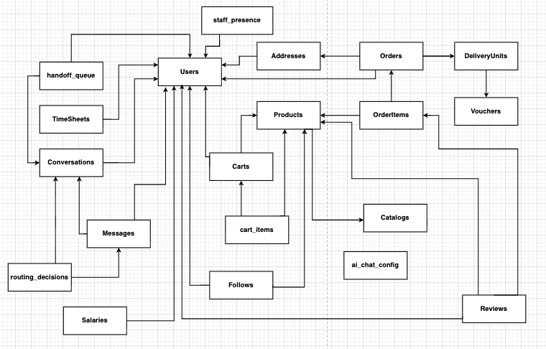

Hình 3-1. Sơ đồ logic

### 3.2. Chi tiết các bảng dữ liệu

#### *3.2.1. Users (Bảng người dùng)*

| **Tên cột** | **Kiểu dữ liệu** | **Ràng buộc** | **Mô tả** |
| --- | --- | --- | --- |
| id | BIGSERIAL | PRIMARY KEY | ID tự động tăng |
| firstname | VARCHAR(100) | NOT NULL | Tên |
| lastname | VARCHAR(100) | NOT NULL | Họ |
| email | VARCHAR(255) | UNIQUE, NOT NULL | Email (duy nhất) |
| password | VARCHAR(255) | NOT NULL, CHECK (LENGTH >= 8) | Mật khẩu (tối thiểu 8 ký tự) |
| phone | VARCHAR(20) | UNIQUE, NOT NULL | Số điện thoại (duy nhất) |
| avatar | VARCHAR(255) | DEFAULT NULL | Đường dẫn ảnh đại diện |
| role | VARCHAR(20) | NOT NULL, DEFAULT 'CUSTOMER' | Vai trò (CUSTOMER/STAFF/ADMIN) |
| created_at | TIMESTAMP | NOT NULL | Thời gian tạo |
| updated_at | TIMESTAMP | NULL | Thời gian cập nhật |

Bảng 3-1. Bảng người dùng

#### *3.2.2. Addresses (Bảng địa chỉ)*

| **Tên cột** | **Kiểu dữ liệu** | **Ràng buộc** | **Mô tả** |
| --- | --- | --- | --- |
| id | BIGSERIAL | PRIMARY KEY | ID tự động tăng |
| user_id | BIGINT | NOT NULL, FK → Users(id) | ID người dùng |
| street | VARCHAR(255) | NOT NULL | Địa chỉ đường |
| city | VARCHAR(100) | NOT NULL | Thành phố |
| province | VARCHAR(100) | NOT NULL | Tỉnh/thành |
| is_default | BOOLEAN | NOT NULL, DEFAULT FALSE | Địa chỉ mặc định |
| province_id | INT | NULL | ID tỉnh (GHN) |
| district_id | INT | NULL | ID quận/huyện (GHN) |
| ward_code | VARCHAR(20) | NULL | Mã phường/xã (GHN) |
| address_detail | VARCHAR(255) | NULL | Chi tiết địa chỉ |
| province_name | VARCHAR(100) | NULL | Tên tỉnh |
| district_name | VARCHAR(100) | NULL | Tên quận/huyện |
| ward_name | VARCHAR(100) | NULL | Tên phường/xã |
| address_mode | VARCHAR(8) | DEFAULT 'OLD', CHECK | Chế độ địa chỉ (OLD/NEW) |
| created_at | TIMESTAMP | NOT NULL | Thời gian tạo |
| updated_at | TIMESTAMP | NULL | Thời gian cập nhật |

Bảng 3-2. Bảng người địa chỉ

#### *3.2.3. Catalogs (Bảng danh mục sản phẩm)*

| **Tên cột** | **Kiểu dữ liệu** | **Ràng buộc** | **Mô tả** |
| --- | --- | --- | --- |
| id | BIGSERIAL | PRIMARY KEY | ID tự động tăng |
| value | VARCHAR(100) | UNIQUE, NOT NULL | Tên danh mục (duy nhất) |
| image | VARCHAR(255) | DEFAULT NULL | Đường dẫn ảnh danh mục |
| created_at | TIMESTAMP | NOT NULL | Thời gian tạo |
| updated_at | TIMESTAMP | DEFAULT NULL | Thời gian cập nhật |

Bảng 3-3. Bảng danh mục sản phẩm

#### *3.2.4. Products (Bảng sản phẩm)*

| **Tên cột** | **Kiểu dữ liệu** | **Ràng buộc** | **Mô tả** |
| --- | --- | --- | --- |
| id | BIGSERIAL | PRIMARY KEY | ID tự động tăng |
| name | VARCHAR(255) | NOT NULL | Tên sản phẩm |
| description | TEXT | DEFAULT NULL | Mô tả sản phẩm |
| price | NUMERIC(10,2) | NOT NULL, DEFAULT 0.00, CHECK (>= 0) | Giá sản phẩm |
| image | VARCHAR(255) | DEFAULT NULL | Đường dẫn ảnh sản phẩm |
| stock_quantity | INTEGER | DEFAULT 0, CHECK (>= 0) | Số lượng tồn kho |
| status | product_status | DEFAULT 'ACTIVE' | Trạng thái sản phẩm |
| weight_g | INT | DEFAULT 500, CHECK (> 0) | Trọng lượng (gram) |
| length_cm | INT | DEFAULT 20, CHECK (> 0) | Chiều dài (cm) |
| width_cm | INT | DEFAULT 20, CHECK (> 0) | Chiều rộng (cm) |
| height_cm | INT | DEFAULT 30, CHECK (> 0) | Chiều cao (cm) |
| catalog_id | BIGINT | FK → Catalogs(id) | ID danh mục |
| created_at | TIMESTAMP | NOT NULL | Thời gian tạo |
| updated_at | TIMESTAMP | NULL | Thời gian cập nhật |

Bảng 3-4. Bảng sản phẩm

#### *3.2.5. DeliveryUnits (Bảng đơn vị vận chuyển)*

| **Tên cột** | **Kiểu dữ liệu** | **Ràng buộc** | **Mô tả** |
| --- | --- | --- | --- |
| id | BIGSERIAL | PRIMARY KEY | ID tự động tăng |
| name | VARCHAR(100) | UNIQUE, NOT NULL | Tên đơn vị vận chuyển |
| fee | NUMERIC(10,2) | NOT NULL, DEFAULT 0.00, CHECK (>= 0) | Phí vận chuyển |
| estimated_time | VARCHAR(50) | DEFAULT NULL | Thời gian ước tính |
| is_active | BOOLEAN | DEFAULT TRUE | Trạng thái hoạt động |
| created_at | TIMESTAMP | NOT NULL | Thời gian tạo |
| updated_at | TIMESTAMP | NULL | Thời gian cập nhật |

Bảng 3-5. Bảng đơn vị vận chuyển

#### *3.2.6. Vouchers (Bảng voucher giảm giá)*

| **Tên cột** | **Kiểu dữ liệu** | **Ràng buộc** | **Mô tả** |
| --- | --- | --- | --- |
| id | BIGSERIAL | PRIMARY KEY | ID tự động tăng |
| code | VARCHAR(50) | UNIQUE, NOT NULL | Mã voucher (duy nhất) |
| discount_value | NUMERIC(10,2) | NOT NULL, CHECK (> 0) | Giá trị giảm giá |
| discount_type | discount_type | NOT NULL | Loại giảm giá (PERCENTAGE/FIXED) |
| expiry_date | DATE | NOT NULL | Ngày hết hạn |
| min_order_value | NUMERIC(10,2) | DEFAULT 0.00 | Giá trị đơn hàng tối thiểu |
| max_uses | INTEGER | DEFAULT NULL | Số lần sử dụng tối đa |
| uses | INTEGER | NOT NULL, DEFAULT 0 | Số lần đã sử dụng |
| is_active | BOOLEAN | DEFAULT TRUE | Trạng thái hoạt động |
| created_at | TIMESTAMP | NOT NULL | Thời gian tạo |
| updated_at | TIMESTAMP | NULL | Thời gian cập nhật |

Bảng 3-6. Bảng voucher

#### *3.2.7. Orders (Bảng đơn hàng)*

| **Tên cột** | **Kiểu dữ liệu** | **Ràng buộc** | **Mô tả** |
| --- | --- | --- | --- |
| id | BIGSERIAL | PRIMARY KEY | ID tự động tăng |
| user_id | BIGINT | NOT NULL, FK → Users(id) | ID người dùng |
| total_amount | NUMERIC(10,2) | NOT NULL, DEFAULT 0.00, CHECK (>= 0) | Tổng tiền |
| status | order_status | NOT NULL, DEFAULT 'PENDING' | Trạng thái đơn hàng |
| order_date | TIMESTAMP | NOT NULL, DEFAULT CURRENT_TIMESTAMP | Ngày đặt hàng |
| delivery_unit_id | BIGINT | FK → DeliveryUnits(id) | ID đơn vị vận chuyển |
| voucher_id | BIGINT | FK → Vouchers(id) | ID voucher |
| address_id | BIGINT | NOT NULL, FK → Addresses(id) | ID địa chỉ |
| payment_method | payment_method | NOT NULL, DEFAULT 'COD' | Phương thức thanh toán |
| notes | TEXT | DEFAULT NULL | Ghi chú |
| shipping_fee | NUMERIC(10,2) | NOT NULL, DEFAULT 0.00, CHECK (>= 0) | Phí vận chuyển |
| created_at | TIMESTAMP | NOT NULL, DEFAULT CURRENT_TIMESTAMP | Thời gian tạo |
| updated_at | TIMESTAMP | NULL | Thời gian cập nhật |

Bảng 3-7. Bảng đơn hàng

#### *3.2.8. OrderItems (Bảng chi tiết đơn hàng)*

| **Tên cột** | **Kiểu dữ liệu** | **Ràng buộc** | **Mô tả** |
| --- | --- | --- | --- |
| id | BIGSERIAL | PRIMARY KEY | ID tự động tăng |
| order_id | BIGINT | NOT NULL, FK → Orders(id) | ID đơn hàng |
| product_id | BIGINT | NOT NULL, FK → Products(id) | ID sản phẩm |
| quantity | INTEGER | NOT NULL, DEFAULT 1, CHECK (> 0) | Số lượng |
| price | NUMERIC(10,2) | NOT NULL | Giá tại thời điểm mua |

Bảng 3-8. Bảng chi tiết đơn hàng

#### *3.2.9. Carts (Bảng giỏ hàng)*

| **Tên cột** | **Kiểu dữ liệu** | **Ràng buộc** | **Mô tả** |
| --- | --- | --- | --- |
| id | BIGSERIAL | PRIMARY KEY | ID tự động tăng |
| user_id | BIGINT | UNIQUE, NOT NULL, FK → Users(id) | ID người dùng (duy nhất) |
| total_amount | NUMERIC(10,2) | DEFAULT 0.00, CHECK (>= 0) | Tổng tiền |
| created_at | TIMESTAMP | NOT NULL | Thời gian tạo |
| updated_at | TIMESTAMP | NULL | Thời gian cập nhật |
| total_quantity | INTEGER | DEFAULT 0, CHECK (>= 0) | Tổng số lượng |

Bảng 3-9. Bảng giỏ hàng

#### *3.2.10. CartItems (Bảng sản phẩm trong giỏ hàng)*

|  |  |  |  |
| --- | --- | --- | --- |
| **Tên cột** | **Kiểu dữ liệu** | **Ràng buộc** | **Mô tả** |
| id | BIGSERIAL | PRIMARY KEY | ID tự động tăng |
| cart_id | BIGINT | NOT NULL, FK → Carts(id) | ID giỏ hàng |
| product_id | BIGINT | NOT NULL, FK → Products(id) | ID sản phẩm |
| quantity | INTEGER | NOT NULL, DEFAULT 1, CHECK (> 0) | Số lượng |
| created_at | TIMESTAMP | NOT NULL | Thời gian tạo |
| updated_at | TIMESTAMP | NULL | Thời gian cập nhật |

Bảng 3-10. Bảng sản phẩm trong giỏ hàng

#### *3.2.11. Reviews (Bảng đánh giá sản phẩm)*

| **Tên cột** | **Kiểu dữ liệu** | **Ràng buộc** | **Mô tả** |
| --- | --- | --- | --- |
| id | BIGSERIAL | PRIMARY KEY | ID tự động tăng |
| user_id | BIGINT | NOT NULL, FK → Users(id) | ID người dùng |
| product_id | BIGINT | NOT NULL, FK → Products(id) | ID sản phẩm |
| rating | SMALLINT | NOT NULL, CHECK (1-5) | Điểm đánh giá (1-5) |
| comment | TEXT | DEFAULT NULL | Bình luận |
| created_at | TIMESTAMP | NOT NULL | Thời gian tạo |
| updated_at | TIMESTAMP | NULL | Thời gian cập nhật |
| order_item_id | BIGINT | UNIQUE, FK → OrderItems(id) | ID chi tiết đơn hàng |

Bảng 3-11. Bảng đánh giá

#### *3.2.12. Follows (Bảng theo dõi sản phẩm)*

| **Tên cột** | **Kiểu dữ liệu** | **Ràng buộc** | **Mô tả** |
| --- | --- | --- | --- |
| id | BIGSERIAL | PRIMARY KEY | ID tự động tăng |
| user_id | BIGINT | NOT NULL, FK → Users(id) | ID người dùng |
| product_id | BIGINT | NOT NULL, FK → Products(id) | ID sản phẩm |
| followed_at | TIMESTAMP | NOT NULL, DEFAULT CURRENT_TIMESTAMP | Thời gian theo dõi |

Bảng 3-12. Bảng theo dõi sản phẩm

#### *3.2.13. Messages (Bảng tin nhắn)*

| **Tên cột** | **Kiểu dữ liệu** | **Ràng buộc** | **Mô tả** |
| --- | --- | --- | --- |
| id | BIGSERIAL | PRIMARY KEY | ID tự động tăng |
| sender_id | BIGINT | NOT NULL, FK → Users(id) | ID người gửi |
| receiver_id | BIGINT | NOT NULL, FK → Users(id) | ID người nhận |
| content | TEXT | NOT NULL | Nội dung tin nhắn |
| sent_at | TIMESTAMP | NOT NULL, DEFAULT CURRENT_TIMESTAMP | Thời gian gửi |
| is_read | BOOLEAN | NOT NULL, DEFAULT FALSE | Trạng thái đã đọc |

Bảng 3-13. Bảng tin nhắn

#### *3.2.14. TimeSheets (Bảng chấm công)*

| **Tên cột** | **Kiểu dữ liệu** | **Ràng buộc** | **Mô tả** |
| --- | --- | --- | --- |
| id | BIGSERIAL | PRIMARY KEY | ID tự động tăng |
| staff_id | BIGINT | NOT NULL, FK → Users(id) | ID nhân viên |
| check_in | TIMESTAMP | NOT NULL | Thời gian vào |
| check_out | TIMESTAMP | DEFAULT NULL | Thời gian ra |
| date | DATE | NOT NULL | Ngày |
| hours_worked | NUMERIC(5,2) | DEFAULT 0.00, CHECK (>= 0) | Số giờ làm việc |
| notes | TEXT | DEFAULT NULL | Ghi chú |

Bảng 3-14. Bảng chấm công

#### *3.2.15. Salaries (Bảng lương)*

| **Tên cột** | **Kiểu dữ liệu** | **Ràng buộc** | **Mô tả** |
| --- | --- | --- | --- |
| id | BIGSERIAL | PRIMARY KEY | ID tự động tăng |
| user_id | BIGINT | NOT NULL, FK → Users(id) | ID người dùng |
| base_salary | NUMERIC(10,2) | NOT NULL, CHECK (>= 0) | Lương cơ bản |
| working_time | NUMERIC(5,2) | NOT NULL, DEFAULT 0.00, CHECK (>= 0) | Thời gian làm việc |
| total_salary | NUMERIC(10,2) | GENERATED ALWAYS AS (base_salary * working_time) STORED | Tổng lương (tự động tính) |
| month_year | DATE | NOT NULL | Tháng/năm |
| status | salary_status | NOT NULL, DEFAULT 'PENDING' | Trạng thái lương |
| notes | TEXT | DEFAULT NULL | Ghi chú |
| created_at | TIMESTAMP | NOT NULL, DEFAULT CURRENT_TIMESTAMP | Thời gian tạo |
| updated_at | TIMESTAMP | NULL | Thời gian cập nhật |

Bảng 3-15. Bảng lương

#### *3.2.16. Conversations (Bảng cuộc trò chuyện)*

| **Tên cột** | **Kiểu dữ liệu** | **Ràng buộc** | **Mô tả** |
| --- | --- | --- | --- |
| id | BIGSERIAL | PRIMARY KEY | ID tự động tăng |
| customer_id | BIGINT | NOT NULL, FK → Users(id) | ID khách hàng |
| assigned_staff_id | BIGINT | FK → Users(id) | ID nhân viên được phân công |
| status | VARCHAR(20) | NOT NULL, DEFAULT 'OPEN', CHECK | Trạng thái cuộc trò chuyện |
| priority | VARCHAR(20) | DEFAULT 'NORMAL', CHECK | Mức độ ưu tiên |
| last_message_at | TIMESTAMP | NULL | Thời gian tin nhắn cuối |
| created_at | TIMESTAMP | NOT NULL, DEFAULT CURRENT_TIMESTAMP | Thời gian tạo |
| updated_at | TIMESTAMP | NULL | Thời gian cập nhật |
| closed_at | TIMESTAMP | NULL | Thời gian đóng |
| notes | TEXT | NULL | Ghi chú nội bộ |

Bảng 3-16. Bảng cuộc trò chuyện

#### *3.2.17. routing_decisions (Bảng quyết định định tuyến AI)*

| **Tên cột** | **Kiểu dữ liệu** | **Ràng buộc** | **Mô tả** |
| --- | --- | --- | --- |
| id | BIGSERIAL | PRIMARY KEY | ID tự động tăng |
| conversation_id | BIGINT | NOT NULL, FK → Conversations(id) | ID cuộc trò chuyện |
| message_id | BIGINT | FK → Messages(id) | ID tin nhắn |
| intent | VARCHAR(50) | NOT NULL, CHECK | Ý định được phát hiện |
| confidence | NUMERIC(4,3) | NOT NULL, CHECK (0-1) | Điểm tin cậy AI |
| need_handoff | BOOLEAN | NOT NULL, DEFAULT FALSE | Cần chuyển giao nhân viên |
| suggest_handoff | BOOLEAN | NOT NULL, DEFAULT FALSE | Gợi ý chuyển giao |
| handoff_reason | VARCHAR(50) | NULL | Lý do chuyển giao |
| ai_response | TEXT | NULL | Phản hồi của AI |
| tools_used | TEXT[] | NULL | Mảng các công cụ AI đã sử dụng |
| processing_time_ms | INTEGER | NULL | Thời gian xử lý (ms) |
| created_at | TIMESTAMPTZ | NOT NULL, DEFAULT now() | Thời gian tạo |
| updated_at | TIMESTAMPTZ | NULL | Thời gian cập nhật |

Bảng 3-17. Bảng cuộc quyết định định tuyến AI

#### *3.2.18. handoff_queue (Bảng hàng đợi chuyển giao)*

| **Tên cột** | **Kiểu dữ liệu** | **Ràng buộc** | **Mô tả** |
| --- | --- | --- | --- |
| id | BIGSERIAL | PRIMARY KEY | ID tự động tăng |
| conversation_id | BIGINT | UNIQUE, NOT NULL, FK → Conversations(id) | ID cuộc trò chuyện |
| priority | INTEGER | NOT NULL, DEFAULT 0, CHECK (0-10) | Mức độ ưu tiên |
| handoff_reason | VARCHAR(50) | NOT NULL, CHECK | Lý do chuyển giao |
| tags | TEXT[] | DEFAULT '{}' | Mảng thẻ phân loại |
| customer_message | TEXT | NULL | Tin nhắn khách hàng |
| ai_context | TEXT | NULL | Phân tích ngữ cảnh AI |
| enqueued_at | TIMESTAMPTZ | NOT NULL, DEFAULT now() | Thời gian vào hàng đợi |
| assigned_at | TIMESTAMPTZ | NULL | Thời gian phân công |
| assigned_to_staff_id | BIGINT | FK → Users(id) | ID nhân viên được phân công |
| resolved_at | TIMESTAMPTZ | NULL | Thời gian giải quyết |
| wait_time_seconds | INTEGER | NULL | Thời gian chờ (giây) |
| created_at | TIMESTAMPTZ | NOT NULL, DEFAULT now() | Thời gian tạo |
| updated_at | TIMESTAMPTZ | NULL | Thời gian cập nhật |

Bảng 3-18. Bảng hàng đợi chuyển giao

#### *3.2.19. staff_presence (Bảng trạng thái nhân viên)*

| **Tên cột** | **Kiểu dữ liệu** | **Ràng buộc** | **Mô tả** |
| --- | --- | --- | --- |
| staff_id | BIGINT | PRIMARY KEY, FK → Users(id) | ID nhân viên |
| online | BOOLEAN | NOT NULL, DEFAULT FALSE | Trạng thái online |
| workload | INTEGER | NOT NULL, DEFAULT 0, CHECK (>= 0) | Số cuộc trò chuyện hiện tại |
| max_workload | INTEGER | NOT NULL, DEFAULT 5, CHECK (> 0) | Số cuộc trò chuyện tối đa |
| last_seen_at | TIMESTAMPTZ | NOT NULL, DEFAULT now() | Thời gian thấy cuối |
| last_activity_at | TIMESTAMPTZ | NULL | Thời gian hoạt động cuối |
| status | VARCHAR(20) | DEFAULT 'AVAILABLE', CHECK | Trạng thái hiện tại |
| status_message | TEXT | NULL | Tin nhắn trạng thái |
| created_at | TIMESTAMPTZ | NOT NULL, DEFAULT now() | Thời gian tạo |
| updated_at | TIMESTAMPTZ | NULL | Thời gian cập nhật |

Bảng 3-19. Bảng trạng thái nhân viên

#### *3.2.20. ai_chat_config (Bảng cấu hình AI chat)*

| **Tên cột** | **Kiểu dữ liệu** | **Ràng buộc** | **Mô tả** |
| --- | --- | --- | --- |
| id | BIGSERIAL | PRIMARY KEY | ID tự động tăng |
| config_key | VARCHAR(100) | UNIQUE, NOT NULL | Khóa cấu hình |
| config_value | TEXT | NOT NULL | Giá trị cấu hình |
| config_type | VARCHAR(20) | NOT NULL, DEFAULT 'STRING', CHECK | Loại dữ liệu |
| description | TEXT | NULL | Mô tả |
| is_active | BOOLEAN | NOT NULL, DEFAULT TRUE | Trạng thái hoạt động |
| created_at | TIMESTAMPTZ | NOT NULL, DEFAULT now() | Thời gian tạo |
| updated_at | TIMESTAMPTZ | NULL | Thời gian cập nhật |

Bảng 3-20. Bảng cấu hình AI chat

#### *3.2.21. Tổng hợp tất cả ENUM Types và CHECK Constraints*

**ENUM Types:**

| **Tên ENUM** | **Các giá trị** |
| --- | --- |
| user_role | CUSTOMER, STAFF, ADMIN |
| order_status | PENDING, PROCESSING, SHIPPED, COMPLETED, CANCELLED |
| discount_type | PERCENTAGE, FIXED |
| payment_method | COD, MOMO, BANK_TRANSFER, CREDIT_CARD |
| product_status | ACTIVE, INACTIVE, OUT_OF_STOCK, DISCONTINUED |
| salary_status | PENDING, PAID, OVERDUE |

Bảng 3-21. Bảng Enum types

**CHECK Constraints:**

| **Bảng** | **Ràng buộc** |
| --- | --- |
| Users | LENGTH(password) >= 8 |
| Addresses | address_mode IN ('OLD', 'NEW') |
| Products | price >= 0, stock_quantity >= 0, weight_g > 0, length_cm > 0, width_cm > 0, height_cm > 0 |
| DeliveryUnits | fee >= 0 |
| Vouchers | discount_value > 0, max_uses IS NULL OR uses <= max_uses |
| Orders | total_amount >= 0, shipping_fee >= 0 |
| OrderItems | quantity > 0 |
| Carts | total_amount >= 0, total_quantity >= 0 |
| CartItems | quantity > 0 |
| Reviews | rating BETWEEN 1 AND 5 |
| TimeSheets | hours_worked >= 0, check_out IS NULL OR check_out > check_in |
| Salaries | base_salary >= 0, working_time >= 0 |
| Conversations | status IN ('OPEN', 'ASSIGNED', 'CLOSED'), priority IN ('LOW', 'NORMAL', 'HIGH', 'URGENT') |
| routing_decisions | confidence >= 0 AND confidence <= 1, intent IN ('SALES', 'SHIPPING', 'PROMOTION', 'ORDER_SUPPORT', 'PAYMENT', 'STORE_INFO', 'CHITCHAT', 'OTHER') |
| handoff_queue | priority >= 0 AND priority <= 10, handoff_reason IN ('LOW_CONFIDENCE', 'PII_DETECTED', 'ORDER_INQUIRY', 'PAYMENT_ISSUE', 'EXPLICIT_REQUEST', 'AI_ERROR', 'COMPLEX_QUERY') |
| staff_presence | workload >= 0, max_workload > 0, status IN ('AVAILABLE', 'BUSY', 'AWAY', 'OFFLINE') |
| ai_chat_config | config_type IN ('STRING', 'NUMBER', 'BOOLEAN', 'JSON', 'TEXT') |

Bảng 3-22. Bảng điều kiện rằng buộc

### 3.3. Sơ đồ quan hệ

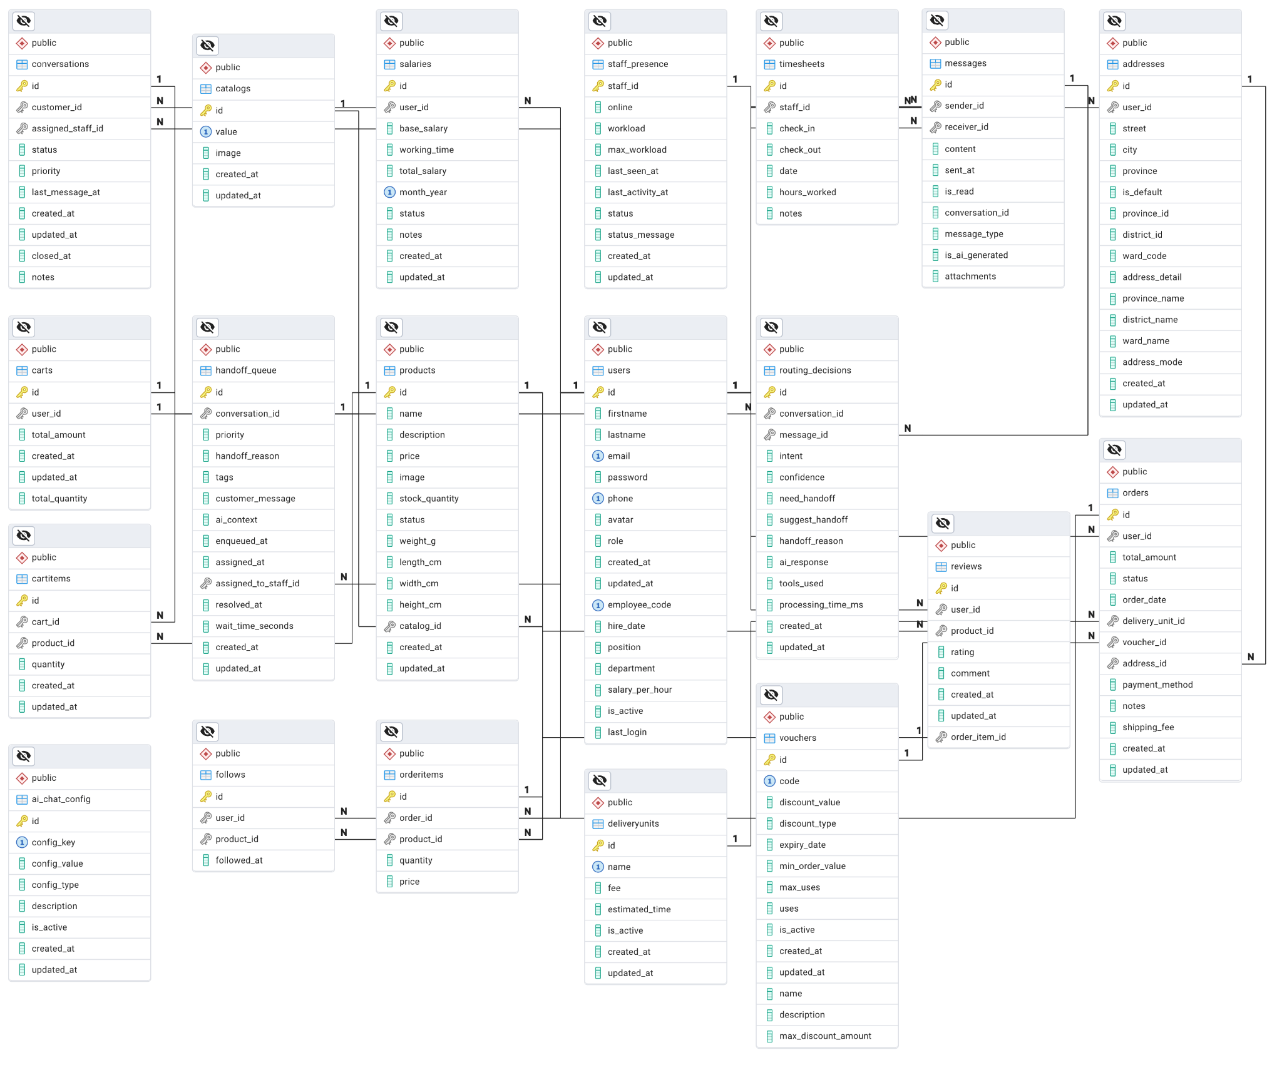

Hình 3-2. Sơ đồ quan hệ

## CHƯƠNG 4: THIẾT KẾ GIAO DIỆN

### 4.1. Danh sách các màn hình và sơ đồ chuyển đổi

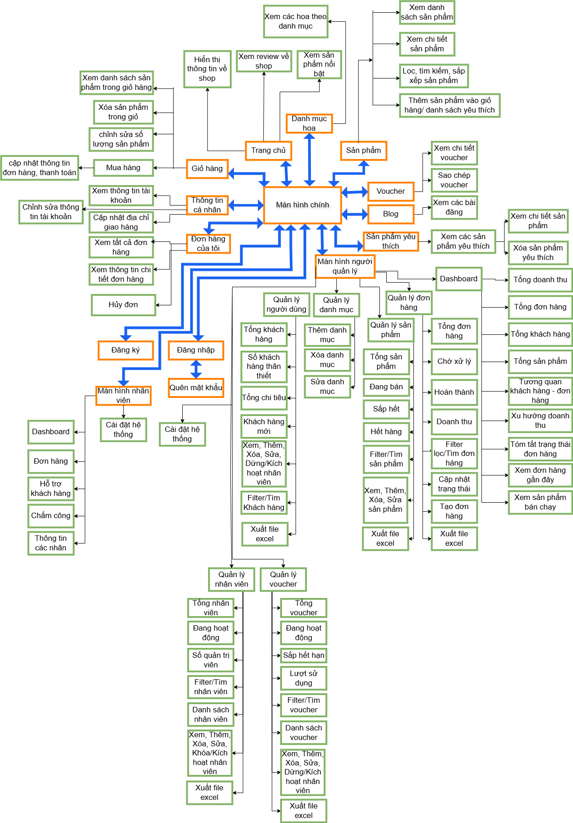

Hình 4-0. Danh sách các màn hình và sơ đồ chuyển đổi

### 4.2. Mô tả chi tiết các màn hình

**4.2.1. Màn hình đăng nhập:**

**Ý nghĩa:** Màn hình Đăng Nhập, có nhiệm vụ: cho phép người dùng (khách hàng hoặc nhân viên) xác thực danh tính bằng tài khoản/email và mật khẩu, đồng thời hỗ trợ các tùy chọn đăng nhập bằng Google/Facebook và chuyển hướng đến chức năng Quên mật khẩu/Đăng ký.

**Chi tiết màn hình:**

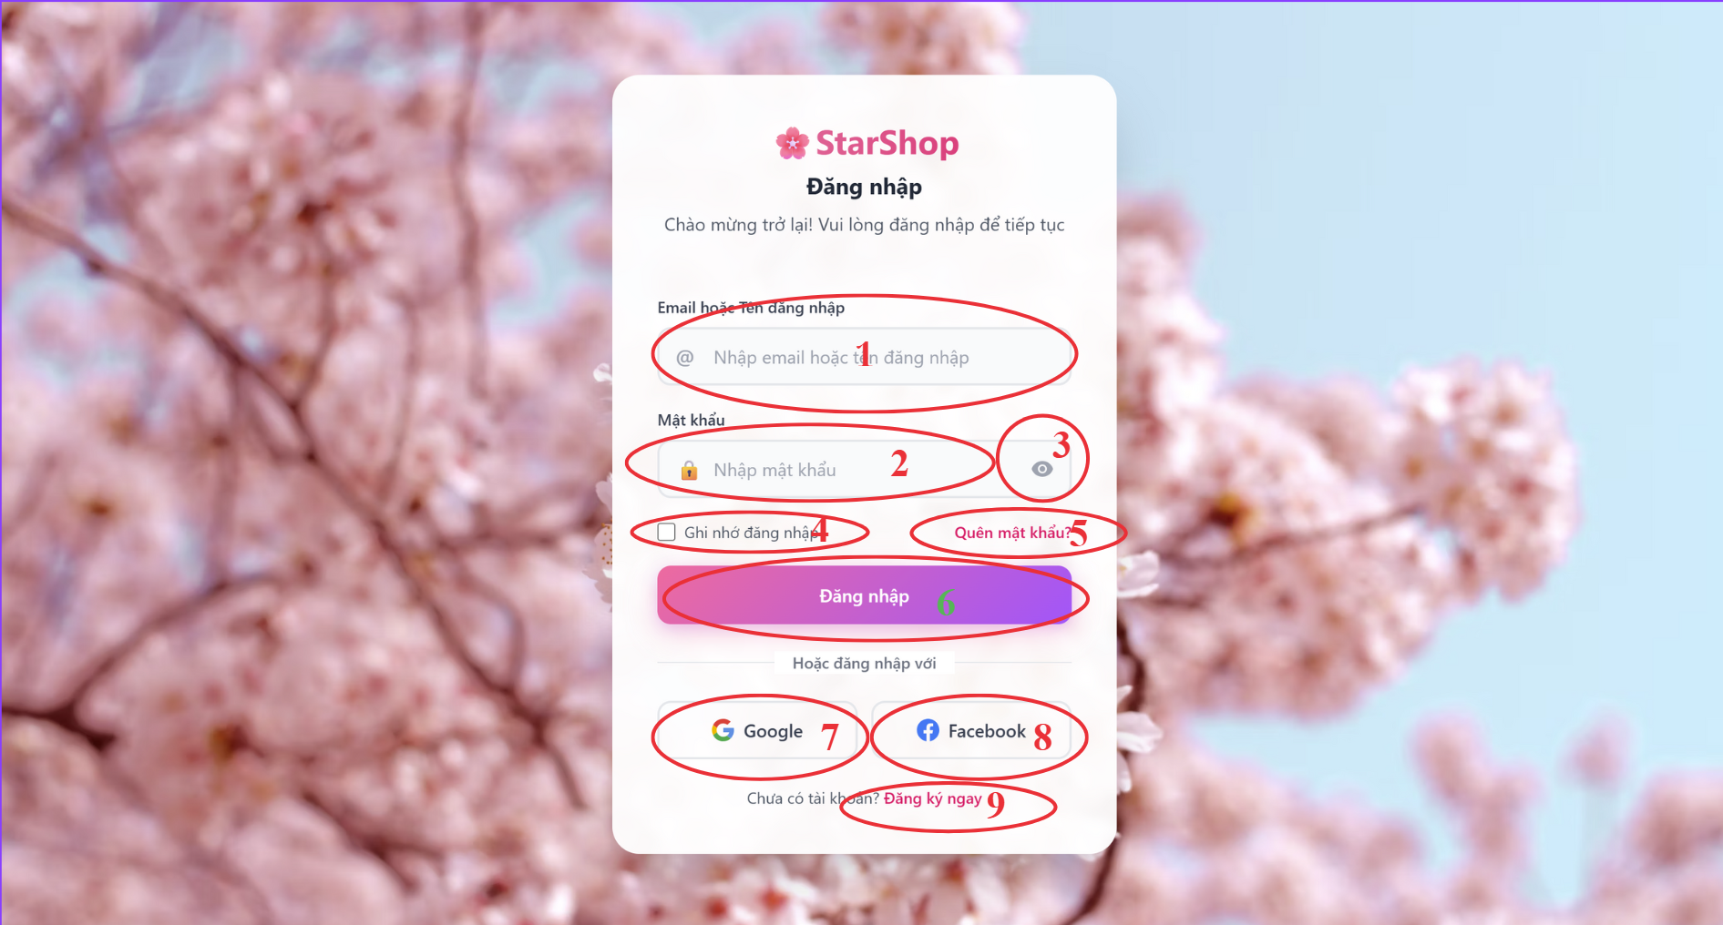

Hình 4-1. Giao diện trang đăng nhập

**Các đối tượng trong màn hình**

|  |  |  |
| --- | --- | --- |
| **STT** | **Loại** | **Ý nghĩa** |
| **1** | textEdit | Ô nhập Email hoặc Tên đăng nhập – người dùng nhập thông tin tài khoản để xác thực. |
| **2** | textEdit | Ô nhập Mật khẩu – người dùng nhập mật khẩu tương ứng với tài khoản. |
| **3** | iconButton | Nút Hiển thị / Ẩn mật khẩu – giúp người dùng xem hoặc ẩn ký tự trong trường mật khẩu |
| **4** | checkBox | Ghi nhớ đăng nhập – lưu trạng thái đăng nhập cho lần truy cập kế tiếp. |
| **5** | hyperlinkLabel | Quên mật khẩu? – chuyển đến trang khôi phục mật khẩu qua email. |
| **6** | simpleButton | Đăng nhập – gửi yêu cầu xác thực đến hệ thống để kiểm tra tài khoản và mật khẩu |
| **7** | simpleButton | Đăng nhập với Google – xác thực bằng tài khoản Google thông qua OAuth2. |
| **8** | simpleButton | Đăng nhập với Facebook – xác thực bằng tài khoản Facebook thông qua OAuth2. |
| **9** | hyperlinkLabel | Đăng ký ngay - chuyển đến trang cho người dùng tạo tài khoản |

Bảng 4-1. Bảng đối tượng màn hình đăng nhập

**Sơ đồ biến cố**

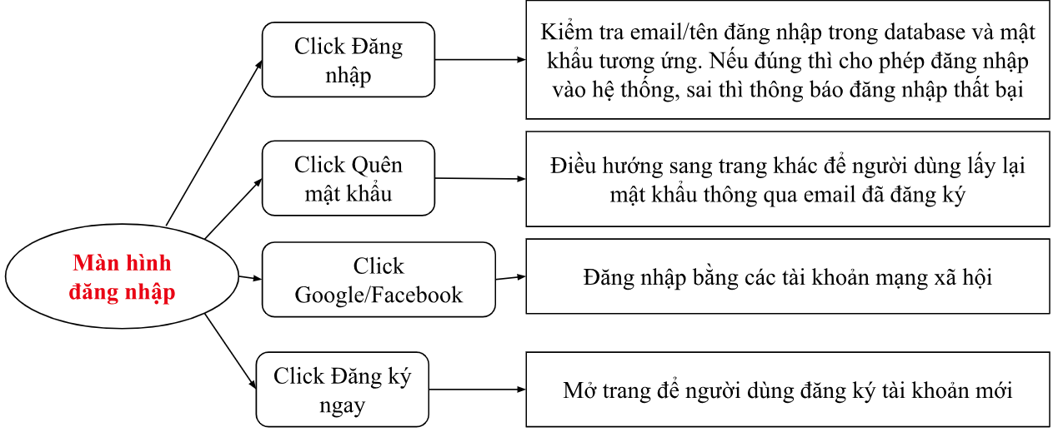

Hình 4-2. Sơ đồ biến cố trang đăng nhập

**4.2.2. Màn hình đăng ký:**

**Ý nghĩa:** Màn hình Đăng Ký, có nhiệm vụ: cho phép khách hàng tạo tài khoản mới bằng cách cung cấp Họ tên, Email, Số điện thoại và Mật khẩu, đồng thời thực hiện xác thực qua mã OTP qua email để hoàn tất quá trình đăng ký.

**Chi tiết màn hình:**

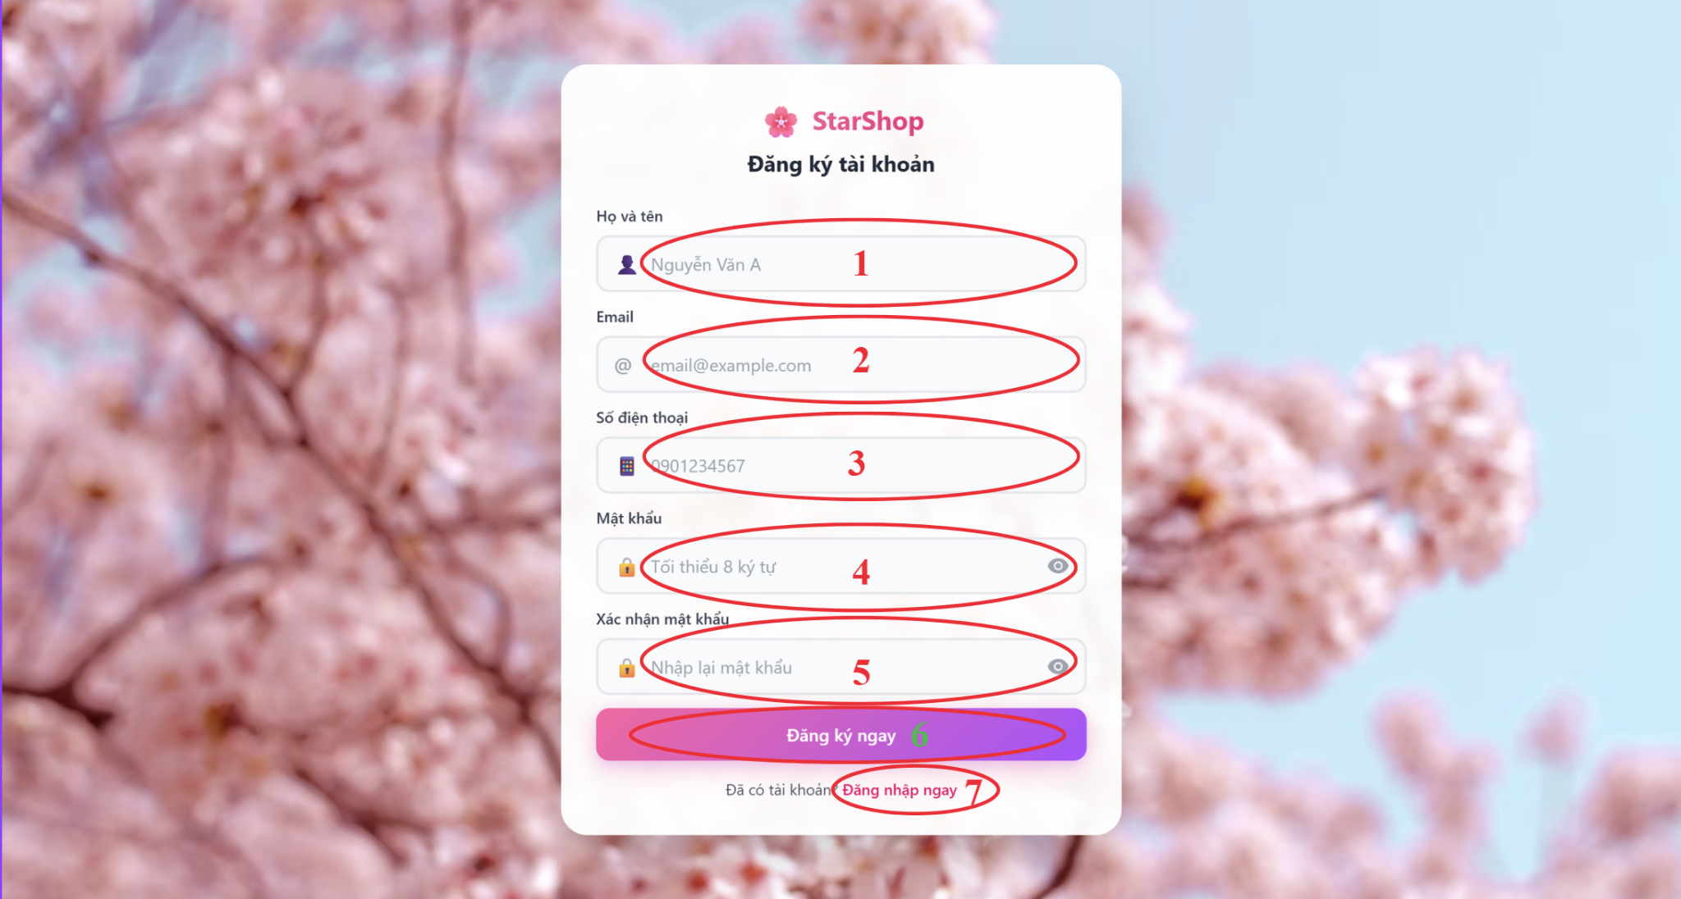

Hình 4-3. Giao diện trang đăng ký

**Các đối tượng trong màn hình**

|  |  |  |
| --- | --- | --- |
| **STT** | **Loại** | **Ý nghĩa** |
| **1** | textEdit | Ô nhập Họ và tên – người dùng nhập họ tên đầy đủ để đăng ký tài khoản. |
| **2** | textEdit | Ô nhập Email – địa chỉ email dùng để đăng ký và xác minh tài khoản. |
| **3** | iconButton | Ô nhập Số điện thoại – thông tin liên hệ, dùng để xác thực hoặc khôi phục tài khoản. |
| **4** | checkBox | Ô nhập Mật khẩu – người dùng nhập mật khẩu, yêu cầu tối thiểu 8 ký tự. |
| **5** | hyperlinkLabel | Ô nhập Xác nhận mật khẩu – nhập lại mật khẩu để đảm bảo trùng khớp. |
| **6** | simpleButton | Đăng ký ngay – gửi thông tin đăng ký lên hệ thống để tạo tài khoản mới. |
| **7** | simpleButton | Đăng nhập ngay – liên kết điều hướng về trang đăng nhập nếu người dùng đã có tài khoản. |

*Bảng 4-2. Bảng đối tượng màn hình đăng ký*

**Sơ đồ biến cố**

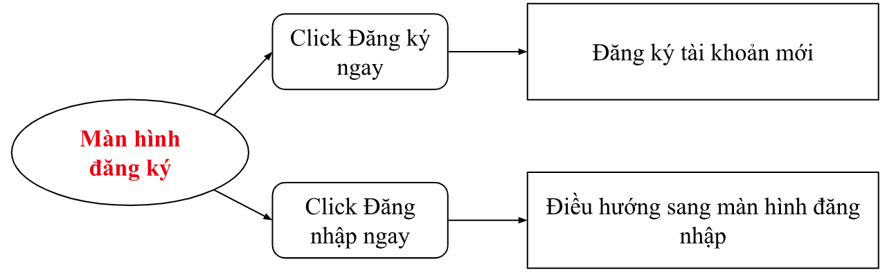

Hình 4-4. Sơ đồ biến cố trang đăng nhập

**4.2.3. Màn hình quên mật khẩu:**

**Ý nghĩa:** Màn hình Quên Mật Khẩu, có nhiệm vụ: hướng dẫn người dùng khôi phục tài khoản theo quy trình 3 bước (nhập Email, xác thực OTP, và đặt lại Mật khẩu mới), nhằm đảm bảo người dùng có thể lấy lại quyền truy cập an toàn.

**Chi tiết màn hình:**

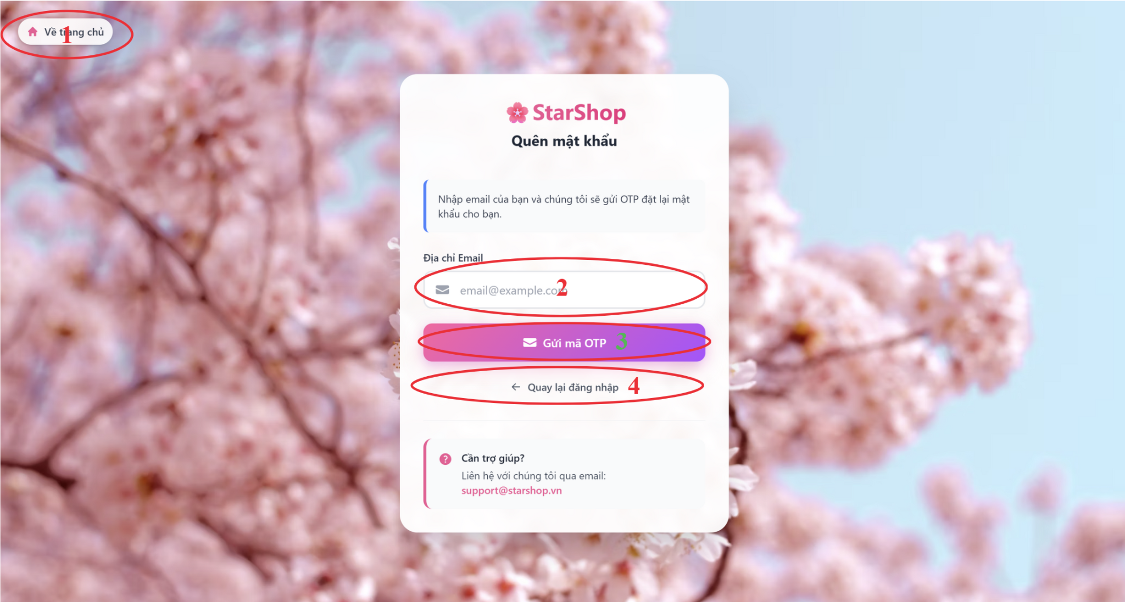

Hình 4-5. Giao diện trang quên mật khẩu

**Các đối tượng trong màn hình**

|  |  |  |
| --- | --- | --- |
| **STT** | **Loại** | **Ý nghĩa** |
| **1** | simpleButton | Về trang chủ – cho phép người dùng quay lại giao diện trang chủ hoặc trang chính của hệ thống. |
| **2** | textEdit | Ô nhập Địa chỉ Email – người dùng nhập email đã đăng ký để nhận mã OTP đặt lại mật khẩu. |
| **3** | simpleButton | Gửi mã OTP – gửi yêu cầu đến hệ thống để tạo và gửi mã OTP qua email cho người dùng. |
| **4** | hyperlinkLabel | Quay lại đăng nhập – điều hướng người dùng trở lại màn hình đăng nhập. |

Bảng 4-3. Bảng đối tượng màn hình quên mật khẩu

**Sơ đồ biến cố**

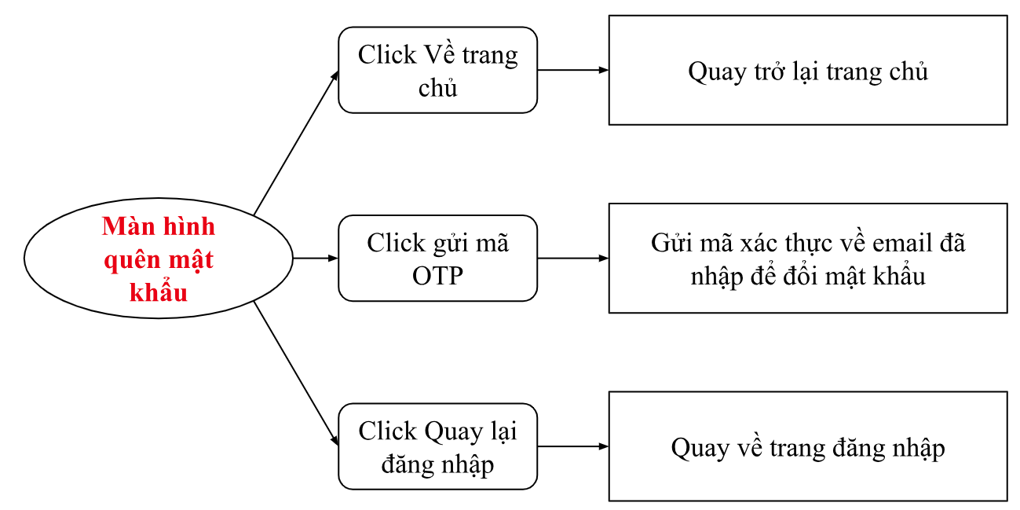

Hình 4-6. Sơ đồ biến cố trang quên mật khẩu

**4.2.4. Màn hình trang chủ:**

**Ý nghĩa:**  Màn hình Trang Chủ chính, có nhiệm vụ: thu hút khách hàng, giới thiệu thương hiệu StarShop, quảng bá các danh mục và sản phẩm nổi bật, và kêu gọi hành động mua hàng.

**Chi tiết màn hình:**

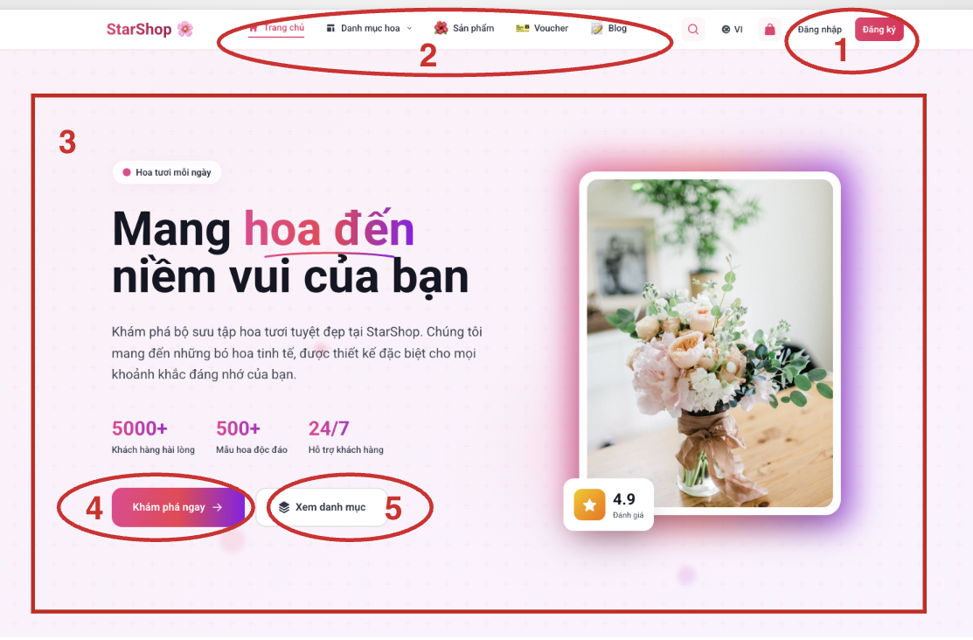

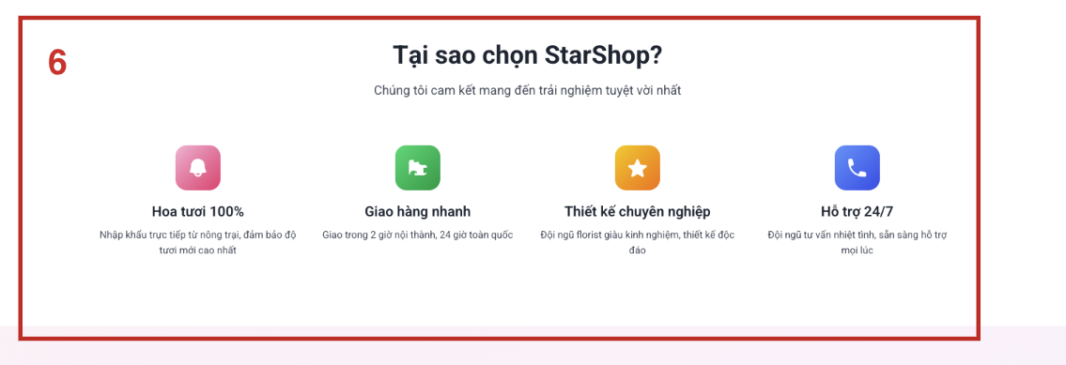

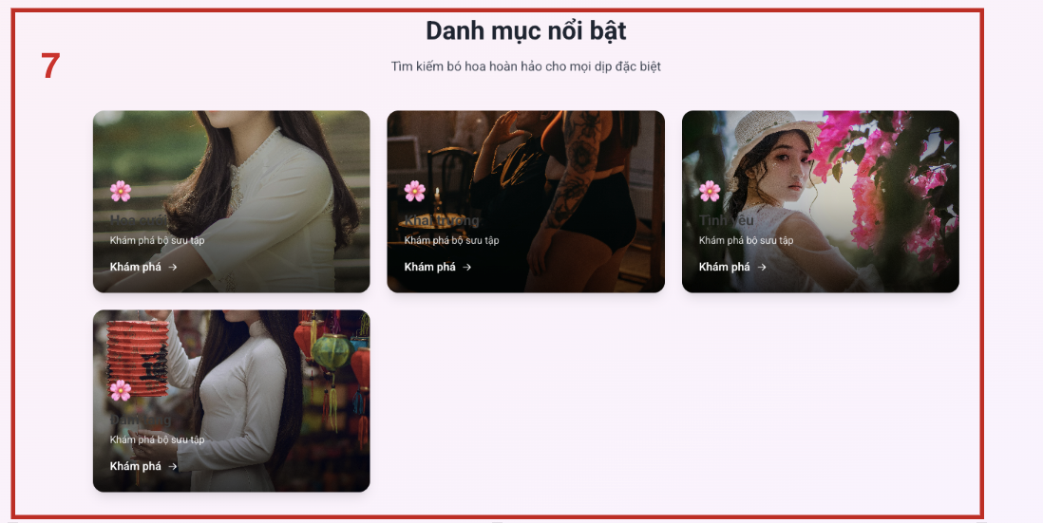

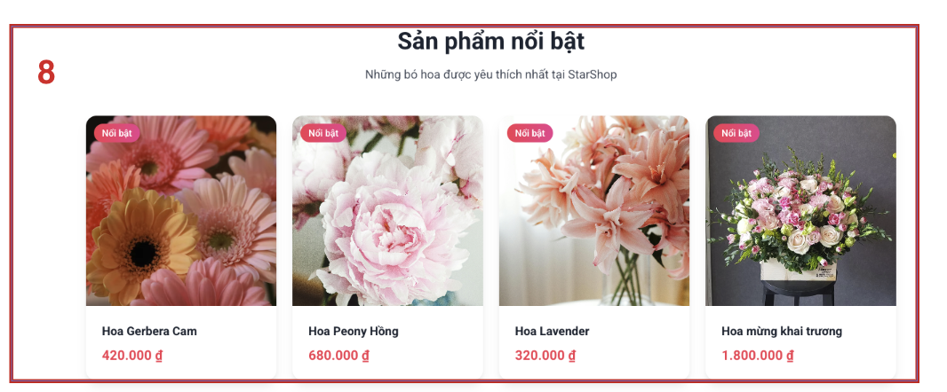

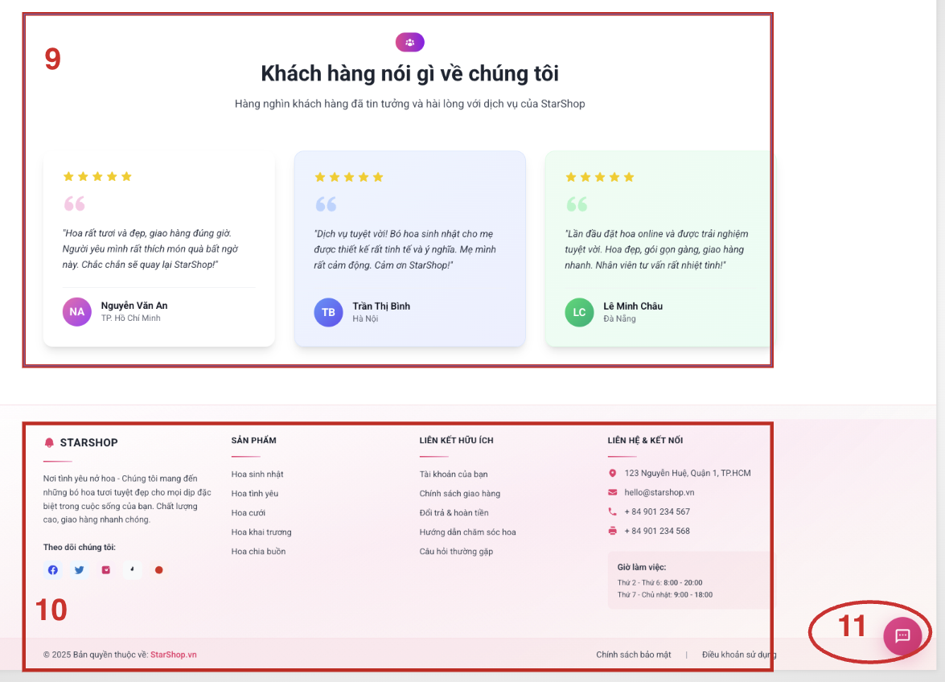

Hình 4-7. Giao diện trang chủ

**Các đối tượng trong hình**

|  |  |  |
| --- | --- | --- |
| **STT** | **Loại Thành Phần** | **Ý nghĩa và Chức năng** |
| 1 | buttonGroup | **Nhóm nút Đăng nhập / Đăng ký:** Cho phép người dùng truy cập vào tài khoản đã có hoặc tạo tài khoản mới. |
| 2 | navigationBar | **Thanh điều hướng chính:** Chứa các liên kết quan trọng (Trang chủ, Danh mục, Sản phẩm) để người dùng di chuyển giữa các khu vực chính của trang web. |
| 3 | heroSection | **Khối Banner chính:** Khu vực nổi bật nhất, chứa thông điệp, hình ảnh chủ đạo để thu hút và giữ chân người dùng ngay khi vào trang. |
| 4 | primaryButton | **Nút kêu gọi hành động chính (Khám phá ngay):** Nút quan trọng nhất, khuyến khích người dùng thực hiện hành động chính là xem sản phẩm. |
| 5 | secondaryButton | **Nút kêu gọi hành động phụ (Xem danh mục):** Cung cấp một lựa chọn khác để người dùng duyệt sản phẩm theo danh mục. |
| 6 | featureSection | **Khối "Tại sao chọn StarShop?":** Trình bày các ưu điểm, lợi ích cốt lõi của cửa hàng (Hoa tươi, Giao nhanh...) để xây dựng lòng tin. |
| 7 | categoryList | **Khối "Danh mục nổi bật":** Hiển thị các nhóm sản phẩm chính, giúp người dùng tìm kiếm và khám phá sản phẩm một cách trực quan. |
| 8 | productList | **Khối "Sản phẩm nổi bật":** Trưng bày các sản phẩm bán chạy hoặc mới nhất để thu hút sự chú ý và thúc đẩy việc mua hàng. |
| 9 | testimonialSection | **Khối "Khách hàng nói gì...":** Hiển thị các đánh giá, nhận xét từ khách hàng cũ để tạo sự tin tưởng (social proof) cho người dùng mới. |
| 10 | footer | **Chân trang (Footer):** Khu vực cuối cùng của trang, chứa thông tin liên hệ, các chính sách, liên kết mạng xã hội và các thông tin pháp lý. |
| 11 | chatWidget | **Tiện ích Chat/Hỗ trợ:** Nút bấm để mở cửa sổ trò chuyện trực tuyến, cho phép người dùng nhận được sự hỗ trợ nhanh chóng. |

Bảng 4-4. Bảng đối tượng màn hình trang chủ

**Sơ đồ biến cố**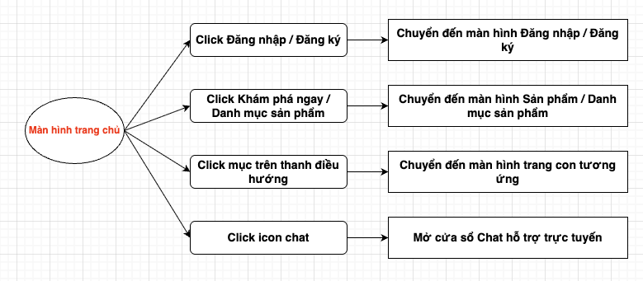

Hình 4-8. Sơ đồ biến cố trang chủ

**4.2.5. Màn hình trang phiếu giảm giá**

**Ý nghĩa:** hiển thị danh sách các mã ưu đãi đang có sẵn cho khách hàng, bao gồm thông tin về giá trị giảm giá, điều kiện áp dụng và thời hạn, đồng thời cho phép người dùng sao chép mã để sử dụng khi thanh toán.

**Chi tiết màn hình:**

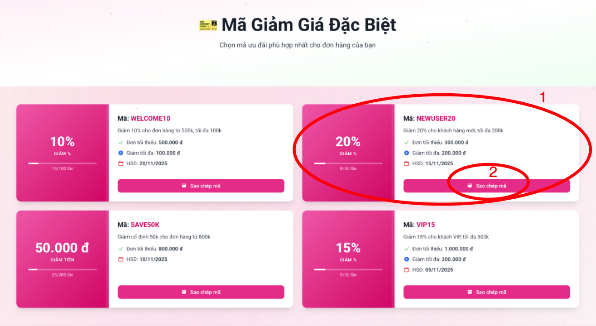

Hình 4-9. Giao diện trang voucher

**Các đối tượng trong màn hình**

|  |  |  |
| --- | --- | --- |
| **STT** | **Loại** | **Ý nghĩa** |
| **1** | heroSection | Hiển thị mã voucher, thông tin về voucher |
| **2** | Button | Sao chép nhanh mã |

Bảng 4-5. Bảng đối tượng màn hình trang voucher

**Sơ đồ biến cố:**

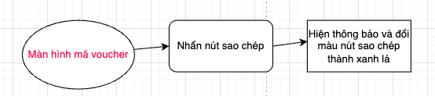

Hình 4-10. Sơ đồ biến cố trang voucher

**4.2.6. Màn hình sản phẩm:**

**Ý nghĩa:** hiển thị một danh sách/lưới các sản phẩm hoa tươi của cửa hàng; cung cấp các chức năng tìm kiếm, sắp xếp và phân trang; đồng thời cho phép người dùng thêm sản phẩm vào Giỏ hàng hoặc Danh sách yêu thích.

**Chi tiết màn hình:**

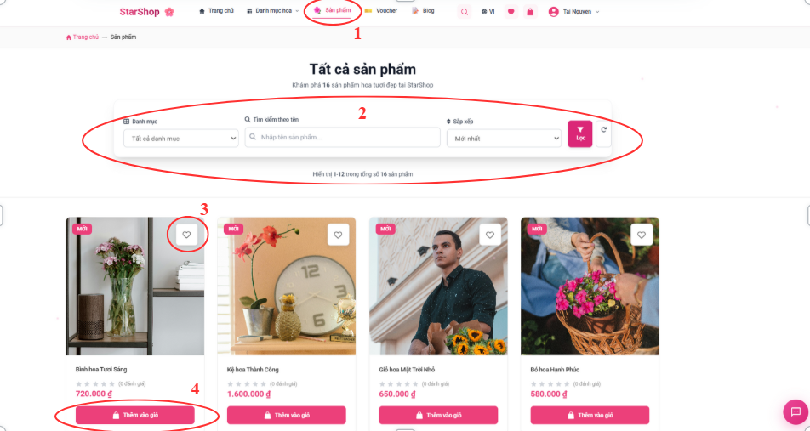

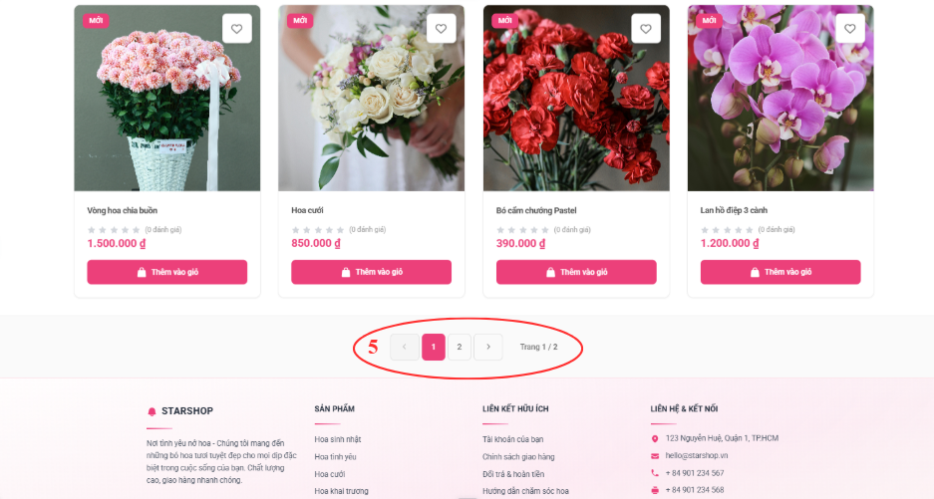

Hình 4-11. Giao diện trang sản phẩm

**Các đối tượng trong màn hình**

|  |  |  |
| --- | --- | --- |
| **STT** | **Loại** | **Ý nghĩa** |
| **1** | Navbar | Hiển thị các mục chính của website: *Trang chủ, Danh mục hoa, Giỏ hàng, Voucher, Blog, Tài khoản, Tài nguyên…* Người dùng có thể nhấn vào **“Sản phẩm”** để truy cập trang hiển thị toàn bộ sản phẩm. |
| **2** | Filter & Sort bar | Cung cấp các tùy chọn để **lọc sản phẩm** theo danh mục, tên, hoặc sắp xếp theo thứ tự (tăng dần, giảm dần, mới nhất, v.v). Giúp người dùng dễ dàng tìm đúng loại hoa mong muốn. |
| **3** | Wishlist Icon | Biểu tượng hình trái tim, cho phép người dùng lưu lại các sản phẩm yêu thích vào danh sách riêng để xem hoặc mua sau. |
| **4** | SimpleButton | Thêm sản phẩm vào giỏ hàng để người dùng có thể đặt hàng. |
| **5** | Pagination | Hiển thị tổng số trang sản phẩm. Người dùng có thể **chuyển qua lại giữa các trang** bằng các nút “<” và “>”. Giúp việc duyệt danh sách sản phẩm dễ dàng và gọn gàng hơn. |

Bảng 4-6. Bảng đối tượng màn hình trang sản phẩm

**Sơ đồ biến cố**

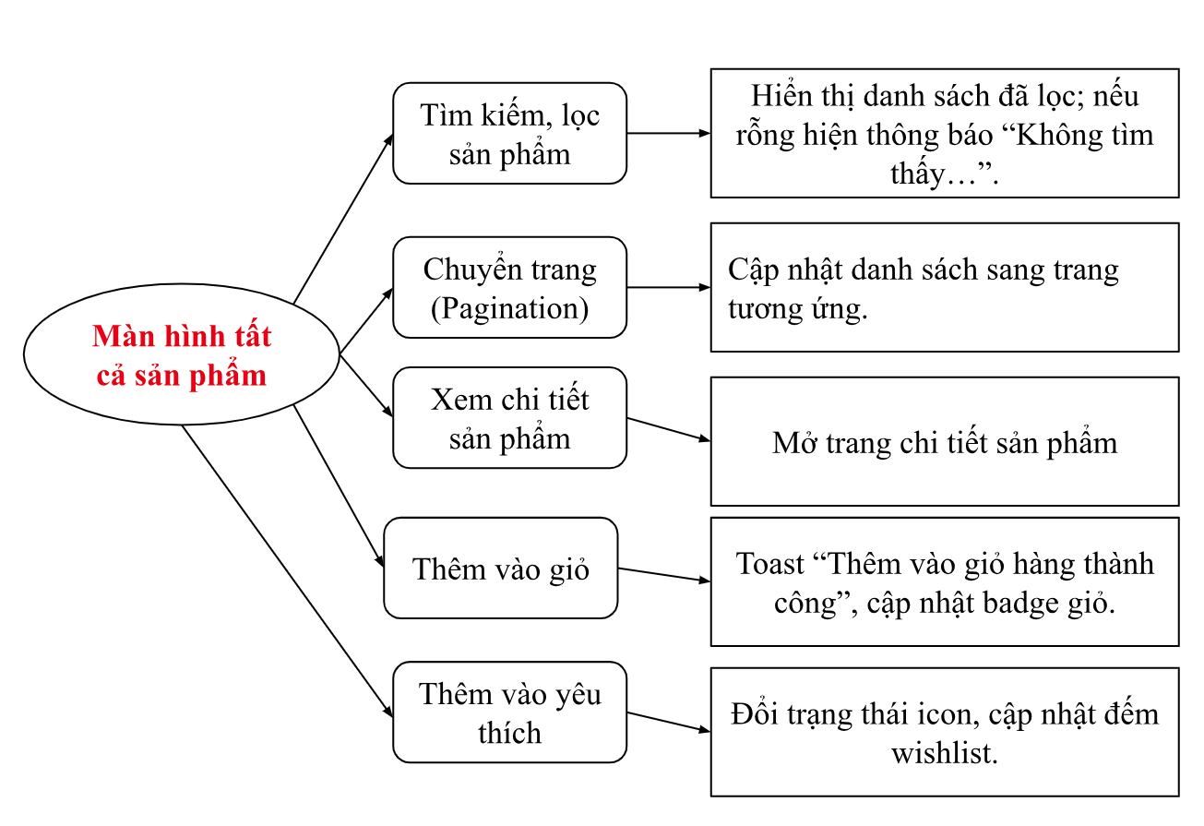

Hình 4-12. Sơ đồ biến cố trang sản phẩm

**4.2.7. Màn hình chi tiết sản phẩm**

**Ý nghĩa:** hiển thị đầy đủ thông tin về một sản phẩm (tên, giá, mô tả, hình ảnh và đánh giá); cho phép người dùng chọn số lượng; và thực hiện các hành động mua hàng quan trọng như Thêm vào Giỏ hàng, Mua ngay hoặc Thêm vào Danh sách yêu thích.

**Chi tiết màn hình:**

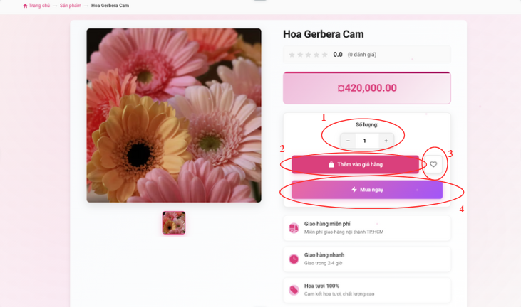

Hình 4-13. Giao diện trang chi tiết sản phẩm

**Các đối tượng trong màn hình**

|  |  |  |
| --- | --- | --- |
| **STT** | **Loại** | **Ý nghĩa** |
| **1** | Number Input | Bộ chọn **Quantity** (– / số / +). Tăng/giảm số lượng mua trước khi thực hiện hành động mua. |
| **2** | Button | **Add to Cart** — gọi logic thêm sản phẩm (với số lượng đã chọn) vào giỏ hàng của người dùng. Liên hệ UC “Thêm sản phẩm vào giỏ hàng”. |
| **3** | Icon Button | Thêm/bỏ sản phẩm khỏi danh sách yêu thích của người dùng |
| **4** | SimpleButton | Thêm sản phẩm vào giỏ hàng để người dùng có thể đặt hàng. |
| **5** | Button (Primary) | Chuyển thẳng tới luồng thanh toán/checkout với sản phẩm + số lượng hiện tại (bỏ qua bước vào giỏ). |

Bảng 4-7. Bảng đối tượng màn hình trang chi tiết sản phẩm

**Sơ đồ biến cố:**

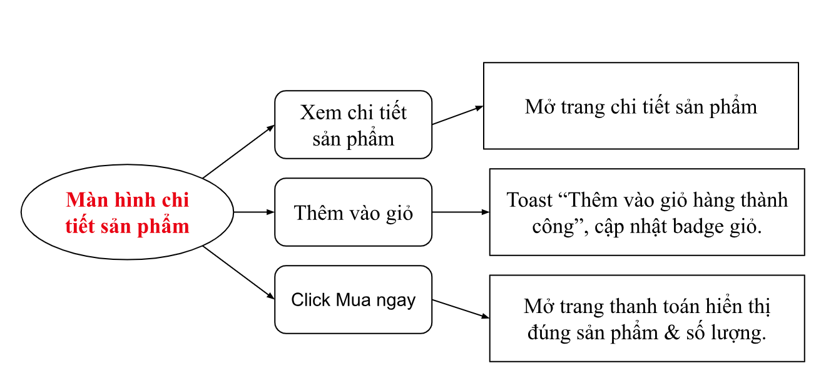

Hình 4-14. Sơ đồ biến cố trang chi tiết sản phẩm

**4.2.8. Màn hình danh mục sản phẩm**

**Ý nghĩa:** hiển thị một danh sách trực quan tất cả các nhóm/chủ đề sản phẩm chính (như Hoa Tình Yêu, Hoa Sinh Nhật, v.v.), giúp người dùng dễ dàng khám phá và truy cập nhanh chóng đến trang danh sách sản phẩm theo từng danh mục cụ thể.

**Chi tiết màn hình:**

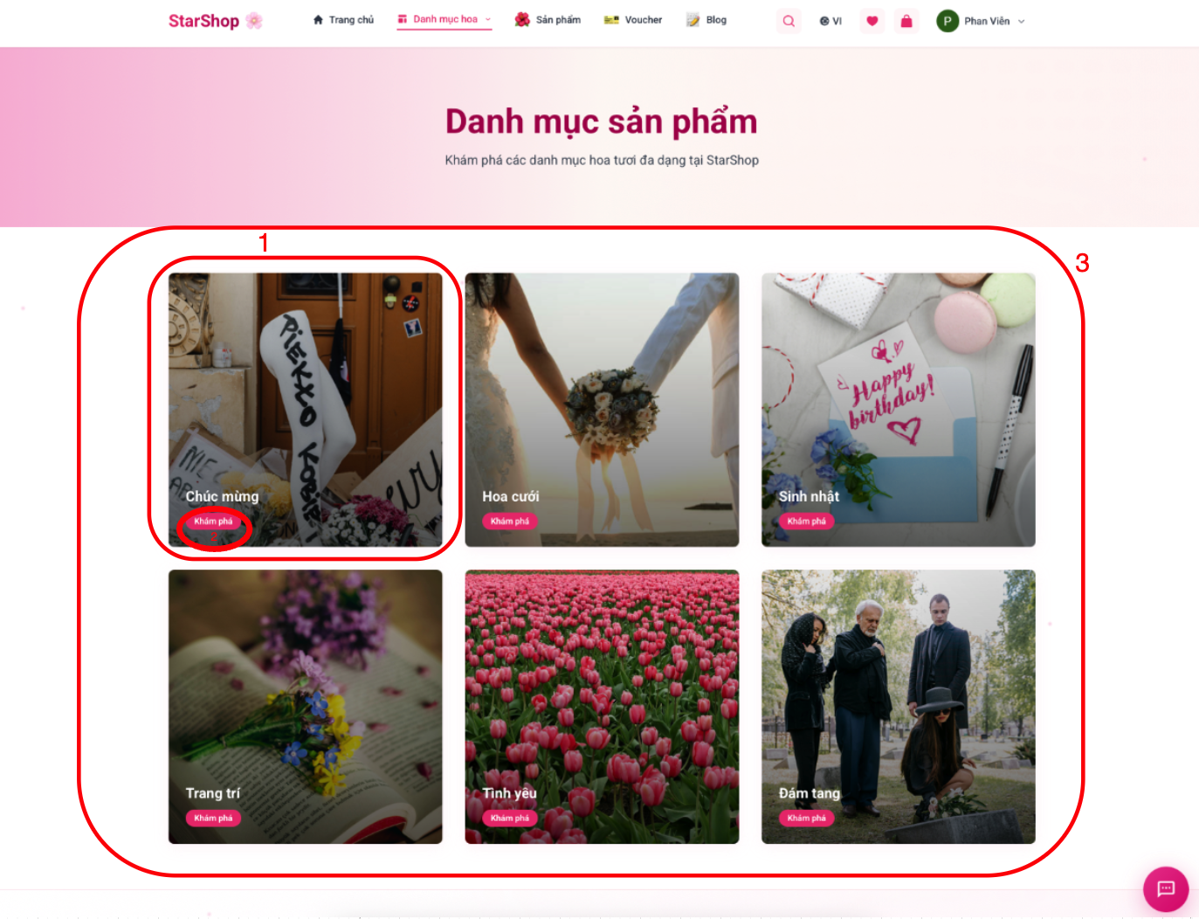

Hình 4-15. Giao diện trang danh mục sản phẩm

**Các đối tượng trong màn hình**

|  |  |  |
| --- | --- | --- |
| **STT** | **Loại** | **Ý nghĩa** |
| **1** | Image | Hiển thị hình ảnh đại diện của sản phẩm để thu hút sự chú ý của người dùng. |
| **2** | Button | Bấm để chuyển trang tới sản phẩm thuộc danh mục đó |
| **3** | ListItems | Hiển thị toàn bộ các danh mục sản phẩm |

Bảng 4-8. Bảng đối tượng màn hình trang danh mục sản phẩm

**Sơ đồ biến cố:**

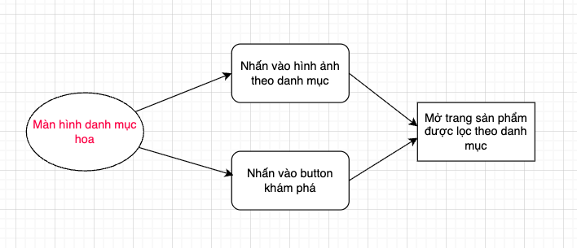

Hình 4-16. Sơ đồ biến cố trang danh mục sản phẩm

**4.2.9. Màn hình trang giỏ hàng**

**Ý nghĩa:** hiển thị chi tiết các sản phẩm đã chọn (tên, ảnh, giá, số lượng, thành tiền); cho phép người dùng thay đổi số lượng, xóa sản phẩm hoặc xóa toàn bộ giỏ hàng; và tổng hợp số tiền cuối cùng để tiến hành thanh toán.

**Chi tiết sản phẩm:**

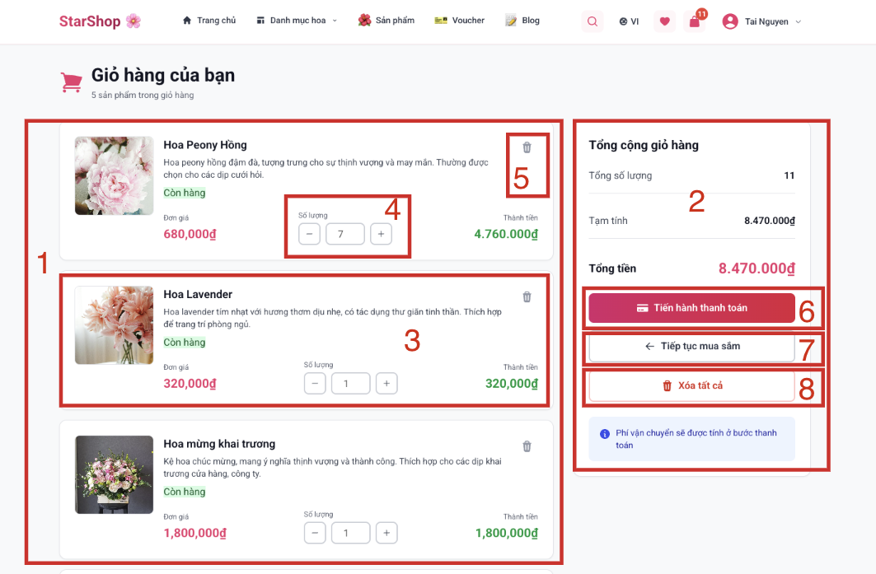

Hình 4-17. Giao diện trang giỏ hàng

**Các đối tượng trên giao diện**

|  |  |  |
| --- | --- | --- |
| **STT** | **Loại Thành Phần** | **Ý nghĩa và Chức năng** |
| 1 | cartItemsList | **Danh sách sản phẩm trong giỏ:** Khu vực chính, hiển thị tất cả các sản phẩm mà người dùng đã chọn mua. |
| 2 | orderSummary | **Khối "Tổng cộng giỏ hàng":** Tóm tắt thông tin đơn hàng, bao gồm tổng số lượng và tổng tiền tạm tính. |
| 3 | cartItem | **Một sản phẩm trong giỏ:** Hiển thị thông tin chi tiết của một sản phẩm, bao gồm hình ảnh, tên, và đơn giá. |
| 4 | quantityStepper | **Bộ điều chỉnh số lượng:** Cho phép người dùng tăng hoặc giảm số lượng của một sản phẩm cụ thể trong giỏ. |
| 5 | removeItemButton | **Nút Xóa sản phẩm:** Cho phép người dùng xóa một sản phẩm ra khỏi giỏ hàng. |
| 6 | checkoutButton | **Nút "Tiến hành thanh toán":** Nút kêu gọi hành động chính, đưa người dùng đến trang thanh toán. |
| 7 | continueShoppingBtn | **Nút "Tiếp tục mua sắm":** Nút hành động phụ, cho phép người dùng quay lại trang sản phẩm để mua thêm. |
| 8 | clearCartButton | **Nút "Xóa tất cả":** Cung cấp chức năng xóa toàn bộ sản phẩm khỏi giỏ hàng chỉ với một lần nhấp. |

Bảng 4-9. Bảng đối tượng màn hình trang giỏ hàng

**Sơ đồ biến cố**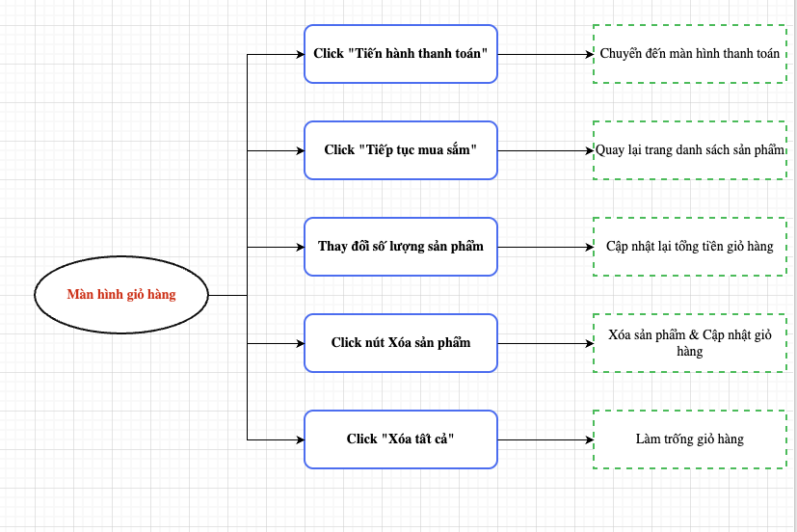

Hình 4-18. Sơ đồ biến cố trang giỏ hàng

**4.2.10. Màn hình thông tin tài khoản**

**Ý nghĩa:** hiển thị thông tin cá nhân (Họ tên, Email, SĐT) và tổng quan hoạt động (số Đơn hàng, Yêu thích, Giỏ hàng); cho phép người dùng chỉnh sửa thông tin cá nhân; và quản lý/thêm mới các địa chỉ giao hàng.

**Chi tiết sản phẩm:**

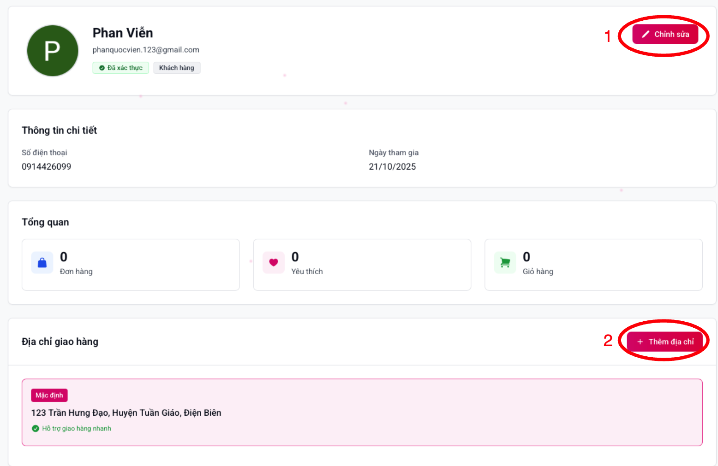

Hình 4-19. Giao diện trang thông tin tài khoản

**Các đối tượng trong màn hình**

|  |  |  |
| --- | --- | --- |
| **STT** | **Loại** | **Ý nghĩa** |
| **1** | Button | Bấm để chỉnh sửa thông tin cá nhân như họ tên, số điện thoại, email |
| **2** | Button | Bấm để thêm địa chỉ, 3 cấp hoặc 2 cấp |

Bảng 4-10. Bảng đối tượng màn hình trang thông tin tài khoản

**Sơ đồ biến cố:**

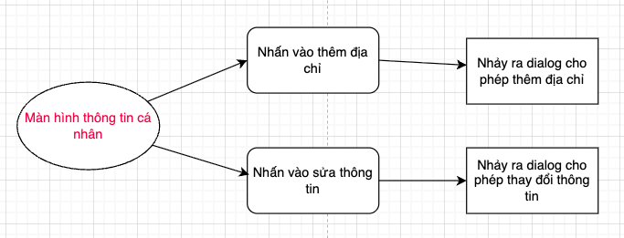

Hình 4-20. Sơ đồ biến cố trang thông tin tài khoản

**4.2.11. Màn hình các đơn hàng của tài khoản**

**Ý nghĩa:** hiển thị tổng quan và danh sách chi tiết các đơn hàng đã đặt của khách hàng, cho phép họ lọc đơn hàng theo trạng thái (như Chờ xử lý, Đang giao, Hoàn thành) và cung cấp các chỉ số thống kê nhanh.

**Chi tiết sản phẩm:**

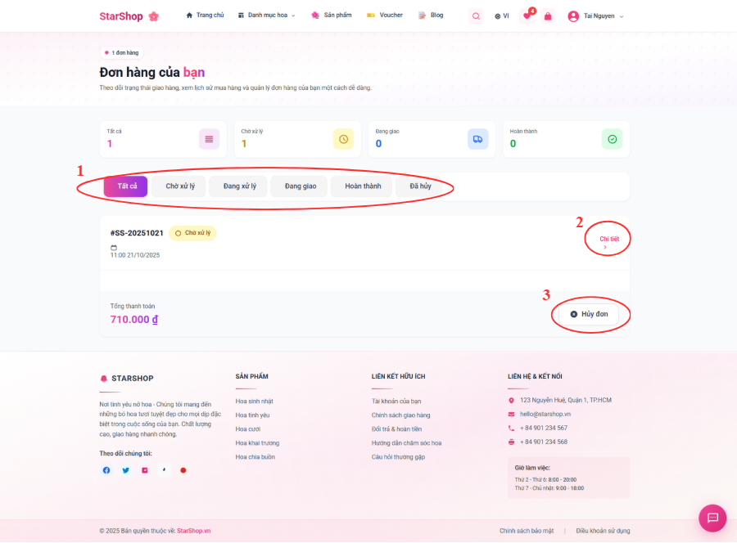

Hình 4-21. Giao diện trang đơn hàng

**Các đối tượng trong màn hình**

|  |  |  |
| --- | --- | --- |
| **STT** | **Loại** | **Ý nghĩa** |
| **1** | Filter Bar | Thanh điều hướng trạng thái: *Tất cả, Chờ xử lý, Đang xử lý, Đang giao, Hoàn thành, Đã hủy.* Khi chọn một tab, hệ thống lọc danh sách đơn hàng theo trạng thái tương ứng. |
| **2** | Button | **Chi tiết đơn hàng** – Dẫn người dùng đến trang chi tiết của từng đơn (hiển thị sản phẩm, phương thức thanh toán, vận chuyển, tổng tiền, v.v.). |
| **3** | Button | **Hủy đơn** – Cho phép khách hàng hủy đơn khi đơn còn ở trạng thái “Chờ xử lý”. Khi nhấn, hiển thị hộp thoại xác nhận trước khi gửi yêu cầu đến server. |

Bảng 4-11. Bảng đối tượng màn hình trang đơn hàng của tôi

**Sơ đồ biến cố**

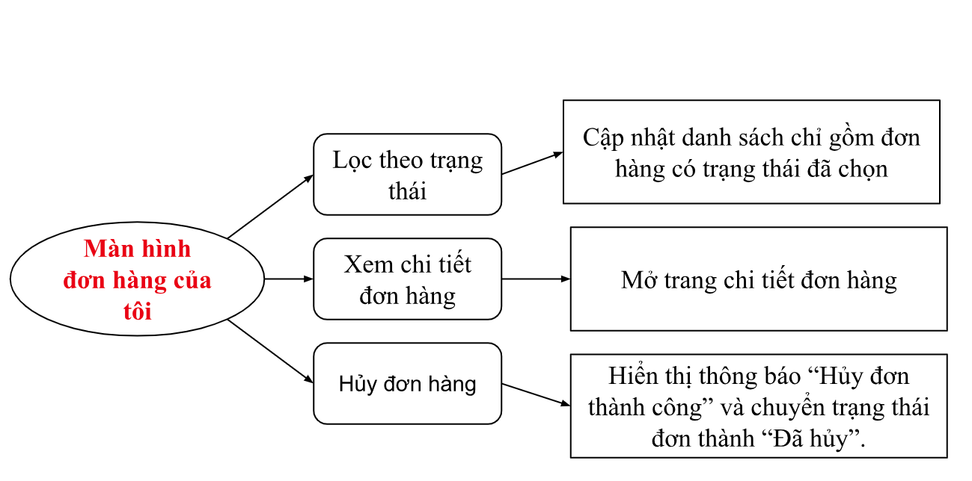

Hình 4-22. Sơ đồ biến cố trang đơn hàng

**4.2.12. Màn hình thanh toán**

**Ý nghĩa:** Tiến hành thanh toán để hoàn tất việc đặt hàng. Có thể chọn địa chỉ, nhập mã giảm giá, phương thức thanh toán và xem chi tiết đơn đặt hàng

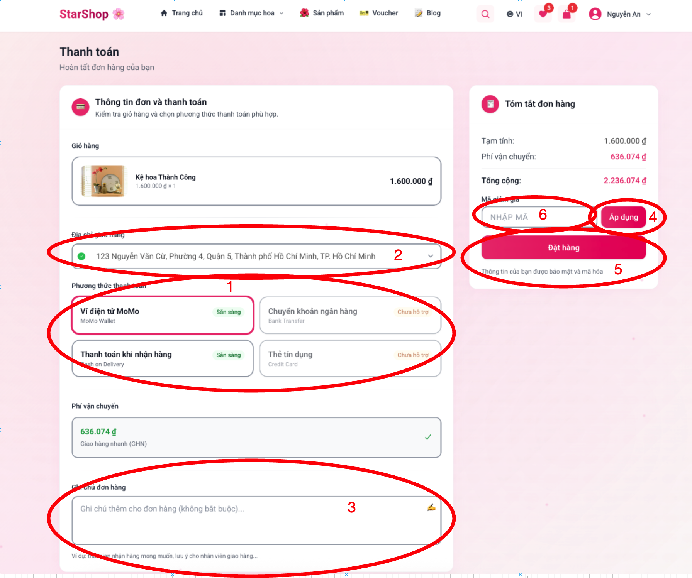

Hình 4-23. Giao diện trang thanh toán

**Các đối tượng trong màn hình:**

|  |  |  |
| --- | --- | --- |
| **STT** | **Loại** | **Ý nghĩa** |
| **1** | ListButton | Hiển thị các phương thức thanh toán hỗ trợ và cho phép chọn trực tiếp |
| **2** | ComboBox | Chọn địa chỉ giao hàng |
| **3** | TextBox | Thêm ghi chú cho người giao hàng hoặc nhân viên |
| **4** | Button | Áp dụng mã voucher, hệ thống sẽ kiểm tra và trừ trực tiếp vào giá |
| **5** | Button | Chuyển sang trang thanh toán và hoàn tất đặt hàng |
| **6** | TextBox | Nhập voucher |

Bảng 4-12. Bảng đối tượng màn hình trang thanh toán

**Sơ đồ biến cố:**

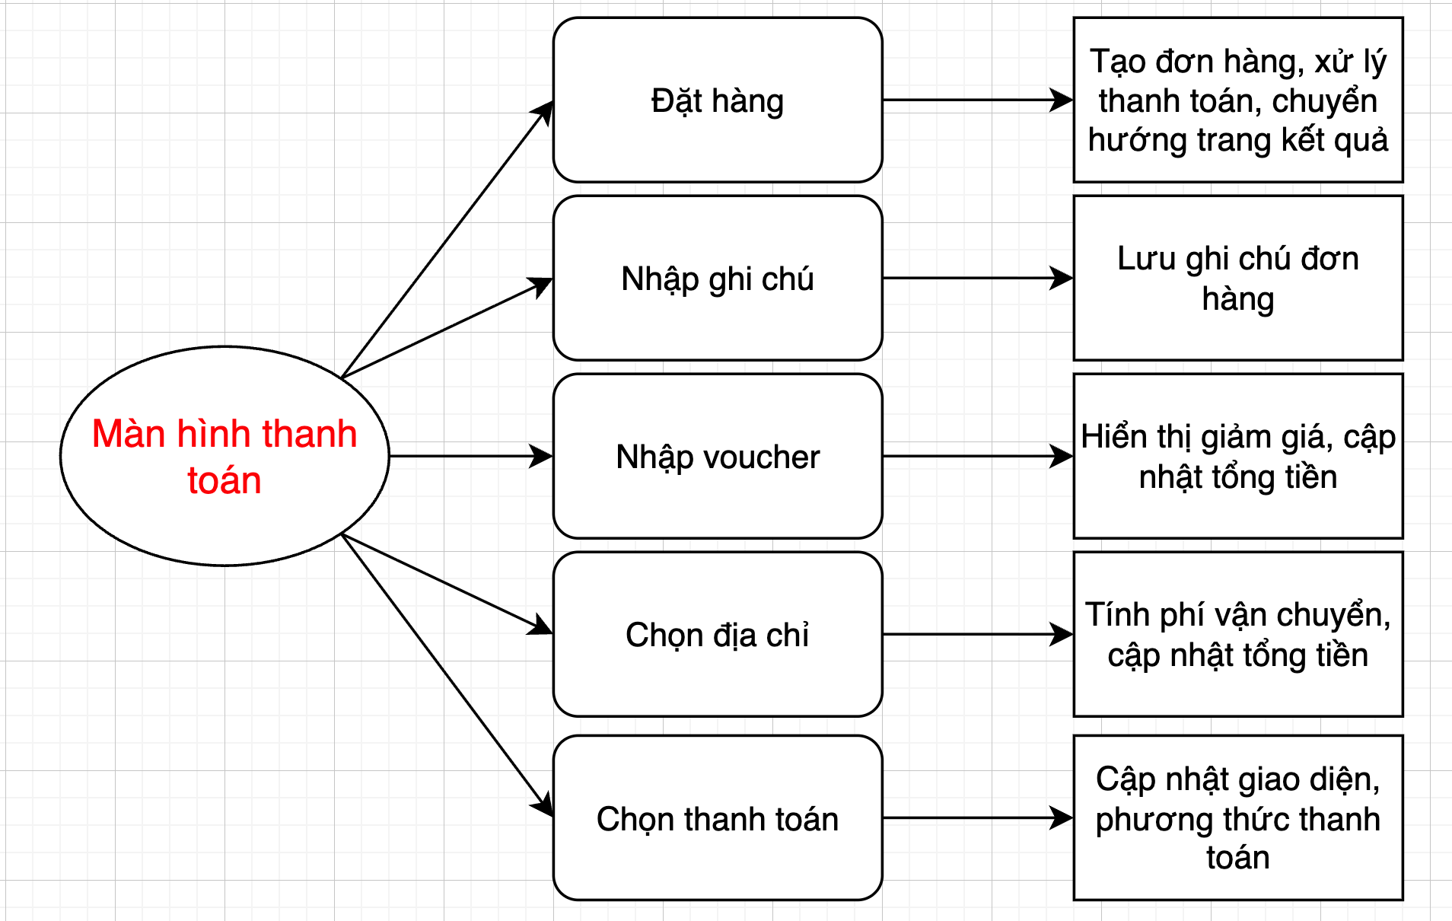

Hình 4-24. Sơ đồ biến cố trang thanh toán

**4.2.13. Màn hình các sản phẩm yêu thích**

**Ý nghĩa:** hiển thị các sản phẩm mà khách hàng đã lưu lại để theo dõi; cho phép họ xem thông tin sản phẩm và xóa sản phẩm khỏi danh sách hoặc xóa toàn bộ danh sách.

**Chi tiết sản phẩm:**

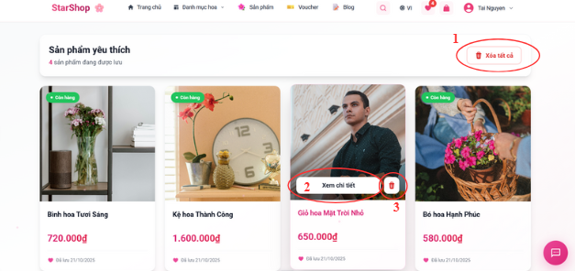

Hình 4-25. Giao diện trang danh sách sản phẩm yêu thích

**Các đối tượng trong màn hình**

|  |  |  |
| --- | --- | --- |
| **STT** | **Loại** | **Ý nghĩa** |
| **1** | Button | Nút **“Xóa tất cả”** — cho phép người dùng **xóa toàn bộ sản phẩm yêu thích** cùng lúc. Sau khi nhấn, hệ thống hiển thị hộp thoại xác nhận và cập nhật lại danh sách. |
| **2** | Button | Nút **“Xem chi tiết”** — dẫn đến trang chi tiết sản phẩm tương ứng để xem thông tin đầy đủ: mô tả, giá, đánh giá, hình ảnh, và thêm vào giỏ hàng. |
| **3** | Icon Button | Biểu tượng **“Xóa khỏi yêu thích”** (thùng rác) — cho phép người dùng **xóa từng sản phẩm riêng lẻ** khỏi danh sách. Khi nhấn, biểu tượng đổi trạng thái và danh sách cập nhật ngay. |

Bảng 4-13. Bảng đối tượng màn hình trang sản phẩm yêu thích

**Sơ đồ biến cố :**

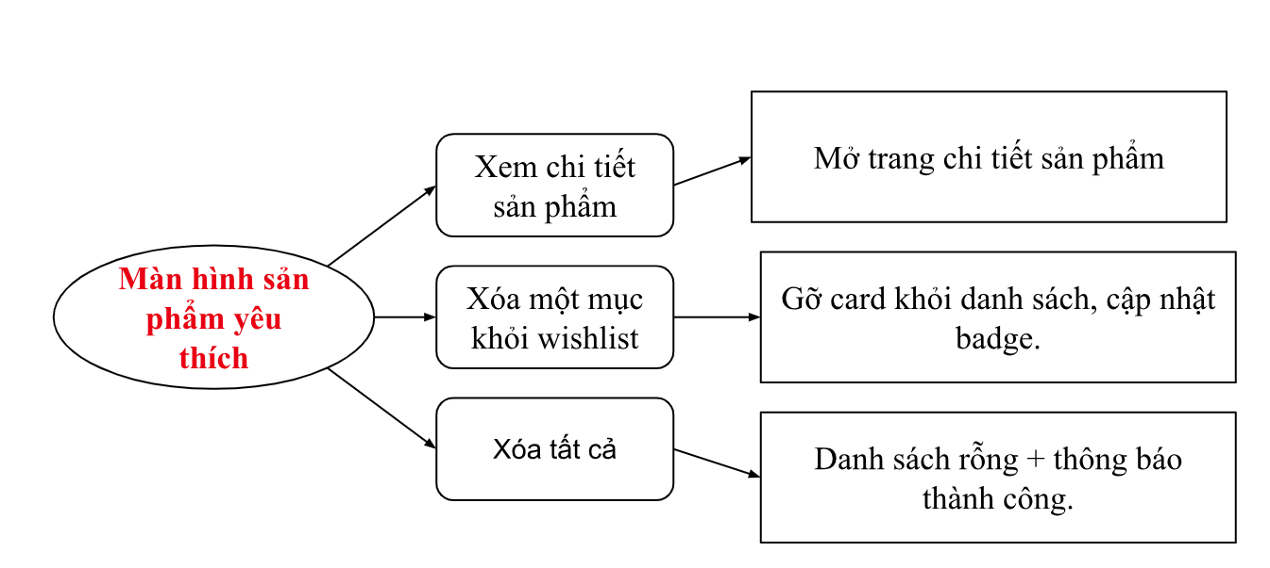

Hình 4-26. Sơ đồ biến cố trang danh sách sản phẩm yêu thích

**4.2.14. Màn hình hỗ trợ khách hàng của nhân viên**

**Ý nghĩa:** cho phép nhân viên trực tiếp trò chuyện, hỗ trợ khách hàng theo thời gian thực, quản lý danh sách hội thoại, và thay đổi trạng thái hội thoại.

**Chi tiết sản phẩm:**

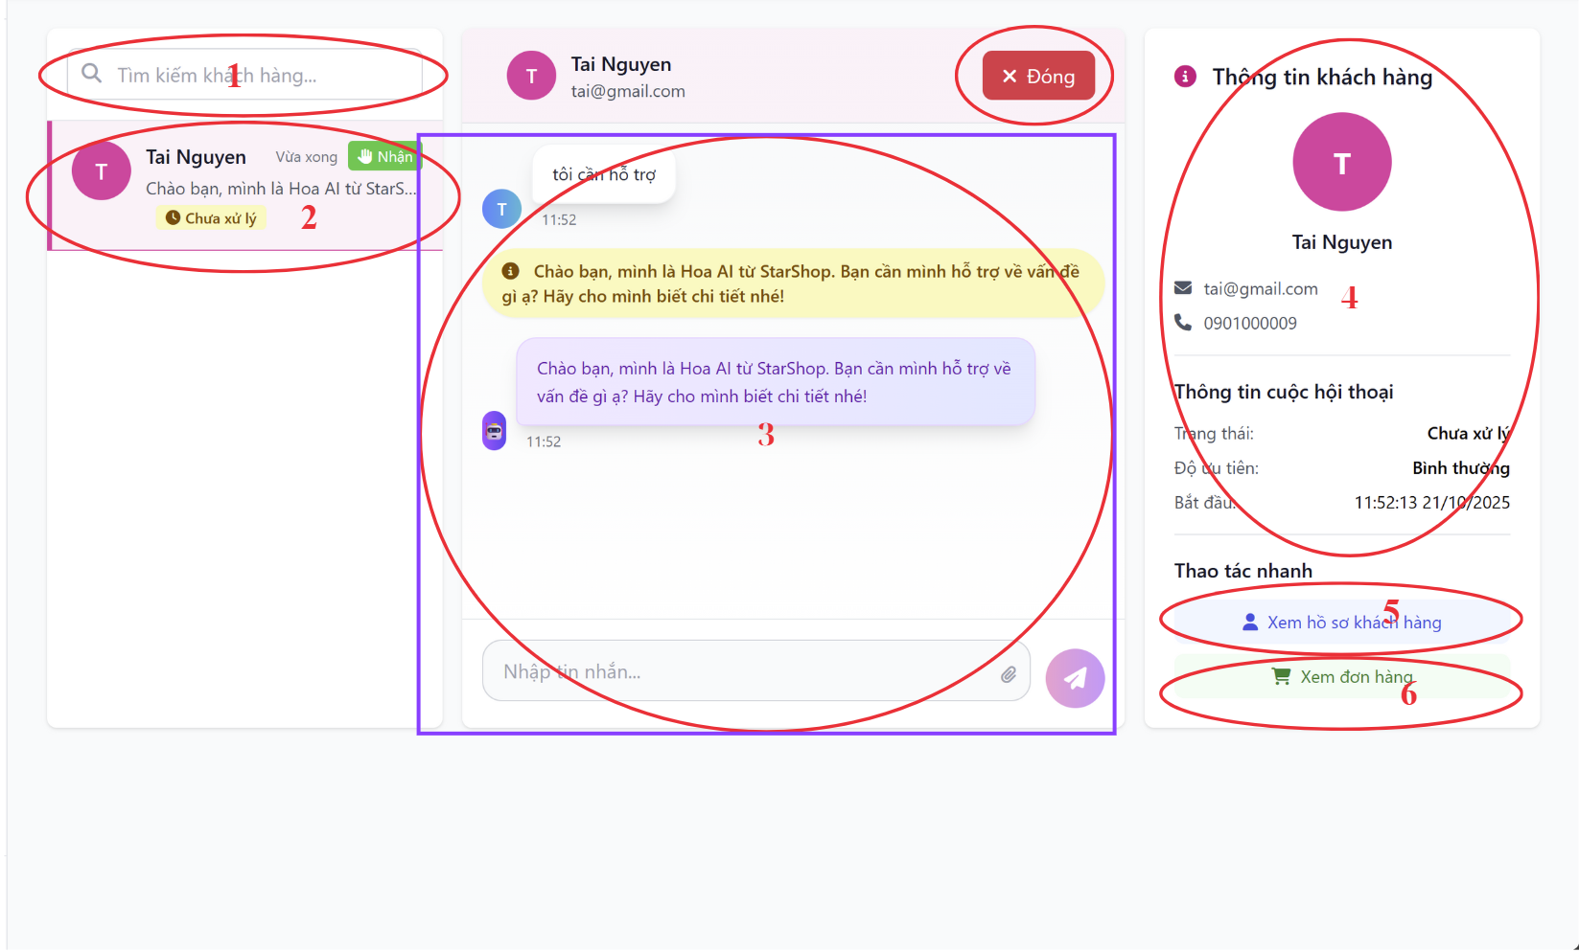

Hình 4-27. Giao diện trang hỗ trợ khách hàng

**Các đối tượng trong màn hình**

|  |  |  |
| --- | --- | --- |
| **STT** | **Loại** | **Ý nghĩa** |
| **1** | searchBox | Ô Tìm kiếm khách hàng – lọc nhanh danh sách hội thoại theo tên/email/SDT. |
| **2** | listView | Danh sách hội thoại – mỗi item hiển thị avatar, tên, preview tin nhắn, thời gian, badge trạng thái (*Vừa xong*, *Chưa xử lý*, *Nhận*...). |
| **3** | chatView | Khu vực hội thoại – hiển thị luồng tin nhắn; phía dưới có nhập và gửi tin nhắn. |
| **4** | infoPanel | Thông tin khách hàng – avatar, tên, email, số điện thoại, trạng thái/độ ưu tiên, thời điểm bắt đầu cuộc hội thoại. |
| **5** | simpleButton | Xem hồ sơ khách hàng – mở trang/Modal hồ sơ chi tiết của khách |
| **6** | simpleButton | Xem đơn hàng – điều hướng đến danh sách đơn hàng của khách |

Bảng 4-14. Bảng đối tượng màn hình trang hỗ trợ khách hàng

**Sơ đồ biến cố**

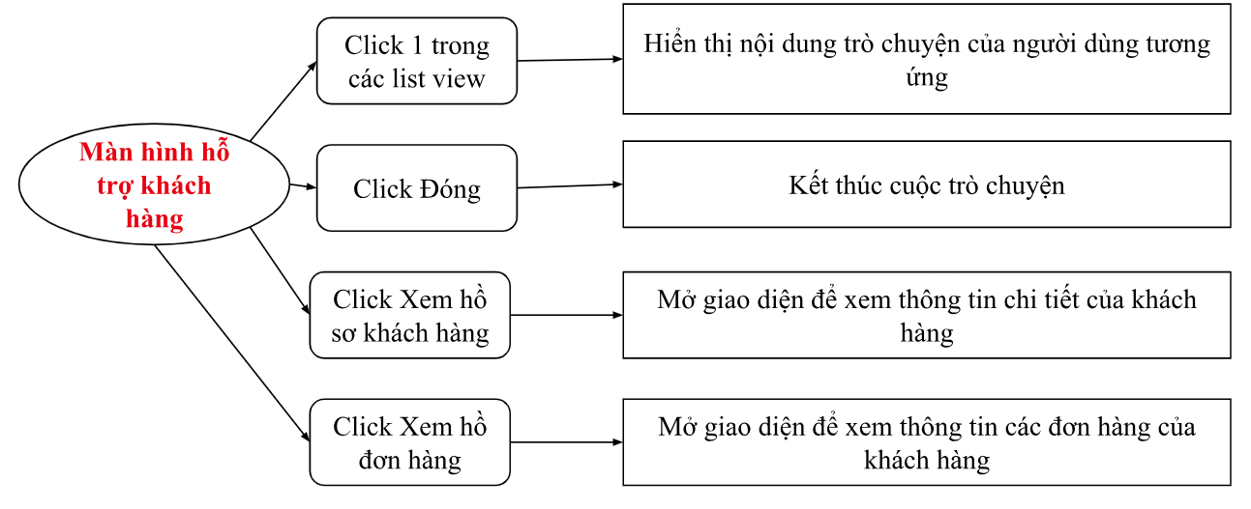

Hình 4-28. Sơ đồ biến cố trang hỗ trợ khách hàng

**4.2.15. Màn hình chấm công**

**Ý nghĩa:** cho phép nhân viên thực hiện thao tác check-in/check-out để ghi nhận thời gian làm việc và xem lại lịch sử chấm công của mình.

**Chi tiết sản phẩm:**

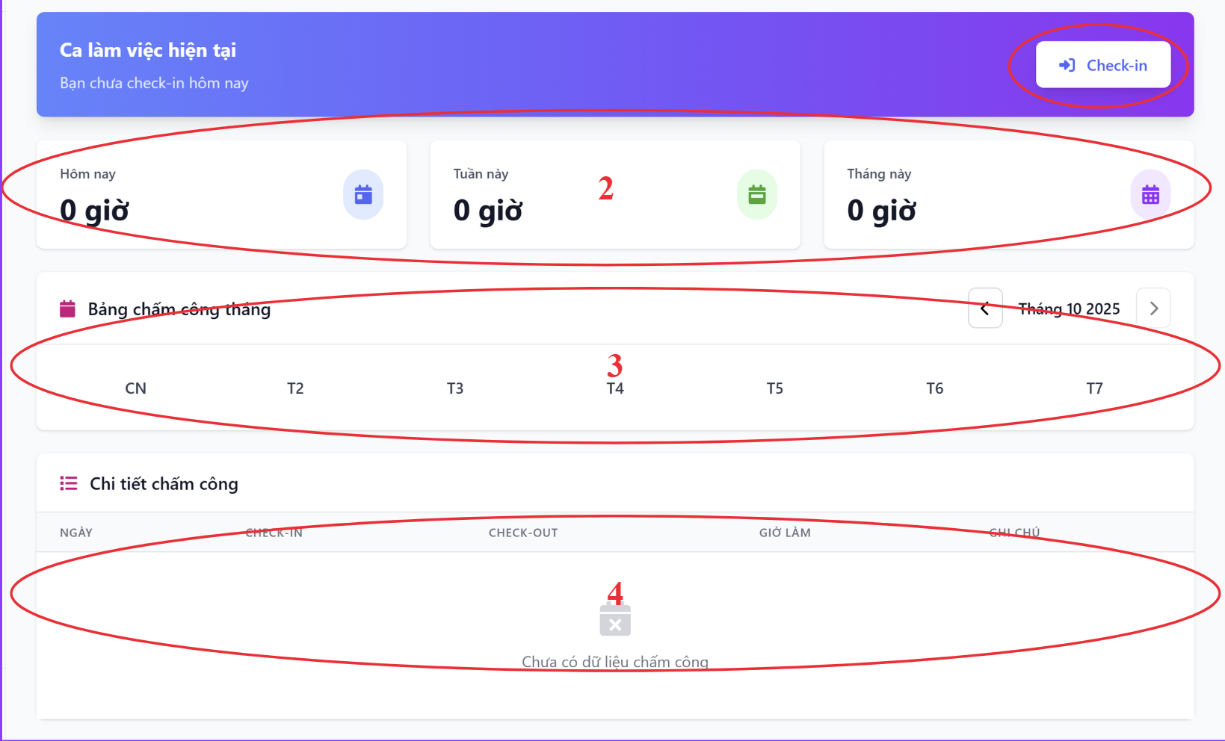

Hình 4-29. Giao diện trang chấm công

**Các đối tượng trong màn hình**

|  |  |  |
| --- | --- | --- |
| **STT** | **Loại** | **Ý nghĩa** |
| **1** | simpleButton | Check-in – nút để người dùng bắt đầu ca làm việc trong ngày. Khi nhấn, hệ thống ghi lại thời gian vào ca. |
| **2** | statCardGroup | Thống kê giờ làm – hiển thị tổng số giờ làm việc *Hôm nay*, *Tuần này* và *Tháng này*. |
| **3** | calendarView | Bảng chấm công tháng – hiển thị lịch làm việc theo các ngày trong tháng (CN → T7), cho phép theo dõi nhanh tình trạng điểm danh từng ngày. |
| **4** | gridControl | Chi tiết chấm công – bảng liệt kê chi tiết các ngày làm việc (Ngày, Check-in, Check-out, Giờ làm, Ghi chú). Hiện thông báo *Chưa có dữ liệu chấm công* khi chưa có bản ghi. |

Bảng 4-15. Bảng đối tượng màn hình trang chấm công

**Sơ đồ biến cố**

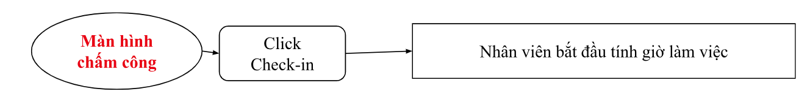

Hình 4-30. Sơ đồ biến cố trang chấm công

**4.2.16. Màn hình Dashboard Admin**

**Ý nghĩa:** hiển thị các chỉ số kinh doanh chính (doanh thu, đơn hàng, khách hàng, sản phẩm), phân tích xu hướng và trạng thái đơn hàng, cùng với danh sách đơn hàng/sản phẩm bán chạy gần đây.

**Chi tiết sản phẩm:**

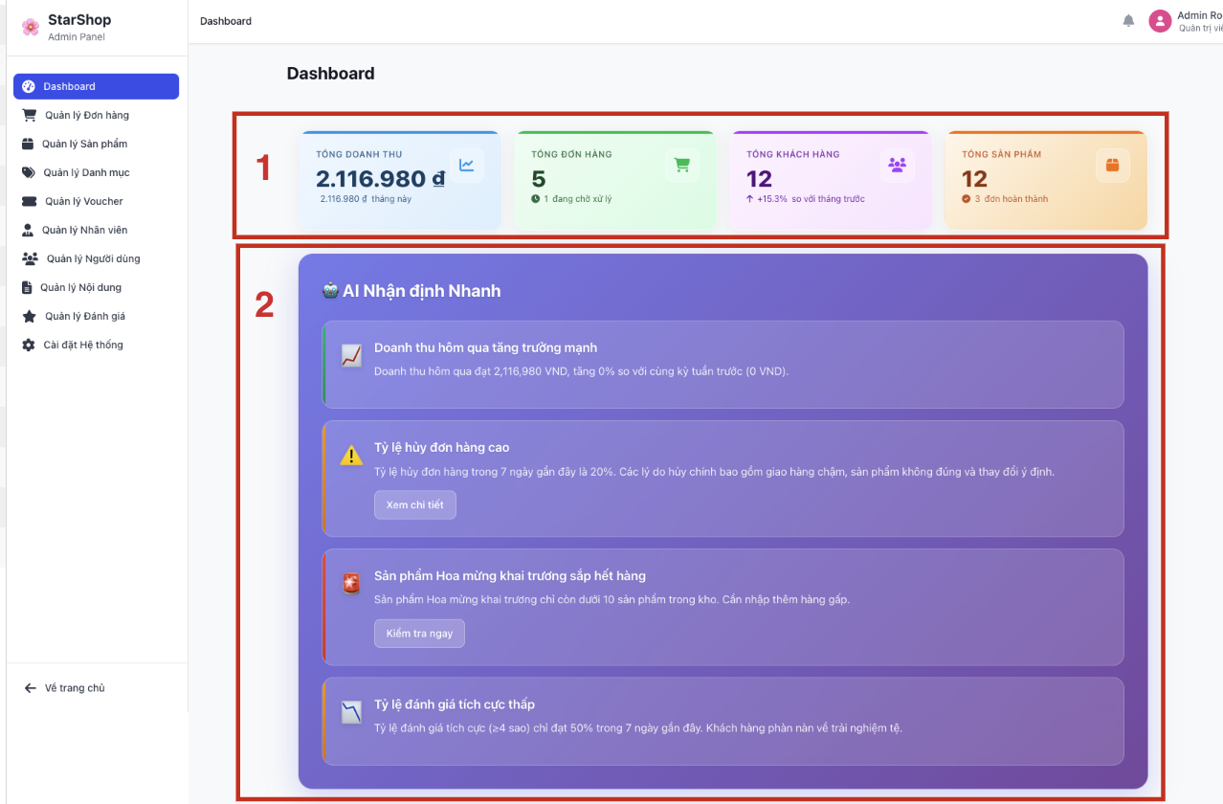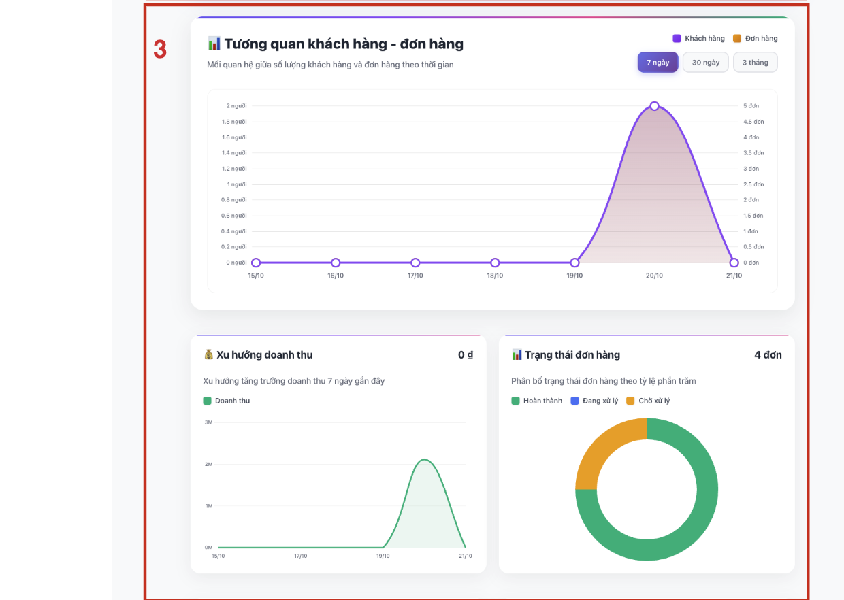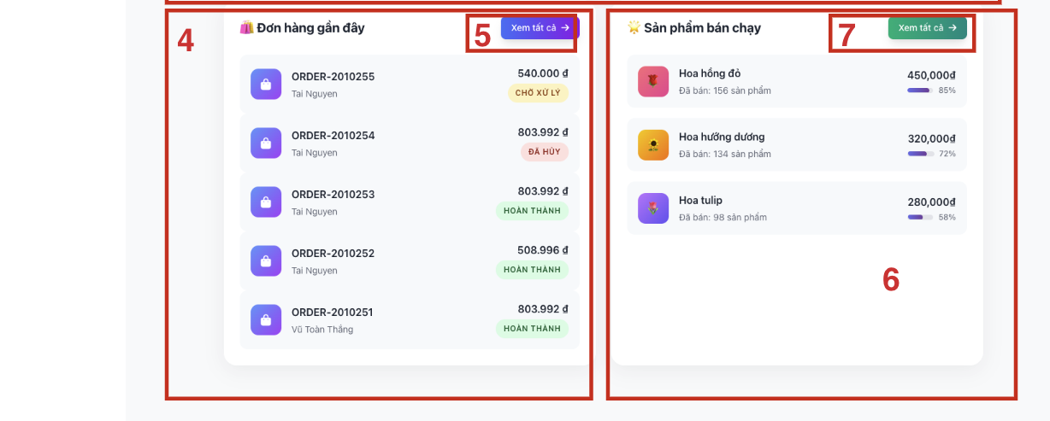

Hình 4-31. Giao diện trang dashboard admin

**Các đối tượng trong giao diện**

|  |  |  |
| --- | --- | --- |
| **STT** | **Loại Thành Phần** | **Ý nghĩa và Chức năng** |
| 1 | summaryCards | **Các thẻ thống kê tổng quan:** Hiển thị các chỉ số kinh doanh quan trọng nhất (Doanh thu, Đơn hàng, Khách hàng, Sản phẩm) một cách nhanh chóng. |
| 2 | aiInsightsSection | **Khối "AI nhận định nhanh":** Cung cấp các phân tích, cảnh báo và tóm tắt tự động về tình hình kinh doanh, giúp người quản trị nắm bắt các vấn đề chính. |
| 3 | chartsSection | **Khu vực biểu đồ:** Trực quan hóa dữ liệu kinh doanh qua các biểu đồ (Tương quan khách hàng, Xu hướng doanh thu, Trạng thái đơn hàng) để dễ dàng theo dõi. |
| 4 | recentOrdersList | **Danh** sách "Đơn **hàng gần đây":** Hiển thị những đơn hàng mới nhất để người quản trị có thể theo dõi và xử lý kịp thời. |
| 5 | viewAllOrdersButton | **Nút "Xem tất cả" (Đơn hàng):** Chuyển hướng người dùng đến trang "Quản lý Đơn hàng" để xem danh sách đầy đủ. |
| 6 | bestSellingProductsList | **Danh** sách "Sản **phẩm bán chạy":** Liệt kê các sản phẩm có doanh số cao nhất để giúp đưa ra các quyết định kinh doanh. |
| 7 | viewAllProductsButton | **Nút "Xem tất cả" (Sản phẩm):** Chuyển hướng người dùng đến trang "Quản lý sản phẩm” |

Bảng 4-16. Bảng đối tượng màn hình trang Dashboard Admin

**Sơ đồ biến cố**

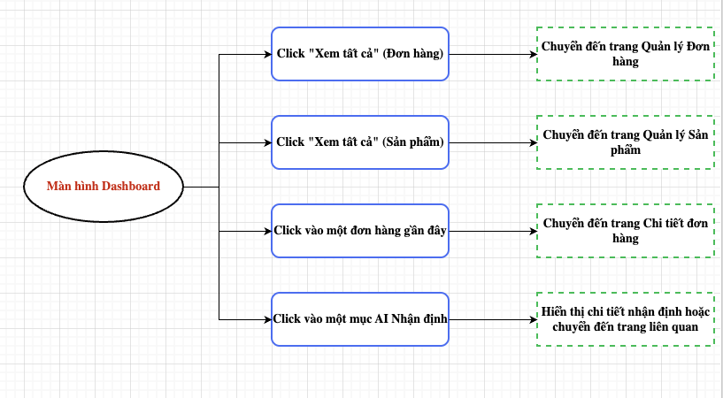

Hình 4-32. Sơ đồ biến cố trang dashboard admin

**4.2.17. Màn hình quản lý đơn hàng**

**Ý nghĩa:** hiển thị tổng thể các đơn hàng, cung cấp các công cụ lọc/tìm kiếm, cập nhật trạng thái đơn hàng, và cho phép tạo đơn hàng mới, xuất báo cáo.

**Chi tiết sản phẩm:**

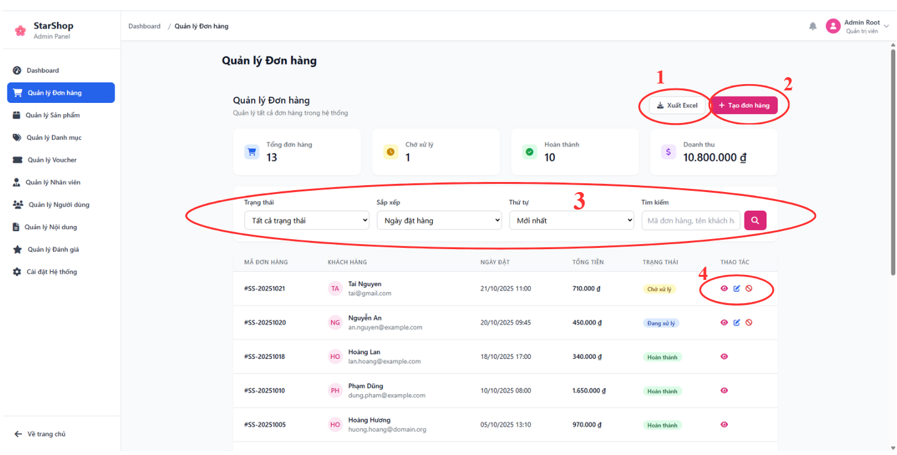

Hình 4-33. Giao diện trang quản lý đơn hàng(admin)

**Các đối tượng trong giao diện**

|  |  |  |
| --- | --- | --- |
| **STT** | **Loại Thành Phần** | **Ý nghĩa và Chức năng** |
| 1 | Button | **Xuất file Excel :** cho phép quản trị viên (Admin) xuất (export) danh sách các đơn hàng ra một tệp tin Excel. Chức năng này phục vụ cho mục đích báo cáo, lưu trữ ngoại tuyến hoặc phân tích dữ liệu chi tiết. |
| 2 | Button | **Tạo đơn hàng :** Mở ra một một cửa sổ (modal) cho phép Admin tạo một đơn hàng mới theo cách thủ công. Chức năng này hữu ích trong trường hợp khách hàng đặt hàng qua điện thoại, email hoặc các kênh offline khác và Admin cần nhập đơn hàng đó vào hệ thống. |
| 3 | FillterArea | **Khu vực lọc, tìm kiếm đơn hàng**: Đây là một nhóm các công cụ cho phép Admin thu hẹp danh sách đơn hàng. Nó bao gồm:   * Lọc theo Trạng thái (ví dụ: "Tất cả trạng thái", "Chờ xử lý", "Đang xử lý"). * Sắp xếp (ví dụ: "Ngày đặt hàng"). * Thứ tự (ví dụ: "Mới nhất"). * Ô tìm kiếm (theo "Mã đơn hàng, tên khách hàng"). Chức năng này giúp Admin nhanh chóng tìm thấy các đơn hàng cụ thể cần xử lý hoặc xem xét. |
| 4 | IconButton | Xem chi tiết, cập nhật trạng thái đơn hàng:  Đây là nhóm các nút hành động nhanh cho từng đơn hàng trong danh sách:   * Xem chi tiết (Biểu tượng con mắt): Mở một trang hoặc cửa sổ mới hiển thị đầy đủ thông tin của đơn hàng đó (sản phẩm, địa chỉ, lịch sử trạng thái...). * Cập nhật (Biểu tượng bút chì): Cho phép Admin chỉnh sửa thông tin đơn hàng hoặc (phổ biến hơn) cập nhật trạng thái xử lý của đơn (ví dụ: chuyển từ "Chờ xử lý" sang "Đang xử lý"). * Hủy/Xóa (Biểu tượng thùng rác): Cho phép Admin hủy đơn hàng (nếu logic nghiệp vụ cho phép). |

Bảng 4-17. Bảng đối tượng màn hình trang quản lý đơn hàng Admin

**Sơ đồ biến cố**

Tạo đơn hàng

Xuất excel

Lọc/tìm kiếm đơn hàng

Cập nhật trạng thái đơn hàng

Cho phép điền thông tin tạo đơn hàng thủ công

Xuất dữ liệu đơn hàng ra file Excel

Tìm kiếm, sắp xếp các đơn hàng theo bộ lọc

Cập nhật trạng thái đơn hàng theo thời gian

Hình 4-34. Sơ đồ biến cố màn hình quản lý đơn hàng

**4.2.18. Màn hình quản lý sản phẩm**

**Ý nghĩa:** hiển thị, lọc/tìm kiếm và quản lý toàn bộ danh mục sản phẩm (tạo, sửa, xóa, cập nhật tồn kho, trạng thái bán hàng) của cửa hàng.

**Chi tiết sản phẩm:**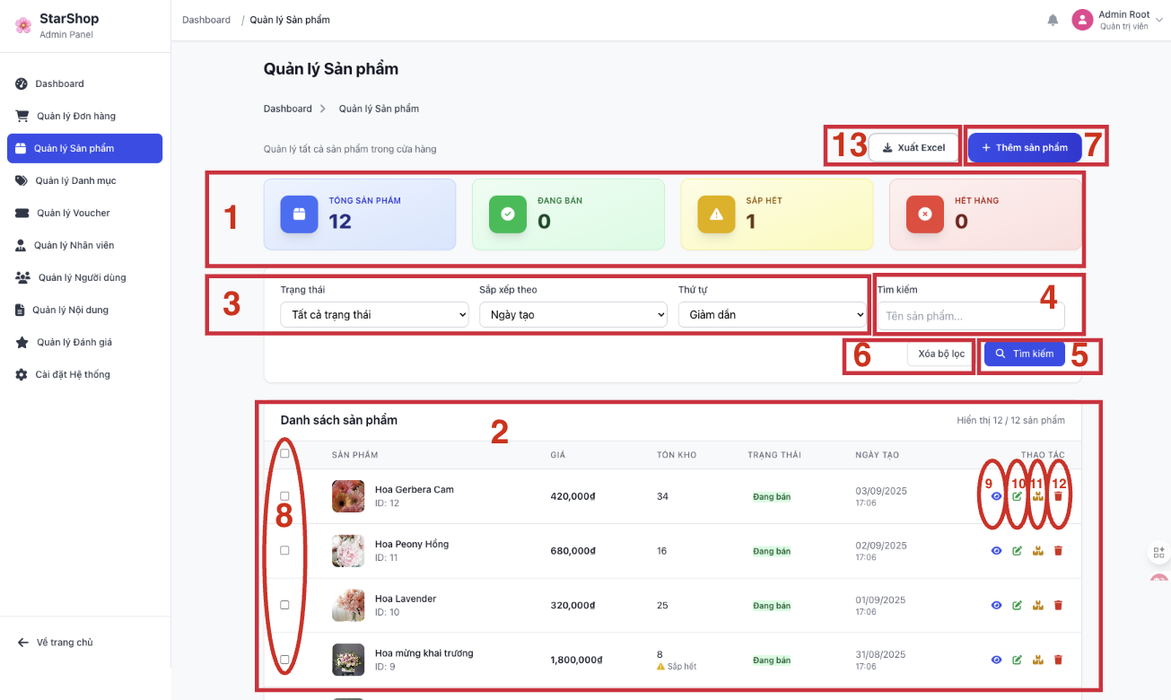

Hình 4-35. Giao diện trang quản lý sản phẩm

**Các đối tượng trong giao diện**

|  |  |  |
| --- | --- | --- |
| **STT** | **Loại Thành Phần** | **Ý nghĩa và Chức năng** |
| 1 | statsCards | **Các thẻ thống kê:** Hiển thị tổng quan nhanh về số liệu sản phẩm (Tổng sản phẩm, Đang bán, Sắp hết, Hết hàng). |
| 2 | productsTable | **Bảng danh sách sản phẩm:** Khu vực chính hiển thị chi tiết các sản phẩm đang có trong hệ thống. |
| 3 | filterControls | **Bộ lọc:** Gồm các dropdown (Trạng thái, Sắp xếp, Thứ tự) để người dùng lọc và sắp xếp danh sách sản phẩm. |
| 4 | searchInput | **Ô tìm kiếm:** Cho phép người dùng nhập tên hoặc từ khóa để tìm kiếm sản phẩm cụ thể. |
| 5 | searchButton | **Nút** "Tìm kiếm": Thực thi hành động tìm kiếm dựa trên từ khóa đã nhập. |
| 6 | clearFilterButton | **Nút "Xóa bộ lọc":** Đặt lại tất cả các tiêu chí lọc và tìm kiếm về trạng thái mặc định. |
| 7 | addProductButton | **Nút "Thêm sản phẩm":** Mở dialog tạo một sản phẩm mới. |
| 8 | checkboxColumn | **Cột Checkbox:** Cho phép chọn một hoặc nhiều sản phẩm để thực hiện các hành động hàng loạt (ví dụ: xóa nhiều). |
| 9 | viewDetailsButton | **Nút xem chi tiết:** Mở ra dialog hiển thị thông tin đầy đủ của sản phẩm. |
| 10 | editButton | **Nút sửa:** Mở dialog chỉnh sửa thông tin chi tiết của sản phẩm. |
| 11 | updateStockButton | **Nút cập nhật tồn kho:** Cho phép cập nhật nhanh số lượng tồn kho của sản phẩm. |
| 12 | deleteButton | **Nút xóa:** Thực hiện hành động xóa sản phẩm khỏi hệ thống. |
| 13 | exportButton | **Nút "Xuất Excel":** Cho phép admin tải xuống danh sách sản phẩm |

Bảng 4-18. Bảng đối tượng màn hình trang quản lý sản phẩm Admin

**Sơ đồ biến cố**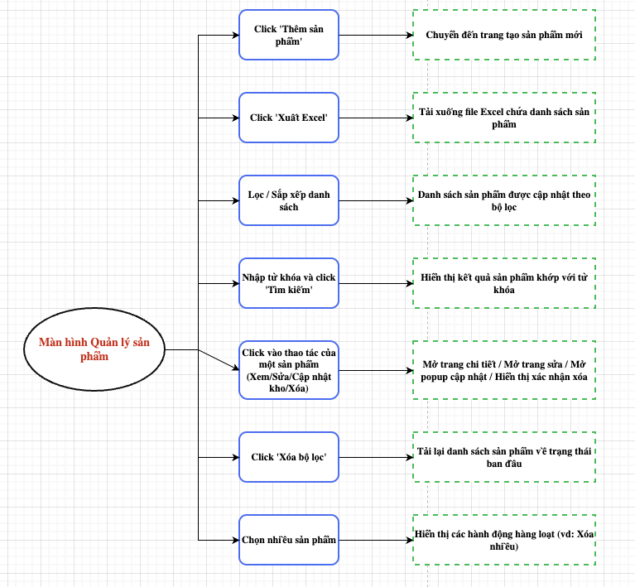

Hình 4-36. Sơ đồ biến cố trang quản lý sản phẩm

**4.2.19. Màn hình quản lý danh mục sản phẩm**

**Ý nghĩa:** hiển thị và quản lý các danh mục/nhóm sản phẩm (thêm, sửa, xóa) trong hệ thống.

**Chi tiết sản phẩm:**

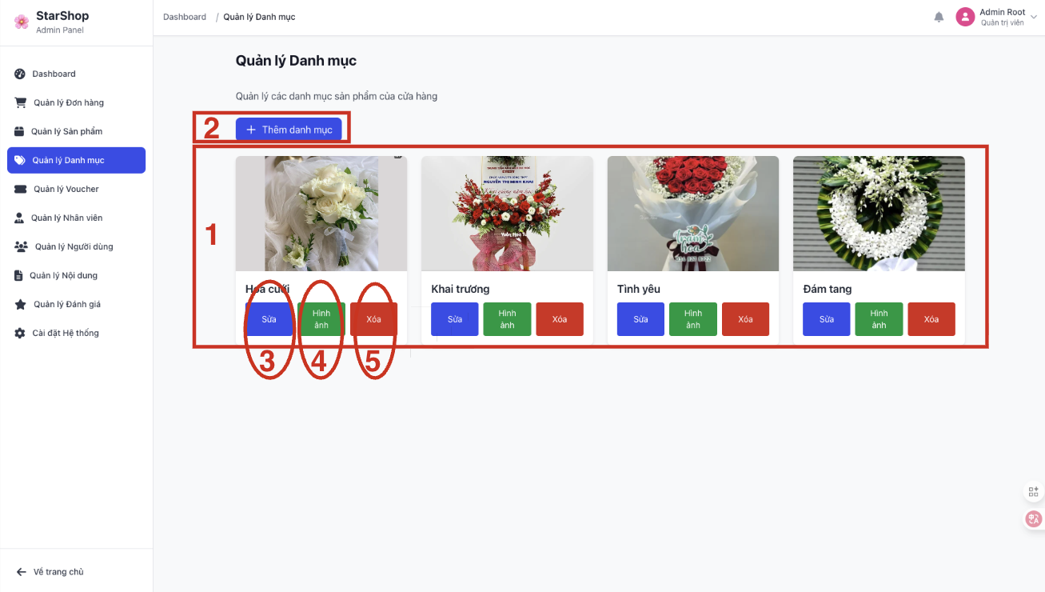

Hình 4-37. Giao diện trang quản lý danh mục sản phẩm

**Các đối tượng**

|  |  |  |
| --- | --- | --- |
| **STT** | **Loại Thành Phần** | **Ý nghĩa và Chức năng** |
| 1 | categoryList | **Danh sách danh mục:** Khu vực chính, hiển thị tất cả các danh mục sản phẩm đang có trong cửa hàng. |
| 2 | addCategoryButton | **Nút "Thêm danh mục":** Mở ra form hoặc trang mới để người quản trị tạo một danh mục sản phẩm. |
| 3 | editButton | **Nút Sửa:** Cho phép chỉnh sửa tên hoặc các thông tin khác của một danh mục cụ thể. |
| 4 | updateImageButton | **Nút Hình ảnh:** Mở giao diện để thay đổi hoặc cập nhật hình ảnh đại diện cho danh mục. |
| 5 | deleteButton | **Nút Xóa:** Thực hiện hành động xóa một danh |

Bảng 4-19. Bảng đối tượng màn hình trang quản lý danh mục sản phẩm Admin

**Sơ đồ biến cố**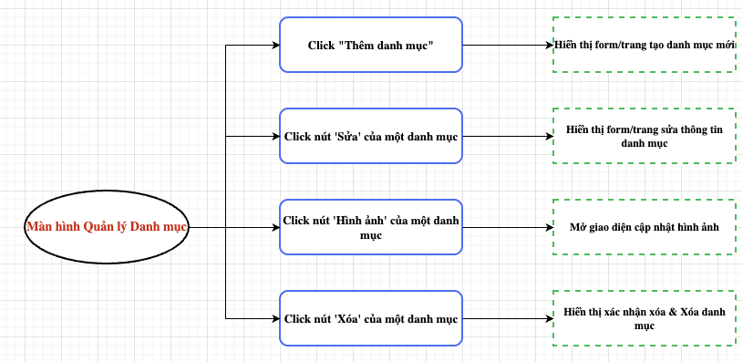

Hình 4-38. Sơ đồ biến cố trang quản lý danh mục sản phẩm

**4.2.20. Màn hình quản lý khách hàng**

**Ý nghĩa:** hiển thị và quản lý hồ sơ khách hàng (tạo, sửa, xóa, kích hoạt/khóa tài khoản) cùng với các chỉ số thống kê về chi tiêu và đơn hàng của họ.

**Chi tiết sản phẩm:**

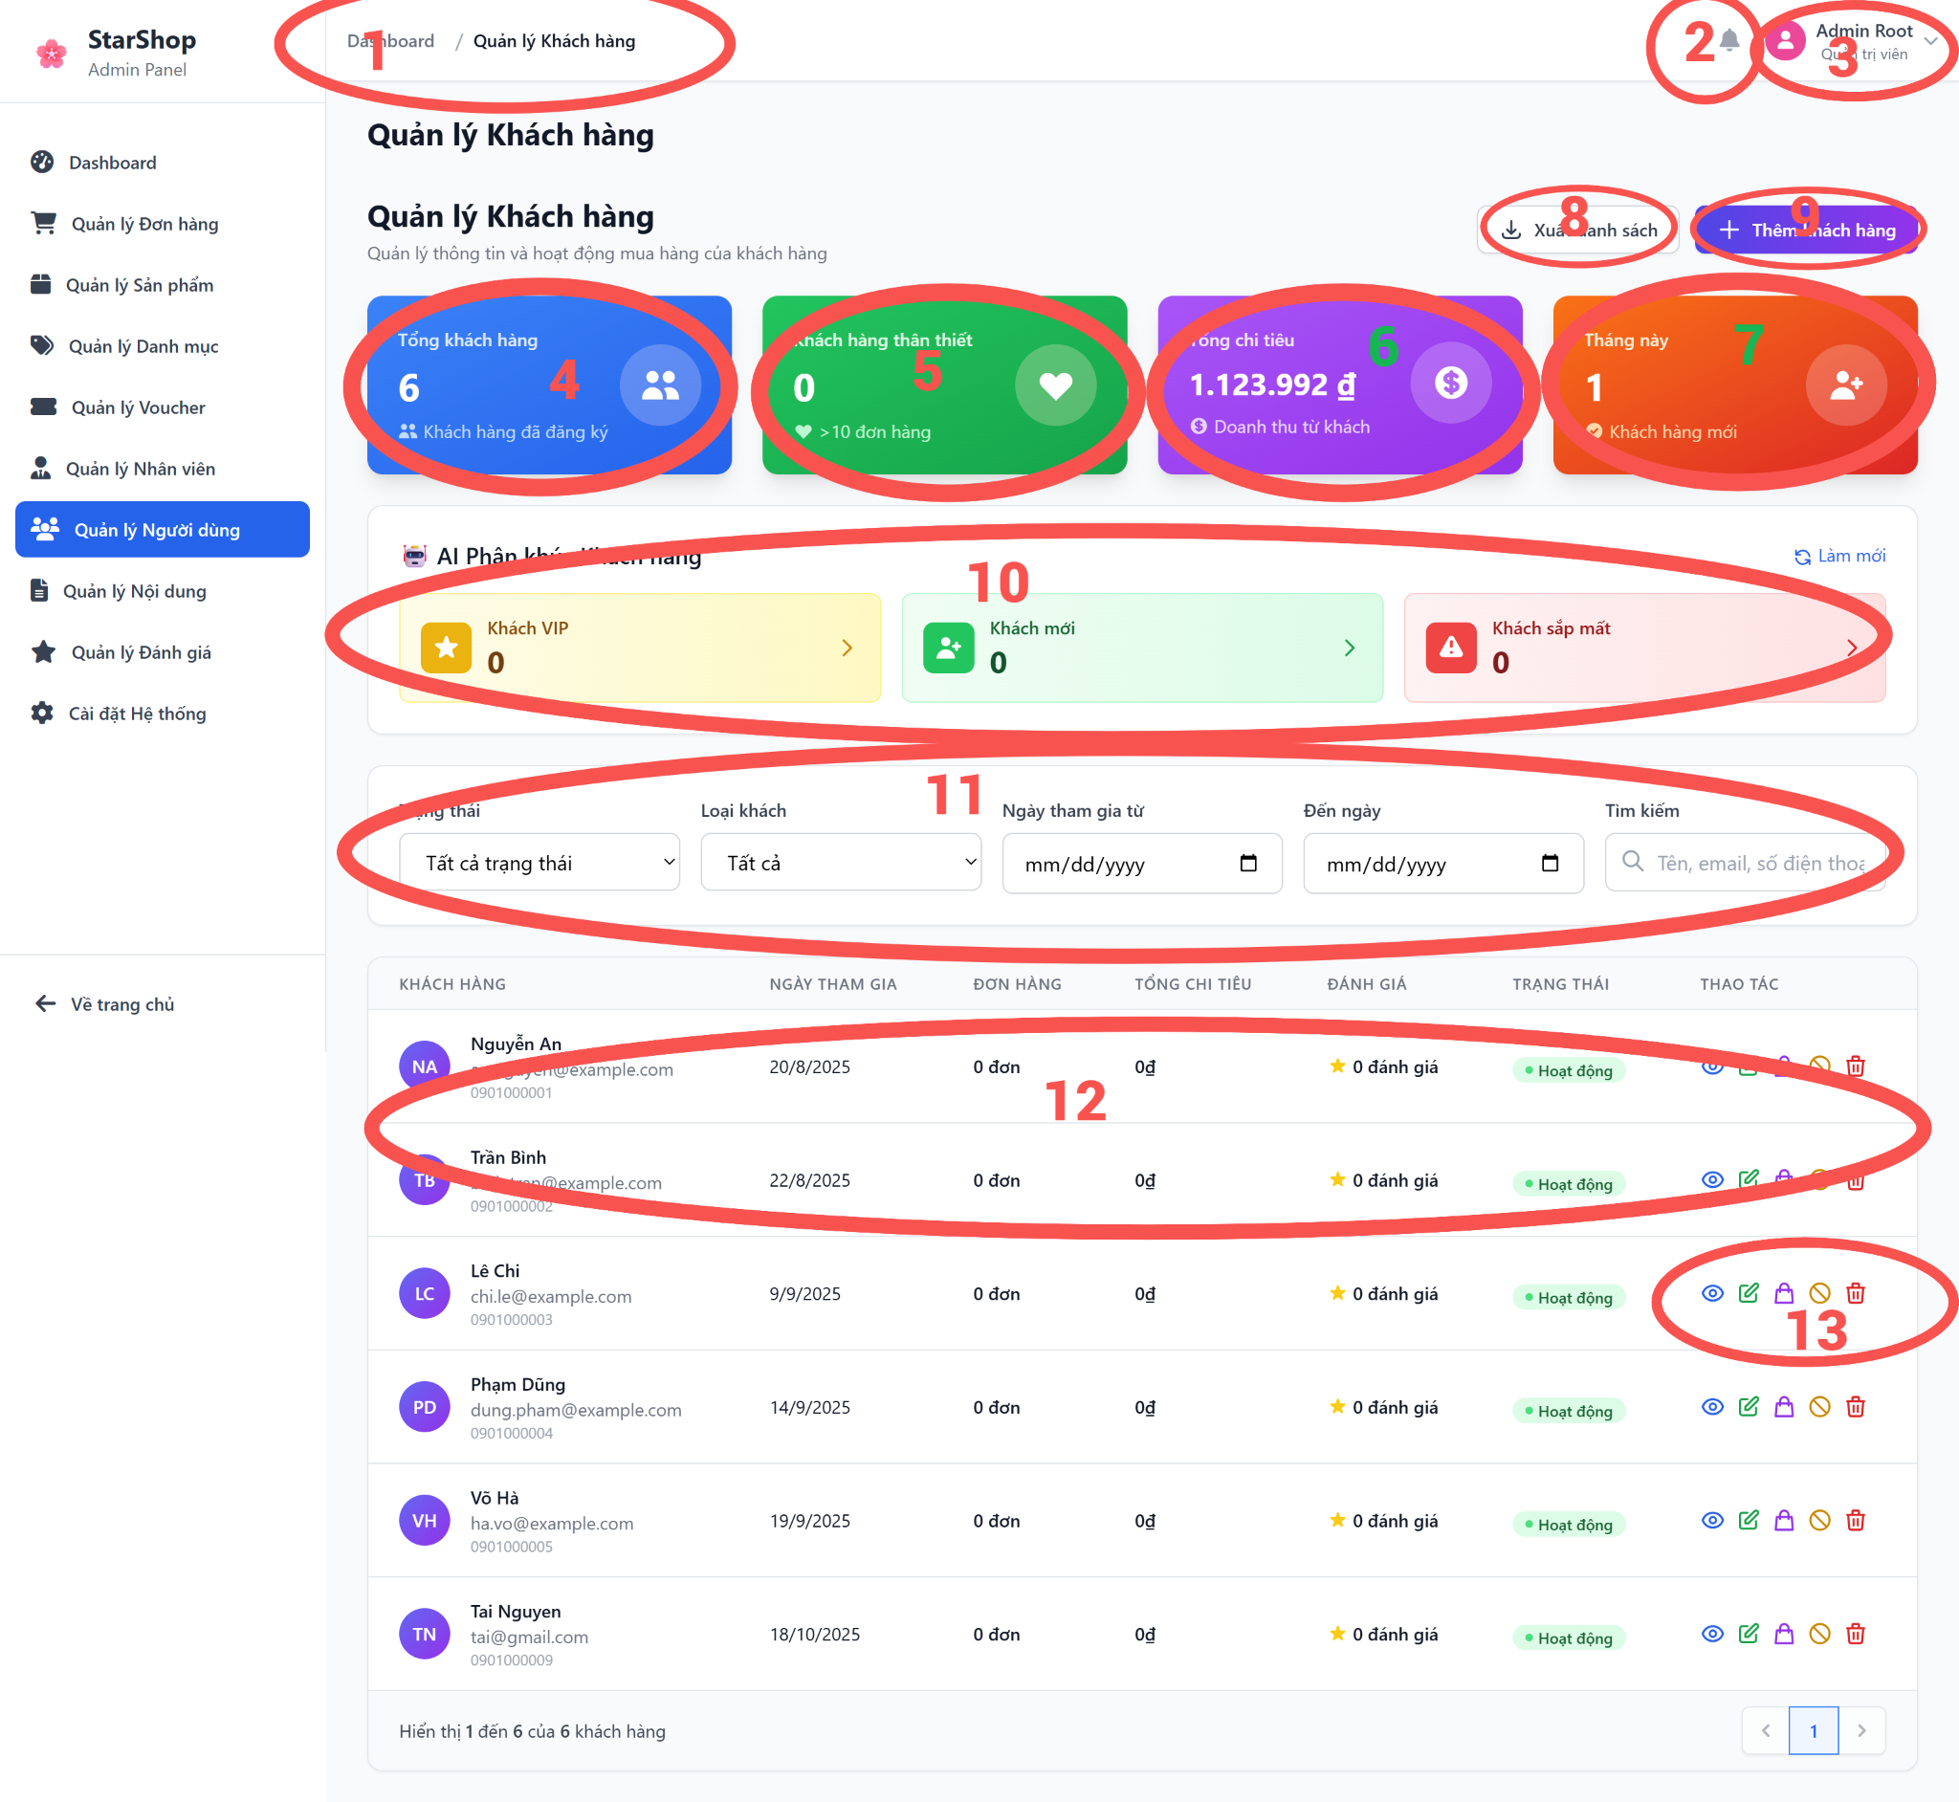

Hình 4-39. Giao diện trang quản lý khách hàng

**Các đối tượng trong màn hình**

|  |  |  |
| --- | --- | --- |
| **STT** | **Loại** | **Ý nghĩa** |
| **1** | breadcrumb | Hiển thị đường dẫn điều hướng hiện tại (Dashboard / Quản lý Khách hàng) |
| **2** | iconButton | Hiển thị thông báo mới |
| **3** | userDropdown | Hiển thị thông tin tài khoản đang đăng nhập (Admin Root – Quản trị viên) |
| **4** | statCard | Thẻ thống kê “Tổng khách hàng” – hiển thị tổng số khách hàng của cửa hàng |
| **5** | statCard | Thẻ thống kê “Khách hàng thân thiết” – hiển thị số khách có >10 đơn hàng |
| **6** | statCard | Thẻ thống kê “Tổng chi tiêu” – hiển thị tổng doanh thu từ khách hàng |
| **7** | statCard | Thẻ thống kê “Tháng này” – hiển thị số khách mới đăng ký trong tháng hiện tại |
| **8** | simpleButton | Nút “Xuất danh sách” – xuất dữ liệu khách hàng ra file Excel. |
| **9** | simpleButton | Nút “+ Thêm khách hàng” – mở form tạo mới khách hàng |
| **10** | groupPanel | Khu vực phân nhóm khách hàng (Khách VIP, Khách mới, Khách sắp mất) – hiển thị số lượng từng nhóm theo dữ liệu có sẵn |
| **11** | filterBar | Dãy bộ lọc gồm: Trạng thái, Loại khách, Ngày tham gia từ/đến và ô tìm kiếm (tên, email, số điện thoại) |
| **12** | gridControl | Bảng hiển thị danh sách khách hàng gồm các cột: Họ tên, Email, Ngày tham gia, Đơn hàng, Tổng chi tiêu, Đánh giá, Trạng thái, Thao tác |
| **13** | iconButtonGroup | Nhóm nút thao tác nhanh trong mỗi dòng dữ liệu (Xem, Chỉnh sửa, Xem danh sách đơn hàng, Kích hoạt/khóa tài khoản, Xóa) |

Bảng 4-20. Bảng đối tượng màn hình trang quản lý khách hàng

**Sơ đồ biến cố**

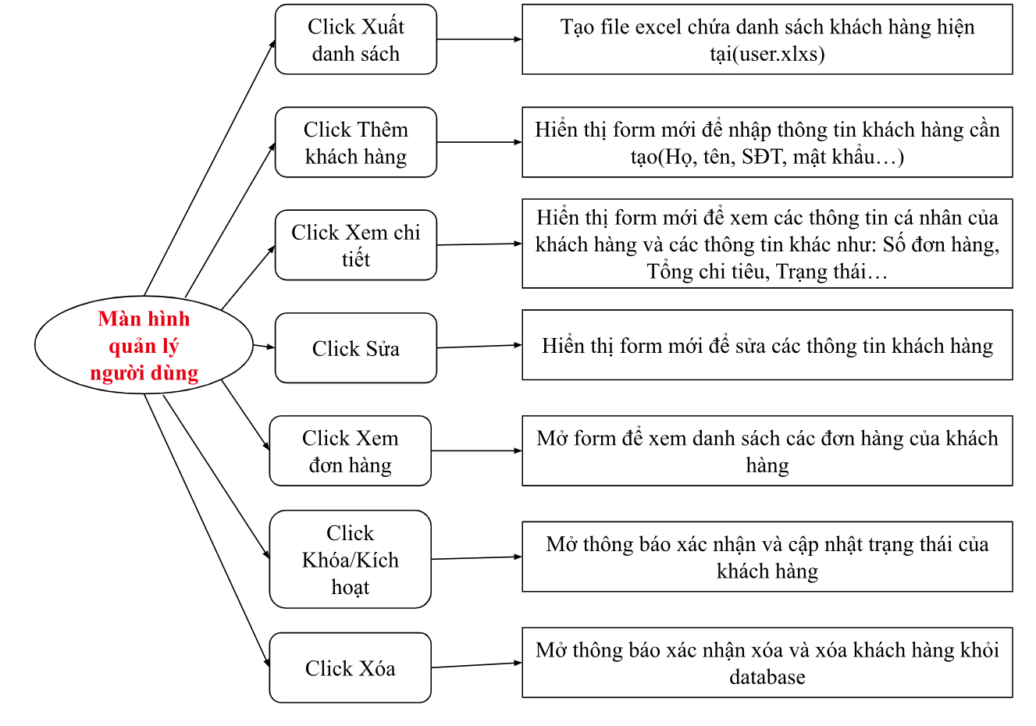

Hình 4-40. Sơ đồ biến cố trang quản lý khách hàng

**4.2.21. Màn hình quản lý nhân viên**

**Ý nghĩa:** hiển thị và quản lý nhân sự nội bộ (thêm, sửa, xóa, phân quyền) cùng với các chỉ số thống kê theo vai trò và trạng thái làm việc.

**Chi tiết sản phẩm:**

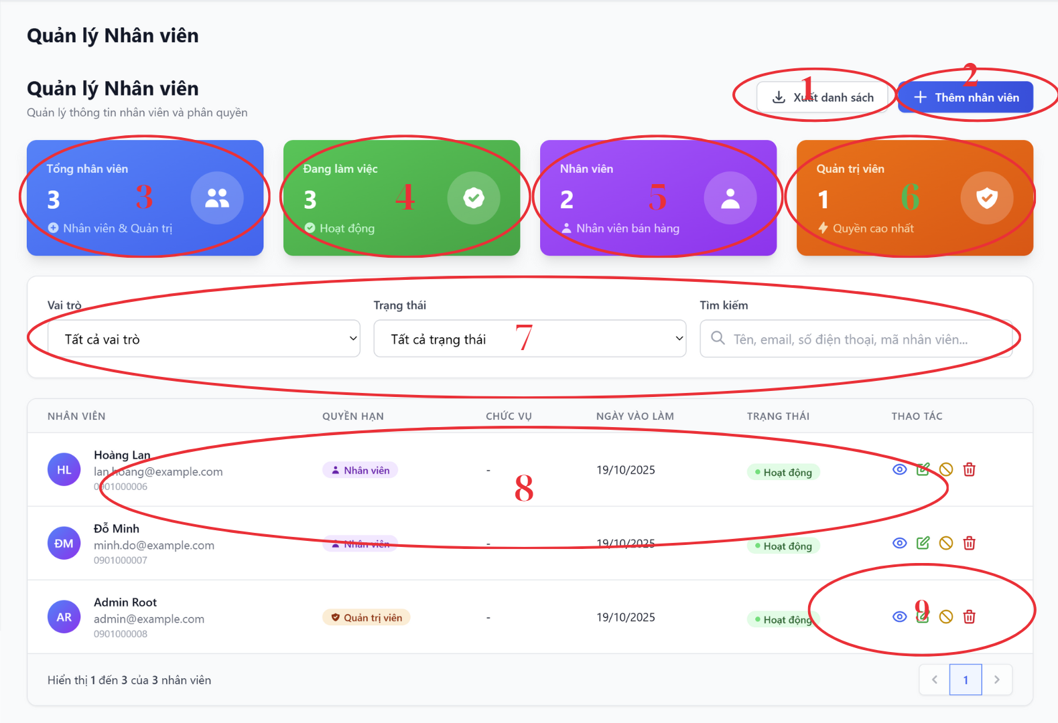

Hình 4-41. Giao diện trang quản lý nhân viên

**Các đối tượng trong màn hình**

|  |  |  |
| --- | --- | --- |
| **STT** | **Loại** | **Ý nghĩa** |
| **1** | simpleButton | Xuất danh sách – xuất dữ liệu nhân viên ra file (CSV/Excel). |
| **2** | simpleButton | + Thêm nhân viên – mở form tạo mới nhân viên |
| **3** | statCard | Tổng nhân viên – tổng số nhân viên và quản trị trong hệ thống |
| **4** | statCard | Đang làm việc – số nhân viên đang ở trạng thái hoạt động |
| **5** | statCard | Nhân viên – thống kê nhóm “nhân viên bán hàng” |
| **6** | statCard | Quản trị viên – thống kê số tài khoản thuộc nhóm quản trị |
| **7** | filterBar | Dải bộ lọc & tìm kiếm gồm: *Vai trò* (dropdown), *Trạng thái* (dropdown), *Tìm kiếm* (tên, email, SĐT, mã NV) |
| **8** | gridControl | Bảng danh sách nhân viên (các cột: Nhân viên, Quyền hạn, Chức vụ, Ngày vào làm, Trạng thái, Thao tác). |
| **9** | iconButtonGroup | Nhóm nút thao tác nhanh trong mỗi dòng dữ liệu (Xem, Chỉnh sửa, Kích hoạt/khóa tài khoản, Xóa) |

Bảng 4-21. Bảng đối tượng màn hình trang quản lý nhân viên

**Sơ đồ biến cố**

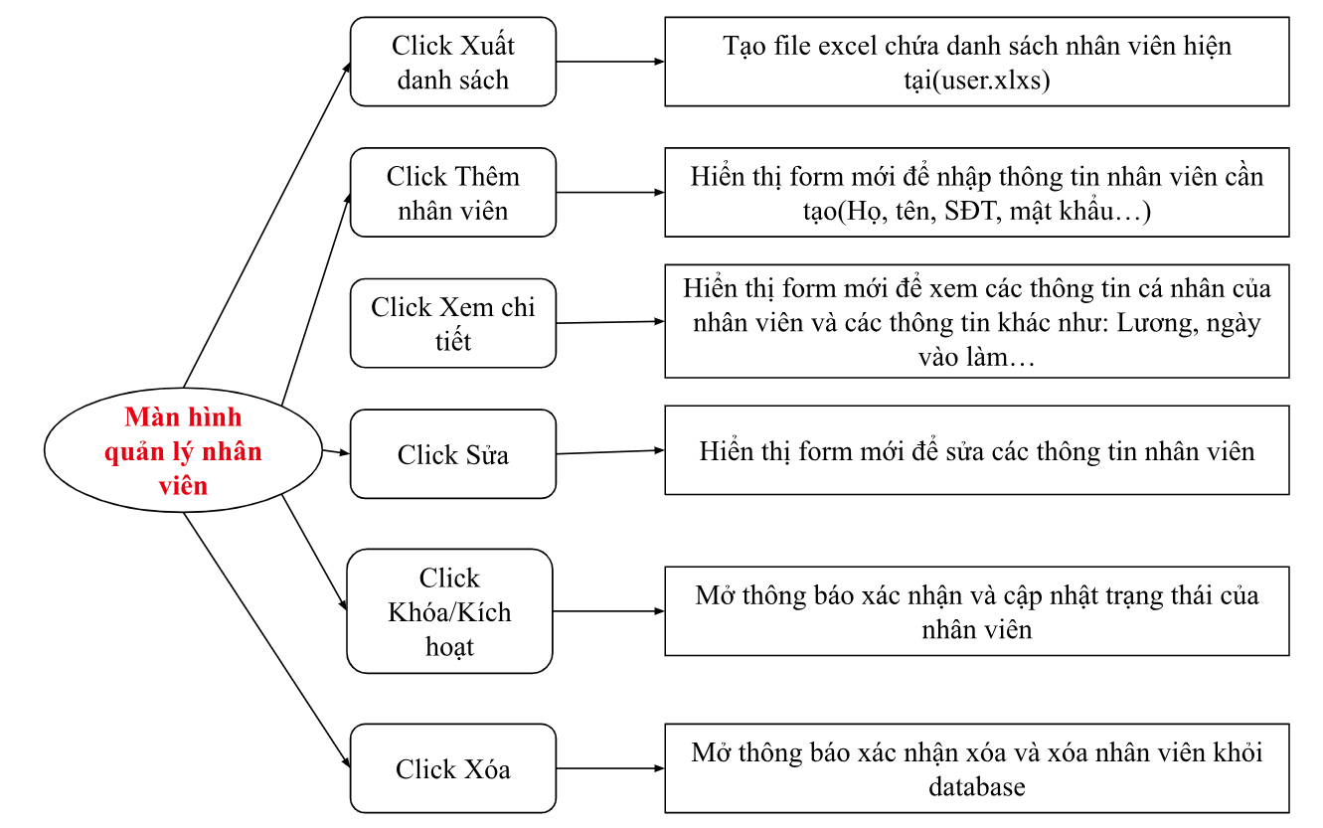

Hình 4-42. Sơ đồ biến cố trang quản lý nhân viên

**4.2.22. Màn hình quản lý mã giảm giá**

**Ý nghĩa:** hiển thị, lọc/tìm kiếm, và quản lý toàn bộ các mã giảm giá (tạo, sửa, xóa, kích hoạt/dừng, theo dõi lượt sử dụng) trong hệ thống.

**Chi tiết sản phẩm:**

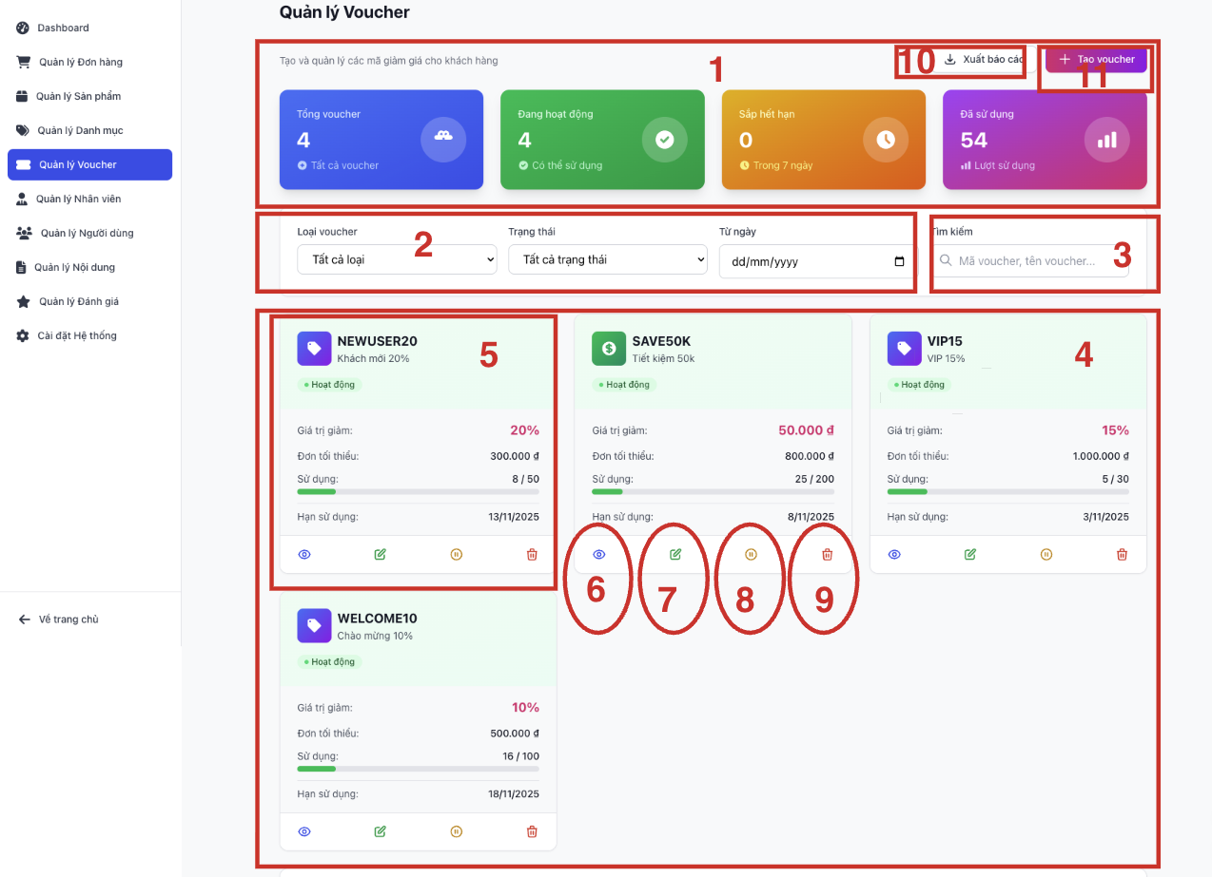

Hình 4-43. Giao diện trang quản lý voucher

**Các đối tượng trong giao diện**

|  |  |  |
| --- | --- | --- |
| **STT** | **Loại Thành Phần** | **Ý nghĩa và Chức năng** |
| 1 | summaryCards | **Các thẻ thống kê:** Hiển thị tổng quan nhanh về số liệu voucher (Tổng, Hoạt động, Sắp hết hạn, Đã dùng). |
| 2 | filterControls | **Bộ lọc:** Cho phép người dùng lọc danh sách voucher theo loại, trạng thái và khoảng thời gian hiệu lực. |
| 3 | searchInput | **Ô tìm kiếm:** Cho phép tìm kiếm nhanh một voucher cụ thể theo mã hoặc tên. |
| 4 | voucherList | **Danh sách voucher:** Khu vực chính, hiển thị tất cả các voucher đang có trong hệ thống dưới dạng thẻ. |
| 5 | voucherCard | **Thẻ voucher:** Hiển thị thông tin chi tiết của một voucher (mã, giá trị, điều kiện, hạn sử dụng, trạng thái). |
| 6 | viewUsageButton | **Nút Xem chi tiết:** Hiển thị danh sách các lần sử dụng hoặc thông tin chi tiết hơn về voucher. |
| 7 | editButton | **Nút Sửa:** Mở ra form hoặc trang để chỉnh sửa các thông tin chi tiết của voucher. |
| 8 | toggleStatusButton | **Nút Bật/Tắt:** Cho phép thay đổi nhanh trạng thái hoạt động của một voucher. |
| 9 | deleteButton | **Nút Xóa:** Thực hiện hành động xóa voucher khỏi hệ thống (thường có bước xác nhận). |
| 10 | exportButton | **Nút "Xuất báo cáo":** Cho phép người dùng tải xuống file báo cáo về tình hình sử dụng voucher. |
| 11 | createVoucherButton | **Nút "Tạo voucher":** Chuyển hướng người dùng đến trang hoặc mở |

Bảng 4-22. Bảng đối tượng màn hình trang quản lý voucher

**Sơ đồ biến cố**

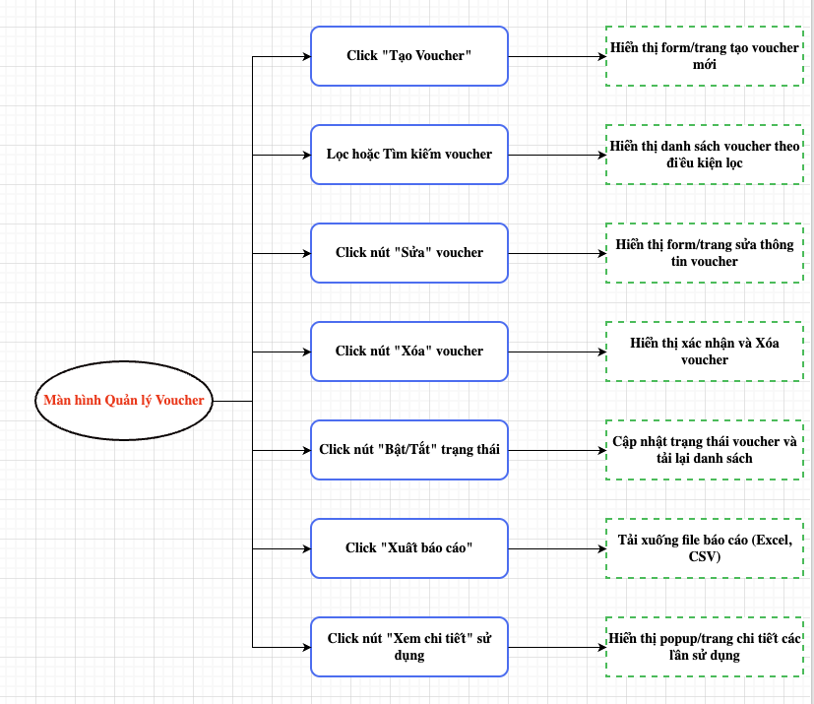

Hình 4-44. Sơ đồ biến cố trang quản lý voucher

## 

## CHƯƠNG 5: THIẾT KẾ XỬ LÝ

### 5.1. Tổng quan về thiết kế xử lý

Thiết kế xử lý là bước chuyển đổi các yêu cầu chức năng (đã xác định trong giai đoạn phân tích) thành kiến trúc hoạt động cụ thể, chi tiết hóa cách thức các thành phần của hệ thống tương tác với nhau để hoàn thành một nhiệm vụ. Đây là nền tảng để triển khai mã nguồn, đảm bảo tính đúng đắn, hiệu suất và khả năng mở rộng của hệ thống.

Trong dự án này, chúng tôi lựa chọn sử dụng Biểu đồ Trình tự (Sequence Diagram) thuộc Ngôn ngữ Mô hình hóa Thống nhất (UML) để minh họa. Biểu đồ Trình tự tập trung vào khía cạnh thứ tự thời gian của các thông điệp được trao đổi giữa các đối tượng (Actors) và các thành phần hệ thống (System Components). Sự lựa chọn này giúp trực quan hóa rõ ràng:

- Đối tượng nào khởi tạo yêu cầu.

- Thứ tự các lời gọi hàm (call) hoặc thông điệp (message) được thực hiện giữa Client, Server API và Database.

- Các bước xác thực, xử lý logic, và cập nhật dữ liệu diễn ra như thế nào trước khi trả về kết quả cho người dùng.

### 5.2. Chi tiết các luồng xử lý

Phần này trình bày chi tiết luồng xử lý của 10 chức năng quan trọng nhất trong hệ thống Thương mại điện tử, từ trải nghiệm người dùng đến quản trị vận hành.

**Cập nhật trạng thái đơn hàng**

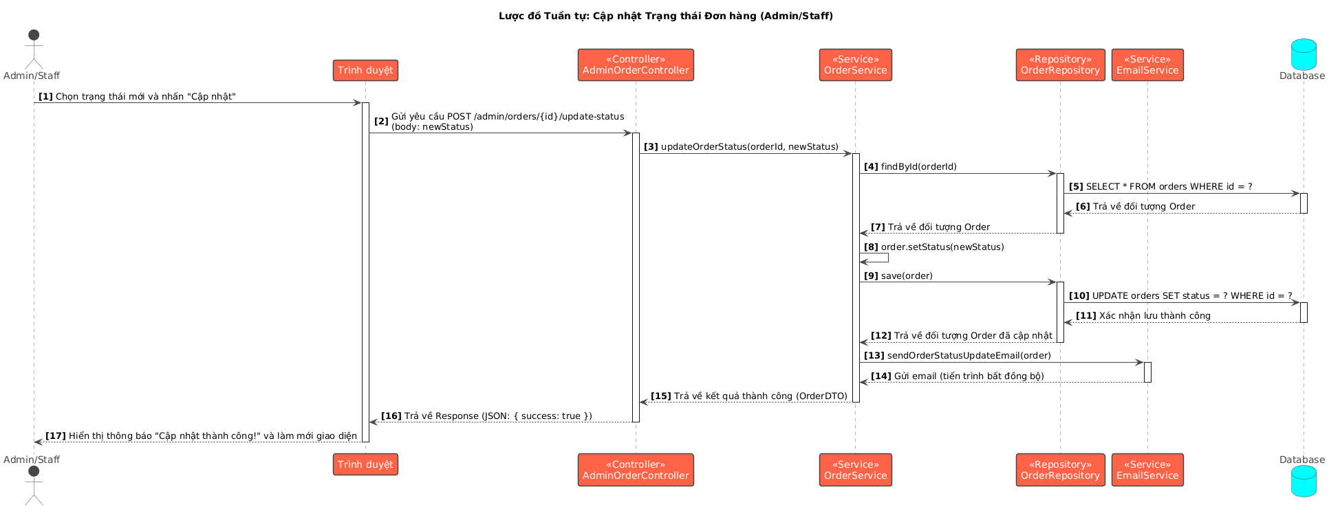

Hình 5-1. Sơ đồ luồng xử lý cập nhật trạng thái đơn hàng

**Thêm sản phẩm vào giỏ hàng**

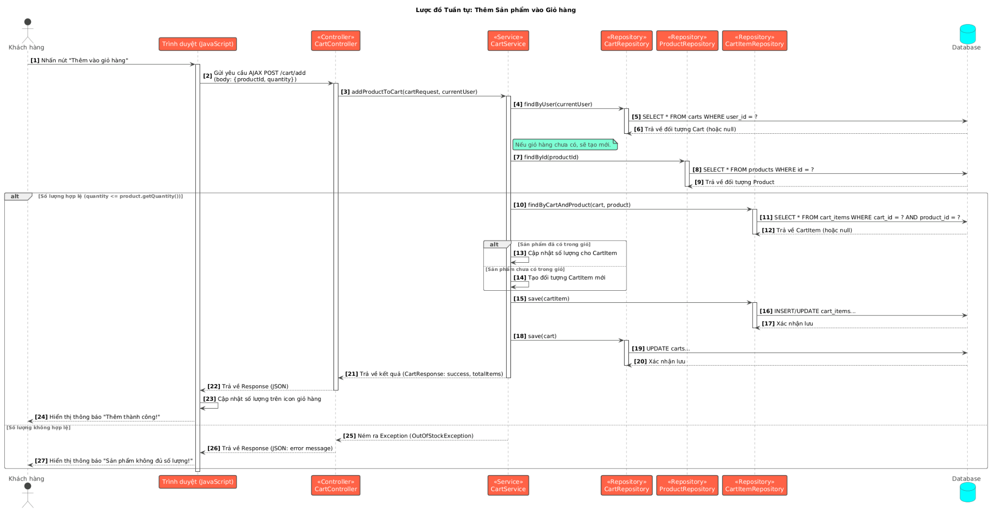

Hình 5-2. Sơ đồ luồng xử lý thêm sản phẩm vào giỏ hàng(customer)

**Tạo đơn hàng thủ công**

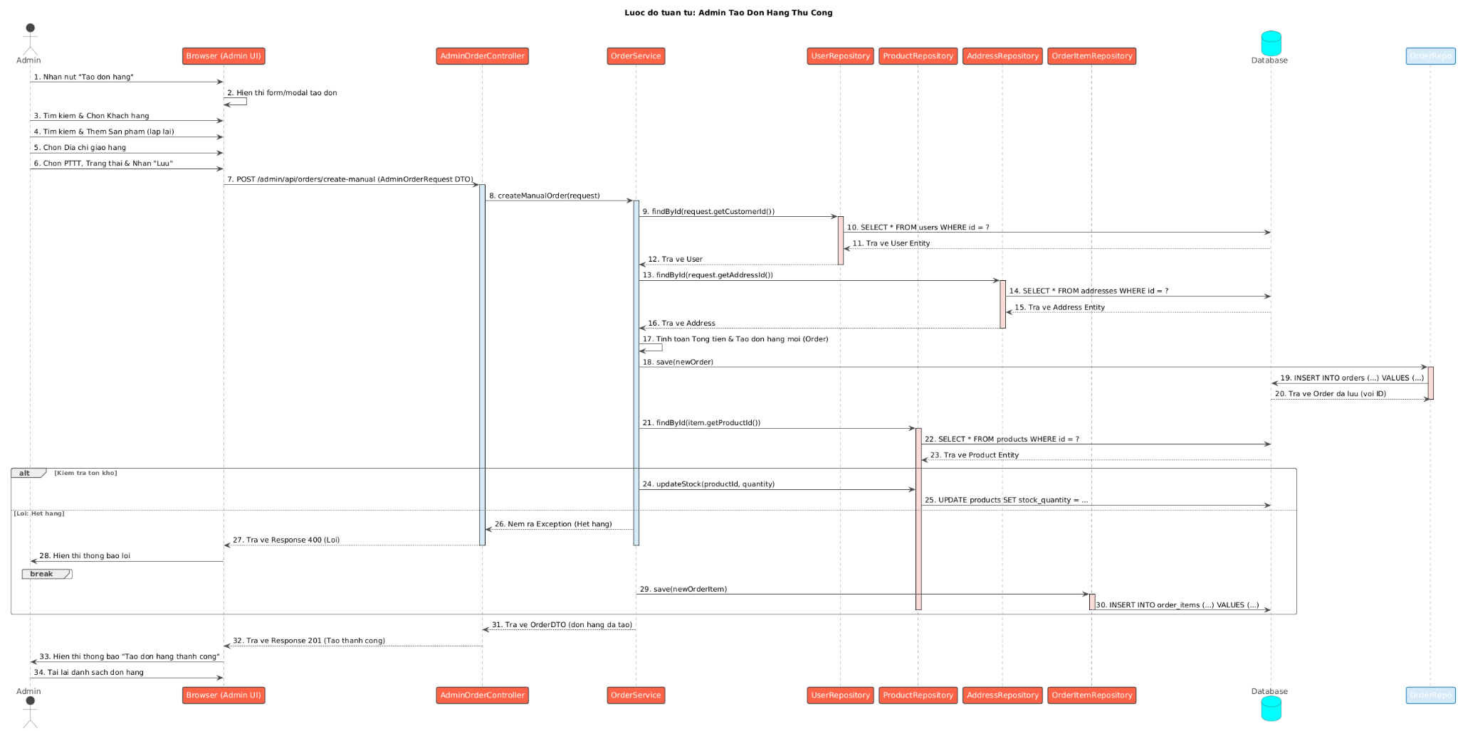

Hình 5-3. Sơ đồ luồng xử lý tạo đơn hàng thủ công

**Khách hàng hủy đơn hàng**

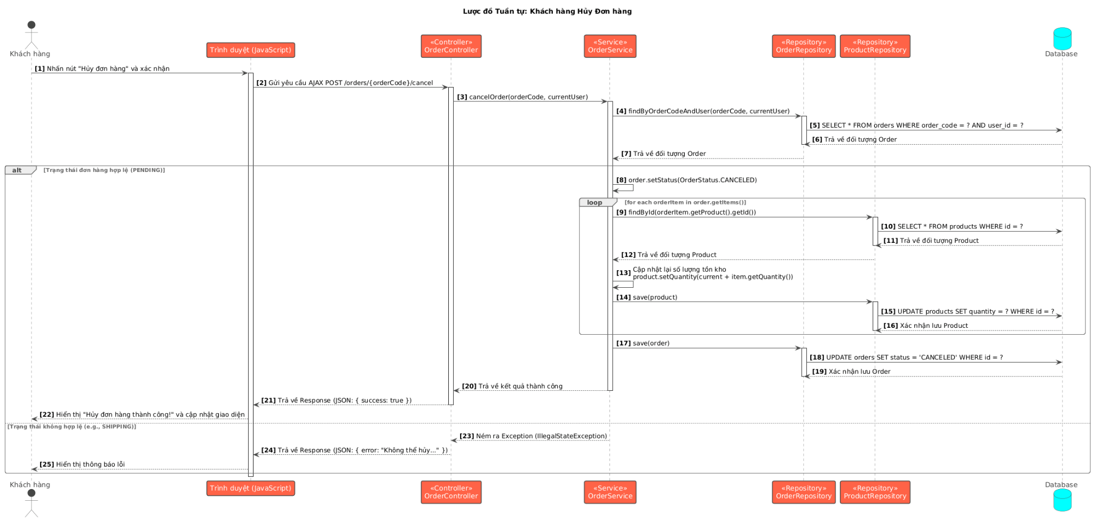

Hình 5-4. Sơ đồ luồng xử lý khách hủy đơn hàng

**Đánh giá sản phẩm**

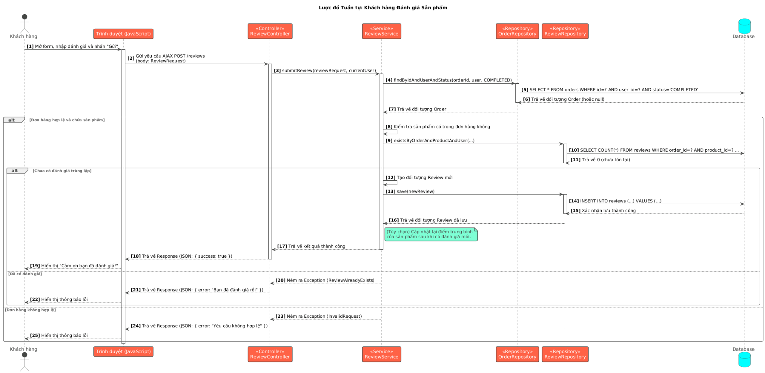

Hình 5-5. Sơ đồ luồng xử lý khách đánh giá sản phẩm

**Thêm sản phẩm mới**

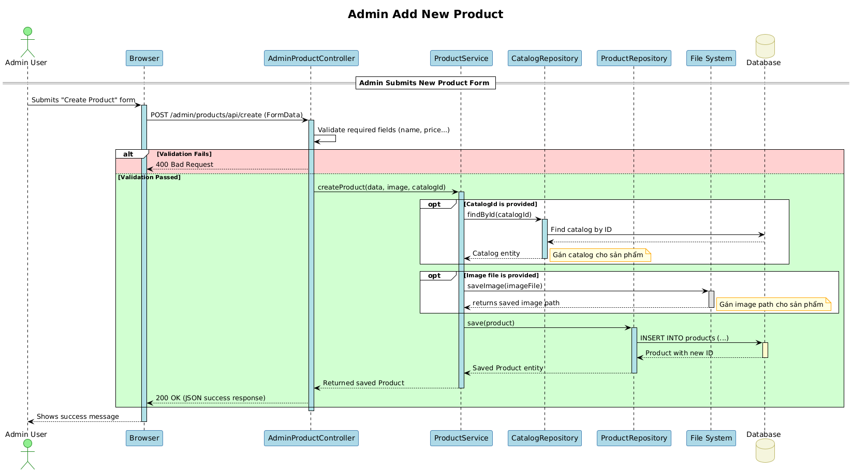

Hình 5-6. Sơ đồ luồng xử lý admin thêm sản phẩm mới

**Sửa thông tin sản phẩm**

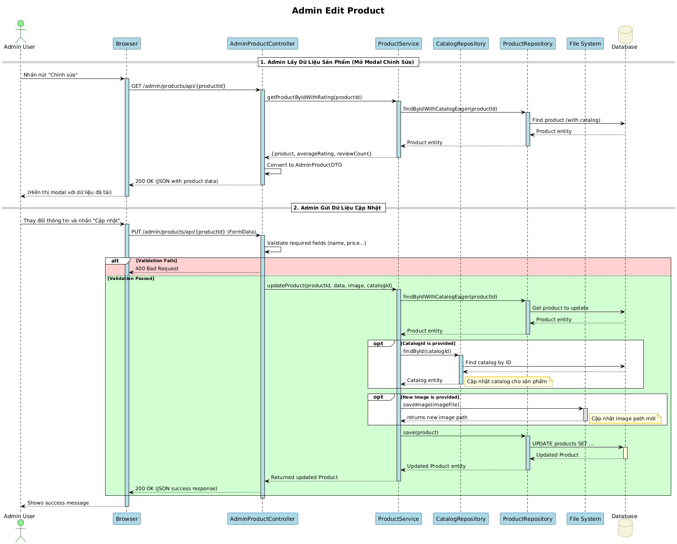

Hình 5-7. Sơ đồ luồng xử lý admin sửa thông tin sản phẩm

**Xóa sản phẩm**

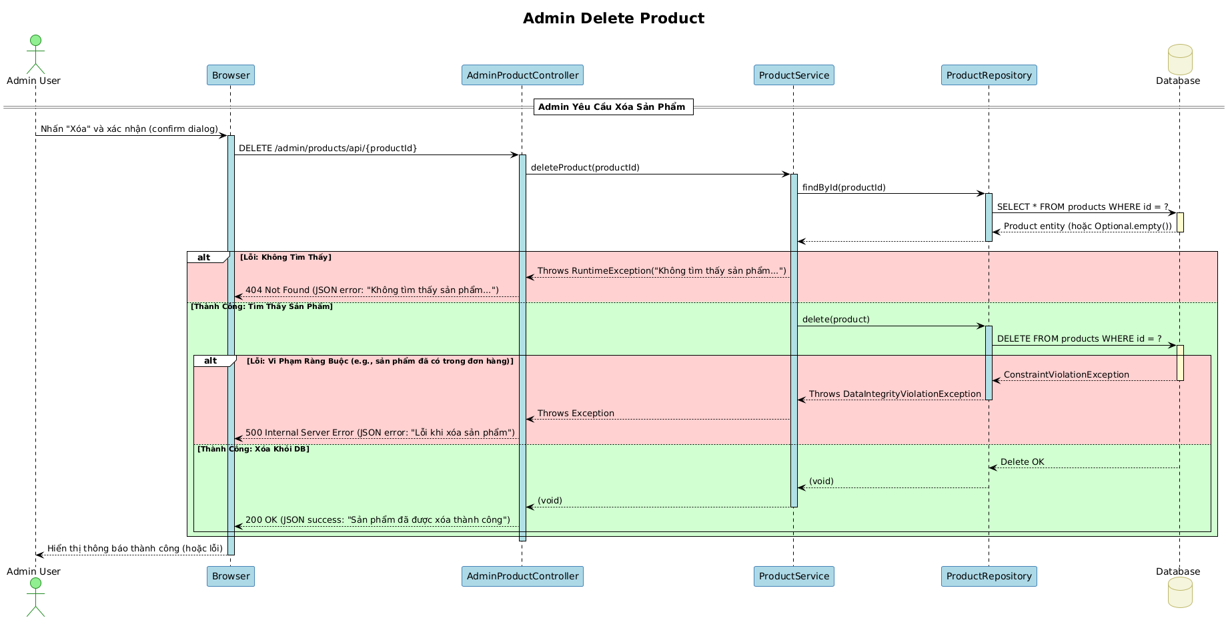

Hình 5-8. Sơ đồ luồng xử lý admin xóa sản phẩm

**Xuất file danh sách sản phẩm**

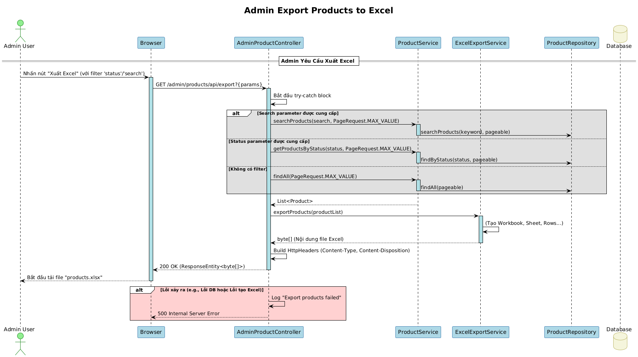

Hình 5-9. Sơ đồ luồng xử lý admin xuất file danh sách sản phẩm

**Xem danh sách sản phẩm**

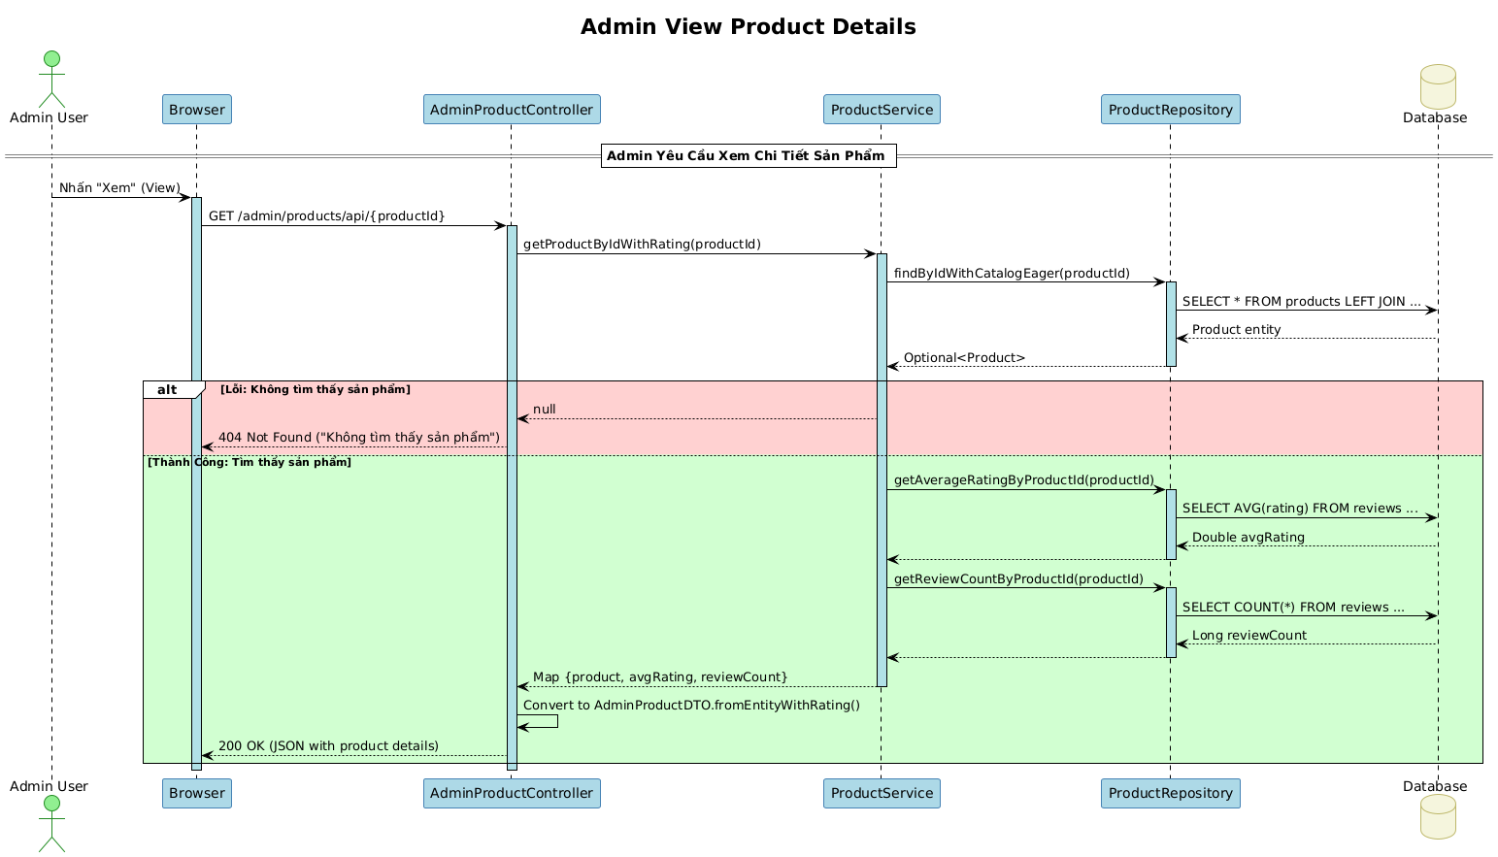

Hình 5-10. Sơ đồ luồng xử lý admin thêm danh sách sản phẩm

**AI gợi ý mô tả sản phẩm**

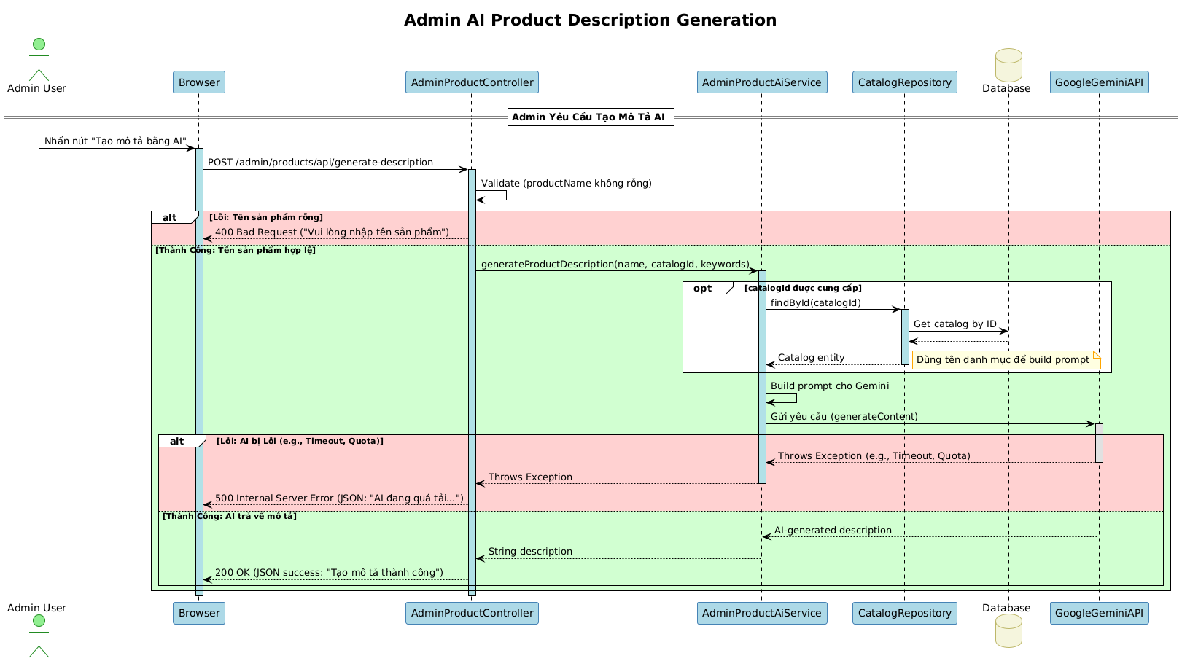

Hình 5-11. Sơ đồ luồng xử lý admin tạo mô tả sản phẩm với gợi ý từ AI

**Thêm danh mục sản phẩm**

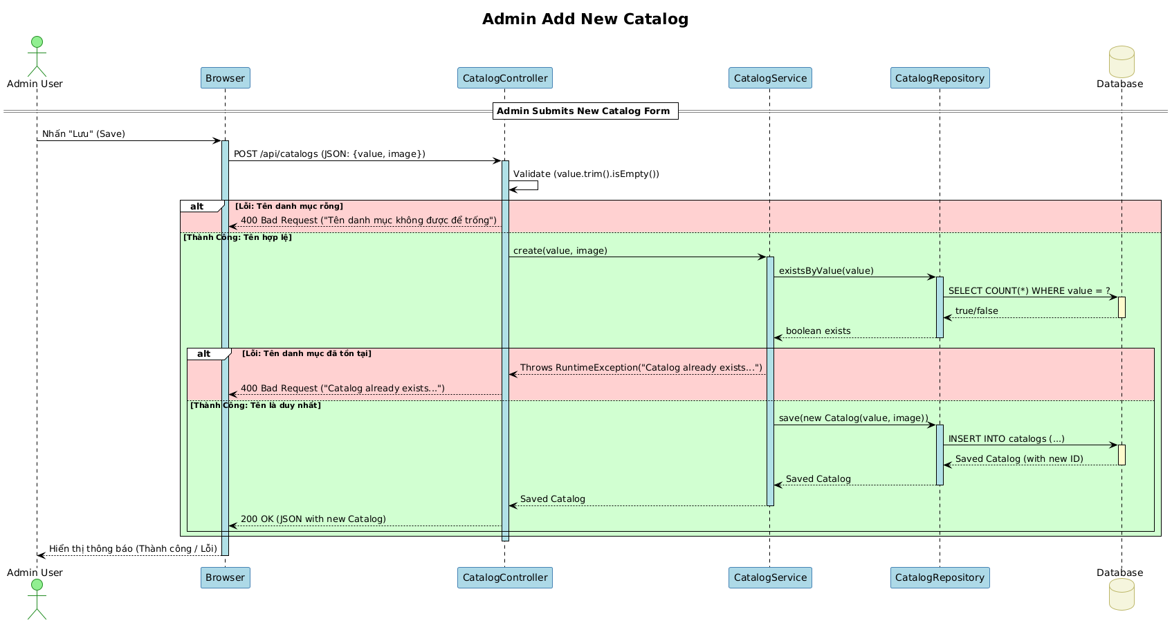

Hình 5-12. Sơ đồ luồng xử lý admin thêm danh mục sản phẩm

**Sửa danh mục sản phẩm**

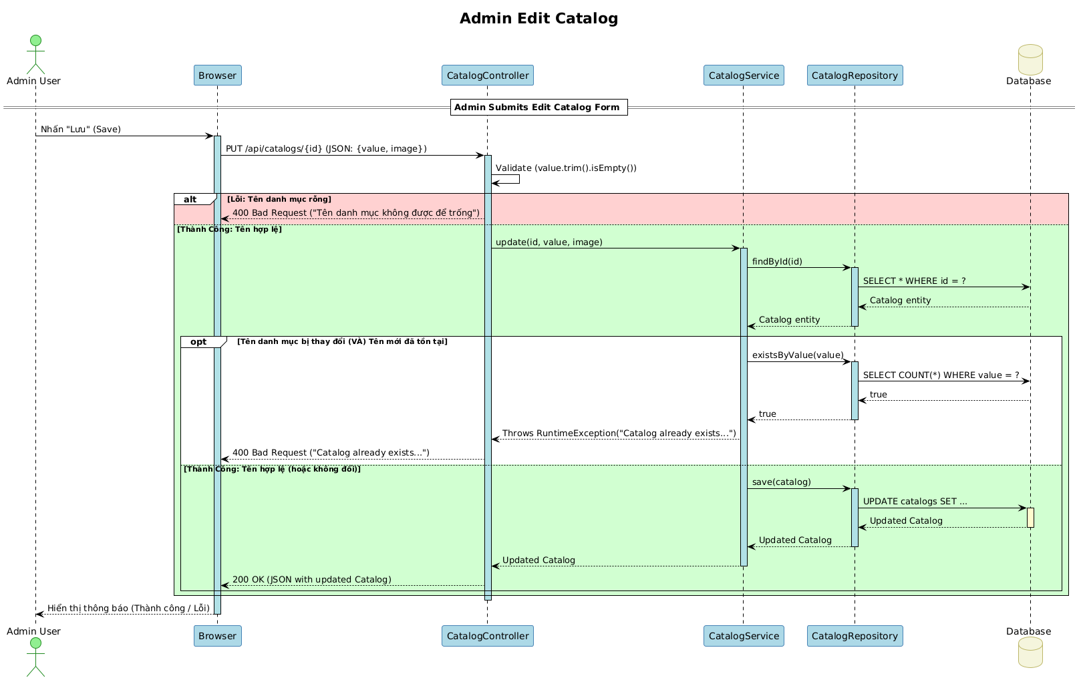

Hình 5-13. Sơ đồ luồng xử lý admin sửa danh mục sản phẩm

**Xóa danh mục sản phẩm**

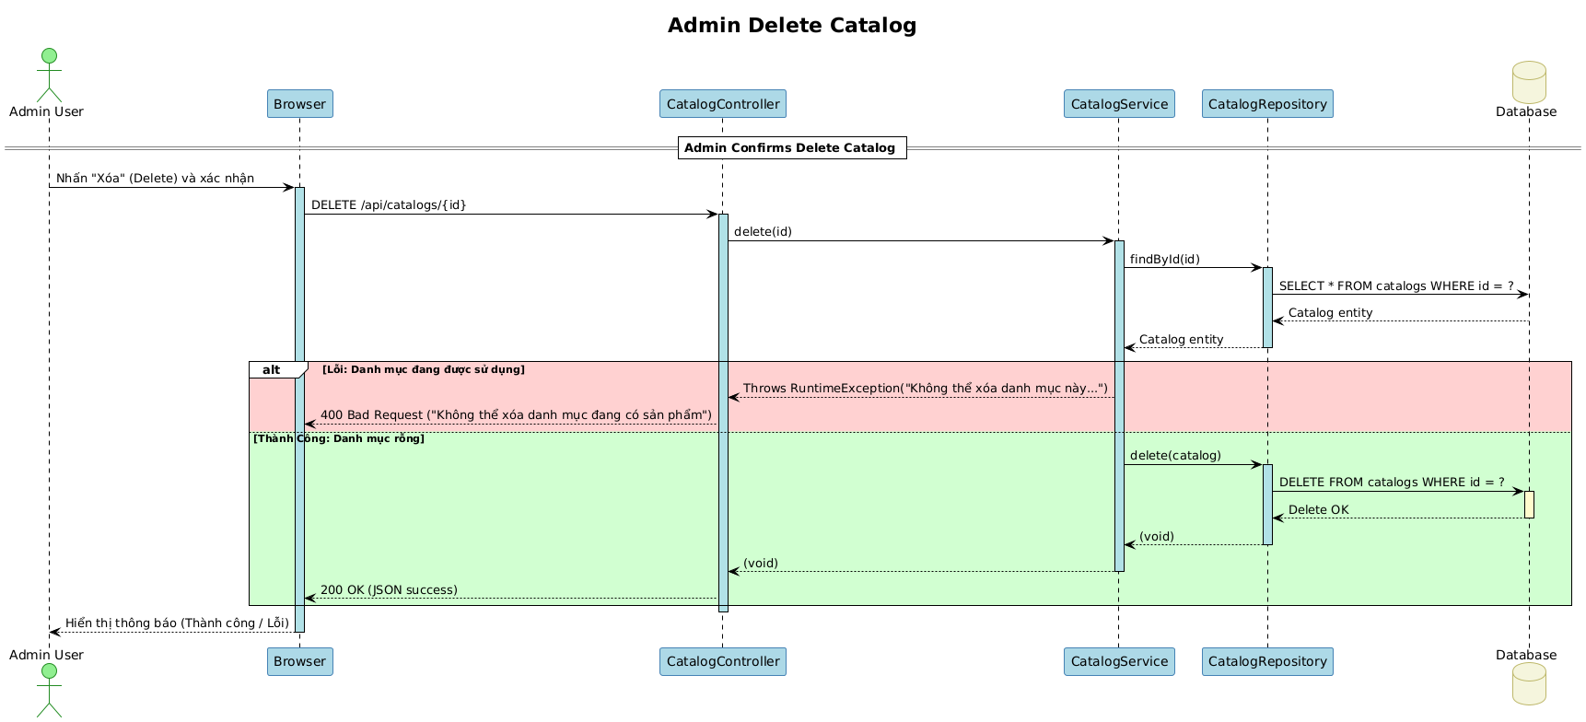

Hình 5-14. Sơ đồ luồng xử lý admin xóa danh mục sản phẩm

**Xem danh mục sản phẩm**

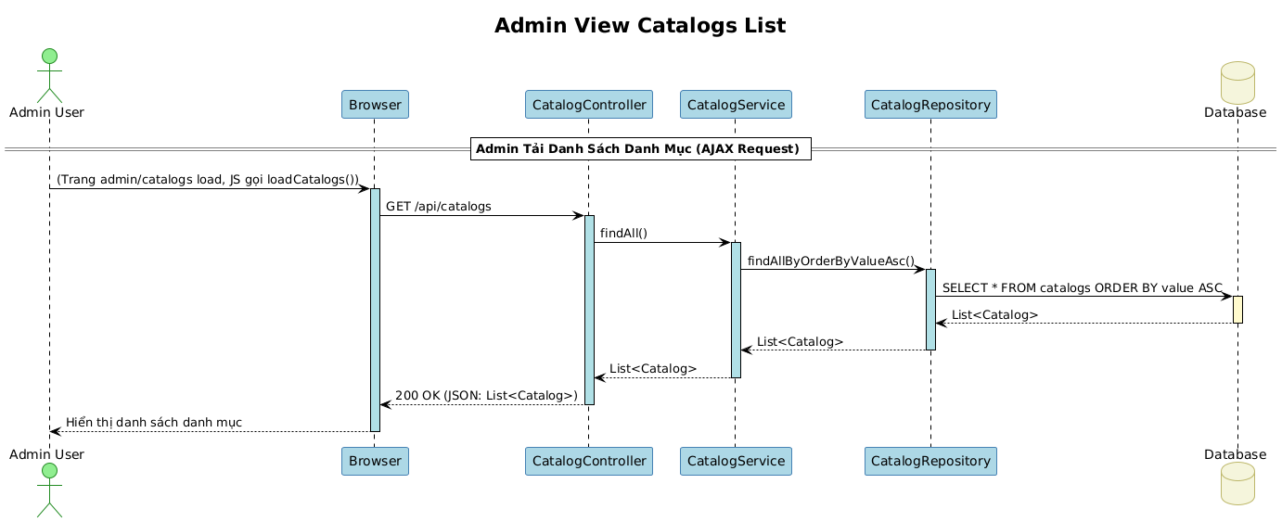

Hình 5-15. Sơ đồ luồng xử lý admin xem danh mục sản phẩm

**Xem giỏ hàng**

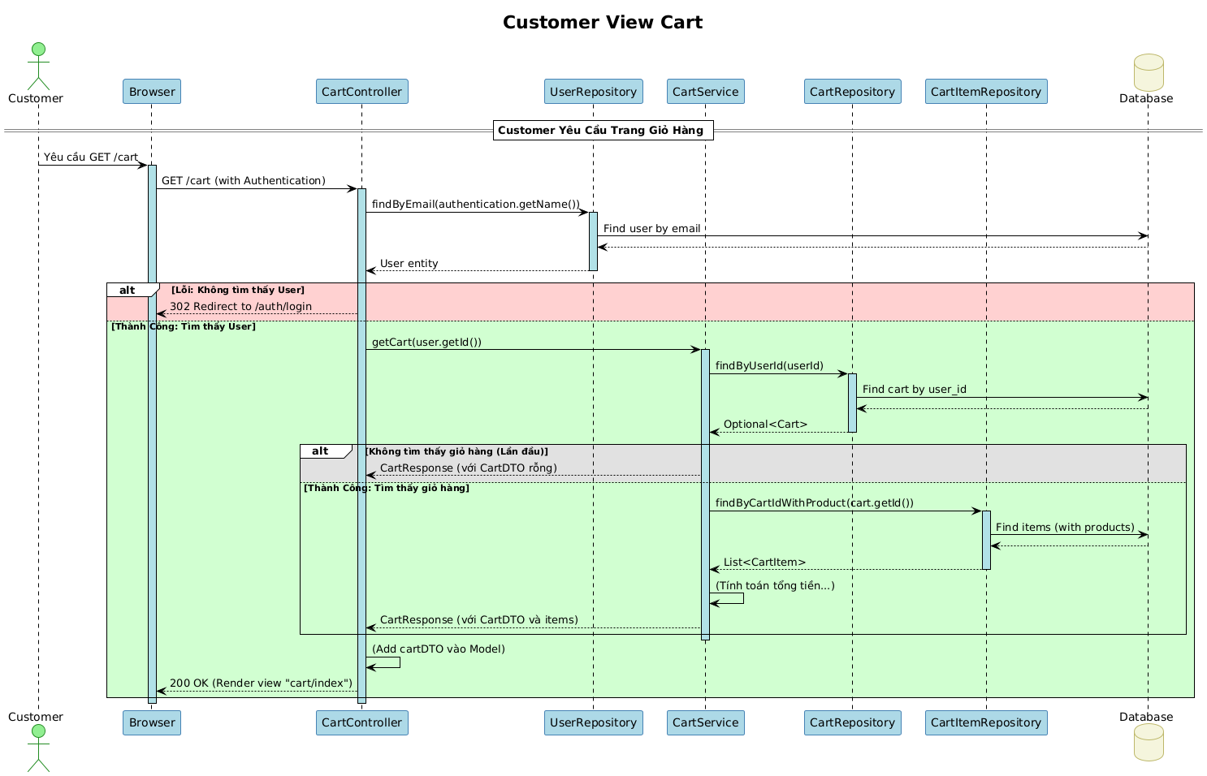

Hình 5-16. Sơ đồ luồng xử lý xem giỏ hàng

**Cập nhật giỏ hàng**

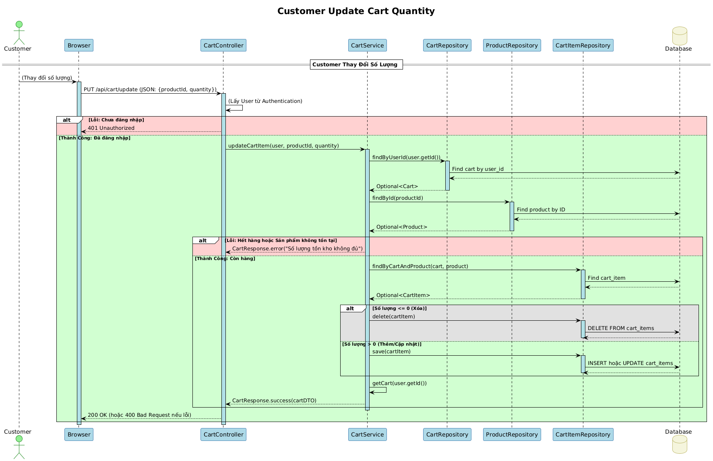

Hình 5-17. Sơ đồ luồng xử lý cập nhật giỏ hàng

**Xóa một sản phẩm ra khỏi giỏ hàng**

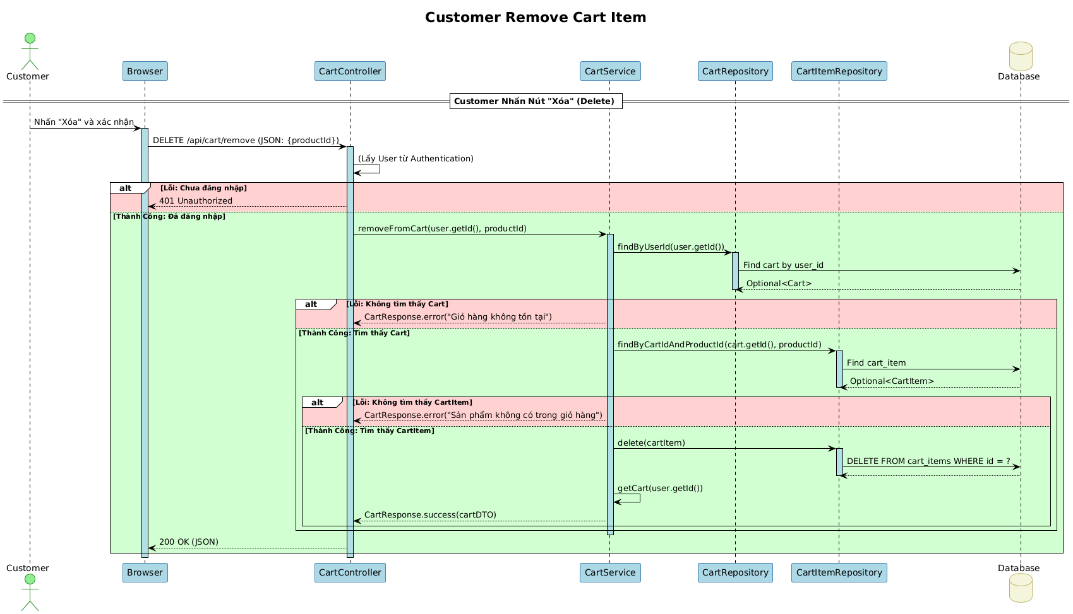

Hình 5-18. Sơ đồ luồng xử lý xóa một sản phẩm khỏi giỏ hàng

**Xóa toàn bộ giỏ hàng**

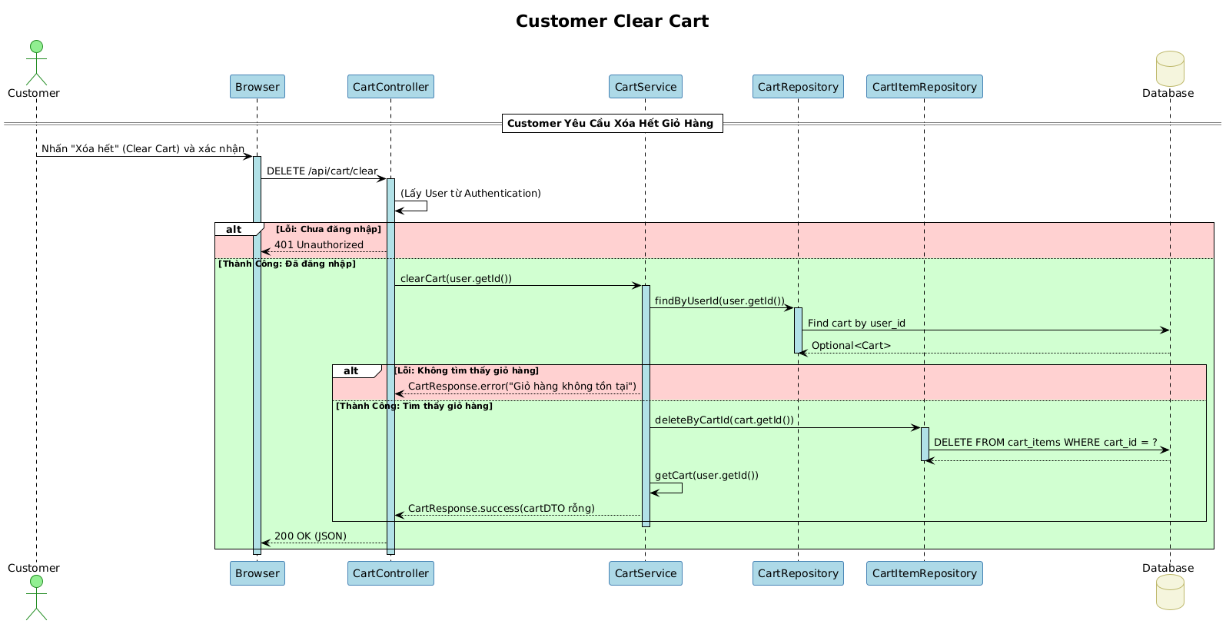

Hình 5-19. Sơ đồ luồng xử lý xóa toàn bộ sản phẩm khỏi giỏ hàng

**Đi đến trang thanh toán**

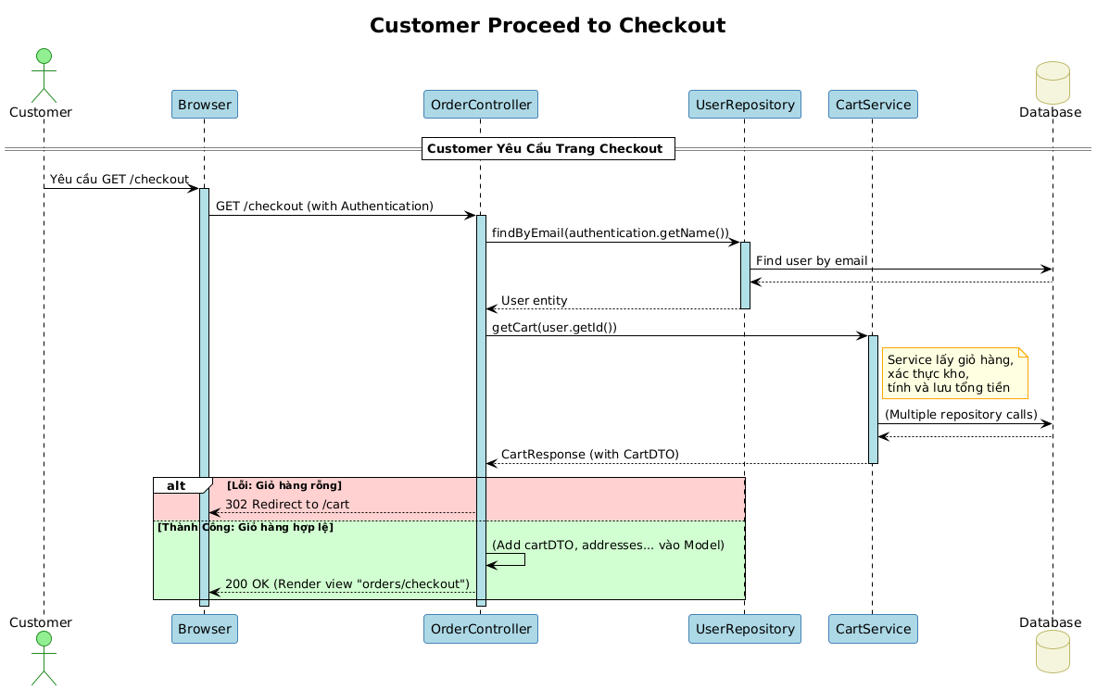

Hình 5-20. Sơ đồ luồng xử lý xóa đến trang thanh toán

**Đăng nhập bằng Email/Mật khẩu**

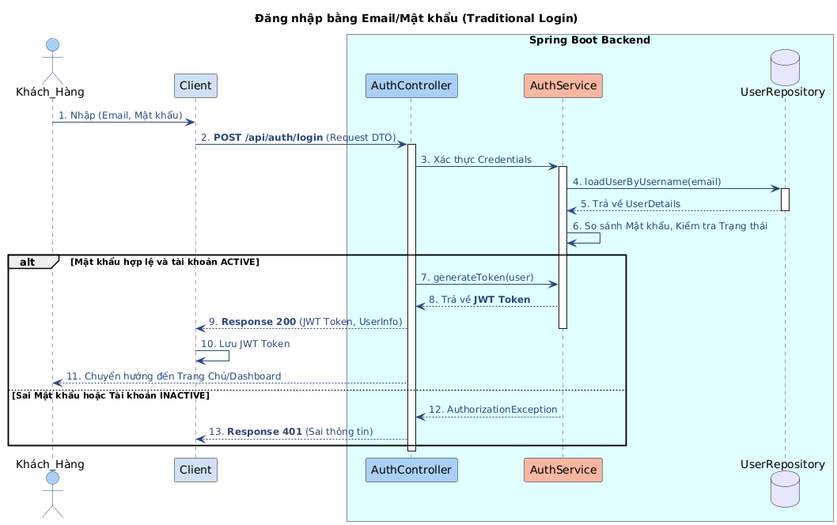

Hình 5-21. Sơ đồ luồng xử lý đăng nhập

**Quên mật khẩu và đặt lại**

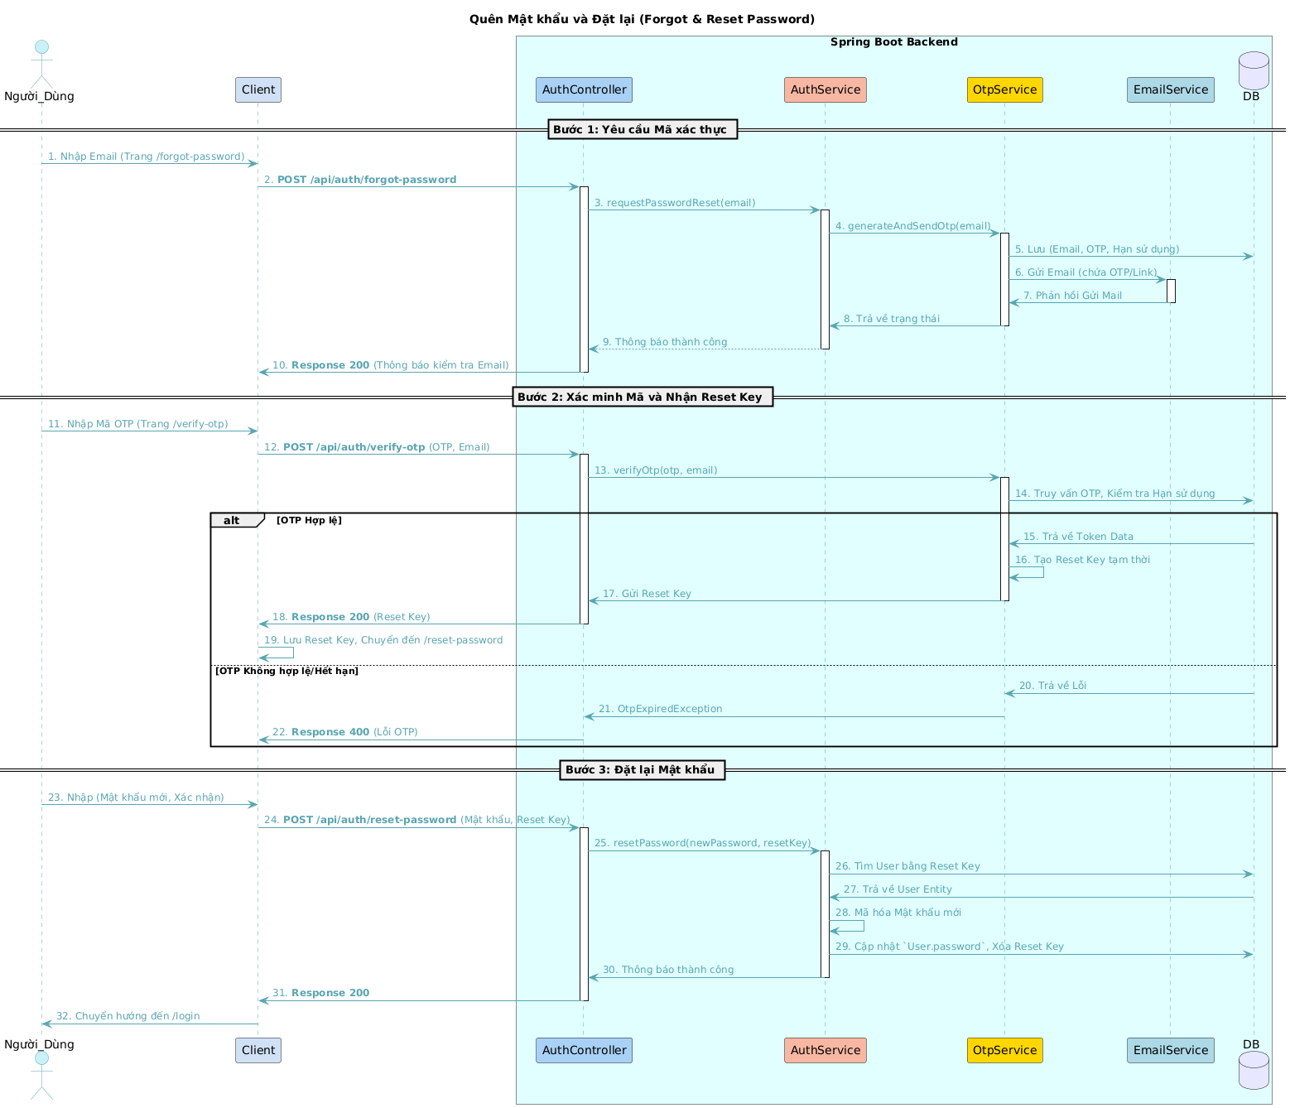

*Hình 5-21. Sơ đồ luồng xử lý quên mật khẩu & đặt lại mật khẩu*

**Đăng ký tài khoản khách hàng**

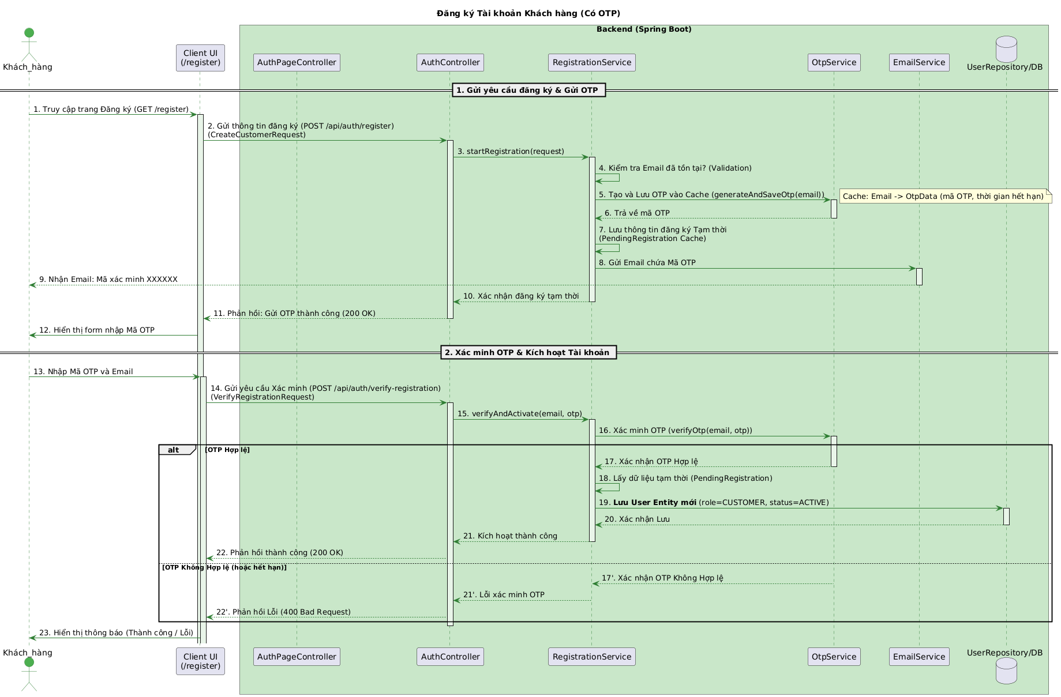

Hình 5-22. Sơ đồ luồng xử lý đăng ký tài khoản

**Quy trình thanh toán đơn hàng**

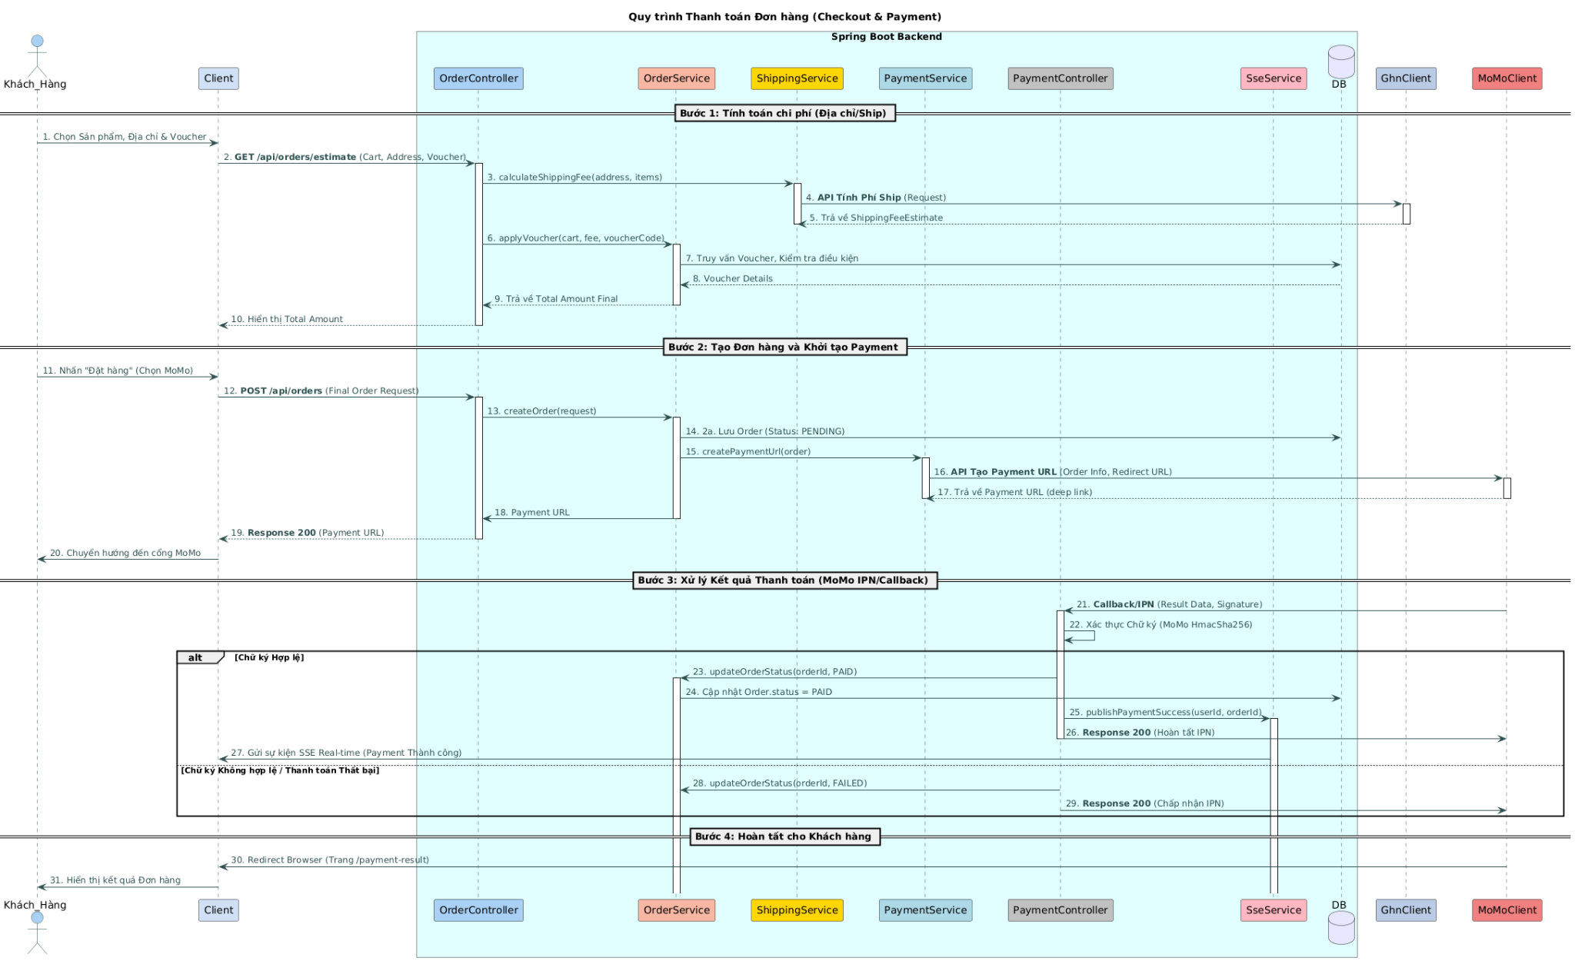

Hình 5-23. Sơ đồ luồng xử lý thanh toán

**Thêm nhân viên**

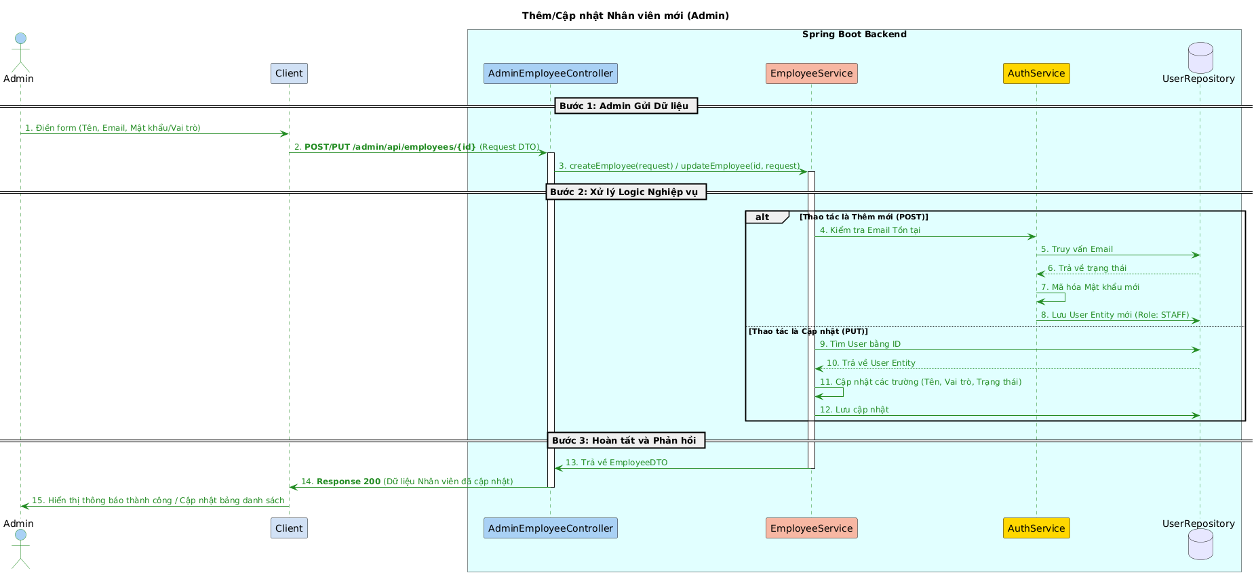

Hình 5-24. Sơ đồ luồng xử lý thêm nhân viên

**Xem danh sách nhân viên**

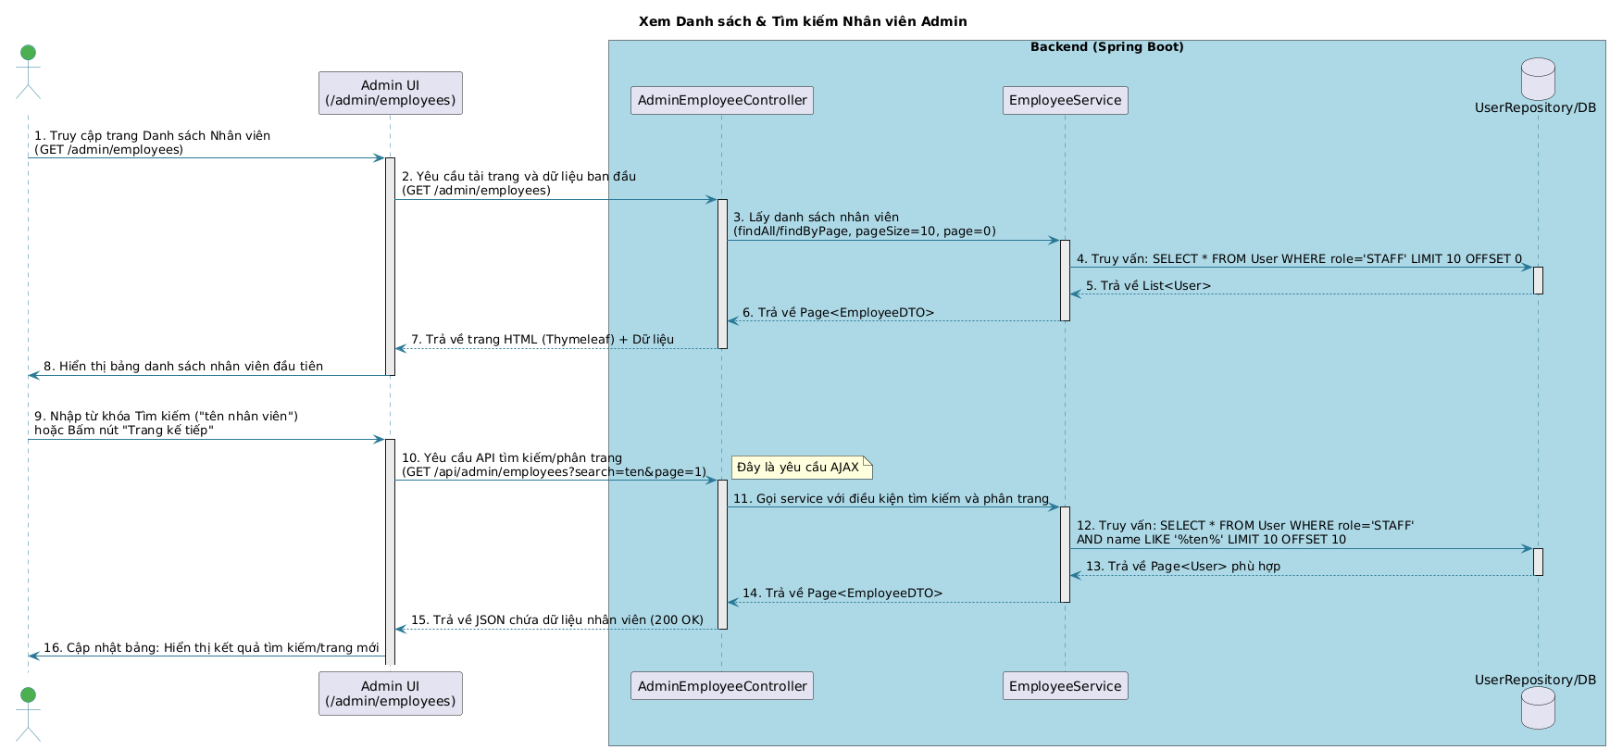

Hình 5-25. Sơ đồ luồng xử lý xem danh sách nhân viên

**Cập nhật thông tin nhân viên**

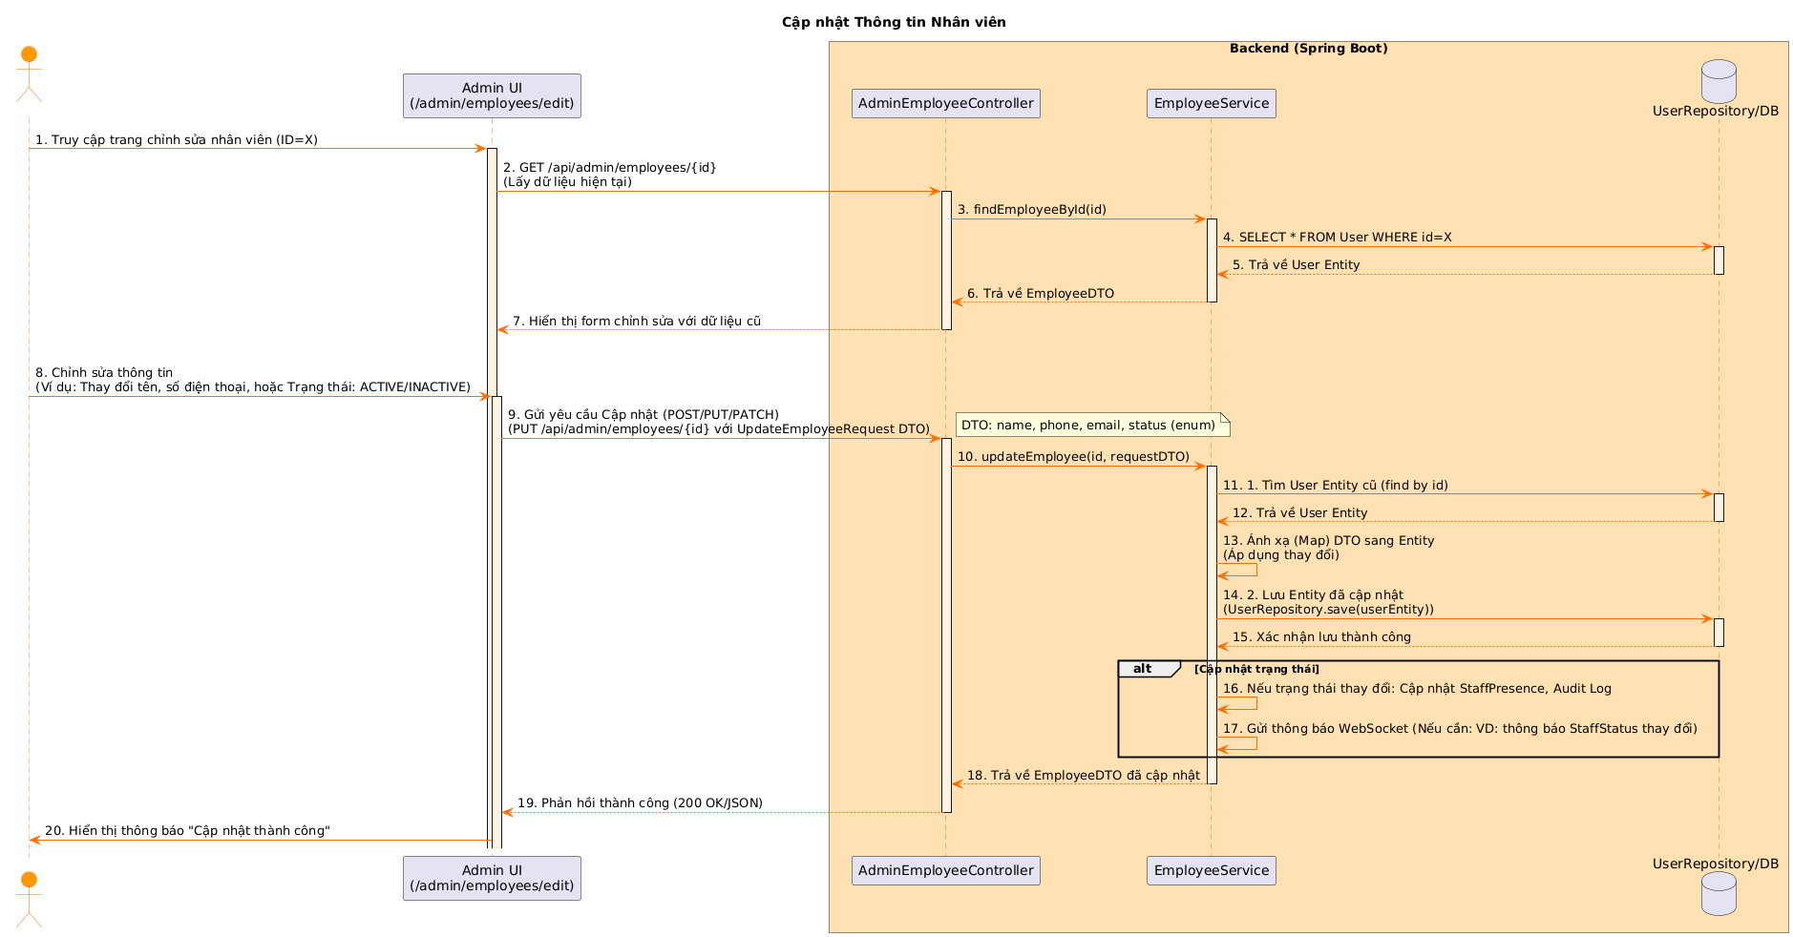

Hình 5-26. Sơ đồ luồng xử lý cập nhật thông tin nhân viên

**Xóa nhân viên**

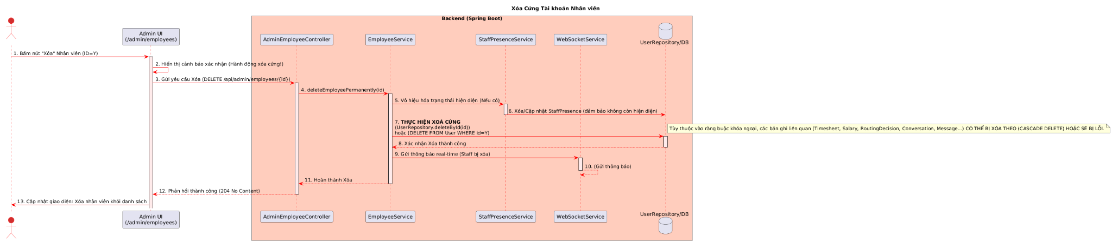

Hình 5-27. Sơ đồ luồng xử lý xóa nhân viên

**Xem danh sách và tìm kiếm khách hàng**

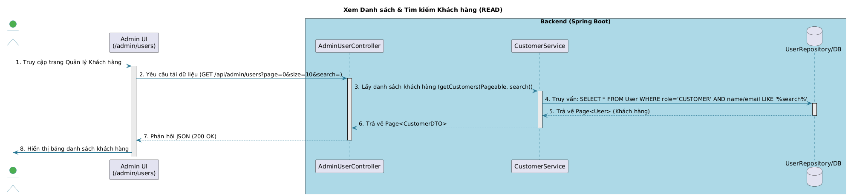

Hình 5-28. Sơ đồ luồng xử lý xem danh sách và tìm kiếm khách hàng

**Thêm khách hàng**

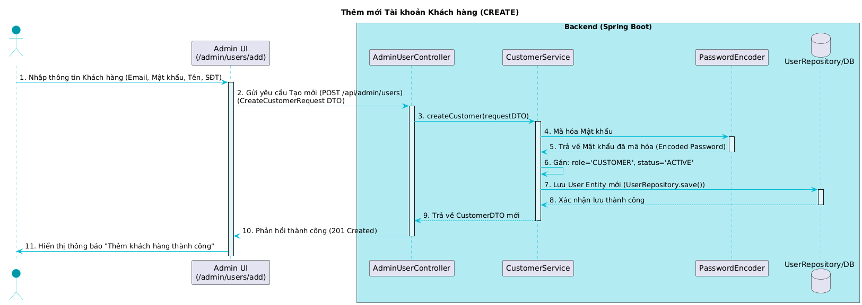

Hình 5-29. Sơ đồ luồng xử lý thêm khách hàng

**Cập nhật khách hàng**

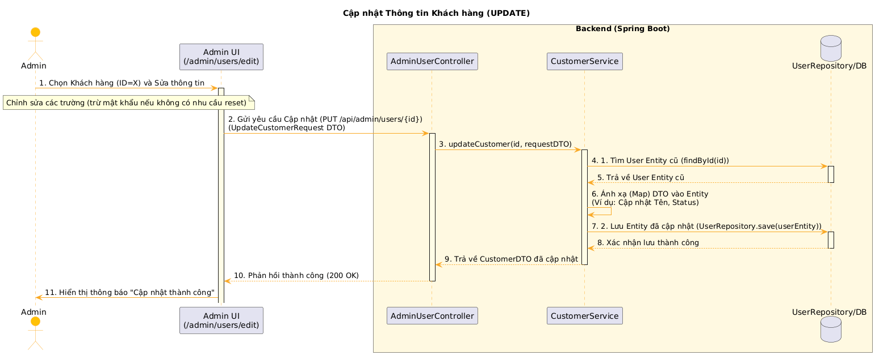

Hình 5-30. Sơ đồ luồng xử lý cập nhật khách hàng

**Xóa khách hàng**

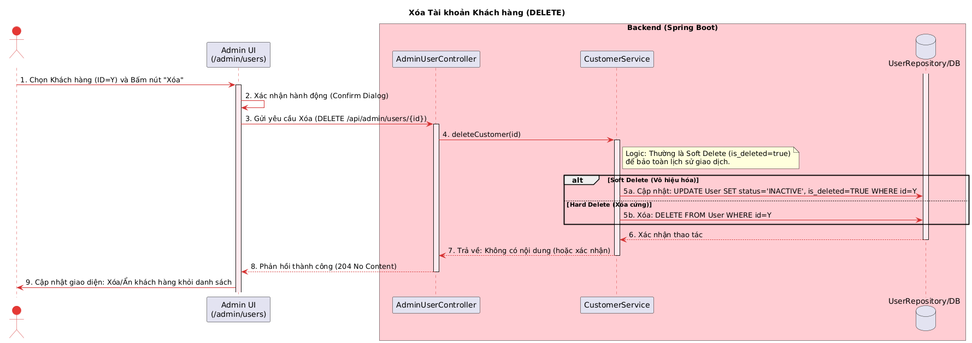

Hình 5-31. Sơ đồ luồng xử lý xóa khách hàng

**Đăng nhập bằng Google/Facebook**

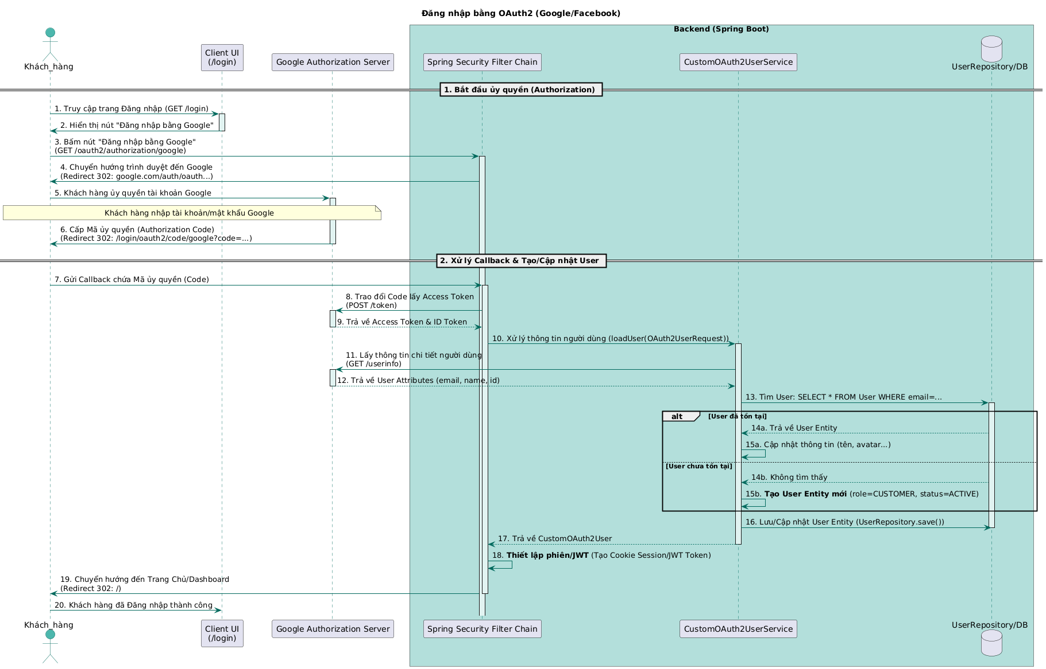

Hình 5-32. Sơ đồ luồng xử lý đăng nhập bằng mạng xã hội

**Tạo Voucher mới (Thủ công)**

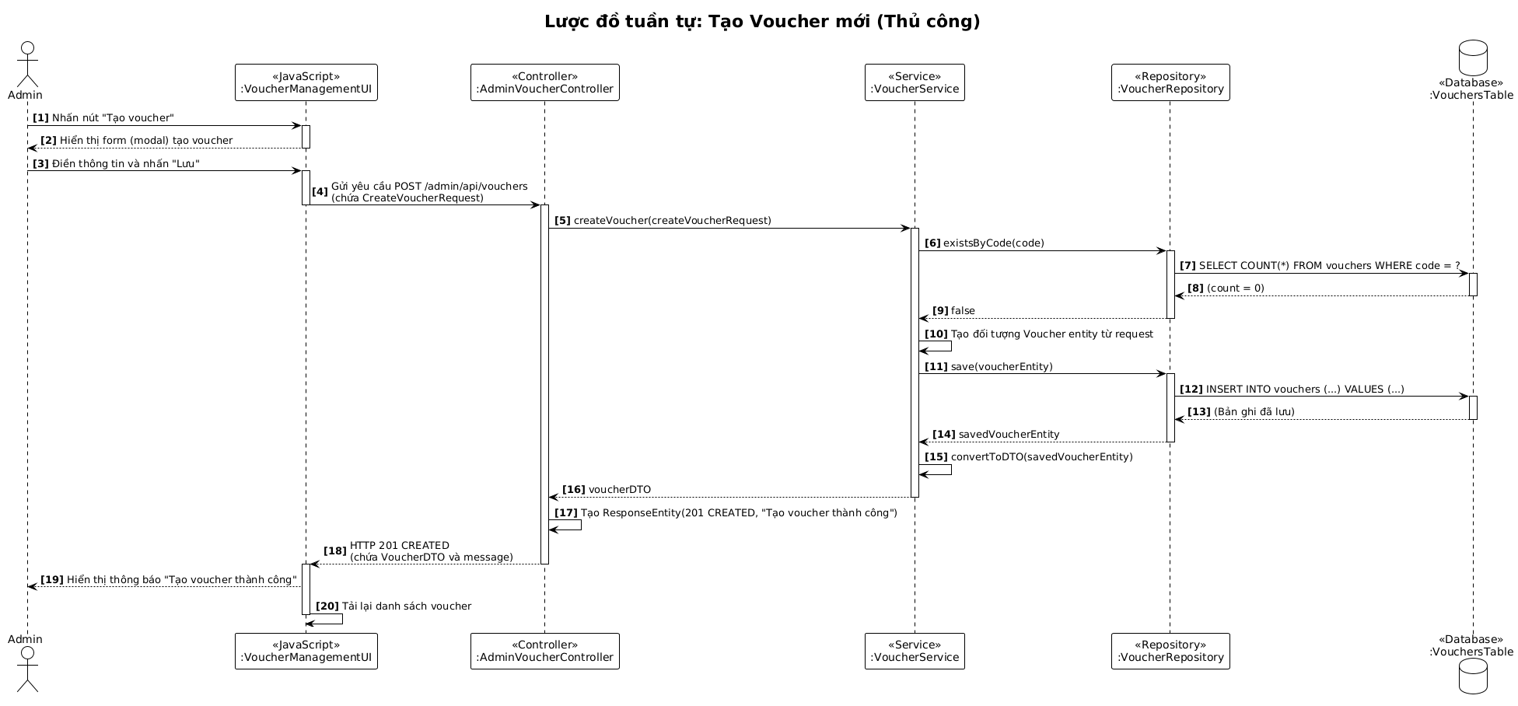

Hình 5-33. Sơ đồ luồng xử lý tạo voucher(thủ công)

**Tạo Voucher bằng gợi ý AI**

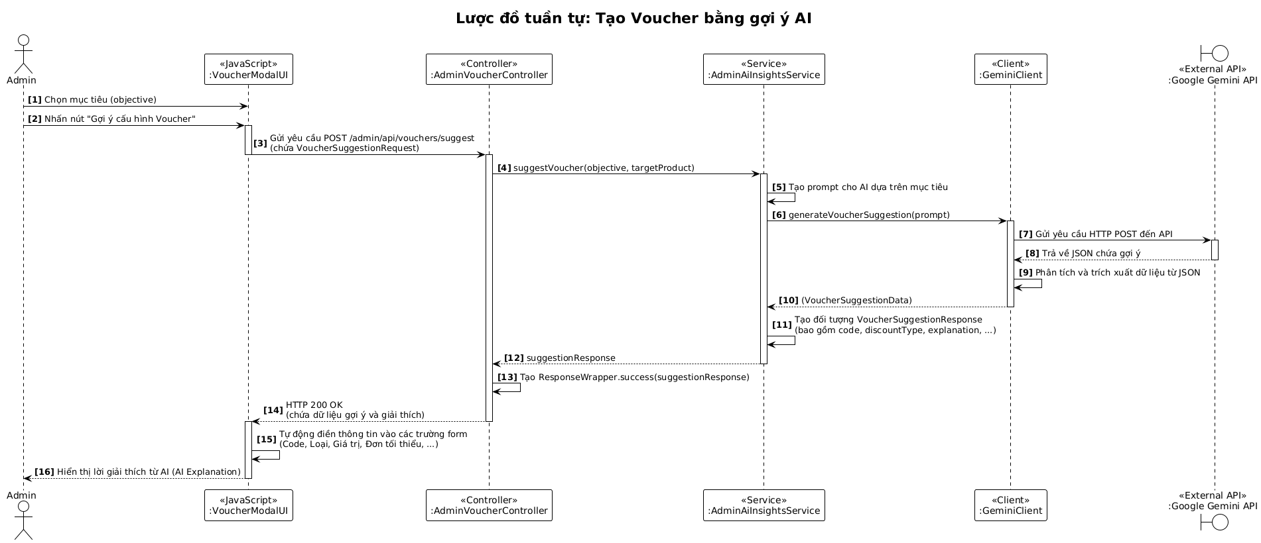

Hình 5-34. Sơ đồ luồng xử lý tạo voucher(bằng gợi ý AI)

**Xuất báo cáo Voucher ra Excel**

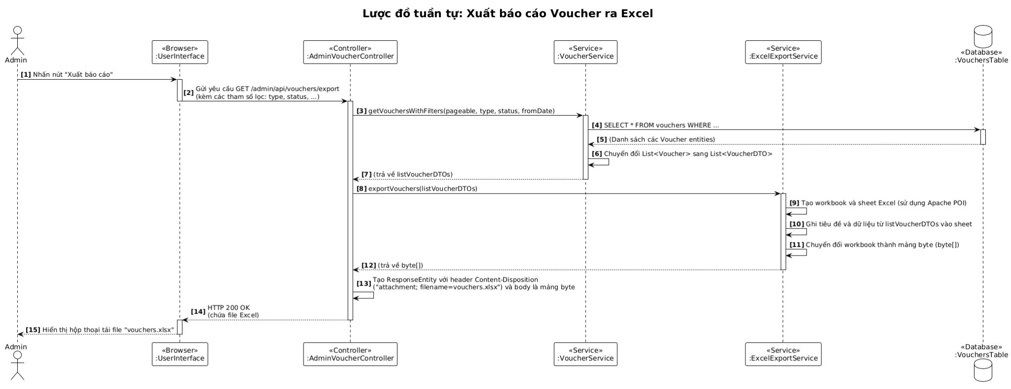

Hình 5-35. Sơ đồ luồng xử lý tạo voucher(bằng gợi ý AI)

**Cập nhật thông tin cá nhân**

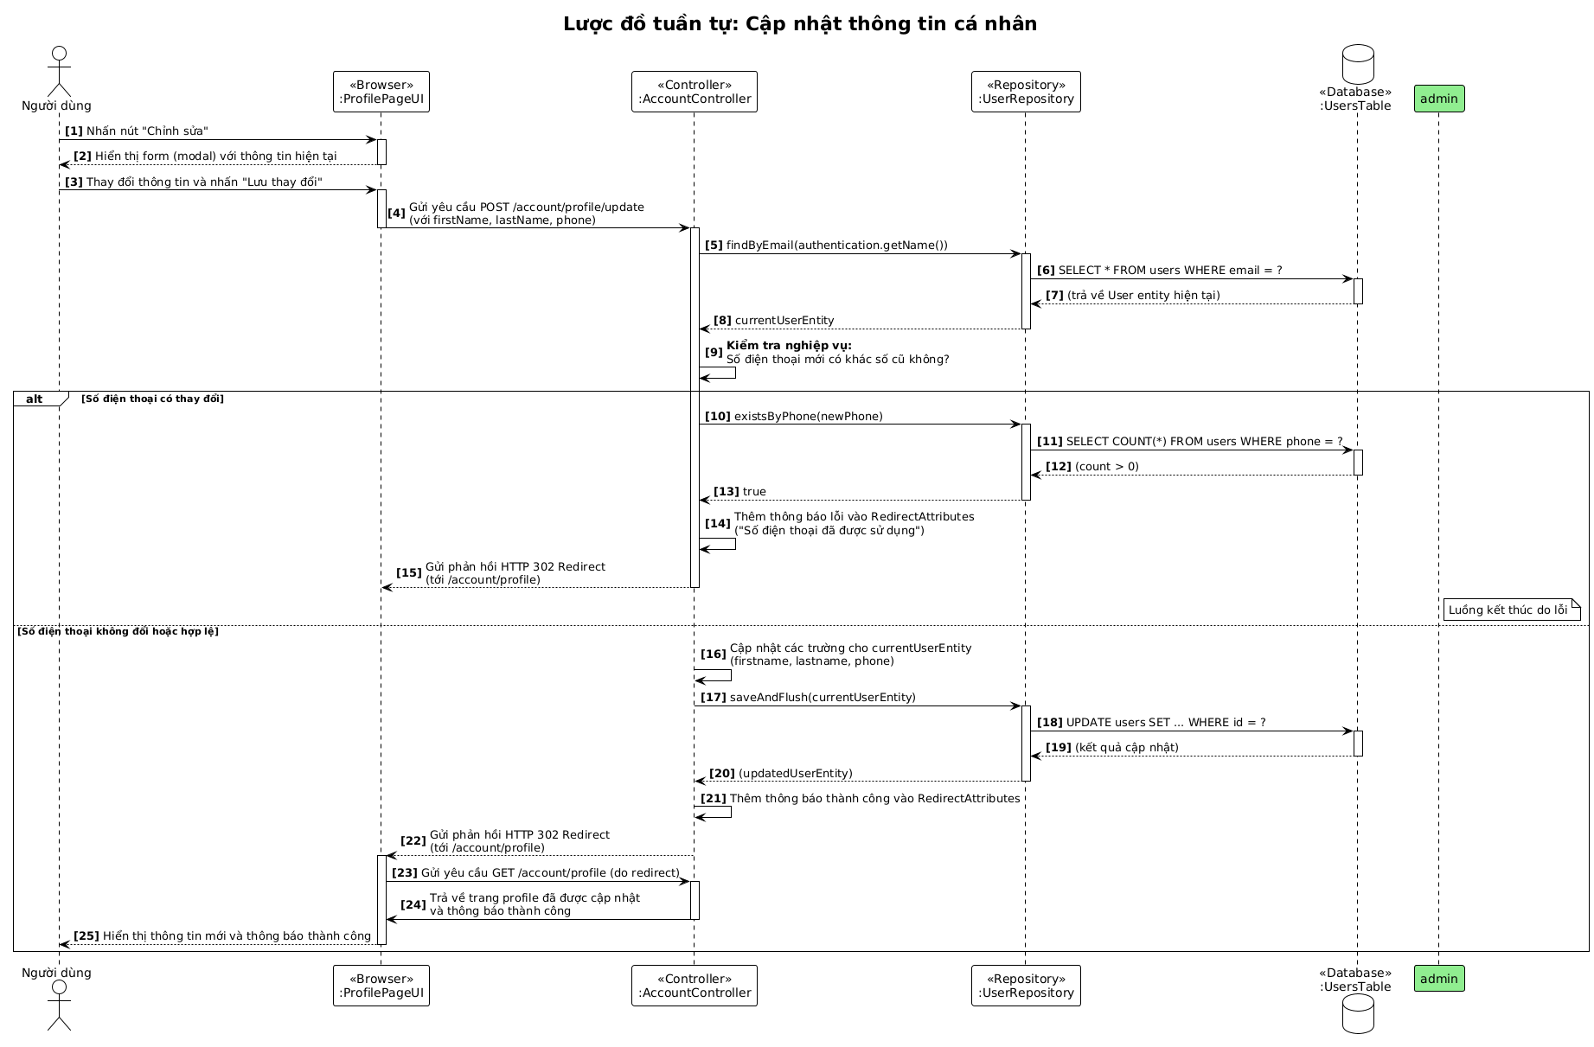

Hình 5-36. Sơ đồ luồng xử lý cập nhật thông tin cá nhân

**Xóa Danh mục (với kiểm tra ràng buộc)**

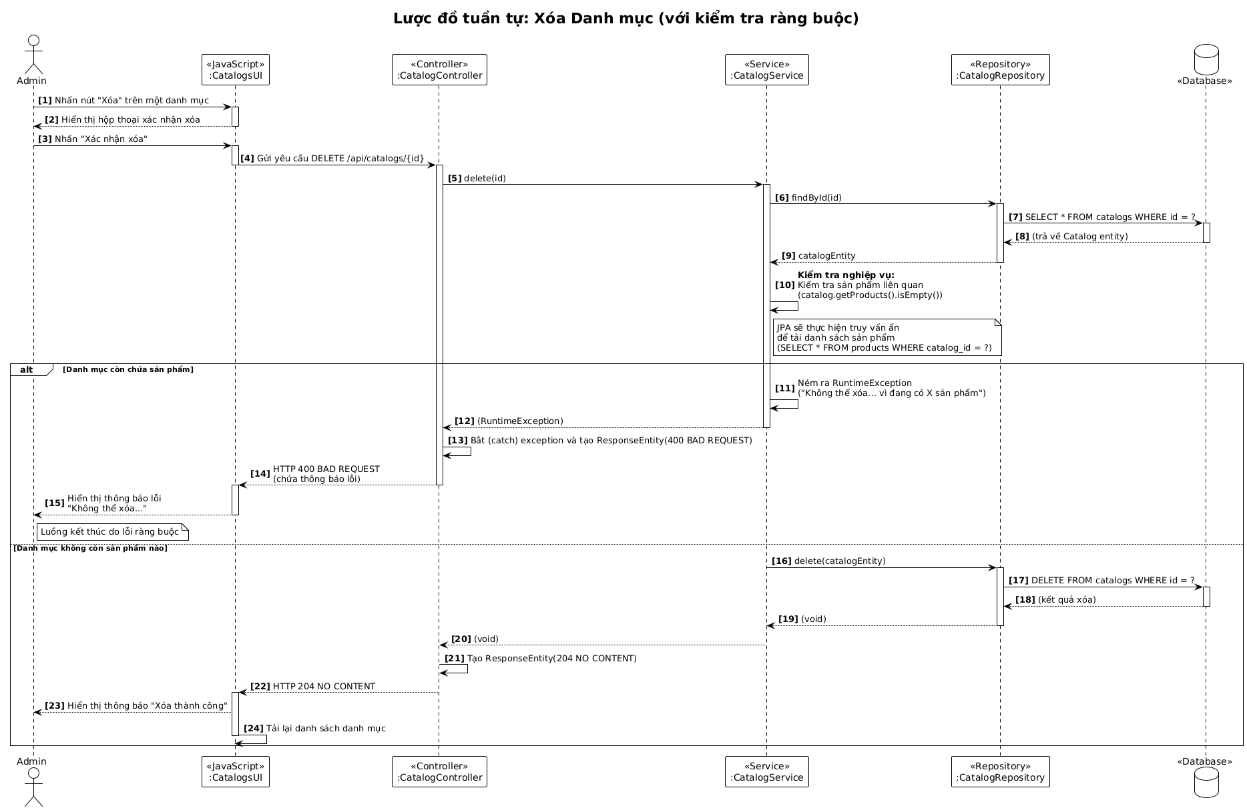

Hình 5-37. Sơ đồ luồng xử lý xóa danh mục sản phẩm

**Nhân viên Hủy đơn hàng**

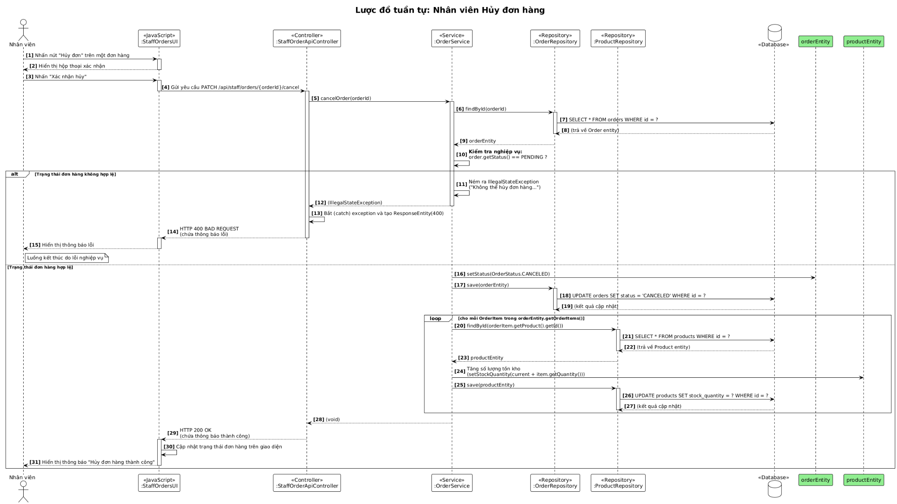

Hình 5-38. Sơ đồ luồng xử lý nhân viên hủy đơn hàng

**AI tự động trả lời Chat của khách hàng**

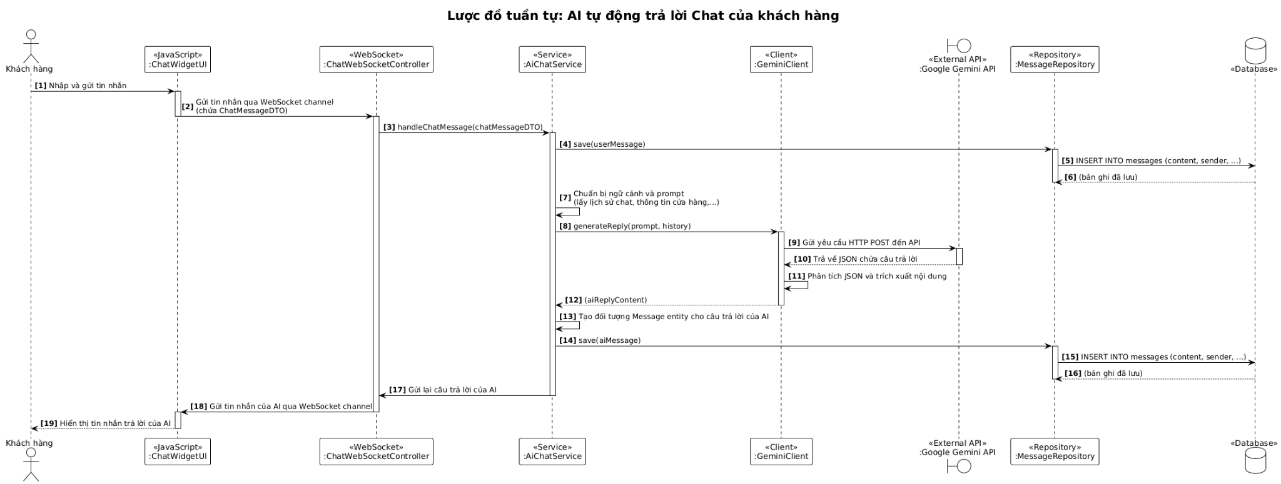

Hình 5-39. Sơ đồ luồng xử lý AI tự động trả lời chat của khách hàng

**Chuyển giao cuộc trò chuyện cho Nhân viên (Handoff)**

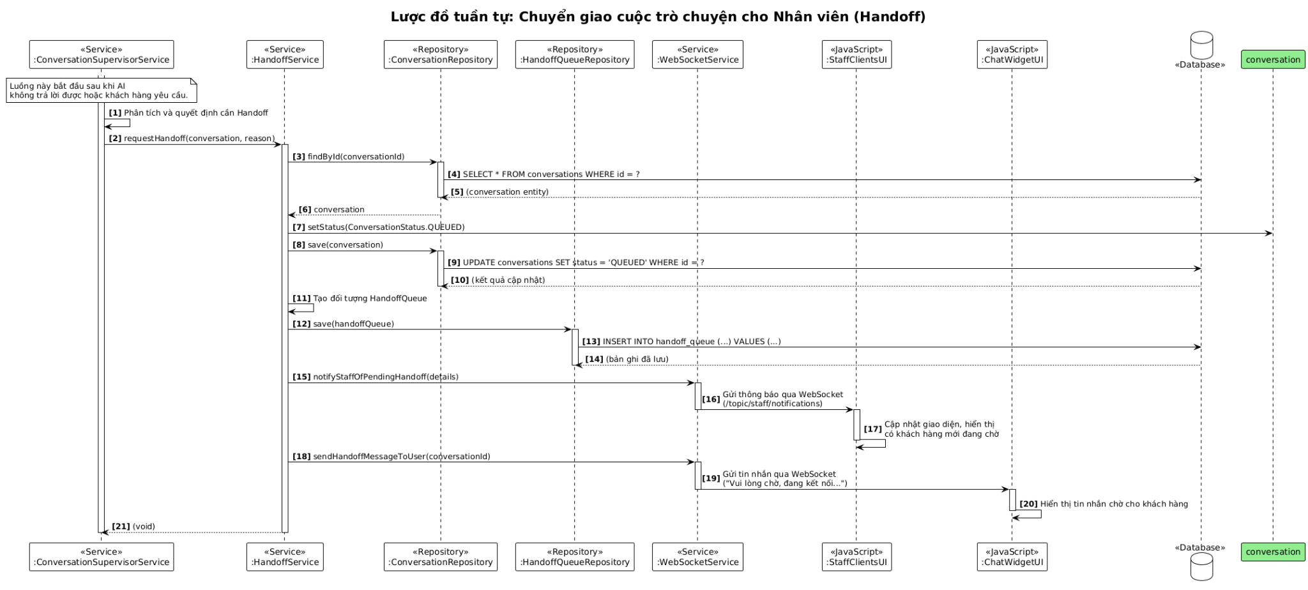

Hình 5-40. Sơ đồ luồng xử lý chuyển giao cuộc trò chuyện cho nhân viên

**Admin Phản hồi đánh giá sản phẩm**

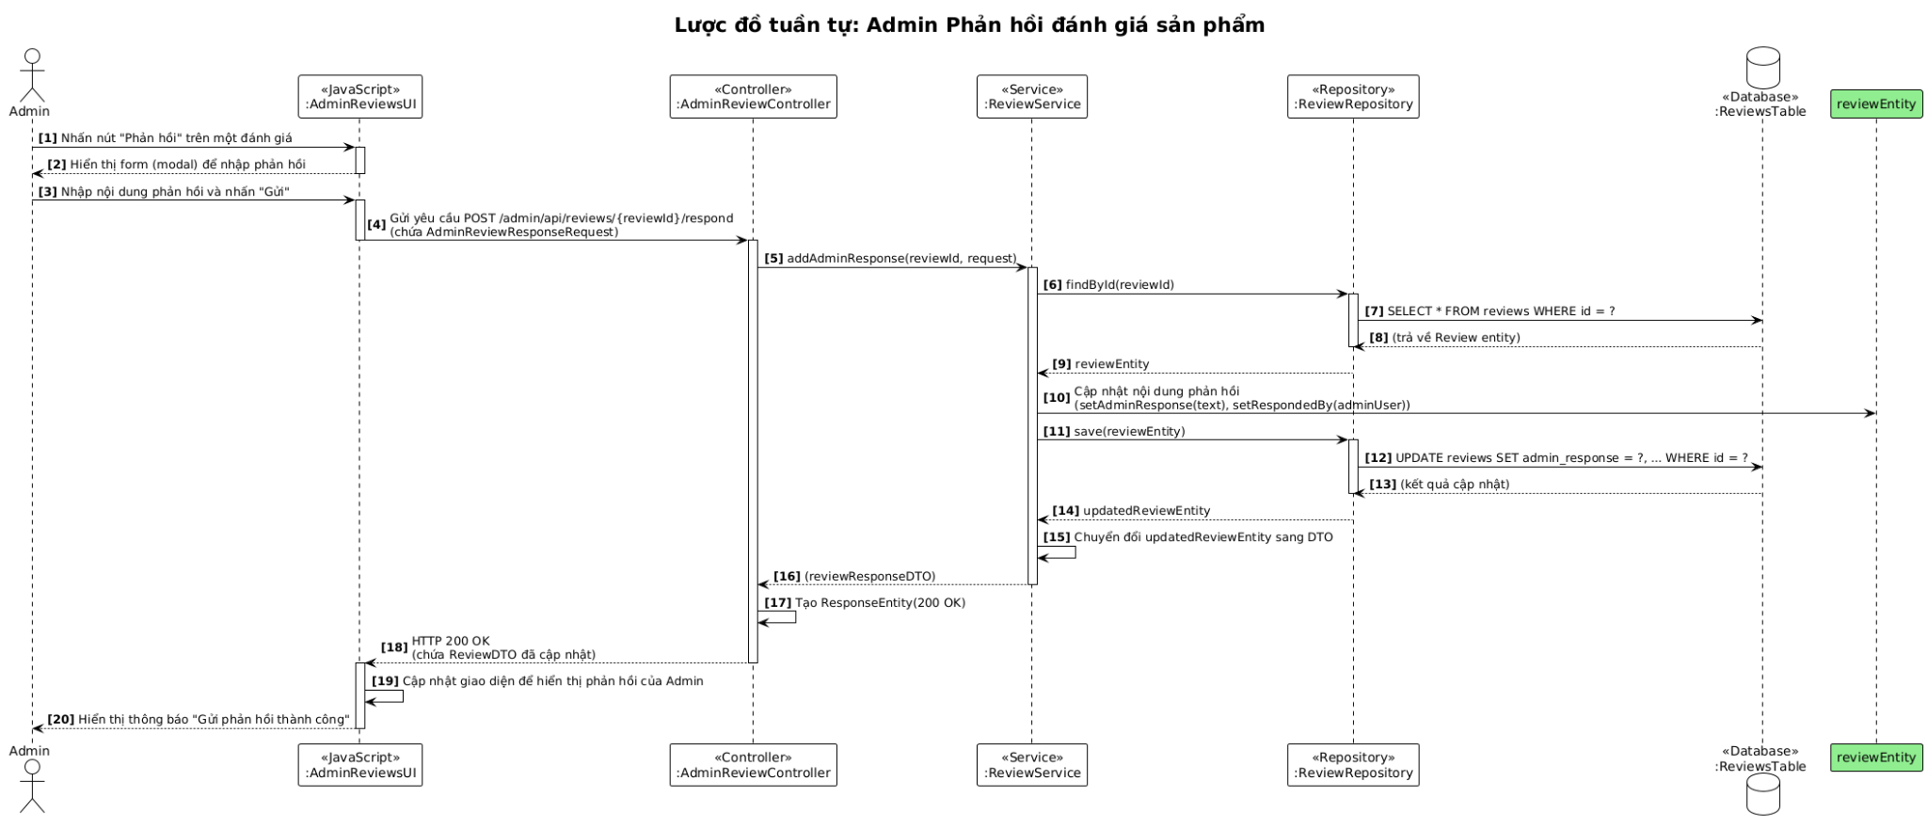

Hình 5-41. Sơ đồ luồng xử lý admin phản hồi đánh giá

**Người dùng Gửi đánh giá cho sản phẩm đã mua**

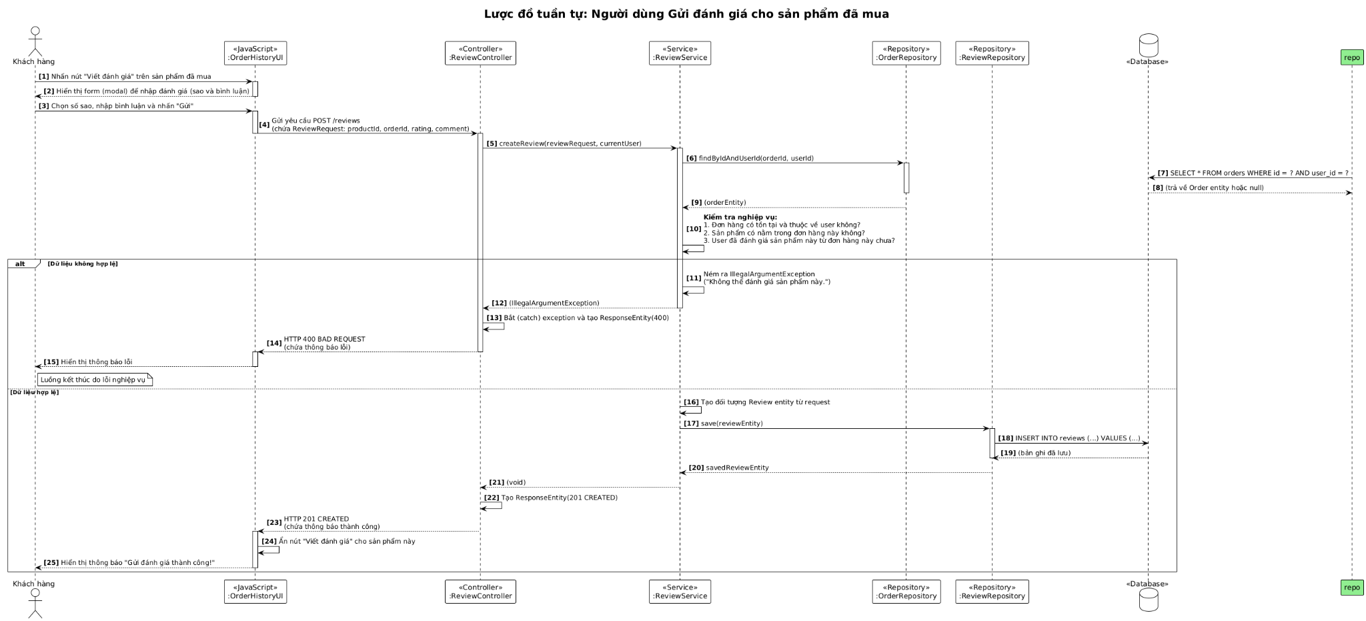

Hình 5-42. Sơ đồ luồng xử lý admin phản hồi đánh giá

**Người dùng Thêm địa chỉ giao hàng mới**

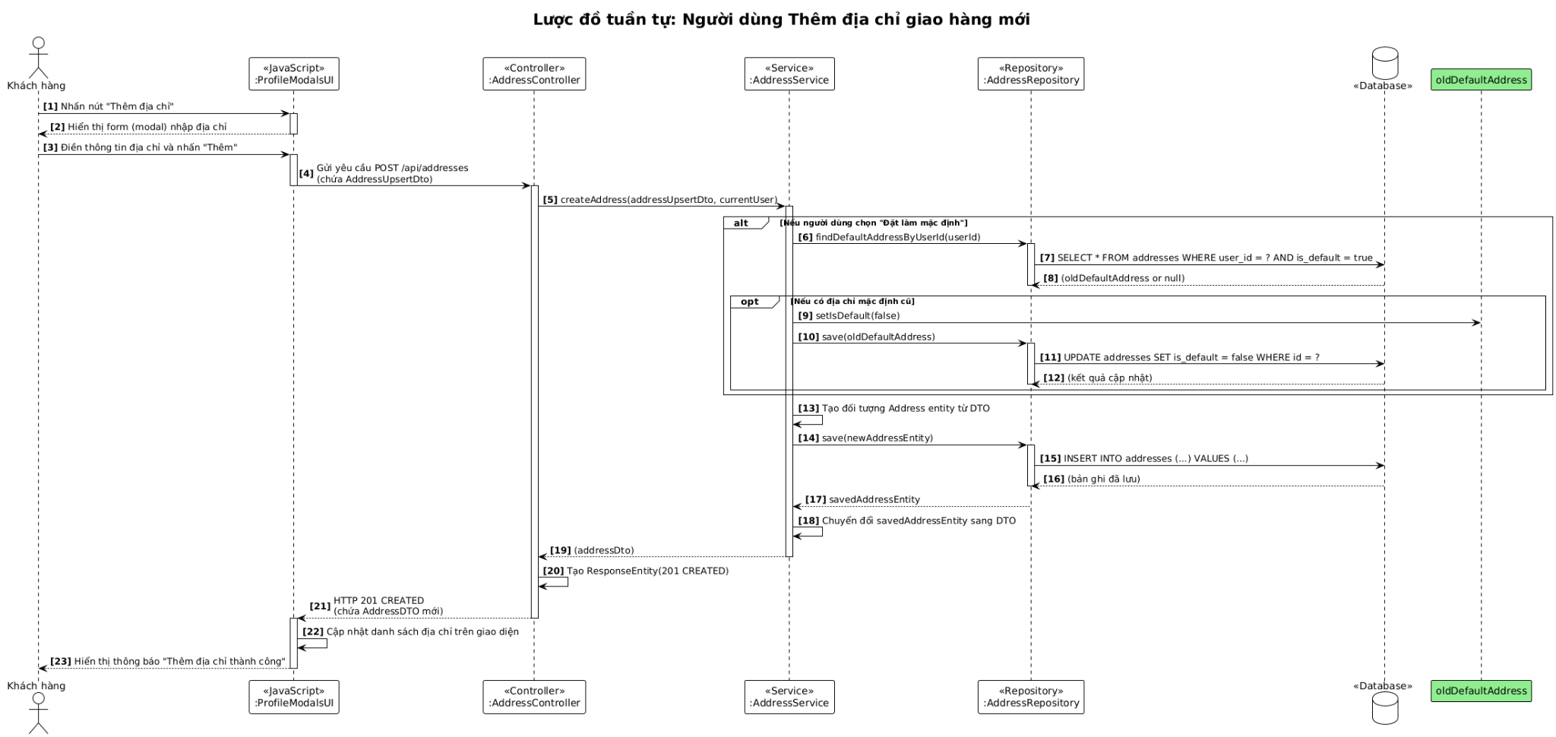

Hình 5-43. Sơ đồ luồng xử lý người dùng thêm địa chỉ nhận hàng mới

Khách hàng thanh toán

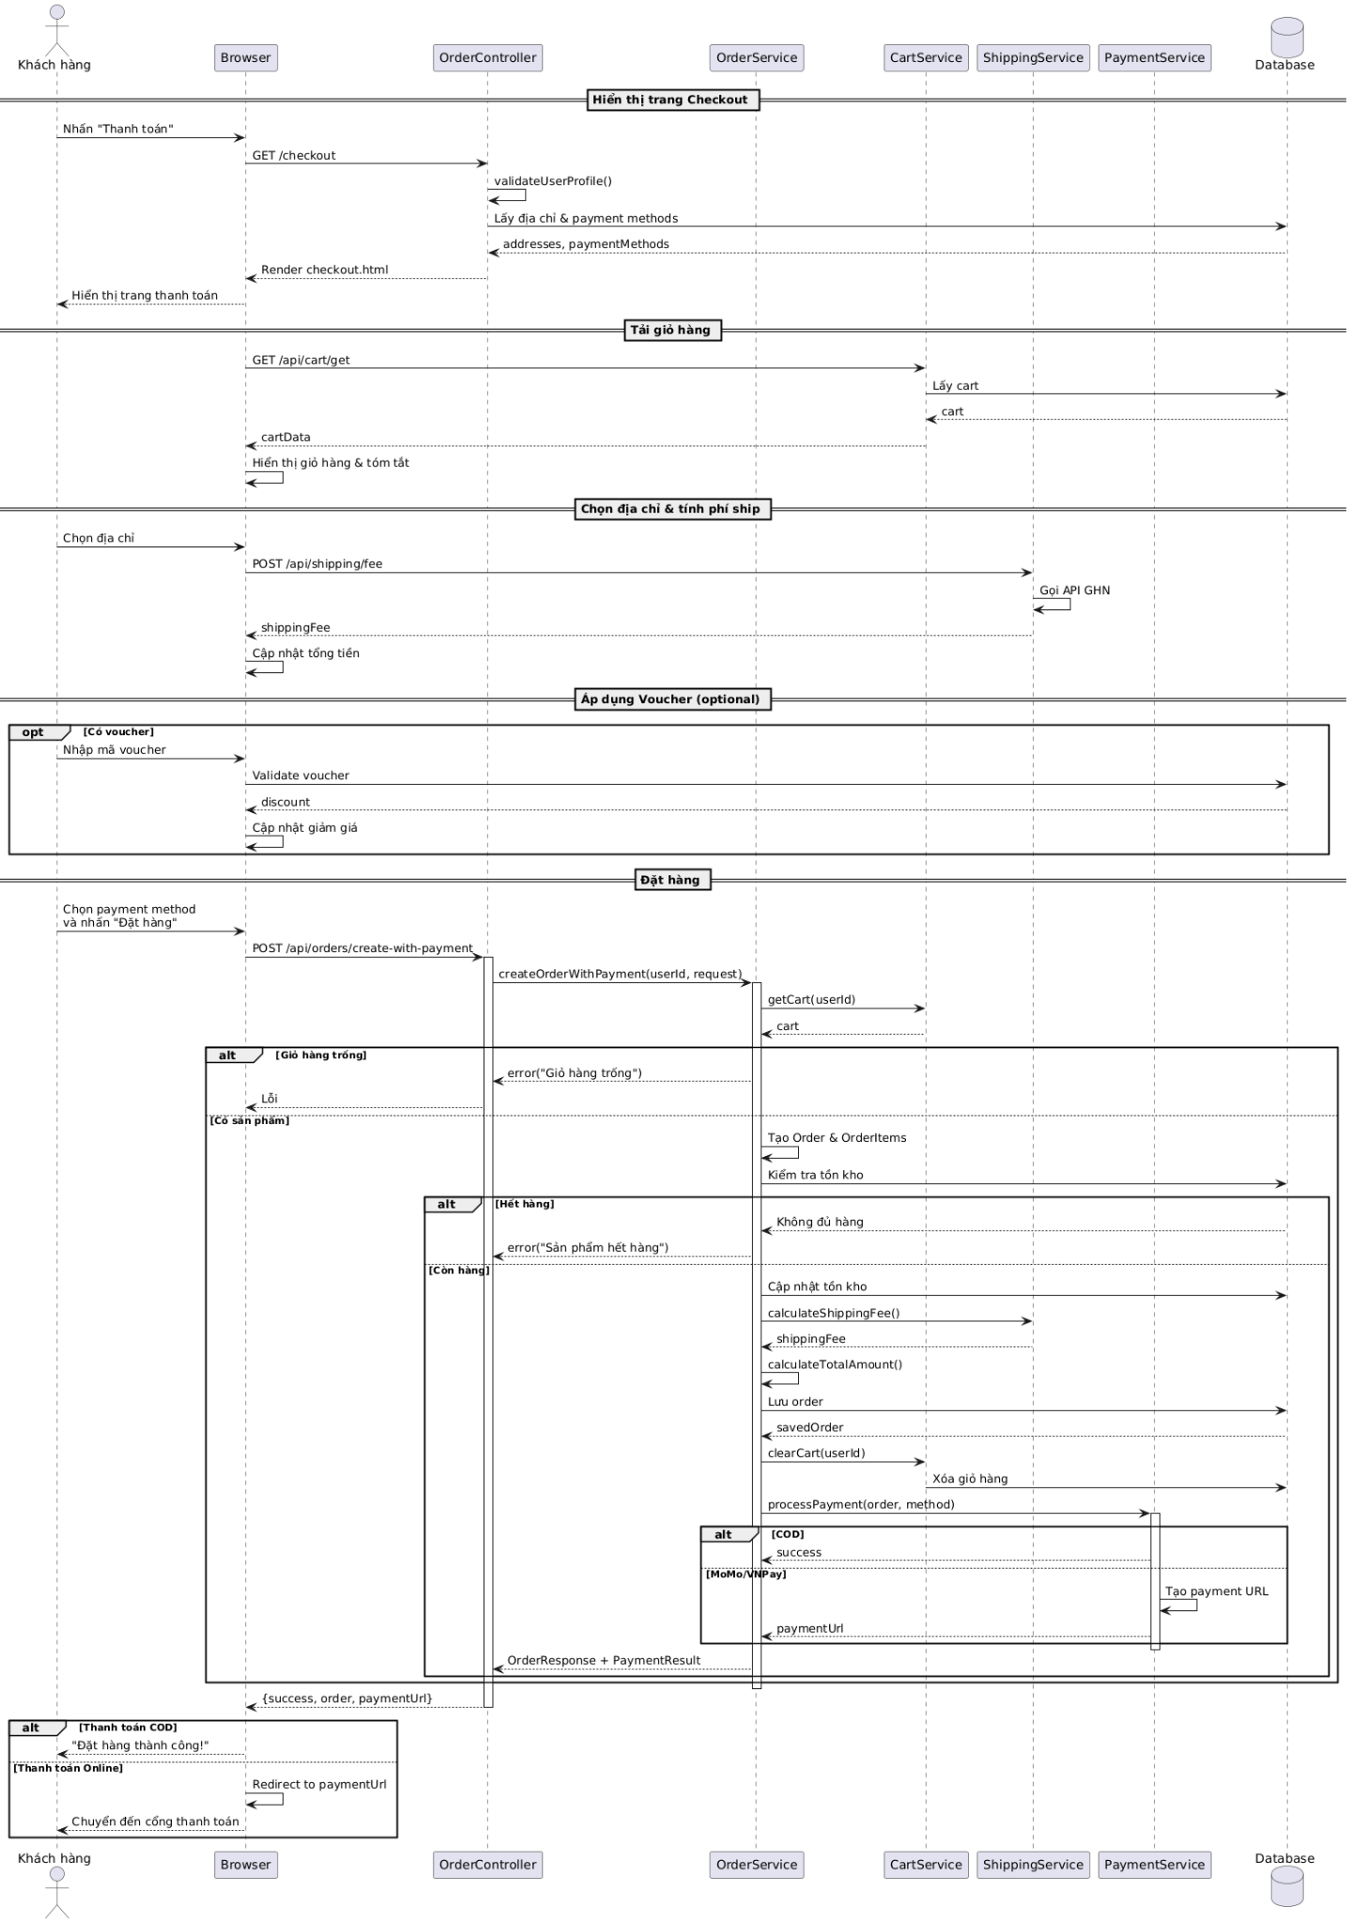

Hình 5-44. Sơ đồ luồng xử lý khách hàng thanh toán

## CHƯƠNG 6: CÀI ĐẶT VÀ THỬ NGHIỆM

### 6.1. Cài đặt chương trình

#### *6.1.1. Các công cụ hỗ trợ*

Dự án StarShop được xây dựng trên nền tảng công nghệ hiện đại, sử dụng các công cụ và framework sau:

|  |  |  |
| --- | --- | --- |
| Loại công cụ | Công cụ sử dụng | Phiên bản tiêu chuẩn |
| Môi trường phát triển (IDE) | IntelliJ IDEA / Visual Studio Code | Java 17+ |
| Nền tảng phát triển | Spring Boot | 3.x |
| Ngôn ngữ lập trình | Java | 17 |
| Quản lý dự án | Maven | (Sử dụng pom.xml) |
| Cơ sở dữ liệu | PostgreSQL | (Tùy theo môi trường) |
| ORM (Ánh xạ đối tượng) | Spring Data JPA (Hibernate) |  |
| Frontend | Thymeleaf, Tailwind CSS, Alpine.js |  |
| Giao tiếp Real-time | WebSocket (Stomp) & SSE |  |
| Kiểm thử | JUnit 5, Mockito, Spring Boot Test |  |

#### *6.1.2. Giới thiệu sơ lược về các công nghệ được sử dụng trong chương trình*

Chương trình sử dụng ngôn ngữ **Java** và framework **Spring Boot** để xây dựng kiến trúc đa tầng (N-Tier Architecture), kết hợp **Spring Data JPA** để tương tác với Cơ sở dữ liệu.

##### 6.1.2.1. Spring Boot

**-** Spring Boot là một framework giúp đơn giản hóa quá trình khởi tạo và phát triển các ứng dụng cấp độ doanh nghiệp (enterprise-level applications) bằng Java.

- Nó giảm đáng kể thời gian cấu hình và tăng hiệu suất làm việc bằng cách cung cấp cơ chế **Auto-configuration** và **Dependency Injection (DI)**.

##### 6.1.2.2. Spring Data JPA (Java Persistence API)

- Spring Data JPA là một tầng trừu tượng (abstraction layer) giúp quản lý tầng truy cập dữ liệu.

- Nó cho phép ánh xạ các đối tượng (Entity classes như Product.java, Order.java) trực tiếp tới các bảng trong CSDL.

- Việc truy vấn dữ liệu được thực hiện thông qua các interface Repository (ProductRepository.java, OrderRepository.java), loại bỏ nhu cầu viết các câu lệnh SQL lặp đi lặp lại.

##### 6.1.2.3. Mô hình Đa tầng (N-Tier Architecture)

Chương trình tuân thủ mô hình 3 lớp kinh điển, được ánh xạ vào kiến trúc Spring Boot như sau:

|  |  |  |
| --- | --- | --- |
| Lớp truyền thống | Thành phần trong Spring Boot | Chức năng thực hiện |
| Presentation Layer | Controller (*Controller.java, *ApiController.java) | Xử lý yêu cầu HTTP, trả về giao diện (Thymeleaf) hoặc dữ liệu (JSON/RESTful API). |
| Business Logic Layer | Service (*Service.java) | Chứa các nghiệp vụ cốt lõi, xử lý logic, kiểm tra dữ liệu và điều phối luồng ứng dụng. |
| Data Access Layer | Repository (*Repository.java) & Entity | Kết nối và thực hiện các thao tác CRUD (Create, Read, Update, Delete) với CSDL. |

#### *6.1.3. Cấu trúc của chương trình và quy trình thực hiện*

##### 6.1.3.1. Cấu trúc chương trình

Cấu trúc dự án theo tiêu chuẩn Spring Boot, phân chia thành các package chính:

- com.example.demo.controller: Chứa các **Controller** xử lý logic giao diện người dùng và API.

- com.example.demo.service: Chứa các lớp **Service** xử lý nghiệp vụ chính.

- com.example.demo.repository: Chứa các interface **Repository** để truy cập dữ liệu.

- com.example.demo.entity: Chứa các lớp **Entity** đại diện cho dữ liệu (ví dụ: User, Product).

- com.example.demo.dto: Chứa các lớp **DTO** (Data Transfer Object) dùng để truyền tải dữ liệu giữa các tầng.

- com.example.demo.config: Chứa các lớp cấu hình hệ thống (Bảo mật, JPA, WebSocket).

##### 6.1.3.2. Tóm tắt quy trình thực hiện (Ví dụ: Lấy danh sách Sản phẩm)

**- Xây dựng Tầng Entity & Repository (DAL):**

**+** Định nghĩa lớp **Product.java** (src/main/java/com/example/demo/entity/Product.java) với annotation @Entity.

+ Định nghĩa interface **ProductRepository** (src/main/java/com/example/demo/repository/ProductRepository.java), kế thừa từ JpaRepository để tạo các hàm truy vấn tự động.

**- Xây dựng Tầng Service (BAL):**

+ Tạo lớp **ProductService** (src/main/java/com/example/demo/service/ProductService.java), sử dụng annotation @Service và @Autowired để inject ProductRepository.

+ Viết phương thức nghiệp vụ, ví dụ: List<Product> getProducts(Pageable pageable), gọi hàm từ Repository để lấy dữ liệu.

**- Xây dựng Tầng Controller (Presentation):**

+ Tạo lớp **ProductController** (src/main/java/com/example/demo/controller/ProductController.java), sử dụng annotation @Controller và inject ProductService.

+ Viết @GetMapping("/products") để xử lý yêu cầu, gọi phương thức từ Service và truyền dữ liệu sản phẩm vào **Model** để hiển thị trên view **products/index.html**.

### 6.2. Kiểm thử:

|  |  |  |  |
| --- | --- | --- | --- |
| Chức năng kiểm thử | Input | Output mong muốn | File kiểm thử liên quan |
| Xem Chi tiết Đơn hàng | ID Đơn hàng (từ giao diện orders/index.html) | Hiển thị chi tiết các sản phẩm đã mua, tổng tiền, trạng thái giao hàng, và thông tin người nhận. | OrderService.java (Logic lấy Order) |
| Thêm Sản phẩm mới | Form nhập liệu: Tên, Giá, Tồn kho, Trạng thái (ACTIVE) (qua admin/products/index.html) | Sản phẩm được lưu thành công vào CSDL với ID mới và trạng thái bán hàng chính xác. | AdminProductController.java (Sử dụng API /admin/products/api/create) |
| Sửa thông tin Khách hàng | Dữ liệu cập nhật (Họ tên, SĐT, Địa chỉ) cho Khách hàng đã tồn tại (qua admin/users/index.html) | Thông tin User trong CSDL được cập nhật, không làm thay đổi trạng thái tài khoản. | CustomerService.java, AdminUserController.java |
| Tạo Đơn hàng (Staff) | Chọn Khách hàng có địa chỉ mặc định, thêm Sản phẩm + Số lượng, chọn Phương thức thanh toán (qua form tạo đơn trong admin/orders/index.html) | Đơn hàng được tạo thành công với trạng thái PENDING và tổng tiền được tính toán chính xác (bao gồm phí vận chuyển). | OrderService.java, AdminOrderController.java |
| Cập nhật Trạng thái Đơn hàng | ID Đơn hàng, Trạng thái mới (ví dụ: PROCESSING hoặc SHIPPED) | Trạng thái đơn hàng trong CSDL được cập nhật, và thông báo (nếu có) được gửi đi. | StaffOrderApiController.java (Kiểm thử API /api/staff/orders/{id}/status) |
| Thêm/Xóa khỏi Yêu thích | ID Sản phẩm, hành động (Thêm/Xóa) | Sản phẩm được thêm/xóa khỏi Wishlist (Follow Entity), cập nhật số lượng trong account/wishlist.html. | WishlistService.java, WishlistController.java |

## CHƯƠNG 7: TỔNG KẾT

### 7.1. Tóm tắt các kết quả đạt được

#### *7.1.1. Về kiến thức và kỹ năng:*

* Qua quá trình thực hiện đề tài xây dựng hệ thống thương mại điện tử StarShop, nhóm đã tích lũy được những kiến thức và kinh nghiệm thực tiễn quan trọng, đặc biệt trong lập trình doanh nghiệp hiện đại:
* Nền tảng công nghệ: Nắm vững và áp dụng thành thạo ngôn ngữ Java cùng framework Spring Boot, sử dụng mô hình đa tầng (N-Tier Architecture) với Controller, Service, Repository.
* Quản lý dữ liệu: Rèn luyện khả năng thao tác với cơ sở dữ liệu quan hệ thông qua Spring Data JPA (Hibernate), giảm thiểu việc viết các câu lệnh SQL truyền thống.
* Tích hợp hệ thống: Lần đầu tiên triển khai thành công các dịch vụ bên ngoài (External APIs) như tính phí vận chuyển Giao Hàng Nhanh (GHN) và thanh toán MoMo.
* Phát triển Frontend: Nâng cao kỹ năng thiết kế giao diện người dùng hiện đại, responsive với Thymeleaf và Tailwind CSS.

#### *7.1.2. Về đề tài:*

* Chương trình StarShop đã xây dựng thành công một hệ thống thương mại điện tử hoa tươi đa năng, đáp ứng đầy đủ các yêu cầu từ bán hàng đến quản lý vận hành:
* Với Khách hàng:
  + Thực hiện các thao tác mua sắm trực tuyến cơ bản: Tìm kiếm/Lọc Sản phẩm, Quản lý Giỏ hàng, và quy trình Thanh toán (Checkout) an toàn.
  + Tra cứu và Quản lý Hồ sơ cá nhân (Profile), Địa chỉ, và Lịch sử Đơn hàng.
  + Sử dụng Chatbot AI (Hoa AI) và Hỗ trợ trực tiếp từ Nhân viên.
* Với Nhân viên (Staff):
  + Hỗ trợ khách hàng Real-time qua giao diện Chat chuyên nghiệp, với khả năng chuyển giao hội thoại thông minh (Handoff) giữa AI và Nhân viên.
  + Thực hiện các công việc quản lý đơn hàng (xem, cập nhật trạng thái) và Chấm công (Timesheet).
* Với Quản trị viên (Admin):
  + Quản lý Hệ thống toàn diện (Users, Employees, Products, Catalogs, Vouchers).
  + Theo dõi Báo cáo và Phân tích về tài chính, kinh doanh theo thời gian thực.

### 7.2. Ưu điểm

* Chương trình StarShop có những ưu điểm vượt trội sau:
* Kiến trúc hiện đại: Xây dựng trên nền tảng Spring Boot ổn định và có khả năng mở rộng cao, dễ dàng nâng cấp lên kiến trúc Microservices trong tương lai.
* Tích hợp AI tiên tiến: Triển khai Chatbot AI (Hoa AI) tích hợp với Gemini API, có khả năng phân tích ý định khách hàng và chuyển giao hội thoại tự động cho nhân viên.
* Trải nghiệm Người dùng: Giao diện được thiết kế theo phong cách hiện đại, responsive với Tailwind CSS, mang lại trải nghiệm mua sắm mượt mà trên mọi thiết bị.
* Hệ thống Đa vai trò: Phân quyền rõ ràng và chi tiết cho Customer, Staff, và Admin với các dashboard và chức năng riêng biệt, đảm bảo tính bảo mật và chuyên môn hóa.
* Real-time Communication: Sử dụng WebSocket (STOMP) cho chức năng chat, đảm bảo giao tiếp giữa khách hàng và nhân viên diễn ra ngay lập tức.

### 7.3. Nhược điểm

* Bên cạnh những ưu điểm, chương trình vẫn còn một số hạn chế cần khắc phục:
* Phụ thuộc vào External APIs: Chương trình phụ thuộc vào tính ổn định và chi phí của các dịch vụ bên ngoài như GHN (Vận chuyển) và MoMo/VNPay (Thanh toán), việc mất kết nối có thể ảnh hưởng đến quy trình Checkout.
* Tài nguyên Frontend: Việc sử dụng Thymeleaf làm render view-side có thể làm giảm hiệu suất ở các trang có độ tương tác cao, so với các framework SPA (Single Page Application) như React/Vue.
* Tối ưu hóa hiệu suất: Mặc dù đã sử dụng Spring Boot, nhưng cần thêm các lớp tối ưu hóa sâu hơn như Caching (Redis) để giảm tải cho CSDL trong các thao tác truy vấn lặp lại.
* Khó khăn trong triển khai: Việc triển khai môi trường Java/Spring Boot (bao gồm cả database, security, và webserver) thường phức tạp và tiêu tốn tài nguyên hơn so với các ứng dụng PHP/Python đơn giản.

### 7.4. Hướng phát triển

* Trong tương lai, nhóm sẽ tập trung vào các hướng phát triển sau để hoàn thiện hệ thống:
* Mở rộng và Tối ưu AI:
  + Phát triển thêm Tool cho AI Chatbot (Ví dụ: Tra cứu đơn hàng, Tra cứu tồn kho) để giảm tải tối đa cho nhân viên.
  + Tích hợp tính năng Đề xuất Sản phẩm dựa trên lịch sử mua hàng của Khách hàng.
* Phát triển Ứng dụng Di động: Chuyển đổi giao diện người dùng thành Progressive Web App (PWA) hoặc phát triển Mobile App (iOS/Android) để cải thiện trải nghiệm mua sắm trên thiết bị di động.
* Tăng cường Khả năng Quản trị:
  + Bổ sung chức năng Log hoạt động chi tiết (Audit Log) cho các thao tác của Admin và Staff.
  + Xây dựng hệ thống Báo cáo tùy chỉnh nâng cao với các bộ lọc phức tạp hơn.
* Nâng cấp Bảo mật và Hiệu suất:
  + Triển khai Tối ưu hóa truy vấn JPA và áp dụng Redis Caching cho các dữ liệu thường xuyên được truy cập.
  + Hoàn thiện chức năng Sao lưu Dữ liệu tự động và thủ công.

# BẢNG PHÂN CÔNG NHIỆM VỤ

|  |  |  |  |
| --- | --- | --- | --- |
| **Họ và tên** | **Mã số sinh viên** | **Nhiệm vụ** | **Tỉ lệ hoàn thành công việc** |
| Đặng Ngọc Tài | 23110304 | - Dashboard thống kê (admin)  - Quản lý các đơn hàng của cửa hàng (admin, staff)  - Trang sản phẩm (customer)  - Quản lý sản phẩm yêu thích (customer)  - Xem đơn hàng của tôi (customer)  - Chức năng check in, check out, chấm công(staff) - Quản lý đánh giá(admin, staff) | 100% |
| Phan Quốc Viễn | 23110362 | - Quản lý voucher (admin)  - Thông tin cá nhân (Customer, admin,staff)  - Xem danh mục hoa (customer)  - quản lý sản phẩm yêu thích (customer)  - Xem voucher (customer) | 100% |
| Vũ Toàn Thắng | 23110329 | - Quản lý sản phẩm (admin)  - Quản lý danh mục (admin)  - Giỏ hàng của tôi (customer)  - Trang chủ cửa hàng  - Phát triển chatbox hỗ trợ khách hàng  - Hỗ trợ khách hàng(staff)  - Quản lý lương và chấm công(admin)  - Phát triển AI tạo mô tả hoa, hỗ trợ tạo voucher và hỗ trợ trả lời đánh giá (admin)  - Thanh toán (customer) | 100% |
| Nguyễn Nhật Huy | 23110226 | - Quản lý nhân viên (admin)  - Quản lý người dùng (admin)  - Đăng ký, đăng nhập.  - Quên mật khẩu, đặt lại mật khẩu  - Phát triển AI phân tích số liệu (admin)  - Đa ngôn ngữ (customer) | 100% |